Phụ lục IV
KHUNG KẾ HOẠCH BÀI DẠY
(Kèm theo Công văn số 5512/BGDĐT-GDTrH ngày 18 tháng 12 năm 2020 của Bộ GDĐT)
Trường: ...........................  Tổ: ................................ | Họ và tên giáo viên:............................
Chủ đề 6:KIM LOẠI
Bài 18. TÍNH CHẤT CHUNG CỦA KIM LOẠI
Thời lượng: 2 tiết
I. MỤC TIÊU
1. Về kiến thức
- Nêu được tính chất vật lí của kim loại.
- Trình bày được tính chất hoá học cơ bản của kim loại: Tác dụng với phi kim (oxygen, lưu huỳnh, chlorine), nước hoặc hơi nước, dung dịch hydrochloric acid, dung dịch muối.
- Mô tả được một số khác biệt về tính chất giữa các kim loại thông dụng (nhôm, sắt, vàng,...).
2. Về năng lực
a) Năng lực chung
- Tự chủ và tự học: tìm kiếm thông tin, đọc SGK, quan sát thí nghiệm, giải thích các hiện tượng liên quan đến tính chất vật lí và tính chất hoá học của kim loại.
- Giao tiếp và hợp tác: thảo luận nhóm, hợp tác với các thành viên trong nhóm/lớp, báo cáo kết quả,... trong quá trình thực hiện hoạt động tìm hiểu tính chất vật lí và một số tính chất hoá học của kim loại (tác dụng với oxygen, chlorine và nước).
- Giải quyết vấn đề và sáng tạo: Giải quyết vấn đề kịp thời với các thành viên trong nhóm để thảo luận hiệu quả, giải quyết các vấn đề trong bài học và hoàn thành các nhiệm vụ học tập.
b) Năng lực khoa học tự nhiên
- Nhận thức khoa học tự nhiên: Trình bày được tính chất vật lí của kim loại
- Tìm hiểu tự nhiên: Quan sát các thí nghiệm nhận xét, rút ra được tính chất hóa học của kim loại và mô tả được một số khác biệt về tính chất giữa các kim loại thông dụng
- Vận dụng kiến thức, kĩ năng đã học: Giải thích đượcứng dụng thực tiễn của kim loại và vận dụng kiến thức đã học biết cách sử dụng hiệu quả, tiết kiệm và bảo vệ các đồ dùng làm bằng chất liệu kim loại trong cuộc sống.
3. Về phẩm chất
    - Chăm chỉ: chủ động tích cực đọc tài liệu, nghiên cứu SGK.
    - Trách nhiệm: chủ động hoàn thành các nhiệm vụ được giao khi làm việc nhóm.
II. THIẾT BỊ DẠY HỌC VÀ HỌC LIỆU
- Máy chiếu, bảng nhóm;
- Các hình ảnh, video thí nghiệm theo sách giáo khoa; máy chiếu, bảng nhóm;
- Dụng cụ: ống nghiệm, giá đỡ ống nghiệm, cốc thuỷ tinh, bình tam giác, muỗi sắt, chậu thủy tinh.
- Hóa chất: dây sắt, bột nhôm, phenolphthalein,natri, khí chlorine, nước cất, khí oxygen, bột lưu huỳnh.
- HS sưu tầm một số đồ vật được làm từ các kim loại
- phiếu học tập
Phiếu học tập số 1
THÍ NGHIỆM | HIỆN TƯỢNG | GIẢI THÍCH
Lấy búa đập vào một mẩu than
Dùng búa đập vào đoạn dây đồng

MN

Phiếu học tập số 3
Qua tiến hành thí nghiệm, em hãy nêu hiện tượng và viết PTHH xảy ra của thí nghiệm sau:
STT | Cách tiến hành | Hiện tượng | Viết PTHH
1 | Dây Mg tác dụng với oxygen
2 | Sắt tác dụng với lưu huỳnh
2 | Natri tác dụng với khí chlorine
3 | Nhôm tác dụng với dung dịch HCl
4 | Sắt tác dụng với dung dịch CuSO₄
5 | Natri tác dụng với nước

III. TIẾN TRÌNH DẠY HỌC
A. PHƯƠNG PHÁP VÀ KĨ THUẬT DẠY HỌC
- Dạy học theo nhóm, nhóm cặp đôi.
- Kĩ thuật sử dụng phương tiện thí nghiệm trực quan, động não, khăn trải bàn.
- Dạy học nêu và giải quyết vấn đề thông qua câu hỏi trong SGK.
B. CÁC HOẠT ĐỘNG DẠY HỌC
1. Hoạt động 1: Khởi động
a) Mục tiêu: Tạo được hứng thú cho học sinh, ôn tập nội dung bài đã học ở môn KHTN 6, dẫn dắt giới thiệu vấn đề
b) Nội dung:
GV tổ chức trò chơi “Ai thông minh hơn”.
c) Sản phẩm: xoong, dao....
d) Tổ chức thực hiện:
Hoạt động của GV | Hoạt động của HS
Giao nhiệm vụ:  GV tổ chức trò chơi “Ai thông minh hơn”.  Giáo viên chia lớp làm 4 đội  - Luật chơi:  + Các đội chơi quan sát hình/video chiếu trên màn hình có 30 giây để quan sát và ghi nhớ  + Đội sẽ có 20 giây để ghi tất cả các đồ vật được làm bằng kim loại, đội nào ghi được nhiều nhất sẽ là đội chiến thắng.  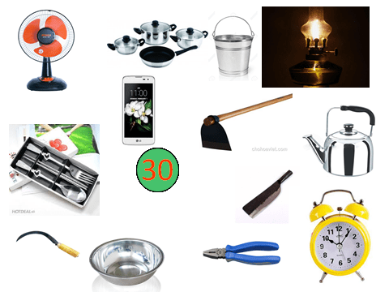 | Học sinh quan sát vật mẫu và hình và trả lời các câu hỏi của giáo viên đưa ra.
Hướng dẫn HS thực hiện nhiệm vụ  Hs thảo luận nhóm hoàn thành câu hỏi giáo viên đưa ra | Nhận nhiệm vụ
Báo cáo, thảo luận: HS tham gia trò chơi và xem video/tranh để trả lời câu hỏi.  Giáo viên nhận xét câu trả lời của học sinh và dẫn dắt vào bài học mới. | Thực hiện nhiệm vụ
Chốt lại và đặt vấn đề vào bài
- Chúng ta đã biết kim loại chiếm tới 80% trong tổng số các nguyên tố hoá học và có nhiều ứng dụng trong đời sống sản xuất. làm thế nào để sử dụng kim loại có hiệu quả
=> Chúng ta tìm hiểu nội dung bài học hôm nay.
2 HÌNH THÀNH KIẾN THỨC MỚI
Hoạt động 2.1: Trình bày tính chất vật lý của kim loại
- Mục tiêu:
- Nêu được tính chất vật lí của kim loại.
Nội dung:
- GV cho HS làm thí nghiệm và hoàn thành phiếu học tập số 1,2.
- GV cho học sinh đọc thông tin và quan sát hình ảnh minh họa rút ra tính chất vật lý của kim loại
- Học sinh làm bài tập vận dụng: Quan sát hình sau đây và cho biết những ứng dụng của kim loại vàng, đồng, nhôm, sắt dựa trên tính chất vật lý nào?
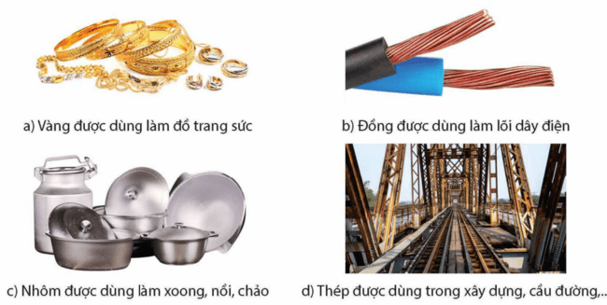
+ HS tìm thông tin trong SGK về khả năng phản ứng của vàng với oxygen.
+ HS giải thích hiện tượng dây sắt cháy tạo thành khói màu nâu đỏ, nhôm cháy sáng tạo chất rắn màu trắng, vàng để lâu trong không khí vẫn giữ được bề mặt sáng lấp lánh.
c) Sản phẩm:
THÍ NGHIỆM | HIỆN TƯỢNG | GIẢI THÍCH
Lấy búa đập vào một mẩu than | Than chì vỡ vụn | Than chì không có tính dẻo
Dùng búa đập vào đoạn dây đồng | Dây đồng bị dát mỏng | Kim loại đồng có tính dẻo
Câu 1: Nhôm, thép có thể bị uốn cong mà không gãy → Kim loại có tính dẻo.
Câu 2: Gỗ, sứ bị vỡ vụn; đồng, vàng, nhôm bị dát mỏng (cao su không vỡ vụn và không bị biến dạng) → Kim loại có tính dẻo.
Câu 3: Nhúng thìa nhôm vào cốc nước sôi, cán thìa cũng thấy nóng, chứng tỏ nhôm có thể dẫn nhiệt → Kim loại dẫn nhiệt.
Câu 4:Nhôm và đồng có khả năng dẫn điện tốt hơn sắt → Kim loại dẫn điện.
Câu 5: Bề mặt mảnh nhôm, đồng có vẻ sáng lấp lánh → Kim loại có ánh kim.
Kết luận: các tính chất chung của kim loại là tính dẻo, tính dẫn điện dẫn nhiệt, ánh kim.
*Vận dụng
- Vàng được dùng làm đồ trang sức: ứng dụng tính chất có ánh kim và tính dẻo của kim loại vàng.
- Đồng được dùng làm lõi dây điện: ứng dụng tính chất dẫn điện của kim loại
- Nhôm được dùng làm xoong, nồi, chảo: ứng dụng tính chất dẫn nhiệt của kim loại
- Thép được dùng trong xây dựng....ứng dụng tính chất dẻo của kim loại, kim loại sắt (thành phần chính của thép); thép được uốn thành khung, đan thành cốt cho các công trình này.
d) Tổ chức thực hiện
Hoạt động của GV | Hoạt động của HS
Giao nhiệm vụ:  Giáo viên chuyển giao nhiệm vụ học tập:  - Nhiệm vụ 1: GV chia lớp thành các nhóm cụ thể, giao nhiệm vụ cho mỗi nhóm.  + Học sinh làm thí nghiệm: Lấy búa đập vào một mẩu than và lấy búa đập vào một dây đồng hoàn thành phiếu học tập số 1  - Nhiệm vụ 2: GV chiếu hình ảnh minh họa, yêu cầu học sinh thảo luận trả lời câu hỏi trong phiếu học tập số 2  Trả lời câu hỏi sau  Câu 1: Khi uốn các thanh thuỷ tinh, gỗ, nhôm (aluminium), thép (thành phẩn chính là sắt), thanh nào có thể bị uốn cong mà không gãy?  Câu 2: Khi dùng búa đập vào các vật thể bằng đồng, gỗ, vàng, nhôm, cao su, sứ, vật thể nào bị biến dạng (vỡ vụn, dát mỏng,...)?  Câu 3: Khi nhúng thìa nhôm vào cốc nước sôi, tay cầm cán thìa sẽ thấy nóng. Hiện tượng này chứng tỏ tính chất gì của nhôm?  Câu 4: Dựa vào các số liệu trong Bảng 11.3 (trang 57), hãy giải thích vì sao dây dẫn điện thường làm bằng đồng và nhôm mà không làm bằng sắt.  Câu 5:Quan sát bề mặt viên gạch, mảnh nhôm, mảnh đồng, bể mặt nào có vẻ sáng lấp lánh (ánh kim)?  - Nhiệm vụ 3: Hoàn thành BT vận dụng  Câu 1: Vì sao người ta có thể cán mỏng hoặc uống cong được các vật liệu từ nhôm dễ dàng?  Câu 2: Trước khi bóng đèn LED ra đời, bóng đèn sợi đốt với dây tóc được làm từ kim loại tungsten (W) được sử dụng rất phổ biến. Dựa vào tính chất vật lí nào mà kim loại tungsten được sử dụng làm dây tóc bóng đèn?  Câu 3: Khi các đồ trang sức được chiếu đèn, ta thấy như thế nào?  Câu 4: Hãy giải thích vì sao thủy ngân được sử dụng làm chất lỏng trong nhiệt kế để do nhiệt độ?  - GV giáo dục an toàn điện: Ta không nên sử dụng dây điện trần, hoặc dây điện đã bị hỏng lớp bọc cách điện .Để tránh bị điện giật, cháy do chập điện. Sử dụng điện an toàn và tiết kiệm | HS nhận nhiệm vụ.
  THÍ NGHIỆM | HIỆN TƯỢNG | GIẢI THÍCH
  Lấy búa đập vào một mẩu than
  Dùng búa đập vào đoạn dây đồng
  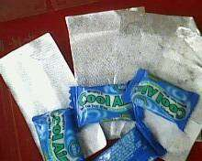
  Giấy gói kẹo | Vỏ của các đồ hộp
Hướng dẫn HS thực hiện nhiệm vụ  - HS thực hiện yêu cầu. GV khuyến khích học sinh hợp tác với nhau khi thực hiện nhiệm vụ học tập. | Thảo luận nhóm.
Báo cáo kết quả:  - Gọi 1 nhóm đại diện trình bày kết quả. Các nhóm khác bổ sung  - GV kết luận về nội dung kiến thức mà các nhóm đã đưa ra. | - Nhóm khác nhận xét phần
Tổng kết  I. Tính chất vật lý  + Kim loại có tính dẻo, dẫn điện, dẫn nhiệt, có ánh kim,...  + Kim loại khác nhau thì khả năng dẫn diện, dẫn nhiệt, tính dẻo, khối lượng riêng, nhiệt độ nóng chảy,... khác nhau. | Ghi nhớ kiến thức
Hoạt động 2.2: Tìm hiểu tính chất hóa học của kim loại
- Mục tiêu:
- Trình bày được tính chất hoá học cơ bản của kim loại: Tác dụng với phi kim (oxygen, lưu huỳnh, chlorine), nước hoặc hơi nước, dung dịch hydrochloric acid, dung dịch muối.
- Nội dung:
Tổ chức cho học sinh làm thí nghiệm tìm hiểu tính chất của kim loại, nêu hiện tượng, viết phương trình. Trả lời các câu hỏi giáo viên đặt ra.
- Sản phẩm:
STT | Thí nghiệm | Hiện tượng | Viết PTHH
1 | Dây Mg tác dụng với oxygen | Dây Mg cháy sáng trong không khí | 2Mg +O₂ 2MgO  (Magnesium oxide)
2 | Sắt tác dụng với lưu huỳnh | Hỗn hợp nóng chảy, cháy sáng và chuyển sang màu đen | Fe +S FeS  (Iron sulfide)
3 | Natri tác dụng với khí chlorine | Tạo ra khói trắng dày đặc đó là tinh thể NaCl | 2Na + Cl₂ 2NaCl  (sodium chlorine)
4 | Nhôm tác dụng với dung dịch HCl | Nhôm tan dần có khí thoát ra | 2Al+ 6HCl →2 AlCl₃+ 3H₂
5 | Sắt tác dụng với dung dịch CuSO₄ | Sắt tan dần, dung dịch màu xanh nhạt màu dần, có chất rắn màu đỏ bám vào dây sắt | Fe + CuSO₄ →FeSO₄ + Cu
6 | Natri tác dụng với nước | Natri tan dần có khí thoát ra | 2Na+2H₂O→2NaOH + H₂

d) Tổ chức thực hiện:
Hoạt động của GV | Hoạt động của HS
Giao nhiệm vụ:  - Giáo viên chia lớp thành 4 nhóm, cho đại diện học sinh đọc dụng cụ và hóa chất có sẵn trong khay, các nhóm khác kiểm tra đầy đủ hóa chất và dụng cụ trước khi tiến hành thí nghiệm.  - HS dự đoán về tính chất hóa học của kim loại  - GV yêu cầu HS làm thí nghiệm để kiểm chứng dự đoán  - HS làm TN quan sát hoạt động nhóm để trình bày tính chất hóa học của kim loại  Thử thách 1: Học sinh sẽ làm thí nghiệm SGK và hoàn thành phiếu học tập số 3  - Giáo viên bổ sung:  + kim loại như K, Na, Ca,... tác dụng với nước ở nhiệt độ thường.  + kim loại như Zn, Fe,... tác dụng với hơi nước ở nhiệt độ cao.  + kim loại Cu, Ag, Au không tác dụng với nước.  Lưu ý phản ứng cần có tº.  GV: Giới thiệu một số hình ảnh về sự gỉ sét của đồ vật bằng kim loại sắt  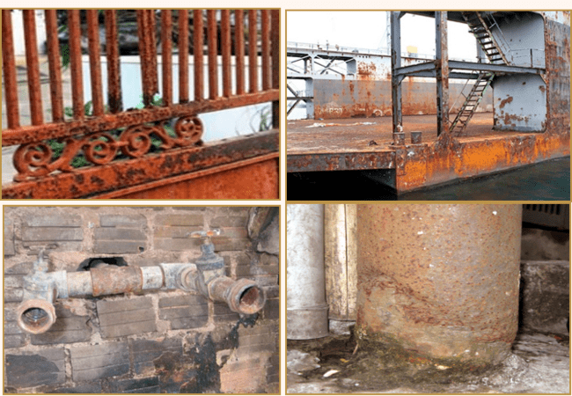  Và cách loại bỏ gỉ sắt bằng các nguyên liệu tại nhà từ dấm và chanh muối  + Thử thách 2: Yêu cầu học sinh dự đoán sản phẩm và viết PTHH  . Trả lời các câu hỏi bài tập giáo viên đặt ra.  - GV hệ thống toàn bộ kiến thức bà cho HS trả lời một số câu hỏi vận dụng: Vì sao các đồ dùng (cửa, bàn ghế, ...) làm từ vật liệu kim loại thường phải sơn phủ một lớp trên bề mặt? | HS nhận nhiệm vụ.  Chia nhóm  Bắt đầu làm thí nghiệm và PHT số 3 trong 10 phút  Về vị trí cũ, thảo luận, giải thích viết PTHH
Hướng dẫn HS thực hiện nhiệm vụ: GV quan sát, hỗ trợ các nhóm khi cần thiết.  Sau 5 phút, GV kiểm tra kết quả của học sinh | - Thảo luận nhóm và hoàn thành nhiệm vụ
Báo cáo kết quả:  - Mời các nhóm lên trình bày  - Cho Hs các nhóm báo cáo kết quả  - Nhóm khác nhận xét, bổ sung phần trình bày của nhóm bạn  - GV: nhận xét, bổ sung kiến thức | - Các nhóm lần lượt trình bày sản phẩm
Tổng kết:  II. Tính chất hóa học  1.Tác dụng với oxygen  - Kim loại tác dụng với oxygen tạo thành oxide base  2Mg +O₂ 2MgO (Magnesium oxide)  3Fe +2O₂ Fe₃O₄ iron (II, III) oxide  2.Tác dụng với phi kim khác  - Kim loại tác dụng với nhiều phi kim tạo thành muối hoặc oxide  Fe +S FeS (Iron sulfide)  2Al + 3Cl₂2AlCl₃ (Aluminium chloride)  - Tác dụng với nước  - Kim loại (nhóm IA, IIA trừ Be, Mg) + nước → hydroxide + H₂  2Na+ 2H₂O →2NaOH + H₂  - Tác dụng với dung dịch HCl  Kim loại + HCl→ muối + H₂  (Mg, Al, Fe, Zn..)  Vd: Fe+ 2HCl → FeCl₂ + H₂  - Một số kim loại tác dụng với dung dịch Muối  Fe + CuSO₄ →FeSO₄ + Cu | HS tìm hiểu sau khi học xong bài học, ghi chếp nội dụng với vở

Hoạt động 2.3: Tìm hiểu sự khác biệt về tính chất giữa các kim loại thông dụng
- Mục tiêu:
- Mô tả được một số khác biệt về tính chất giữa các kim loại thông dụng (nhôm, sắt, vàng,...).
- Nội dung:
- HS xem bảng 16.2 trong SGK và rút ra nhận xét
- Vận dụng: Vì sao các nhà khảo cổ khi khám phá thấy những đồ vật bằng vàng thường vẫn còn nguyên vẹn, không bị hoen gỉ?
- Sản phẩm: Sản phẩm đáp án câu trả lời
*Vận dụng: Vì vàng không tác dụng với oxygen nên khi tìm thấy vàng không bị gỉ
- Tổ chức thực hiện
Hoạt động của giáo viên | Hoạt động của học sinh
Giao nhiệm vụ:  - HS xem bảng 16.2 trong SGK và rút ra nhận xét về kim loại nhôm, sắt, vàng:  + Màu sắc  + Khối lượng riêng (g/cm3)  + Nhiệt độ nóng chảy (0C)  + Khả năng phản ứng với các chất | Giao nhiệm vụ
Hướng dẫn thực hiện nhiệm vụ: Học sinh tham khảo sách giáo khoa | Thực hiện nhiệm vụ ở nhà
Báo cáo kết quả: HS thuyết trình, nhóm khác nhận xét, giáo viên cho học sinh làm bài tập vận dụng và chốt nội dung kiến thức
Tổng kết: HS xem SGK
3.Hoạt động 3: Luyện tập
- Mục tiêu: Vận dụng kiến thức của bài học vào việc làm bài tập cụ thể.
- Nội dung: GV cho học sinh làm việc cá nhân và trả lời một số câu hỏi trắc nghiệm trên phần mền Quizzic
c) Sản phẩm: 1-B, 2-D, 3-A, 4-C, 5-A.
d) Tổ chức thực hiện
Hoạt động của GV | Hoạt động của HS
Giao nhiệm vụ:  - Luật chơi: Tổ chức vận dụng trên phần mền Quizzic  Có 10 câu hỏi. Mỗi câu sẽ có thời gian suy nghĩ và trả lời là 20 -30 giây, trả lời nhiều nhất với thời gian nhanh nhất sau 10 câu hỏi sẽ là thí sinh chiến thắng.  Câu 1. Kim loại nào dưới đây dẫn điện tốt nhất?  A. Đồng B. Bạc C. Sắt D. Nhôm  Câu 2. Nhôm được dùng làm vật liệu chế tạo vỏ máy bay là do?  A. Do dẫn điện tốt B. Có ánh kim, đẹp  C. Nhiệt độ nóng chảy cao D. Bền và nhẹ  Câu 3. Các kim loại thường có vẻ đẹp sáng lấp lánh, rất đẹp, nhiều kim loại được sử dụng làm đồ trang sức, vật dụng trang trí. Đó là tính chất vật lí nào của kim loại?  A. Ánh kim B. Tính dẫn điện  C. Tính dẫn nhiệt D.Tính dẻo  Câu 4. Kim loại X có nhiệt độ nóng chảy cao nhất, được sử dụng làm dây tóc bóng đèn. Kim loại X là:  A. Sắt B. Thủy ngân  C. Vonfram D. Vàng  Câu 5. Ở điều kiện thường, kim loại X là chất lỏng, được sử dụng trong nhiệt kế, áp kế. Kim loại X là:  A. Bạc B. Thủy ngân  C. Natri D. Chì | Học sinh sử dụng điện thoại quét mã QR đăng nhập và vào tham gia trò chơi trực tuyến.
HS thực hiện nhiệm vụ | Học sinh trả lời câu hỏi
Báo cáo kết quả:
- Cho cả lớp trả lời; mời đại diện giải thích;
- GV kết luận về nội dung kiến thức.
Tổng kết | Ghi nhớ kiến thức
- Hoạt động 4: Vận dụng
- Mục tiêu: Vận dụng kiến thức của bài học vào việc làm bài tập cụ thể.
- Nội dung: Học sinh tìm hiểu thông điểm bảo vệ môi trường và làm bài tập vận dụng thực tế
- Sản phẩm: Thông điệp và BTVN của học sinh.
- Tổ chức thực hiện
Hoạt động của giáo viên | Hoạt động của học sinh
Giao nhiệm vụ:  – GV yêu cầu HS vận dụng kiến thức đã học để giải quyết câu hỏi đặt ra trong mục "Em có thể". – GV cũng có thể yêu cầu HS trả lời các câu hỏi sau:  - Trình bày cách phân biệt 2 mảnh kim loại, 1 mảnh nhôm và 1 mảnh bạc.  - Tại sao để bảo quản kim loại Na, K, Ca,..., ta phải ngâm chìm trong dầu hoả mà không thể để ngoài không khí?  - Làm bài tập theo nhóm sau:  * Cho các KL Mg, Fe, Cu, Zn, Ag, Au. KL nào tác dụng với : dd H₂SO₄, HCl dd AgNO₃. Viết cácPTHH ?  * Hòa tan 3,84 gam hỗn hợp X gồm Mg và Al vào 400 ml dd HCl 1,5M.  a. Chứng tỏ rằng hỗn hợp X tan hết ?  b. Nếu pứ trên thu được 4,256 lít H₂(đktc) thì khối lượng mỗi kim loại trong X là bao nhiêu?  - Dùng sơ đồ tư duy hệ thống lại kiến thức | - HS ghi chép những câu hỏi và lời dặn của GV để về nhà tìm hiểu thêm trên sách báo, internet những nội dung cần thiết.
Hướng dẫn thực hiện nhiệm vụ: HS thực hiện nhiệm vụ , giáo viên đưa ra hướng dẫn cần thiết | Thực hiện nhiệm vụ
Báo cáo kết quả: HS báo cáo kết quả, trả lời câu hỏi.
Kết luận, nhận định: Nhận xét ý thức làm bài của HS, nhắc nhở những HS không nộp bài hoặc nộp bài không đúng qui định (nếu có).
- Dặn dò HS những nội dung cần học ở nhà và chuẩn bị cho bài học sau.

C. DẶN DÒ
- Học sinh về nhà học bài, làm bài tập trong SBT
- Coi trước bài mới

Chủ đề 6:
KIM LOẠI. SỰ KHÁC NHAU CƠ BẢN GIỮA PHI KIM VÀ KIM LOẠI
Bài 19. DÃY HOẠT ĐỘNG HOÁ HỌC CỦA KIM LỌAI.

I. MỤC TIÊU
1. Về kiến thức
- Tiến hành được một số thí nghiệm hoặc mô tả được thí nghiệm (qua hình vẽ hoặc học liệu điện tử thí nghiệm) khi cho kim loại tiếp xúc với nước, hydrochloric acid,...
- Nêu được dãy hoạt động hoá học (K, Na, Ca, Mg, Al, Zn, Fe, Pb, H, Cu, Ag, Au).
- Trình bày được ý nghĩa của dãy hoạt động hoá học.
2. Về năng lực
a) Năng lực chung
- Tự chủ và tự học: Chủ động tìm kiếm thông tin, đọc SGK, quan sát thí nghiệm, giải thích các hiện tượng liên quan đến mức độ hoạt động hoá học của kim loại.
- Giao tiếp và hợp tác:
+ Hoạt động nhóm một cách hiệu quả theo đúng yêu cầu của GV trong khi thảo luận, đảm bảo các thành viên trong nhóm đều được tham gia và trình bày báo cáo;
- Giải quyết vấn đề và sáng tạo: Giải quyết vấn đề kịp thời với các thành viên trong nhóm để thảo luận hiệu quả, giải quyết các vấn đề trong bài học và hoàn thành các nhiệm vụ học tập.
b) Năng lực khoa học tự nhiên
- Nhận thức khoa học tự nhiên: Nêu được dãy hoạt động hoá học. Trình bày được ý nghĩa của dãy hoạt động hoá học.
- Tìm hiểu tự nhiên: Quan sát và tiến hành được các thí nghiệm nhận xét, rút ra được có phản ứng xảy ra hay không, xảy ra với mức độ như thế nào trên cơ sở dãy hoạt động hoá học.
- Vận dụng kiến thức, kĩ năng đã học: Giải thích đượcứng dụng thực tiễn của kim loại và vận dụng kiến thức đã học biết cách sử dụng hiệu quả, tiết kiệm và bảo vệ các đồ dùng làm bằng chất liệu kim loại trong cuộc sống.
3. Về phẩm chất
- Chăm chỉ: chủ động tích cực đọc tài liệu, nghiên cứu SGK.
- Trách nhiệm: chủ động hoàn thành các nhiệm vụ được giao khi làm việc nhóm.
- Trung thực khi báo cáo kết quả thí nghiệm.
II. THIẾT BỊ DẠY HỌC VÀ HỌC LIỆU
- Máy chiếu, bảng nhóm;
- Các hình ảnh, video thí nghiệm theo sách giáo khoa; máy chiếu, bảng nhóm;
  - So sánh mức độ hoạt động hoá học của kim loại Ag và Cu
+ Hóa chất: Dung dịch AgNO₃ 2%, Dây đồng.
+ Dụng cụ: Ống nghiệm, Panh.
  - Khảo sát phản ứng của kim loại Mg, Fe, Cu với dung dịch acid
+ Hóa chất: Đinh sắt, dây đồng, Magnesium dung dịch HCl ( 0,5 M).
+ Dụng cụ: 2 ống nghiệm.
  - Khảo sát phản ứng của các kim loại Na, Fe, Cu với nước
+ Hóa chất: 1 mẩu kim loại natri bằng hạt đậu xanh. Đinh sắt. Dây đồng.
+ Dụng cụ: Chậu thuỷ tinh đựng nước, 2 ống nghiệm đựng nước được đánh số.
Lưu ý: Nên dùng giấy nhám đánh sạch bề mặt đinh sắt và dây đồng trước khi làm thí nghiệm.
- Phiếu học tập
BẢN BÁO CÁO KẾT QUẢ THÍ NGHIỆM SỐ 1
So sánh mức độ hoạt động hoá học của kim loại Ag và Cu
1.Kết quả
STT | Cách tiến hành | Hiện tượng quan sát được | PTHH của phản ứng (nếu có)
1 | Cho Cu dung dịch AgNO₃
2. Thực hiện các yêu cầu sau: So sánh mức độ hoạt động hoá học của kim loại đồng và bạc. Giải thích.

BẢN BÁO CÁO KẾT QUẢ THÍ NGHIỆM SỐ 2
Khảo sát phản ứng của Mg, Fe, Cu với dung dịch acid
1.Kết quả
STT | Cách tiến hành | Hiện tượng quan sát được | PTHH của phản ứng (nếu có)
1 | Cho Magnesium tác dụng dung dịch HCl
2 | Cho Fe tác dụng dung dịch HCl
3 | Cho Cu tác dụng dung dịch HCl
2. Thực hiện các yêu cầu sau: So sánh mức độ hoạt động hoá học của magie, sắt, đồng với hydrogen.
BẢN BÁO CÁO KẾT QUẢ THÍ NGHIỆM SỐ 3
Khảo sát phản ứng của các kim loại Na, Mg với nước
- Kết quả
STT | Cách tiến hành | Hiện tượng quan sát được | PTHH của phản ứng (nếu có)
1 | Cho mẫu Na nhỏ bằng hạt đậu vào nước có vài giọt dd phenolphtalein
2 | Cho Magie vào nước
2. Thực hiện các yêu cầu sau: So sánh mức độ hoạt động hoá học của kim loại natri và magie. Giải thích.

III. TIẾN TRÌNH DẠY HỌC
A. PHƯƠNG PHÁP VÀ KĨ THUẬT DẠY HỌC
- Dạy học theo nhóm, nhóm cặp đôi.
- Kĩ thuật sử dụng phương tiện thí nghiệm trực quan, động não, khăn trải bàn.
- Dạy học nêu và giải quyết vấn đề thông qua câu hỏi trong SGK.
B. CÁC HOẠT ĐỘNG DẠY HỌC
1. Hoạt động 1: Khởi động
a) Mục tiêu: Tạo được hứng thú cho học sinh, ôn tập nội dung bài đã học ở môn KHTN 6, dẫn dắt giới thiệu vấn đề
b) Nội dung:
GV cho học sinh nhắc lại các tính chất hóa học của kim loại mà đã được
c) Sản phẩm:
d) Tổ chức thực hiện:
Hoạt động của GV | Hoạt động của HS
Giao nhiệm vụ:  Giáo viên đặt vấn đề: nhiều kim loại được dùng nhiều trong đời sống như calcium, kẽm, magnesium, sắt, nhôm, natri, chì, vàng,… Vậy những kim loại nào tan trong nước ở điều kiện nhiệt độ thường  - GV đặt vấn đề: cần so sánh độ hoạt động hoá học của Na, Mg, Zn, Fe, H, Cu, Ag. | - HS trả lời theo kiến thức bài cũ.
Hướng dẫn HS thực hiện nhiệm vụ  - HS thảo luận, viết các báo cáo. | Nhận nhiệm vụ
Báo cáo, thảo luận: HS suy nghĩ, có thể thảo luận từng cặp với nhau  Giáo viên nhận xét câu trả lời của học sinh và dẫn dắt vào bài học mới. | Thực hiện nhiệm vụ
Chốt lại và đặt vấn đề vào bài
Ở bài tập trên ta thấy Fe, Zn pư được với CuSO₄ và HCl, còn Cu không phản ứng được hay ta nói cách khác Fe, Zn hoạt động hóa học mạnh hơn Cu. Vậy thì mức độ hoạt động hóa học khác nhau của kim loại được thể hiện như thế nào? Có thể dự đoán được pư của kim loại với các chất khác hay không?
=> Dãy hoạt động hoá học của kim loại giúp các em trả lời các câu hỏi đó.

2 HÌNH THÀNH KIẾN THỨC MỚI
Hoạt động 2.1: Xây dựng dãy hoạt động hóa học của kim loại
- Mục tiêu:
- Tiến hành được một số thí nghiệm hoặc mô tả được thí nghiệm (qua hình vẽ hoặc học liệu điện tử thí nghiệm) khi cho kim loại tiếp xúc với nước, hydrochloric acid,...
- Nêu được dãy hoạt động hoá học (K, Na, Ca, Mg, Al, Zn, Fe, Pb, H, Cu, Ag, Au).
- Nội dung:
- GV cho HS làm thí nghiệm và hoàn thành phiếu học tập số 1,2.
- GV cho học sinh đọc thông tin và quan sát hình ảnh minh họa rút ra tính chất vật lý của kim loại
- Học sinh làm bài tập vận dụng: Quan sát hình sau đây và cho biết những ứng dụng của kim loại vàng, đồng, nhôm, sắt dựa trên tính chất vật lý nào?
- Sản phẩm:
BẢN BÁO CÁO KẾT QUẢ THÍ NGHIỆM SỐ 1
So sánh mức độ hoạt động hoá học của kim loại Ag và Cu
1.Kết quả
STT | Cách tiến hành | Hiện tượng quan sát được | PTHH của phản ứng (nếu có)
1 | Cho Cu dung dịch AgNO₃  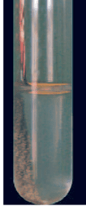 | Đồng tan ra, dung dịch từ không màu chuyển sang màu xanh. Có chất rắn màu trắng bạc bám vào dây đồng | Cu + 2AgNO₃ → Cu(NO₃)₂ + 2Ag

2. Cu có độ hoạt động hoá học mạnh hơn Ag vì đẩy được Ag ra khỏi dung dịch muối.
Mức độ hoạt động hoá học của các kim loại theo chiều giảm dần:

BẢN BÁO CÁO KẾT QUẢ THÍ NGHIỆM SỐ 2
Khảo sát phản ứng của Mg, Fe, Cu với dung dịch acid
1.Kết quả
STT | Cách tiến hành | Hiện tượng quan sát được | PTHH của phản ứng (nếu có)
1 | Cho Magnesium tác dụng dung dịch HCl  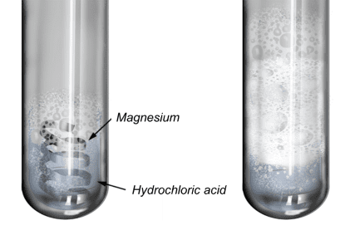  Hình. Magnesium tác dụng với dung dịch HCl | Mg tan dần có khí thoát ra | Mg + 2HCl → MgCl₂ + H₂↑
2 | Cho Fe tác dụng dung dịch HCl  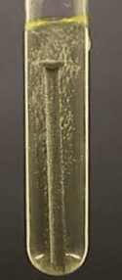 | Fe tan dần có khí thoát ra | Fe + 2HCl → FeCl₂ + H₂↑
3 | Cho Cu tác dụng dung dịch HCl | Cu tan dần có khí thoát ra | Không phản ứng
2. Dựa vào khả năng phản ứng với nước, có thể chia các kim loại natri, đồng , magie và sắt thành hai nhóm: (1) kim loại phản ứng với dung dịch HCl và (2) kim loại không phản ứng với dung dịch HCl. Nhóm (1) có độ hoạt động hoá học mạnh hơn nhóm (2).

BẢN BÁO CÁO KẾT QUẢ THÍ NGHIỆM SỐ 3
Khảo sát phản ứng của các kim loại Na, Mg với nước
1.Kết quả
STT | Cách tiến hành | Hiện tượng quan sát được | PTHH của phản ứng (nếu có)
1 | Cho mẫu Na nhỏ bằng hạt đậu vào nước có vài giọt dd phenolphtalein  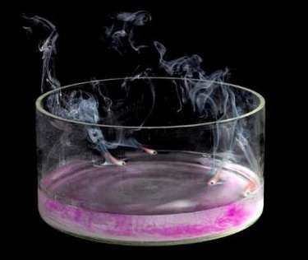  Hình. Kim loại Natri tác dụng với nước | Mẫu Na nóng chảy thành giọt tròn chạy trên mặt nước và tan dần, dd chuyển màu hồng | 2Na + 2H₂O → 2NaOH + H₂↑
2 | Cho Magie vào nước | Không hiện tượng
- Natri hoạt động hoá học mạnh hơn magie
Na, Fe, H, Cu, Ag.

d) Tổ chức thực hiện
Hoạt động của GV | Hoạt động của HS
Giao nhiệm vụ:  Giáo viên chuyển giao nhiệm vụ học tập:  - GV chia lớp thành các nhóm cụ thể, giao nhiệm vụ cho mỗi nhóm.  - GV chia lớp thành các nhóm, lần lượt phát các bộ dụng cụ, hoá chất và Bản báo cáo kết quả thí nghiệm tương ứng.  - GV hướng dẫn kĩ trước khi làm thí nghiệm để HS quan sát đúng hiện tượng và đảm bảo an toàn thí nghiệm.  - Nhiệm vụ 1:  + Thí nghiệm 1 cho mẫu Na nhỏ bằng hạt đậu vào nước : chỉ dùng một mẩu Na nhỏ bằng hạt đậu xanh, không được cầm Na bằng tay mà phải dùng panh kẹp.  + Thí nghiệm cho Fe, Cu tác dụng với nước  + Thí nghiệm 2: Cho Fe, Cu tác dụng với dung dịch HCl 1 M.  + Thí nghiệm 3: Cho Cu tác dụng với dung dịch ZnSO₄, dung dịch AgNO₃: dùng ống hút để lấy dung dịch, lấy lượng dung dịch khoảng 1/3 ống nghiệm.  - GV lưu ý HS:  + Trong thí nghiệm 1 chỉ xét các phản ứng của kim loại với nước ở nhiệt độ thường. Khi ở nhiệt độ cao, nhiều kim loại như magnesium, aluminium, iron,… cũng có phản ứng với nước.  + Trong thí nghiệm 2 chỉ xét phản ứng của các kim loại với dung dịch H₂SO₄ loãng, dung dịch HCl. Trường hợp phản ứng của kim loại với dung dịch H₂SO₄ đặc nóng, dung dịch HNO₃ sẽ được tìm hiểu ở các lớp sau.  + Trong thí nghiệm 3 trong phần này ta xét phản ứng của kim loại với muối tan trong dung dịch.  - Nhiệm vụ 2: GV yêu cầu học sinh thảo luận trả lời câu hỏi trong bảng báo cáo thí nghiệm  Trả lời câu hỏi sau  - Nhiệm vụ 3: Hoàn thành báo cáo thí nghiệm số 1,2,3  - GV giáo dục an toàn điện: Ta không nên sử dụng dây điện trần, hoặc dây điện đã bị hỏng lớp bọc cách điện .Để tránh bị điện giật, cháy do chập điện. Sử dụng điện an toàn và tiết kiệm | HS nhận nhiệm vụ.
Hướng dẫn HS thực hiện nhiệm vụ  HS tiến hành thí nghiệm (1) Khảo sát phản ứng của các kim loại Na, Fe, Cu với nước; (2) Khảo sát phản ứng của kim loại Fe, Cu với dung dịch acid; (3) So sánh mức độ hoạt động hoá học của kim loại Ag và Cu.  - HS thảo luận, viết các báo cáo. | Thảo luận nhóm.
Báo cáo kết quả:  - Gọi 1 nhóm đại diện trình bày kết quả. Các nhóm khác bổ sung  - GV ghi nhận các ý kiến của HS. GV nhận xét, đánh giá dựa trên kĩ năng thí nghiệm, mức độ chính xác, chi tiết của báo cáo và khả năng trình bày kết quả của mỗi nhóm HS.  - GV kết luận về nội dung kiến thức mà các nhóm đã đưa ra. | - Nhóm khác nhận xét phần
Tổng kết  I. Xây dựng dãy hoạt động hóa học của kim loại  + Căn cứ vào kết quả thí nghiệm khi cho KL tác dụng với nước, dd HCl, dd muối ta có thể sắp xếp các kim loại thành dãy theo chiều giảm dần mức độ hoạt động hóa học như sau: Na, Mg, Fe, H, Cu, Ag  + Dãy hoạt động hóa học của một số kim loại xếp theo chiều giảm dần mức độ hoạt động hóa học:  K, Na, Ca, Mg, Al, Zn, Fe, Pb, (H), Cu, Ag, Au | Ghi nhớ kiến thức
Hoạt động 2.2: Tìm hiểu ý nghĩa của dãy hoạt động hóa học
- Mục tiêu:
- Trình bày được ý nghĩa của dãy hoạt động hoá học.
- Nội dung:
- Nêu được ý nghĩa của dãy hoạt động hoá học và viết PTHH minh họa
- BT vận dụng:
Dựa vào dãy hoạt động hoá học, hãy hoàn thành các phương trinh hoá học cùa phàn ứng xảy ra giữa các cặp chất dưới dãy (néu có).
- Zn và dung dịch HCI. b) Zn và dung dịch MgSO₄.
c) Zn và dung dịch CuSO₄. d) Zn và dung dịch FeCl₂.
- Sản phẩm:
- Zn+ 2HCl → ZnCl₂ + 2H₂
- Zn + MgSO₄ → Không xảy ra
- Zn + CuSO₄ → ZnSO₄ + Cu
- Zn + FeCl₂ → ZnCl₂ + Fe
d) Tổ chức thực hiện:
Hoạt động của GV | Hoạt động của HS
Giao nhiệm vụ:  - GV chia lớp thành các nhóm gồm 2 – 3 HS, yêu cầu thực hiện hoạt động Tìm hiểu về ý nghĩa dãy hoạt động hoá học, trang 93 SGK.  GV có thể yêu cầu HS viết PTHH minh hoạ (nếu có). | HS nhận nhiệm vụ.
Hướng dẫn HS thực hiện nhiệm vụ: GV quan sát, hỗ trợ các nhóm khi cần thiết.  Sau 5 phút, GV kiểm tra kết quả của học sinh | - Thảo luận nhóm và hoàn thành nhiệm vụ
Báo cáo kết quả:  - Mời các nhóm lên trình bày  - Cho Hs các nhóm báo cáo kết quả  - Nhóm khác nhận xét, bổ sung phần trình bày của nhóm bạn  - GV: nhận xét, bổ sung kiến thức | - Các nhóm lần lượt trình bày sản phẩm
Tổng kết:  II. Ý nghĩa của dãy hoạt động hóa học  Mức độ hoạt động hóa học của kim loại giảm dần từ trái sang phải.  Kim loại đứng trước Mg phản ứng được với nước ở nhiệt độ thường.  Kim loại đứng trước H tác dụng được với 1 số dd acid (HCl, H₂SO₄ loãng…) và giải phóng khí H₂  Kim loại đứng trước (trừ Na, K...) đẩy kim loại đứng sau ra khỏi dung dịch muối.  Dựa vào dãy hoạt động hoá học của kim loại, ta có thể xác định được mức độ hoạt động hoá học của kim loại. | HS tìm hiểu sau khi học xong bài học, ghi chếp nội dụng với vở
3.Hoạt động 3: Luyện tập
- Mục tiêu: Vận dụng kiến thức của bài học vào việc làm bài tập cụ thể.
- Nội dung: GV cho học sinh làm việc cá nhân và trả lời một số câu hỏi trắc nghiệm trên phần mền Quizzic
- Sản phẩm:
1-A, 2-C, 3-B,4-A, 5-A, 6-C, 7-D, 8-A, 9-A, 10-A.
d) Tổ chức thực hiện
Hoạt động của GV | Hoạt động của HS
Giao nhiệm vụ:  - Luật chơi: Tổ chức vận dụng trên phần mền Quizzic  Có 10 câu hỏi. Mỗi câu sẽ có thời gian suy nghĩ và trả lời là 20 -30 giây, trả lời nhiều nhất với thời gian nhanh nhất sau 10 câu hỏi sẽ là thí sinh chiến thắng.  Câu 1: Dãy kim loại được sắp xếp theo chiều hoạt động hóa học giảm dần:  A. Na , Mg , Zn B. Al , Zn , Na  C. Mg , Al , Na D. Pb , Al , Mg  Câu 2: Cho dãy các kim loại sau: Au, K, Mg, Ag, Fe, Cu. Có bao nhiêu kim loại đứng sau H trong dãy hoạt động hóa học:  A. 1 B. 2 C. 3 D. 4  Câu 3: Dãy kim loại tác dụng được với dung dịch Cu(NO₃)₂ tạo thành Cu kim loại:  A. Zn, Pb, Au B. Al, Zn, Fe  C. Mg, Fe, Ag D. Na, Mg, Al  Câu 4: Cho lá Cu vào dung dịch silver nitrate (AgNO₃), sau một thời gian lấy lá Cu ra cân lại khối lượng lá Cu thay đổi như thế nào?  A. Tăng so với ban đầu. B. Giảm so với ban đầu.  C. Không thay đổi D. Lá Cu tan hết.  Câu 5: Trong số các kim loại Zn, Fe, Cu, Ni, kim loại hoạt động hóa học mạnh nhất là  A. Zn. B. Fe. C. Ag. D. Cu.  Câu 6. Kim loại nào trong số các kim loại Al, Fe, Ag, Cu hoạt động hóa học mạnh nhất?  A. Fe. B. Ag. C. Al. D. Cu. D. Cu.  Câu 7. Cho dãy các kim loại: Ag, Cu, Al, Mg. Kim loại trong dãy hoạt động hóa học yếu nhất là?  A. Cu. B. Mg. C. Al. D. Ag. D. Ag.  Câu 8. Dãy chất gồm các kim loại được sắp xếp theo chiều tăng dần về hoạt động hóa học là  A. Cu; Fe; Zn; Al; Na; K. B. Al; Na; Fe; Cu; K; Zn.  C. Fe; Al; Cu; Zn; K; Na. D. Fe; Cu; Al; K; Na; Zn.  Câu 9. Dãy kim loại sắp xếp theo chiều hoạt động hóa học tăng dần từ trái sang phải là  - Fe, Al, Mg. B. Al, Mg, Fe.  C. Fe, Mg, Al. D. Mg, Al, Fe.  Câu 10. Dãy gồm kim loại được sắp xếp theo chiều hoạt động hóa học tăng dần từ trái sang phải là  A. Cu, Zn, Al, Mg. B. Mg, Cu, Zn, Al. D. Al, Zn, Mg, Cu.  C. Cu, Mg, Zn, Al. D. Al, Zn, Mg, Cu. | Học sinh sử dụng điện thoại quét mã QR đăng nhập và vào tham gia trò chơi trực tuyến.
HS thực hiện nhiệm vụ | Học sinh trả lời câu hỏi
Báo cáo kết quả:
- Cho cả lớp trả lời; mời đại diện giải thích;
- GV kết luận về nội dung kiến thức.
Tổng kết | Ghi nhớ kiến thức
- Hoạt động 4: Vận dụng
- Mục tiêu: Vận dụng kiến thức của bài học vào việc làm bài tập cụ thể.
- Nội dung: Học sinh làm bài tập vận dụng thực tế
- Sản phẩm:
Câu 1: Mức độ hoạt động hóa học giảm dần các kim loại: X, Y, Z, T
Câu 2: a) Khả năng hoạt động hóa học theo chiều giảm dần: Ba, Na, Mg, Al, Zn, Fe, Cu, Ag
b) Kim loại tác dụng với nước ở điều kiện thường: Ba, Na
Ba + 2H₂O Ba(OH)₂ + H₂
2Na + 2H₂O 2NaOH + H₂
c) Kim loại tác dụng được với dung dịch H₂SO₄ loãng: Ba, Na, Mg, Al, Zn, Fe
Ba + H₂SO_{4 loãng} BaSO₄ + H₂
2Na + H₂SO_{4 loãng} Na₂SO₄ + H₂
Mg + H₂SO_{4 loãng} MgSO₄ + H₂
2Al + 3H₂SO_{4 loãng} Al₂(SO₄)₃ + 3H₂
- Tổ chức thực hiện
Hoạt động của giáo viên | Hoạt động của học sinh
- GV hướng dẫn HS:  - Chuẩn bị bài tập sau:  Bài tập 1: Nhằm xác định vị trí những kim loại X, Y, Z, T trong dãy hoạt động hóa học, người ta thực hiện phản ứng của kim loại với dung dịch muối của kim loại khác, thu được những kết quả sau:  – Thí nghiệm 1: Kim loại X đẩy được kim loại Z ra khỏi muối.  – Thí nghiệm 2: Kim loại Y đẩy được kim loại Z ra khỏi muối.  – Thí nghiệm 3: Kim loại X đẩy được kim loại Y ra khỏi muối.  – Thí nghiệm 4: Kim loại Z đẩy được kim loại T ra khỏi muối.  Bài tập 2: Cho các kim loại: Cu, Fe, Na, Mg, Al, Ba, Zn, Ag.  a) Sắp xếp các kim loại trên theo chiều giảm dần khả năng hoạt động hóa học.  b) Kim loại nào tác dụng được với nước ở điều kiện thường?  c) Kim loại nào tác dụng được với dung dịch H₂SO₄ loãng?  d) Kim loại nào đẩy được Fe ra khỏi dung dịch FeCl₂.  Viết các phương trình hóa học xảy ra.  - Làm các bài tập SBT | - HS ghi chép những câu hỏi và lời dặn của GV để về nhà tìm hiểu thêm trên sách báo, internet những nội dung cần thiết.
Hướng dẫn thực hiện nhiệm vụ: HS thực hiện nhiệm vụ , giáo viên đưa ra hướng dẫn cần thiết | Thực hiện nhiệm vụ
Báo cáo kết quả: HS báo cáo kết quả, trả lời câu hỏi.
Kết luận, nhận định: Nhận xét ý thức làm bài của HS, nhắc nhở những HS không nộp bài hoặc nộp bài không đúng qui định (nếu có).
- Dặn dò HS những nội dung cần học ở nhà và chuẩn bị cho bài học sau.

C. DẶN DÒ
- Học sinh về nhà học bài, làm bài tập trong SBT
- Coi trước bài mới
Chủ đề 6:
KIM LOẠI. SỰ KHÁC NHAU CƠ BẢN GIỮA PHI KIM VÀ KIM LOẠI
Bài 17. TÁCH KIM LOẠI. SỬ DỤNG HỢP KIM

I. MỤC TIÊU
1. Về kiến thức
Nêu được phương pháp tách kim loại theo mức độ hoạt động hoá học của chúng.
Trình bày được quá trình tách một số kim loại có nhiều ứng dụng, như:
+ Tách sắt ra khỏi iron (III) oxide bởi carbon oxide.
+ Tách nhôm ra khỏi aluminium oxide bởi phản ứng điện phân.
+ Tách kẽm khỏi zinc sulfide bởi oxygen và carbon (than).
- Nêu được khái niệm hợp kim.
- Giải thích được vì sao trong một số trường hợp thực tiễn, kim loại được sử dụng dưới dạng hợp kim.
Nêu được thành phần, tính chất đặc trưng của một số hợp kim phổ biến, quan trọng, hiện đại.
Trình bày được các giai đoạn cơ bản của quá trình sản xuất gang; quá trình sản xuất thép.
2. Về năng lực
a) Năng lực chung
- Tự chủ và tự học: Chủ động tìm kiếm thông tin, đọc SGK, trình bày được quá trình sản xuất gang và thép.
- Giao tiếp và hợp tác:
+ Hoạt động nhóm một cách hiệu quả theo đúng yêu cầu của GV trong khi thảo luận, đảm bảo các thành viên trong nhóm đều được tham gia và trình bày báo cáo;
- Giải quyết vấn đề và sáng tạo: Giải quyết vấn đề kịp thời với các thành viên trong nhóm để thảo luận hiệu quả, giải quyết các vấn đề trong bài học và hoàn thành các nhiệm vụ học tập.
b) Năng lực khoa học tự nhiên
- Nhận thức khoa học tự nhiên: Nêu được phương pháp tách kim loại theo mức độ hoạt động hoá học của chúng. Trình bày được quá trình tách một số kim loại có nhiều ứng dụng, Nêu được khái niệm hợp kim.
- Vận dụng kiến thức, kĩ năng đã học: Giải thích được vì sao trong một số trường hợp thực tiễn, kim loại được sử dụng dưới dạng hợp kim.
3. Về phẩm chất
- Chăm chỉ: chủ động tích cực đọc tài liệu, nghiên cứu SGK.
- Trách nhiệm: chủ động hoàn thành các nhiệm vụ được giao khi làm việc nhóm.
II. THIẾT BỊ DẠY HỌC VÀ HỌC LIỆU
- Máy chiếu, bảng nhóm
- Video sơ đồ sản xuất gang trong lò cao: https://www.youtube.com/watch?v=qoFWk9fX9hE
- Phiếu học tập số 1
 | Tách nhôm từ quặng | Tách sắt từ quặng | Tách kẽm từ quặng
Tên quặng kim loại:
Thành phần chủ yếu của quặng:
Phương pháp dùng để tách kim loại ra khỏi hợp chất trong công nghiệp:
PTHH của phản ứng:

- Phiếu học tập số 2
Hợp kim | Duralumin (hay dural) | Inox (thép đặc biệt) | gang | Thép (thép thông thường)
Kim loại cơ bản
Các thành phần khác
Ưu điểm của hợp kim so với kim loại cơ bản
Ứng dụng

III. TIẾN TRÌNH DẠY HỌC
A. PHƯƠNG PHÁP VÀ KĨ THUẬT DẠY HỌC
- Dạy học theo nhóm, nhóm cặp đôi.
- Kĩ thuật sử dụng phương tiện thí nghiệm trực quan, động não, khăn trải bàn.
- Dạy học nêu và giải quyết vấn đề thông qua câu hỏi trong SGK.
B. CÁC HOẠT ĐỘNG DẠY HỌC
1. Hoạt động 1: Khởi động
a) Mục tiêu:
- HS phát huy nhu cầu tìm hiểu, khám phá, tìm kiếm các thông tin liên quan đến các quặng kim loại phổ biến.
b) Nội dung:
GV cho học sinh chơi trò chơi khởi động “GIẢI MÃ Ô CHỮ BÍ MẬT”
c) Sản phẩm:
1. Những kim loại sau có thể được tách từ các quặng:
Sắt: quặng hematite. Nhôm: quặng bauxite.
Vàng: quặng vàng. Kẽm: quặng sphalerite.
Calcium: đá vôi.
2. Từ các quặng tách ra các kim loại: Barite: tách được barium.
Niccolite: tách được nickel. Manhetite: tách được sắt.
Cuprite: tách được đồng. Siderite: tách được sắt.
d) Tổ chức thực hiện:
Hoạt động của GV | Hoạt động của HS
Giao nhiệm vụ:  GV cho học sinh chơi trò chơi khởi động “GIẢI MÃ Ô CHỮ BÍ MẬT”  Luật chơi  Chọn 1 ô chữ, tham gia trả lời câu hỏi để điền vào ô chữ, hoàn tất các câu hỏi để tìm ra từ khóa của ô chữ.  Lưu ý: Khi đoán từ khóa bí mật, chỉ lấy chữ cái không lấy dấu câu.  Mỗi câu trả lời đúng +1đ  Từ khóa đúng +3đ  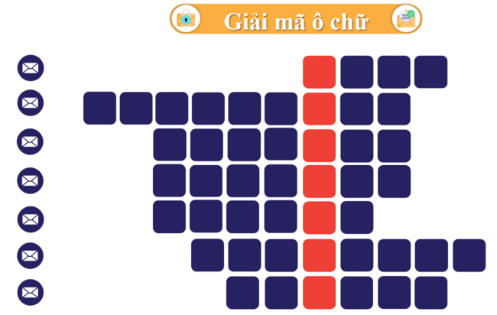  Câu 1: Từ trái sang phải mức độ hoạt động hóa học ____ dần  Câu 2: Cho 4,8 gam kim loại M có hóa trị II vào dung dịch HCl dư , thấy thoát ra 4,958 lít khí hydrogen (ở đkc). Vậy kim loại M là :  Câu 3: Dung dịch tạo ra có màu gì khi cho 1 thanh đồng vào dung dịch H₂SO₄ loãng?  Câu 4: Theo dãy hoạt động hóa học từ trái sang, kim loại đứng trước hydrogen là kim loại nào?  Câu 5: Theo dãy hoạt động hóa học từ trái sang, kim loại đứng sau hydrogen là kim loại nào?  Câu 6: Kim loại đứng trước H có thể tác dụng với dung dịc acid và giải phóng khí gì?  Câu 7: Hiện tượng gì xảy ra khi cho natri vào dung dịch CuSO₄?  – GV yêu cầu HS suy nghĩ, kết hợp SGK với những kiến thức đã biết để suy luận trả lời câu hỏi. | - HS trả lời theo kiến thức bài cũ.
Hướng dẫn HS thực hiện nhiệm vụ  - HS thảo luận, đọc SGK để tìm câu trả lời. | Nhận nhiệm vụ
Báo cáo, thảo luận: HS suy nghĩ, có thể thảo luận từng cặp với nhau  Giáo viên nhận xét câu trả lời của học sinh và dẫn dắt vào bài học mới. | Thực hiện nhiệm vụ
Chốt lại và đặt vấn đề vào bài
– GV đặt vấn đề: kim loại được tách từ các quặng. Thành phần chính của quặng là những hợp chất của kim loại. Từ một quặng có thể tách ra nhiều kim loại, hoặc một kim loại có thể tách ra từ nhiều loại quặng khác nhau. Hãy trả lời câu hỏi:
- Những kim loại sau có thể được tách từ loại quặng nào?
Sắt, nhôm, vàng, kẽm, calcium.
- Em có biết kim loại nào được tách ra từ những loại quặng sau không?
- Barite, niccolite, manhetite, cuprite, siderite.
2 HÌNH THÀNH KIẾN THỨC MỚI
Hoạt động 2.1: Phương pháp tách kim loại
- Mục tiêu:
Nêu được phương pháp tách kim loại theo mức độ hoạt động hoá học của chúng.
Trình bày được quá trình tách một số kim loại có nhiều ứng dụng, như:
+ Tách sắt ra khỏi iron (III) oxide bởi carbon oxide.
+ Tách nhôm ra khỏi aluminium oxide bởi phản ứng điện phân.
+ Tách kẽm khỏi zinc sulfide bởi oxygen và carbon (than).
- Nội dung:
- GV cho HS hoàn thành phiếu học tập số 1.
- GV cho học sinh đọc thông tin SGK rút ra phương pháp tách kim loại theo mức độ hoạt động hoá học của chúng.
- Học sinh trình bày được quá trình tách một số kim loại có nhiều ứng dụng
- Sản phẩm:
 | Tách nhôm từ quặng | Tách sắt từ quặng | Tách kẽm từ quặng
Tên quặng kim loại: | bauxite. | hematite. | sphalerite
Thành phần chủ yếu của quặng: | Al₂O₃. | Fe₂O₃. | ZnS.
Phương pháp dùng để tách kim loại ra khỏi hợp chất trong công nghiệp: | Điện phân nóng chảy Al₂O₃. | Nhiệt luyện, cho CO phản ứng với Fe₂O₃ ở nhiệt độ cao | Nhiệt luyện, đốt cháy ZnS để chuyển thành ZnO, sau đó cho CO phản ứng với ZnO ở nhiệt độ cao.
PTHH của phản ứng: | 2Al₂O₃ 4Al + 3O₂ | Fe₂O₃ + 3CO 2Fe + 3CO₂ | 2ZnS + 3O₂ 2ZnO + 2SO₂  ZnO + C Zn + CO

d) Tổ chức thực hiện
Hoạt động của GV | Hoạt động của HS
Giao nhiệm vụ:  Giáo viên chuyển giao nhiệm vụ học tập:  - GV chia lớp thành các nhóm cụ thể, giao nhiệm vụ cho mỗi nhóm.  - Nhiệm vụ 1: GV đặt vấn đề: Các quặng kim loại có thành phần chủ yếu là các hợp chất của kim loại như oxide, muối sulfide hoặc cả dạng đơn chất kim loại. Có những phương pháp nào để tách kim loại ra khỏi hợp chất của nó?  GV yêu cầu HS đọc SGK để trả lời các câu hỏi:  - Nêu các bước cơ bản trong quy trình tách kim loại từ quặng.  - Nêu các phương pháp hoá học thường dùng để tách kim loại ra khỏi hợp chất của chúng. Phương pháp đó dùng để tách những kim loại nào?  - Nhiệm vụ 2: GV giới thiệu: kim loại nhôm, sắt, kẽm có nhiều ứng dụng trong thực tiễn. Phương pháp tách kim loại này từ quặng sẽ được tìm hiểu trong bài học.  - GV chia lớp thành các nhóm gồm 3 – 4 HS, yêu cầu thảo luận trả lời câu hỏi trong phiếu học tập.  - Sau khi thảo luận trả lời phiếu học tập, yêu cầu HS trả lời câu hỏi trang 87, SGK. | HS nhận nhiệm vụ.
Hướng dẫn HS thực hiện nhiệm vụ  HS thảo luận, đọc SGK để tìm câu trả lời. | Thảo luận nhóm.
Báo cáo kết quả:  - Gọi 1 nhóm đại diện trình bày kết quả. Các nhóm khác bổ sung  - GV ghi nhận các ý kiến của HS. GV nhận xét, đánh giá dựa trên kĩ năng thí nghiệm, mức độ chính xác, chi tiết của báo cáo và khả năng trình bày kết quả của mỗi nhóm HS.  - GV kết luận về nội dung kiến thức mà các nhóm đã đưa ra. | - Nhóm khác nhận xét phần
Tổng kết  - Phương pháp tách kim loại  – Trong tự nhiên, kim loại chủ yếu tồn tại ở trong quặng dưới dạng hợp chất như oxide, muối. Ví dụ: aluminium oxide là thành phần chủ yếu trong quặng bauxite; iron(III) oxide là thành phần chủ yếu trong quặng hematite; zinc sulfide là thành phần chủ yếu trong quặng sphalerite.  – Các bước cơ bản trong quy trình tách kim loại từ quặng:  – Tuỳ thuộc vào mức độ hoạt động hoá học của kim loại, có thể lựa chọn phương pháp hoá học phù hợp để tách kim loại ra khỏi hợp chất của nó:  1. Phương pháp điện phân nóng chảy  Điều chế các kim loại hoạt động hoá học mạnh như Li, Na, K, Ca, ... từ những hợp chất của chúng (muối, oxide, ...).  Ví dụ: Nhôm được sản xuất từ quặng bauxite (thành phần chủ yếu là aluminium oxide – Al₂O₃). Phương trình hoá học của phản ứng được viết như sau:  2Al₂O₃ 4Al + 3O₂ ↑  (*) Cryolite được sử dụng để giảm nhiệt độ nóng chảy của Al₂O₃, tiết kiệm năng lượng,...  2. Phương pháp nhiệt luyện  Phương pháp nhiệt luyện thường được dùng để tách các kim loại có mức độ hoạt động hoá học trung bình và yếu như Zn, Fe, Cu,...  Ví dụ:  + Người ta tách được sắt ra khỏi iron(III) oxide (Fe₂O₃) bằng cách cho Fe₂O₃ phản ứng với carbon monoxide (CO) ở nhiệt độ cao:  Fe₂O₃ + 3CO 2Fe + 3CO₂  + Quặng sphalerite có thành phần chính là zinc sulfide (ZnS). Từ quặng sphalerite người tách kẽm như sau:  • Nung quặng sphalerite trong không khí ở nhiệt độ cao thu được zinc oxide (ZnO):  2ZnS + 3O₂ 2ZnO + 2SO₂  • Sau đó, cho ZnO tác dụng với carbon ở nhiệt độ cao, tách được kẽm ra khỏi zinc oxide:  ZnO + C Zn + CO | Ghi nhớ kiến thức
Hoạt động 2.2: Tìm hiểu hợp kim
- Mục tiêu:
- Nêu được khái niệm hợp kim.
- Giải thích được vì sao trong một số trường hợp thực tiễn, kim loại được sử dụng dưới dạng hợp kim.
Nêu được thành phần, tính chất đặc trưng của một số hợp kim phổ biến, quan trọng, hiện đại.
Trình bày được các giai đoạn cơ bản của quá trình sản xuất gang; quá trình sản xuất thép.
- Nội dung:
- HS nghiên cứu SGK tìm hiểu khái niệm hợp kim, thành phần, tính chất đặc trưng của một số hợp kim phổ biến, quan trọng, hiện đại. Các giai đoạn cơ bản của quá trình sản xuất gang; quá trình sản xuất thép.
- Chia nhóm thực hiện báo cáo trước lớp, mỗi nhóm sẽ bốc thăm thực hiện 1 trong 4 nhiệm vụ sau:
+ Nhiệm vụ 1: Tìm hiểu về khái niệm và cách sử dụng hợp kim.
+ Nhiệm vụ 2: Tìm hiểu thành phần, tính chất, ứng dụng của một số hợp kim phổ biến.
Hợp kim | Thành phần | Tính chất đặc trưng | Ứng dụng phổ biến
Gang
Thép
(thép thông thường)
Inox
(thép đặc biệt)
Duralumin
(hay dural)

- Sản phẩm
- Nhiệm vụ 1:
1. Khái niệm hợp kim
Hợp kim là vật liệu kim loại có chứa ít nhất một kim loại cơ bản và một số kim loại hoặc phi kim khác. Kim loại cơ bản là kim loại chiếm thành phần chính trong hợp kim.
2. Ưu điểm của hợp kim: Hợp kim thường có nhiều ưu điểm vượt trội so với kim loại nguyên chất về độ cứng, độ bền, khả năng chống ăn mòn và gỉ sét, phù hợp với nhiều ứng dụng
- Nhiệm vụ 2:
Tìm hiểu thành phần, tính chất, ứng dụng của một số hợp kim phổ biến.
Hợp kim | Thành phần | Tính chất đặc trưng | Ứng dụng phổ biến
Gang | Hợp kim của của sắt với carbon (khoảng 2 – 5% khối lượng) và một số nguyên tố khác. | Cứng, giòn | Sản xuất bếp, lò nướng, bánh răng làm đường ống và phụ kiện đường ống dẫn nước cấp, nổi và chảo, khuôn đúc,...
Thép (thép thông thường) | Hợp kim của của sắt với carbon (dưới 2% khối lượng) và lượng nhỏ nguyên tố khác. | Cứng, dẻo hơn gang | Làm vật liệu trong xây dựng, thiết bị, máy móc.
Inox  (thép đặc biệt) | Hợp kim của Fe cùng một số nguyên tố khác như Cr, Ni,... | Khó bị gỉ | Làm đồ dùng, dụng cụ trong gia đình; chi tiết trong các dụng cụ, thiết bị y tế;...
Duralumin (hay dural) | Hợp kim của Al với một số nguyên tố khác như Cu, Mg, Mn. | Nhẹ, bền | Chế tạo cánh máy bay, áo giáp, khung xe đạp

- Tổ chức thực hiện
Hoạt động của GV | Hoạt động của HS
Giao nhiệm vụ:  - Chia nhóm thực hiện báo cáo trước lớp, mỗi nhóm sẽ bốc thăm thực hiện 1 trong 4 nhiệm vụ sau:  + Nhiệm vụ 1: Tìm hiểu về khái niệm và cách sử dụng hợp kim.  + Nhiệm vụ 2: Tìm hiểu thành phần, tính chất, ứng dụng của một số hợp kim phổ biến.  + Nhiệm vụ 3: Tìm hiểu sản xuất Gang  + Nhiệm vụ 4: Tìm hiểu sản xuất Thép  - Nhiệm vụ 1:  - GV chia lớp thành các nhóm gồm 4-6 HS, yêu cầu thảo luận trả lời câu hỏi  - GV giới thiệu: kim loại nhôm, sắt, kẽm có nhiều ứng dụng trong thực tiễn. Phương pháp tách kim loại này từ quặng sẽ được tìm hiểu trong bài học.  + Khái niệm: thế nào là hợp kim, thế nào là kim loại cơ bản.  + Nêu ưu điểm của hợp kim so với kim loại.  + Trả lời câu hỏi trang 90, SGK.  - Nhiệm vụ 2: Nghiên cứu bảng 17.1 Tìm hiểu thành phần, tính chất, ứng dụng của một số hợp kim phổ biến.  - Nhiệm vụ 3:  GV chia lớp thành các nhóm, mỗi nhóm từ 2 – 3 HS. GV cho các nhóm xem video, sau đó đọc SGK và trình bày quy trình sản xuất gang theo các ý:  - Nguyên liệu cho sản xuất gang.  - Cách thực hiện quá trình sản xuất gang (cách nạp nguyên liệu, cách lấy sản phẩm).  - Các phản ứng trong các giai đoạn chính của quá trình sản xuất gang.  – Sau khi tìm hiểu, HS cần trả lời các câu hỏi:  - Cho biết hàm lượng carbon trong gang.  - Khí thải trong quá trình sản xuất gang là gì. Nếu khí này không được xử lí mà đưa thẳng ra ngoài môi trường thì sẽ nguy hại thế nào?  - Nêu vai trò của carbon trong quá trình sản xuất gang.  Nêu một chất trong xỉ gang.  - Nhiệm vụ 4:  – GV yêu cầu HS đọc SGK và trình bày quy trình sản xuất thép:  - Nguyên liệu cho sản xuất thép.  - Cách thực hiện quá trình sản xuất thép (cách nạp nguyên liệu, cách lấy sản phẩm) – Sau khi trình bày, HS cần trả lời câu hỏi:  - Cho biết hàm lượng carbon trong thép.  - Khí thải trong quá trình sản xuất thép là gì? Nếu khí này không được xử lí mà đưa thẳng ra ngoài môi trường thì sẽ nguy hại thế nào?  - Nêu vai trò của carbon trong quá trình sản xuất thép.  - Nêu một chất trong xỉ thép.  – Nêu đặc điểm và ứng dụng của một số hợp kim phổ biến bằng cách hoàn thành phiếu học tập số 2.  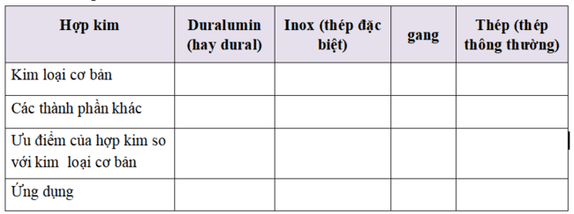 | HS nhận nhiệm vụ.
HS thực hiện nhiệm vụ  Các nhóm HS thảo luận, viết câu trả lời ra phiếu. | Học sinh trả lời câu hỏi
Báo cáo kết quả:
GV gọi một số HS lên điền câu trả lời vào bảng tóm tắt. Các HS khác nhận xét câu trả lời của bạn.
Tổng kết  II. HỢP KIM  1. Khái niệm hợp kim  Hợp kim là vật liệu kim loại có chứa ít nhất một kim loại cơ bản và một số kim loại hoặc phi kim khác. Kim loại cơ bản là kim loại chiếm thành phần chính trong hợp kim.  Ví dụ: thép có kim loại cơ bản là sắt, đuy–ra (duralumin) có kim loại cơ bản là nhôm,...  2. Ưu điểm của hợp kim  Hợp kim thường có nhiều ưu điểm vượt trội so với kim loại nguyên chất về độ cứng, độ bền, khả năng chống ăn mòn và gỉ sét, phù hợp với nhiều ứng dụng.  3. Một số hợp kim phổ biến  Gang, thép và hợp kim nhôm là các hợp kim phổ biến có thành phần, tính chất đặc trưng với nhiều ứng dụng quan trọng trong đời sống và sản xuất.  III. SẢN XUẤT GANG, THÉP  1. Sản xuất gang từ nguồn quặng chứa iron (III) oxide  – Nguyên liệu: quặng sắt (thường là quặng hematite với thành phần chính là Fe₂O₃), than cốc và chất tạo xỉ như CaCO₃, SiO₂,... Quặng sắt, than cốc, đá vôi được đưa vào lò cao qua miệng lò, chuyển dần từ trên xuống. Không khí nóng được thổi từ dưới lên.  – Các giai đoạn chính của quá trình sản xuất gang:  + Tạo CO: C + O₂ CO₂; C + CO₂ 2CO  + Tạo gang từ quặng: 3CO + Fe₂O₃ 2Fe + 3CO₂  + Tạo xỉ, tách xỉ thu được gang: CaO + SiO₂ CaSiO₃  2. Sản xuất thép  – Nguyên liệu chính để sản xuất thép là gang (hoặc thép phế liệu) và khí oxygen.  – Quá trình sản xuất thép: Làm giảm các tạp chất C, Si, Mn,... trong gang bằng cách chuyển chúng thành các oxide và loại bỏ chúng để thu được thép. | HS ghi chếp nội dụng với vở
3.Hoạt động 3: Luyện tập
- Mục tiêu: Vận dụng kiến thức của bài học vào việc làm bài tập cụ thể.
- Nội dung: GV cho học sinh làm việc cá nhân và trả lời một số câu hỏi trắc nghiệm trên phần mền Quizzic
- Sản phẩm:
d) Tổ chức thực hiện
Hoạt động của GV | Hoạt động của HS
Giao nhiệm vụ:  - Luật chơi: Tổ chức vận dụng trên phần mền Quizzic  Có 10 câu hỏi. Mỗi câu sẽ có thời gian suy nghĩ và trả lời là 20 -30 giây, trả lời nhiều nhất với thời gian nhanh nhất sau 10 câu hỏi sẽ là thí sinh chiến thắng.  Câu 1. Nguyên liệu chính dùng để sản xuất nhôm là  - quặng manhetit B. quặng bauxite.  C. quặng sphalerite. D. quặng hematite.  Câu 2. Để sản xuất nhôm trong công nghiệp người ta  - Điện phân dung dịch AlCl₃.  B. Cho Mg vào dung dịch Al₂(SO₄)₃.  C. Cho CO dư đi qua Al₂O₃ nung nóng.  D. Điện phân Al₂O₃ nóng chảy có mặt cryolite.  Câu 3. Kim loại nào dưới đây có thể được điều chế bằng cách dùng CO khử oxide kim loại tương ứng ở nhiệt độ cao?  A. Al. B. Mg. C. Ca. D. Fe.  Câu 4. Nhóm các kim loại đều có thể được điều chế bằng phương pháp thủy luyện là  A. Ba, Au. B. Al, Cr. C. Mg, Cu. D. Cu, Ag.  Câu 5. Trong công nghiệp, kim loại kiềm và kim loại kiềm thổ được điều chế bằng phương pháp nào sau đây?  A. Điện phân dung dịch. B. Điện phân nóng chảy.  C. Thủy luyện. D. Nhiệt luyện.  Câu 6. Trong công nghiệp, để điều chế na ta có thể dùng phương pháp nào dưới đây?  A. Điện phân dung dịch. B. Điện phân nóng chảy.  C. Thủy luyện. D. Nhiệt luyện.  Câu 7. Để điều chế Al kim loại ta có thể dùng phương pháp nào trong các phương pháp sau đây?  A. Dùng Zn đẩy AlCl₃ ra khỏi muối.  B. Dùng CO khử Al₂O₃.  C. Điện phân nóng chảy Al₂O₃.  D. Điện phân dung dịch AlCl₃.  Câu 8. Hai kim loại có thể điều chế bằng phương pháp nhiệt luyện là  - Ca và Fe. B. Mg và Zn.  C. Na và Cu. D. Fe và Cu.  Câu 9. Những kim loại nào sau đây có thể được điều chế từ oxide bằng phương pháp nhiệt luyện nhờ chất khử CO?  A. Zn, Mg, Fe. B. Ni, Cu, Ca.  C. Fe, Ni, Zn. D. Fe, Al, Cu.  Câu 10. Kim loại M có thể điều chế được bằng tất cả các phương pháp như thủy luyện, nhiệt luyện, điện phân. Kim loại M là kim loại nào trong các kim loại sau?  A. Al. B. Cu. C. Na. D. Mg. | Học sinh sử dụng điện thoại quét mã QR đăng nhập và vào tham gia trò chơi trực tuyến.
HS thực hiện nhiệm vụ | Học sinh trả lời câu hỏi
Báo cáo kết quả:
- Cho cả lớp trả lời; mời đại diện giải thích;
- GV kết luận về nội dung kiến thức.
Tổng kết | Ghi nhớ kiến thức
- Hoạt động 4: Vận dụng
- Mục tiêu: Vận dụng kiến thức của bài học vào việc làm bài tập cụ thể.
- Nội dung: Học sinh làm bài tập vận dụng thực tế
- Sản phẩm:
Câu 1: Điều chế bằng phương pháp điện phân nóng chảy: Na, Mg, Al.
Điều chế bằng phương pháp nhiệt luyện: Zn.
Điều chế bằng phương pháp thuỷ luyện: Ag.
Câu 2:
a)
– Một số vật dụng trong nhà em được chế tạo từ hợp kim: con dao, đũa, chảo gang..
– Hợp kim làm nên vật dụng:
+ Con dao, đũa được làm từ thép không gỉ.
+ Chảo gang được làm từ hợp kim gang.
b) Vì hợp kim có các tính chất ưu việt hơn so với các kim loại tinh khiết tạo ra nó như như tính cứng, độ bền cơ học, hóa học, khả năng chịu mài mòn, …
- Tổ chức thực hiện
Hoạt động của giáo viên | Hoạt động của học sinh
- GV hướng dẫn HS:  - Chuẩn bị bài tập sau:  Câu 1. Hãy cho biết trong thực tế, các kim loại sau đây được điều chế bằng phương pháp nào: Ag, Zn, Na, Al, Mg..  Câu 2.  a) Quan sát trong nhà, em thấy những vật dụng nào được chế tạo từ hợp kim? Kể tên hợp kim làm nên vật dụng đó.  b) Vì sao người ta thường sử dụng hợp kim mà không dùng kim loại tinh khiết để chế tạo các vật dụng trong đời sống? | - HS ghi chép những câu hỏi và lời dặn của GV để về nhà tìm hiểu thêm trên sách báo, internet những nội dung cần thiết.
Hướng dẫn thực hiện nhiệm vụ: HS thực hiện nhiệm vụ , giáo viên đưa ra hướng dẫn cần thiết | Thực hiện nhiệm vụ
Báo cáo kết quả: HS báo cáo kết quả, trả lời câu hỏi.
Kết luận, nhận định: Nhận xét ý thức làm bài của HS, nhắc nhở những HS không nộp bài hoặc nộp bài không đúng qui định (nếu có).
- Dặn dò HS những nội dung cần học ở nhà và chuẩn bị cho bài học sau.
C. DẶN DÒ
- Học sinh về nhà học bài, làm bài tập trong SBT
- Coi trước bài mới

Chủ đề 6:
KIM LOẠI. SỰ KHÁC NHAU CƠ BẢN GIỮA PHI KIM VÀ KIM LOẠI
Bài 18. SỰ KHÁC NHAU CƠ BẢN GIỮA PHI KIM VÀ KIM LOẠI
Thời lượng: 5 tiết

I. MỤC TIÊU
1. Về kiến thức
- Nêu được ứng dụng của một số đơn chất phi kim thiết thực trong cuộc sống (carbon, lưu huỳnh, khí chlorine,...).
- Chỉ ra được sự khác nhau cơ bản về một số tính chất giữa phi kim và kim loại: Khả năng dẫn điện, nhiệt độ nóng chảy, nhiệt độ sôi, khối lượng riêng; khả năng tạo ion dương, ion âm; phản ứng với oxygen tạo oxide acid, oxide base.
2. Về năng lực
a) Năng lực chung
- Tự chủ và tự học: Chủ động tìm kiếm thông tin, đọc SGK, nêu được ứng dụng của một số phi kim phổ biến trong thực tiễn.
- Giao tiếp và hợp tác: Hoạt động nhóm một cách hiệu quả theo đúng yêu cầu của GV trong khi thảo luận, đảm bảo các thành viên trong nhóm đều được tham gia và trình bày báo cáo;
- Giải quyết vấn đề và sáng tạo: Giải quyết vấn đề kịp thời với các thành viên trong nhóm để thảo luận hiệu quả, giải quyết các vấn đề trong bài học và hoàn thành các nhiệm vụ học tập.
b) Năng lực khoa học tự nhiên
- Nhận thức khoa học tự nhiên: Nêu được ứng dụng của một số đơn chất phi kim thiết thực trong cuộc sống (than, lưu huỳnh, khí chlorine,...).
- Tìm hiểu tự nhiên: Quan sát và so sánh các dự liệu, nhận xét, rút ra đượcChỉ ra được sự khác nhau cơ bản về một số tính chất giữa phi kim và kim loại: khả năng dẫn điện, nhiệt độ nóng chảy, nhiệt độ sôi, khối lượng riêng; khả năng tạo ion dương, ion âm; phản ứng với oxygen tạo oxide acid, oxide base.

3. Về phẩm chất
- Chăm chỉ: chủ động tích cực đọc tài liệu, nghiên cứu SGK.
- Trách nhiệm: chủ động hoàn thành các nhiệm vụ được giao khi làm việc nhóm.
II. THIẾT BỊ DẠY HỌC VÀ HỌC LIỆU
- Máy chiếu, bảng nhóm;
- GV chia lớp học thành các nhóm. Mỗi nhóm bốc thăm trước để tìm hiểu ở nhà và làm báo cáo (có thể ở dạng poster giấy, có thể ở dạng các slide). Tại lớp, mỗi nhóm sẽ tiến hành báo cáo. Các chủ đề báo cáo có thể gồm:
- Carbon: các dạng đơn chất, tính chất vật lí của một số dạng đơn chất, tính chất hoá học (viết phản ứng minh hoạ), ứng dụng của carbon.
- Lưu huỳnh: tính chất vật lí, tính chất hoá học (viết phản ứng minh hoạ), ứng dụng của lưu huỳnh.
- Chlorine: tính chất vật lí, tính chất hoá học (viết phản ứng minh hoạ), ứng dụng của chlorine.
- Oxygen: tính chất vật lí, tính chất hoá học (viết phản ứng minh hoạ), ứng dụng của oxygen.
GV hướng dẫn kĩ HS khi làm báo cáo: nêu những tính chất vật lí, tính chất hoá học của phi kim mà em đã biết; chú ý tìm các hình ảnh minh hoạ để nêu được ứng dụng của phi kim đó.
Mỗi nhóm HS sẽ được yêu cầu trình bày tại lớp trong vòng 12 – 15 phút.
III. TIẾN TRÌNH DẠY HỌC
A. PHƯƠNG PHÁP VÀ KĨ THUẬT DẠY HỌC
- Dạy học theo nhóm, nhóm cặp đôi.
- Kĩ thuật công não, động não, khăn trải bàn.
- Dạy học nêu và giải quyết vấn đề thông qua câu hỏi trong SGK.
B. CÁC HOẠT ĐỘNG DẠY HỌC
1. Hoạt động 1: Khởi động
a) Mục tiêu: HS hứng thú, ham thích khám phá, tìm hiểu về phi kim.
b) Nội dung:
GV cho học sinh nêu một số ứng dụng của kim loại và phi kim mà đã được biết
c) Sản phẩm: Chất tẩy rửa, sản xuất dược phẩm....
- Oxygen. 2. Carbon hoạt tính. 3. Lưu huỳnh. 4.Chlorine.
5.Ozone. 6. Phosphorus. 7. Silicon. 8. Nitrogen.
d) Tổ chức thực hiện:
Hoạt động của GV | Hoạt động của HS
Giao nhiệm vụ:  Nhiệm vụ 1:  Giáo viên đặt vấn đề: Bên cạnh sự phổ biến của kim loại trong cuộc sống, một số phi kim cũng có nhiều ứng dụng thiết thực.  GV chia lớp thành 4 nhóm, các nhóm có 2 phút thảo luận quan sát hình 18.1 chỉ ra các đơn chất kim loại, các đơn chất phi kim  Nhiệm vụ 2:  – GV đặt vấn đề: nhiều phi kim là những nguyên liệu quan trọng không thể thiếu trong công nghiệp cũng như trong cuộc sống hàng ngày. Hãy kiểm tra hiểu biết về phi kim của các em bằng cách trả lời nhanh các câu hỏi sau:  - Khí nào giúp duy trì sự sống, sự cháy?  - Chất nào có khả năng khử màu và khử mùi?  - Chất nào dạng bột, có màu vàng, tồn tại dạng đơn chất trong các mỏ, tro bụi núi lửa, dầu mỏ, trong suối nước nóng, còn được gọi là diêm sinh.  - Chất nào được cho vào nước để sát khuẩn, gây mùi hắc.  - Khí nào có ở tầng bình lưu, giúp hấp thụ tia cực tím?  - Chất nào có tên theo tiếng Hy Lạp có nghĩa là “vật mang ánh sáng”  - Chất nào có tên được đặt cho một khu công nghệ cao của Mỹ, được coi như cái nôi của nền công nghệ? 8. Khí nào có tên theo tiếng Hy Lạp có nghĩa là “trơ”?  – GV yêu cầu HS suy nghĩ, kết hợp SGK với những kiến thức đã biết để suy luận trả lời câu hỏi. | - HS thảo luận nhóm thực hiện theo yêu cầu của GV
Hướng dẫn HS thực hiện nhiệm vụ  - HS thảo luận, viết các nội dung theo yêu cầu | Nhận nhiệm vụ
Báo cáo, thảo luận: HS suy nghĩ, có thể thảo luận với nhau  Giáo viên nhận xét câu trả lời của học sinh và dẫn dắt vào bài học mới. | Thực hiện nhiệm vụ
Chốt lại và đặt vấn đề vào bài
Bên cạnh sự phổ biến của kim loại trong cuộc sống, một số phi kim cũng có nhiều ứng dụng thiết thực. Dựa vào sự khác biệt về tính chất mà mỗi loại có những ứng dụng phù hợp. Phi kim có ứng dụng như thế nào trong đời sống? Giữa kim loại và phi kim có tính chất nào khác nhau?
Các em sẽ cùng tìm hiểu tính chất, tầm quan trọng của một số phi kim quen thuộc.

2 HÌNH THÀNH KIẾN THỨC MỚI
Hoạt động 2.1: Tìm hiểu một số đơn chất phi kim thường gặp trong đời sống
- Mục tiêu:
- Nêu được ứng dụng của một số đơn chất phi kim thiết thực trong cuộc sống (carbon, lưu huỳnh, khí chlorine,...).
- Nội dung:
- GV cho HS trình bày báo cáo đã chuẩn bị ở nhà
- GV tóm tắt toàn bộ nội dung ứng dụng của một số đơn chất phi kim
Sản phẩm: Sản phẩm là các báo cáo của HS. Nội dung trình bày có thể phong phú nhưng cần có các ý chính (Chú ý: phản ứng hoá học minh hoạ có thể lấy rất đa dạng)
1. Carbon:
- Carbon có các dạng đơn chất khác nhau như kim cương, than chì, than vô định hình...
- Tính chất vật lí một số dạng:
+ Kim cương trong suốt, cứng, không dẫn điện + Than chì: đen, mềm, dẫn điện.
+ Than vô định hình: đen, mềm, có khả năng hấp phụ. – Tính chất hoá học:
Carbon cháy trong oxygen tạo CO₂ và toả nhiều nhiệt: C + O₂ → CO₂
– Ứng dụng của một số dạng:
+ Kim cương: làm đồ trang sức, mũi khoan, dao cắt kính.
+ Than chì: ruột bút chì, điện cực, chất bôi trơn. + Than cốc: làm nhiên liệu, nguyên liệu trong công nghiệp luyện kim.
+ Than vô định hình: được hoạt hoá để làm chất khử màu, khử mùi,...
2. Lưu huỳnh:
– Tính chất vật lí: lưu huỳnh là chất rắn, màu vàng, không tan trong nước, tan tốt trong nhiều dung môi hữu cơ như xăng, dầu...
– Tính chất hoá học:
+ Phản ứng với oxygen: S + O₂ → SO₂.
+ Phản ứng với kim loại: Zn + S → ZnS. Hg + S → HgS (nhiệt độ thường)
– Ứng dụng: là nguyên liệu cho nhiều ngành công nghiệp.
+ Lưu hoá cao su.
+ Sản xuất sulfuric acid.
+ Sản xuất thuốc diệt nấm.
…
3. Chlorine: tính chất vật lí, tính chất hoá học, ứng dụng của chlorine.
- Tính chất vật lí: chlorine là chất khí, màu vàng lục, mùi hắc, tan một phần trong nước,...
- Tính chất hoá học: Phản ứng với kim loại:
2Na + Cl₂ → 2NaCl 2Fe + 3Cl₂ → 2FeCl₃
- Ứng dụng: là nguyên liệu cho nhiều ngành công nghiệp.
+ Lưu hoá cao su.
+ Sản xuất sulfuric acid.
+ Sản xuất thuốc diệt nấm.
…
4. Oxygen:
- Tính chất vật lí: oxygen là khí, không màu, không mùi, tan ít trong nước,...
- Tính chất hoá học:
+ Phản ứng với kim loại: 3Fe + 2O₂ → Fe₃O₄.
+ Phản ứng với phi kim.
Ứng dụng: duy trì sự sống, sự cháy, là nguyên liệu cho nhiều ngành công nghiệp hoá chất, luyện kim,...
d) Tổ chức thực hiện
Hoạt động của GV | Hoạt động của HS
Giao nhiệm vụ:  Giáo viên chuyển giao nhiệm vụ học tập:  -GV yêu cầu lần lượt các nhóm HS trình bày báo cáo về đề tài đã chọn  - Các chủ đề báo cáo có thể gồm:  - Carbon: các dạng đơn chất, tính chất vật lí của một số dạng đơn chất, tính chất hoá học (viết phản ứng minh hoạ), ứng dụng của carbon.  - Lưu huỳnh: tính chất vật lí, tính chất hoá học (viết phản ứng minh hoạ), ứng dụng của lưu huỳnh.  - Chlorine: tính chất vật lí, tính chất hoá học (viết phản ứng minh hoạ), ứng dụng của chlorine.  - Oxygen: tính chất vật lí, tính chất hoá học (viết phản ứng minh hoạ), ứng dụng của oxygen.  GV hướng dẫn kĩ HS khi làm báo cáo: nêu những tính chất vật lí, tính chất hoá học của phi kim mà em đã biết; chú ý tìm các hình ảnh minh hoạ để nêu được ứng dụng của phi kim đó.  Mỗi nhóm HS sẽ được yêu cầu trình bày tại lớp trong vòng 12 – 15 phút. | HS nhận nhiệm vụ.
Hướng dẫn HS thực hiện nhiệm vụ  Các nhóm HS báo cáo.. | Thảo luận nhóm.
Báo cáo kết quả:  - Gọi 1 nhóm đại diện trình bày kết quả. Các nhóm khác bổ sung  - GV ghi nhận các ý kiến của HS. GV nhận xét, đánh giá dựa trên kết quả, mức độ chính xác, chi tiết của báo cáo và khả năng trình bày kết quả của mỗi nhóm.  - GV kết luận về nội dung kiến thức mà các nhóm đã đưa ra. | - Nhóm khác nhận xét phần
Tổng kết  I. ỨNG DỤNG CỦA MỘT SỐ PHI KIM QUAN TRỌNG  1. Ứng dụng của carbon  – Trong tự nhiên, đơn chất carbon tồn tại ở các dạng chính như: kim cương, than chì (graphite), carbon vô định hình (than gỗ, than xương, mồ hóng,...).  Hình. Một số dạng thù hình của carbon  – Ứng dụng:  + Kim cương được dùng làm đồ trang sức, mũi khoan, dao cắt kính.  + Than chì được dùng làm điện cực, chất bôi trơn, ruột bút chì.  + Than hoạt tính có tính hấp phụ cao được dùng trong sản xuất mặt nạ phòng hơi độc, chất khử màu, khử mùi.  + Than mỏ, than gỗ được sử dụng làm nhiên liệu và dùng trong điều chế một số kim loại.  Hình. Một số ứng dụng carbon  2. Ứng dụng của lưu huỳnh (sulfur)  – Là chất rắn màu vàng, không tan trong nước.  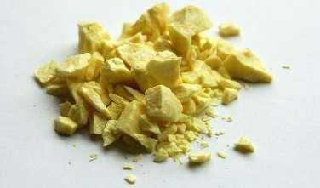  Hình. Lưu huỳnh  – Ứng dụng: Sản xuất pháo hoa, sản xuất dược, sản xuất sulfuric acid...  3. Ứng dụng của chlorine  – Là chất khí, màu vàng lục, mùi xốc, độc.  – Tan ít trong nước, tan nhiều trong dung môi hữu cơ như benzene, ethanol,...  – Ứng dụng: Điều chế HCl, CaOCl_{2,} Khử trùng nước sinh hoạt, Javel, tẩy trắng vải, sợi.... | Ghi nhớ kiến thức
  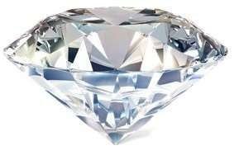 | 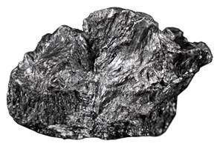 | 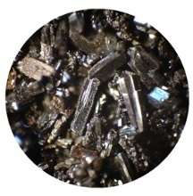
  Kim cương | Graphite | Carbon vô định hình
  cứng, trong suốt, không dẫn điện. | mềm, màu xám đen, dẫn điện. | xốp, màu đen.
  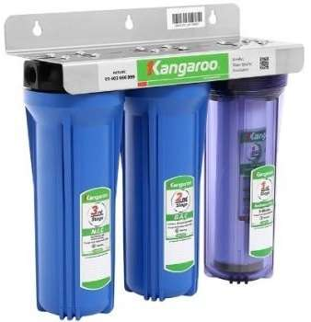 | 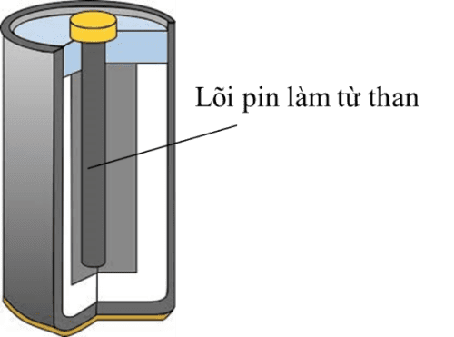 | 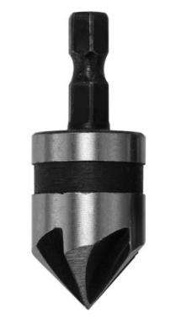
  Sản xuất lõi lọc nước | Làm điện cực trong pin | Mũi khoan
Hoạt động 2.2: Tìm hiểu sự khác nhau cơ bản về một số tính chất giữa phi kim và kim loại
- Mục tiêu:
- Chỉ ra được sự khác nhau cơ bản về một số tính chất giữa phi kim và kim loại: Khả năng dẫn điện, nhiệt độ nóng chảy, nhiệt độ sôi, khối lượng riêng; khả năng tạo ion dương, ion âm; phản ứng với oxygen tạo oxide acid, oxide base.
- Nội dung:
GV yêu HS đọc sách và trình bày sự khác nhau giữa kim loại và phi kim theo các nội dung:
- Sự khác nhau trong tính chất vật lí.
- Sự khác nhau trong tính chất hoá học.
- Sản phẩm:
Một số tính chất | Kim loại | Phi kim
Tính dẫn điện | Dẫn điện tốt | Thường không dẫn điện
Tính dẫn nhiệt | Dẫn nhiệt tốt | Thường không dẫn nhiệt
Nhiệt độ nóng chảy và nhiệt độ sôi | Kim loại thường có nhiệt độ nóng chảy và nhiệt độ sôi cao trong khi phi kim thường có nhiệt độ nóng chảy và nhiệt độ sôi thấp. Ở nhiệt độ phòng các kim loại tồn tại trạng thái rắn (ngoại trừ thuỷ ngân ở thể lỏng), còn phi kim có thể tồn tại ở cả thể rắn, lỏng hoặc khí.
Khối lượng riêng | Kim loại thường có khối lượng riêng lớn, phần lớn là các kim loại nặng. | Phi kim ở thể rắn thường có khối lượng riêng nhỏ.
Khả năng tạo thành các ion | Kim loại có xu hướng tạo thành ion dương (nhường electron) khi tham gia phản ứng hoá học.  Ví dụ: sodium dễ tạo thành ion sodium (Na⁺) khi phản ứng với nước.  Na Na⁺ + 1e | Phi kim có xu hướng tạo thành ion âm (nhận electron) khi tham gia phản ứng với kim loại.  Ví dụ: chlorine dễ tạo thành ion chloride (Cl–) khi phản ứng với sodium.  Cl + 1e Cl–
Phản ứng với oxygen | Phần lớn các kim loại phản ứng với oxygen tạo thành oxide (thường là oxide base).  Ví dụ:  2Mg + O₂ 2MgO | Phi kim phản ứng với oxygen thường tạo thành oxide acid.  Ví dụ:  S + O₂ SO₂
Bài tập vận dụng
Câu 1: a) Kim loại thường có nhiệt độ nóng chảy và nhiệt độ sôi cao trong khi phi kim thường có nhiệt độ nóng chảy và nhiệt độ sôi thấp.
b) Ở điều kiện chuẩn, các kim loại nhôm, sắt, đồng, vàng và các phi kim lưu huỳnh (sulfur), phosphorus tồn tại ở thể rắn do có nhiệt độ sôi cao.
Ở điều kiện chuẩn các phi kim oxygen, chlorine tồn tại ở thể khí do có nhiệt độ nóng chảy và nhiệt độ sôi thấp (dưới 0ºC).
Câu 2: Hiện tượng:
+ Khi dùng búa để đập lên bề mặt đinh sắt, dây đồng thấy đinh sắt và dây đồng có thể bị dát mỏng. Do sắt và đồng là kim loại nên có tính dẻo, dễ bị dát mỏng.
+ Khi dùng búa đập lên bề mặt mẩu than đá, mẩu ruột bút chì thấy mẩu than đá và mẩu ruột bút chì bị vỡ vụn. Do than đá hay mẩu ruột bút chì là phi kim, không có tính dẻo.
d) Tổ chức thực hiện:
Hoạt động của GV | Hoạt động của HS
Giao nhiệm vụ:  - GV chia lớp thành các nhóm gồm 4 – 6 HS, yêu cầu thực hiện hoạt động nhóm hoàn thành bảng so sánh tính của phi kim và kim loại.  Học sinh thảo luận nhóm trả lời câu hỏi trong SGK/trang 94,95  Câu 1: Dựa vào các thông tin trong bảng 18.2:  a) So sánh nhiệt độ nóng chảy và nhiệt độ sôi của các nguyên tố kim loại và phi kim trong bảng.  b) Cho biết ở điều kiện chuẩn, các nguyên tố trong bảng tồn tại ở thể nào. Vì sao?  Câu 2: Cho các vật thể sau: đinh sắt, dây đồng, mẩu than đá, mẩu ruột bút chì. Dự đoán hiện tượng xảy ra khi dùng búa đập lên bề mặt các vật thể đó. Giải thích.  Câu 3: | HS nhận nhiệm vụ.
  Một số tính chất | Kim loại | Phi kim
  Tính dẫn điện
  Tính dẫn nhiệt
  Nhiệt độ nóng chảy và nhiệt độ sôi
  Khối lượng riêng
  Khả năng tạo thành các ion
  Phản ứng với oxygen
Hướng dẫn HS thực hiện nhiệm vụ: GV quan sát, hỗ trợ các nhóm khi cần thiết.  Sau 5 phút, GV kiểm tra kết quả của học sinh | - Thảo luận nhóm và hoàn thành nhiệm vụ
Báo cáo kết quả:  - Mời các nhóm lên trình bày  - Cho Hs các nhóm báo cáo kết quả  - Nhóm khác nhận xét, bổ sung phần trình bày của nhóm bạn  - GV: nhận xét, bổ sung kiến thức | - Các nhóm lần lượt trình bày sản phẩm
Tổng kết:  II. SỰ KHÁC NHAU CƠ BẢN VỀ MỘT SỐ TÍNH CHẤT GIỮA PHI KIM VÀ KIM LOẠI  Các nguyên tố kim loại và phi kim có sự khác nhau ở một số tính chất (vật lí và hoá học). Dựa vào những tính chất khác biệt đó người ta sẽ nghiên cứu, chế tạo thiết bị, vật dụng phù hợp để đáp ứng với nhu cầu cuộc sống, sản xuất.  - Tính chất vật lý  - Ở diêu kiện thường, phi kim tồn tại ơ cà ba thể: rắn (lưu huỳnh, carbon, phosphorus,...), lỏng (bromine), khí (oxygen, nitơ, chlorine,...); trong khi hầu hết các kim loại tồn tại ở thể rắn (trừ thủy ngân).  - Hầu hết các nguyên tô phi kim thường không dẫn diện, dẫn nhiệt kém. cỏ nhiệt dộ nóng chảy, nhiệt dộ sôi thấp và không có ảnh kim. Đa sô phi kim có khối lượng riêng nhò.  2. Tính chất hóa học  a) Khả năng tạo ion dương và ion âm  Các nguyên tử kim loại khi tham gia phản ứng hoá học có xu hướng cho electron để tạo ra các ion dương; trong khi đó. các nguyên tư phi kim khi tác dụng với kim loại lại có xu hướng nhận electron dê tạo thành các ion âm.  Ví dụ: sodium dễ tạo thành ion sodium (Na⁺) khi phản ứng với nước.  Na Na⁺ + 1e  b) Khả năng tạo oxide base và oxide acid  .Kim loại phản ứng được với oxygen thường tạo thành oxide base, trong khi các phi kim tác dụng với oxygen thường tạo ra oxide acid  Ví dụ:  2Mg + O₂ 2MgO S + O₂ SO₂ | HS tìm hiểu sau khi học xong bài học, ghi chếp nội dụng với vở
3.Hoạt động 3: Luyện tập
- Mục tiêu: Vận dụng kiến thức của bài học vào việc làm bài tập cụ thể.
– Giải thích được sự khác nhau trong tính chất hoá học của kim loại với phi kim. – Lấy ví dụ minh hoạ về sự khác nhau trong tính chất vật lí, tính chất hoá học của kim loại và phi kim.
- Nội dung: GV cho học sinh làm việc cá nhân và trả lời một số câu hỏi trắc nghiệm trên phần mền Quizzic/ LMS 360 hoặc bảng nhóm
- Sản phẩm: 1-D, 2-B, 3-C,4-D, 5-B, 6-D, 7-C, 8-D, 9-C, 10-B.
d) Tổ chức thực hiện
Hoạt động của GV | Hoạt động của HS
Giao nhiệm vụ:  - Luật chơi: Tổ chức vận dụng trên phần mền Quizzic  Có 10 câu hỏi. Mỗi câu sẽ có thời gian suy nghĩ và trả lời là 20 -30 giây, trả lời nhiều nhất với thời gian nhanh nhất sau 10 câu hỏi sẽ là thí sinh chiến thắng.  Câu 1. Ứng dụng của cacbon là  A. Than chì được dùng làm điện cực, chất bôi trơn, ruột bút chì…  B. Kim cương được dùng làm đồ trang sức quý hiếm, mũi khoan, dao cắt kính...  C. Cacbon vô định hình dùng làm mặt nạ phòng độc, chất khử mùi…  D. A, B, C đều đúng.  Câu 2. Do có tính hấp phụ, nên carbon vô định hình được dùng làm  - điện cực, chất khử.  B. trắng đường, mặt nạ phòng hơi độc.  - ruột bút chì, chất bôi trơn.  D. mũi khoan, dao cắt kính.  Câu 3. Vật liệu dưới đây được dùng để chế tạo ruột bút chì?  A. Chì. B. Than đá. C. Than chì. D. Than vô định hình.  Câu 4. Tủ lạnh dùng lâu ngày thường có mùi hôi. Để khử mùi người ta thường cho vào tủ lạnh một mẩu than gỗ. Than gỗ lại có khả năng khử mùi hôi là vì  A. than gỗ có tính khử mạnh.  B. than gỗ xúc tác cho quá trình chuyển hóa các chất khí có mùi hôi thành chất không mùi.  C. than gỗ có khả năng phản ứng với các khí có mùi tạo thành chất không mùi.  D. than gỗ có khả năng hấp phụ các khí có mùi hôi.  Câu 5. Ứng dụng nào sau đây không phải của chlorine?  - Khử trùng nước sinh hoạt.  B. Tinh chế dầu mỏ.  C. Tẩy trắng vải, sợi, giấy.  D. Sản xuất HCl, KClO₃, CaOCl₂.  Câu 6. Hơi thủy ngân rất dộc, bởi vậy khi làm vỡ nhiệt kế thủy ngân thì chất bột được dùng để rắc lên thủy ngân rồi gom lại là  A. vôi sống. B. cát. C. muối ăn. D. lưu huỳnh.  Câu 7. Ứng dụng nào sau đây không phải của S?  - Làm nguyên liệu sản xuất sulfuric acid.  B. Làm chất lưu hóa cao su.  C. Khử chua đất.  D. Điều chế thuốc súng đen.  Câu 8. Phát biểu nào sau đây không đúng về ứng dụng của lưu huỳnh?  - Sản xuất pháo hoa, diêm.  B. Sản xuất dược phẩm.  C. Sản xuất sulfuric acid.  D. Sản xuất chất dẻo.  Câu 9 Cho các phát biểu sau:  (1) Than gỗ có khả năng giữ trên bề mặt của nó các chất khí, chất hơi, chất tan trong dung dịch. Than gỗ có tính hấp phụ.  (2) Kim cương và than chì là 2 dạng thù hình của cacbon.  (3) Than hoạt tính có tính hấp phụ cao được dùng để làm trắng đường, chế tạo mặt nạ phòng độc...  (4) Ở nhiệt độ cao, cacbon có thể khử được tất cả các oxit kim loại giải phóng kim loại.  Số phát biểu đúng là  A. 1. B. 2. C. 3. D. 4.  Câu 10. Cho các phát biểu sau:  (a) Carbon, lưu huỳnh, sodium là các phi kim quan trọng, có nhiều ứng dụng trong đời sống.  (b) Chlorine được sử dụng để xử lí nước sinh hoạt, nước bể bơi.  (c) Ở điều kiện thường, thủy ngân là kim loại ở trạng thái lỏng.  (d) Các phi kim thường dẫn điện, dẫn nhiệt tốt hơn kim loại.  (e) Trong các phản ứng hóa học, kim loại có xu hướng nhường electron còn phi kim thường có xu hướng nhận electron.  Số phát biểu đúng là  A. 2. B. 3. C. 4. D. 5. | Học sinh sử dụng điện thoại quét mã QR đăng nhập và vào tham gia trò chơi trực tuyến.
HS thực hiện nhiệm vụ | Học sinh trả lời câu hỏi
Báo cáo kết quả:
- Cho cả lớp trả lời; mời đại diện giải thích;
- GV kết luận về nội dung kiến thức.
Tổng kết | Ghi nhớ kiến thức
- Hoạt động 4: Vận dụng
- Mục tiêu: Vận dụng kiến thức về tính chất vật lí của phi kim (carbon hoạt tính) để giải thích vấn đề trong thực tế.
- Nội dung: Học sinh làm bài tập vận dụng thực tế
- Sản phẩm:
Câu 1: a)
Quá trình cho electron: Na → Na+ + 1e
Quá trình nhận electron: Cl + 1e → Cl−
b) Liên kết hoá học trong phân tử NaCl là liên kết ion
Câu 2: a) Một số ứng dụng của than chì: làm điện cực trong pin, sản xuất ruột bút chì, sản xuất lõi lọc nước, làm chất đốt, sử dụng trong công nghiệp luyện kim,…
b) Than hoạt tính hoạt động theo cơ chế cơ học và hút bám. Khi nguồn nước chứa các thành phần ô nhiễm, tạp chất đi qua lõi lọc chứa vật liệu này sẽ được làm sạch các hạt, chất bẩn thô. Với các chất hóa học hoặc thành phần độc tố, dầu mỡ, clo… than hoạt tính sẽ hút bám và giữ lại trong lõi lọc.
Câu 3: Khối lượng cacbon: 5. 90% = 4,5 (kg)
1 mol C (12g) khi đốt cháy tỏa ra 394 (kJ)
Vậy 4,5kg = 4500 g C khi đốt cháy tỏa ra x (kJ).
Nhiệt lượng tỏa ra khi đốt cháy 5 kg là:
- Tổ chức thực hiện
Hoạt động của giáo viên | Hoạt động của học sinh
- GV hướng dẫn HS:  - Chuẩn bị bài tập sau:  Câu 1: Cho phản ứng: 2Na + Cl₂ → 2NaCl  a) Viết quá trình cho và nhận electron của phản ứng trên.  b) Cho biết loại liên kết hoá học trong phân tử NaCl.  Câu 2:  a) Em hãy nêu một số ứng dụng của than chì trong đời sống?  b) Tìm hiểu thông tin từ sách, báo hay tài liệu học tập, em hãy giải thích vì sao than hoạt tính được sử dụng làm lõi lọc nước hoặc mặt nạ phòng độc.  Câu 3: Trong công nghiệp, người ta sử dụng carbon để làm nhiên liệu. Tính nhiệt lượng tỏa ra khi đốt cháy 5 kg than đá chứa chứa 90% carbon, biết rằng 1 mol carbon cháy thì tỏa ra 394 kJ. | - HS ghi chép những câu hỏi và lời dặn của GV để về nhà tìm hiểu thêm trên sách báo, internet những nội dung cần thiết.
Hướng dẫn thực hiện nhiệm vụ: HS thực hiện nhiệm vụ , giáo viên đưa ra hướng dẫn cần thiết | Thực hiện nhiệm vụ
Báo cáo kết quả: HS báo cáo kết quả, trả lời câu hỏi.
Kết luận, nhận định: Nhận xét ý thức làm bài của HS, nhắc nhở những HS không nộp bài hoặc nộp bài không đúng qui định (nếu có).
- Dặn dò HS những nội dung cần học ở nhà và chuẩn bị cho bài học sau.

C. DẶN DÒ
- Học sinh về nhà học bài, làm bài tập trong SBT
- Coi trước bài mới

Trường: ...........................  Tổ: ................................ | Họ và tên giáo viên:............................
ÔN TẬP CHỦ ĐỀ 6
KIM LOẠI
Thời lượng: 1 tiết
I. MỤC TIÊU
1. Về kiến thức
- Hệ thống hóa được kiến thức về chủ đề
- Luyện tập các bài tập trắc nghiệm và tự luận theo yêu cầu cần đạt của chủ đè
2. Về năng lực
a) Năng lực chung
- Tự chủ và tự học: Chủ động, tự giác hoàn thành các nội dung ôn tập trong Chủ đề 6.
- Giao tiếp và hợp tác: Làm việc nhóm, trao đổi với các bạn trong lớp về các nội dung ôn tập chủ đề.
- Giải quyết vấn đề và sáng tạo: Đề xuất được cách giải bài tập hợp lí và sáng tạo.
b) Năng lực khoa học tự nhiên
- Nhận thức khoa học tự nhiên: Hệ thống hoá được kiến thức trọng tâm của chủ đề bằng các sơ đồ, bảng biểu; Tổng kết mối liên hệ các kiến thức trong chủ đề.
- Tìm hiểu tự nhiên: Sử dụng các thông tin, dữ liệu khoa học về tính chất cũng như ứng dụng kim loại trong cuộc sống. Qua đó, nêu được sự khác nhau giữa kim loại và phi kim.
- Vận dụng kiến thức, kĩ năng đã học: Vận dụng kiến thức tổng hợp và các kĩ năng cơ bản vào việc giải các bài tập ôn tập chủ đề.
3. Về phẩm chất
- Tham gia tích cực hoạt động nhóm phù hợp với khả năng của bản thân.
- Cẩn thận, trung thực và thực hiện các yêu cầu trong chủ đề bài học.
- Có niềm say mê, hứng thú với việc khám phá và học tập khoa học tự nhiên.
II. THIẾT BỊ DẠY HỌC VÀ HỌC LIỆU
- Các hình ảnh, video, máy chiếu.
- Bảng nhóm
- Phiếu học tập
PHIẾU HỌC TẬP 1
Trắc nghiệm
Câu 1. Đâu không phải tính chất vật lí chung của kim loại?
A. Tính hiếm. B. Tính dẻo.
C. Tính dẫn điện, dẫn nhiệt. D. Ánh kim.
Câu 2. Kim loại dẫn điện tốt nhất là
A. bạc. B. vàng. C. tungsten. D. thủy ngân
Câu 3. Đặc điểm tính chất của gang là gì?
A. Dẻo và cứng. B. Khó bị gỉ.
C. Có độ cứng và độ bền tương đối cao, dẫn nhiệt tốt. D. Nhẹ và bền.
Câu 4. Trong thép thường có chứa bao nhiêu % là carbon?
A. Dưới 2%. B. 2–5%. C. Trên 5%. D. Trên 10%.
Câu 5. Ngâm một viên kẽm sạch trong dung dịch CuSO₄. Câu trả lời nào sau đây là đúng nhất cho hiện tượng quan sát được?
A. Không có hiện tượng nào xảy ra.
B. Một phần viên kẽm bị hòa tan, có một lớp màu đỏ bám ngoài viên kẽm và màu xanh lam của dung dịch nhạt dần.
C. Không có chất mới nào sinh ra, chỉ có một phần viên kẽm bị hòa tan.
D. Kim loại đồng màu đỏ bám ngoài viên kẽm, viên kẽm không bị hòa tan.
Câu 6. Vì sao phải bảo quản sodium, potassium bằng cách ngâm trong dầu hỏa?
A. Vì ngăn phản ứng với hơi nước trong không khí.
B. Vì ngăn phản ứng với CO₂ trong không khí.
C. Vì chúng chỉ ở dạng rắn khi được ngâm trong dầu hỏa.
D. Vì ngăn không cho chúng bốc hơi.
Câu 7. Mặc dù hoạt động hóa học mạnh nhưng tại sao các kim loại Na, K, Ca, Ba không thể đẩy kim loại đứng sau nó ra khỏi dung dịch muối?
A. Vì chúng ngay lập tức bay hơi khi cho vào nước.
B. Vì chúng tác dụng với nước trước tạo ra base.
C. Vì chúng ngay lập tức bị phân hủy khi tiếp xúc với nước.
D. Vì chúng không liên kết được với các gốc acid trong muối.
Câu 8. Phát biểu nào sau đây sai?
A. Hợp kim có tính dẫn điện.
B. Hợp kim có tính dẫn nhiệt.
C. Hợp kim có tính dẻo.
D. Hợp kim mềm hơn so với các kim loại thành phần.
Câu 9. Hãy sắp xếp các kim loại say theo chiều hoạt động hóa học giảm dần: Ca, Na, Fe, Cu, Zn, Ag, Al
A. Ca, Na, Fe, Cu, Zn, Ag, Al. B. Cu, Zn, Ag, Al, Ca, Na, Fe.
C. Zn, Ag, Al, Ca, Cu, Na, Fe. D. Na, Ca, Al, Zn, Fe, Cu, Ag.
Câu 10. Cho các nhận định sau
(1) Kim loại dẫn điện, dẫn nhiệt tốt hơn phi kim.
(2) Phi kim ở thẻ rắn có khối lượng riêng lớn hơn kim loại nhiều lần.
(3) Kim loại có xu hướng tạo thành ion âm khi tham gia phản ứng hóa học.
(4) Có trường hợp kim loại phản ứng với oxygen tạo thành oxide acid.
(5) Carbon có ứng dụng quan trọng trong công nghiệp luyện kim.
Số nhận định chính xác là
A. 2. B. 3. C. 4. D. 5.

PHIẾU HỌC TẬP 2
Câu 1. Theo em, người ta thường không dùng kim loại sắt làm dây dẫn điện vì những lí do nào?
............................................................................................................................................
............................................................................................................................................
Câu 2. Viết các phương trình hoá học để hoàn thành những chuỗi phản ứng sau:
a) Al Al₂O₃ AlCl₃;
b) Zn ZnO ZnSO₄;
c) Na NaOH Na₂SO₄.
............................................................................................................................................
............................................................................................................................................
Câu 3. Trong các kim loại Zn, Fe và Ag, kim loại nào phản ứng được với
a) dung dịch hydrochloric acid?
b) dung dịch copper (II) sulfate?
Viết phương trình hóa học của các phản ứng xảy ra (nếu có).
............................................................................................................................................
............................................................................................................................................
Câu 4. Dựa vào dãy hoạt động hoá học, cho biết các phát biểu nào sau đây là đúng.
(a) Sắt tác dụng được với dung dịch muối copper(II) sulfate.
(b) Sắt không tác dụng được với dung dịch muối copper(II) nitrate.
(c) Kẽm tác dụng được với dung dịch muối silver nitrate.
(d) Bạc tác dụng được với dung dịch hydrochloric acid.
............................................................................................................................................
............................................................................................................................................
Câu 5. Quặng magnesite chứa hợp chất magnesium carbonate (MgCO₃), được nghiền nhỏ rồi cho tác dụng với một dung dịch acid. Đem cô cạn phần dung dịch, thu được muối magnesium chloride.
a) Viết phương trình hóa học phản ứng tạo muối magnesium chloride theo mô tả trên.
b) Đề xuất phương pháp tác magnesium từ magnesium chloride. Giải thích vì sao em chọn phương pháp này. Viết phương trình hóa học minh họa.
............................................................................................................................................
............................................................................................................................................
Câu 6. Tìm hiểu về hợp kim của magnesium, từ đó chỉ ra
a) Một số ưu điểm của loại vật liệu kim loại này.
b) Một số ứng dụng của loại vật liệu kim loại này.
.............................................................................................................................................
............................................................................................................................................
Câu 7. Các quá trình sản xuất gang, sản xuất thép, tách kẽm từ zinc oxide bằng phương pháp nhiệt luyện có thể gây ô nhiễm cho bầu khí quyển không? Giải thích.
.............................................................................................................................................
............................................................................................................................................
Câu 8. Với lưu huỳnh và đồng, hãy cho biết:
a) Chất nào dẫn điện, chất nào không dẫn điện?
b) Khi được đun nóng, chất nào dễ chảy lỏng hơn?
c) Khi tác dụng với oxygen, chất nào tạo oxide base, chất nào tạo oxide acid?
.............................................................................................................................................
............................................................................................................................................

III. TIẾN TRÌNH DẠY HỌC
A. PHƯƠNG PHÁP VÀ KĨ THUẬT DẠY HỌC
- Dạy học theo nhóm, thuyết trình nêu vấn đề kết hợp hỏi-đáp
- Kĩ thuật sử dụng phương tiện trực quan, trò chơi học tập, sơ đồ tư duy.
- NỘI DUNG BÀI HỌC
1 Hệ thống kiến thức - Vẽ sơ đồ tư duy
- Mục tiêu: Hệ thống hóa được kiến thức trọng tâm của chủ đề bằng các sơ đồ, bảng biểu, tổng kết mối liên hệ các kiến thức trong chủ đề.
b) Nội dung:
‒ GV chia lớp thành 4 nhóm, mỗi nhóm cử dại diện nhóm trưởng và thư kí để hoạt động
‒ GV cho HS thiết kế sơ đồ tư duy để tổng kết những kiến thức đã học trong chủ đề.
c) Sản phẩm: HS đưa ra sơ đồ tư duy, hệ thống hóa được kiến thức cơ bản về chủ đề gợi ý:

TÓM TẮT CHỦ ĐỀ 6
Tính dẻo
Tính dẫn điện, dẫn nhiệt
Ánh kim
Tính chất vật lí của kim loại
Tính chất hoá học của kim loại
với nước
với dd acid
với dd muối
Hầu hết KL tác dụng với O₂ → oxide
Hầu hết KL tác dụng với Cl₂ → muối chloride
Nhiều KL tác dụng với S → muối sulfide
với phi kim
Một số kim loại + H₂O → base + H₂
KL (trừ Cu, Ag, Au, Pt…) + dd HCl/H₂SO₄
→ muối Cl–/SO₄^{2–} + H₂
KL (trừ Na, K, Ca,…) + dd muối → muối mới + kim loại mới
Dãy hoạt động hóa học của kim loại
K, Na, Ca, Mg, Al, Zn, Fe, Pb, (H), Cu, Ag, Au

Chiều giảm dần mức độ hoạt động hóa học
Ý nghĩa của dãy hoạt động hóa học
1. Mức độ hoạt động hoá học của các kim loại giảm dần từ trái sang phải.
2. Kim loại đứng trước Mg phản ứng được với nước ở nhiệt độ thường tạo thành dung dịch base và giải phóng khí H₂.
3. Kim loại đứng trước H tác dụng được với dung dịch acid (HCl, H₂SO₄ loãng, ...) giải phóng khí H₂.
4. Kim loại đứng trước (trừ K, Na, Ca, ...) có thể đẩy kim loại đứng sau ra khỏi dung dịch muối.

Các phương pháp tách kim loại theo mức độ hoạt động hóa học
Phương pháp điện phân nóng chảy được áp dụng để tách các kim loại hoạt động hoá học mạnh như Na, Ca, Mg, Al,...

Phương pháp nhiệt luyện thường được dùng để tách các kim loại hoạt động hoá học trung bình như Fe, Zn,.... có thể dùng các chất như C, CO, H₂, Al,... tác dụng với oxide kim loại ở nhiệt độ cao, thu được kim loại.
Phương pháp thuỷ luyện để tách các kim loại hoạt động hoá học yếu như Ag, Au,...
Sản xuất gang và thép
Hợp kim
Hợp kim là vật liệu kim loại có chứa một kim loại cơ bản và một số kim loại hoặc phi kim khác
Hàm lượng carbon trong gang chiếm từ 2% – 5%.
Hàm lượng carbon trong thép chiếm dưới 2%.
Nguyên liệu sản xuất gang là quặng sắt, than cốc, không khí nóng, ... Nguyên liệu sản xuất thép là gang (hoặc thép phế liệu) và khí oxygen.
Sản xuất gang, thép đều diễn ra trong lò ở nhiệt độ cao.
Ứng dụng của một số phi kim
Carbon dùng làm điện cực, ruột bút chì, lõi lọc nước.
Lưu huỳnh dùng làm nguyên liệu sản xuất sulfuric acid, lưu hoá cao su, ...
Chlorine dùng để sản xuất hoá chất tẩy rửa, nhựa PVC, ...
Tính chất vật lí: nhiệt độ nóng chảy, dẫn điện, dẫn nhiệt, ...
Tính chất hoá học: tác dụng với O₂,…
Sự khác nhau cơ bản giữa kim loại và phi kim

d) Tổ chức thực hiện:
Hoạt động của GV | Hoạt động của HS
Giao nhiệm vụ:  - GV chia lớp thành 4 nhóm, mỗi nhóm cử dại diện nhóm trưởng và thư kí để hoạt động.  - GV đặt vấn đề cho HS bằng câu hỏi để thu hút sự quan tâm, chú ý:  + Trong Chủ đề 6 này, những vấn đề nào đã được nghiên cứu và tìm hiểu?  + Thiết kế sơ đồ tư duy để tổng kết những kiến thức đã học trong chủ đề.  - Các nhóm nhận bảng nhóm để hoàn thành câu trả lời của nhóm mình theo yêu cầu của GV trong thời gian 7 phút.  + Nhóm 1: Vẽ sơ đồ tư duy tóm tắt hợp chất hữu cơ  + Nhóm 2: Vẽ sơ đồ tư duy tóm tắt alkane  + Nhóm 3: Vẽ sơ đồ tư duy tóm tắt alkene  + Nhóm 4 : Vẽ sơ đồ tư duy tóm tắt bài nguồn nhiên liệu | Nhận nhiệm vụ
Hướng dẫn học sinh thực hiện nhiệm vụ:  ‒ HS thảo luận theo nhóm, cùng nhau suy nghĩ và hoàn thành sơ đồ tư duy theo yêu cầu của GV vào bảng nhóm.  ‒ GV theo dõi và hướng dẫn HS thiết kế sơ đồ tư duy để tổng kết những kiến thức cơ bản của chủ đề | Học sinh các nhóm dựa vào kiến thức đã học, thảo luận thống nhất ý kiến thực hiện nhiệm vụ.
Báo cáo kết quả:  ‒ GV yêu cầu các nhóm trưng bày sản phẩm trên bảng cho cả lớp cùng quan sát.  ‒ Mỗi nhóm cử đại diện lên trình bày ý tưởng thiết kế sơ đồ tư duy của nhóm mình.  ‒ Các nhóm còn lại quan sát, lắng nghe và góp ý cho nhóm báo cáo. Thông qua việc báo cáo, các nhóm cùng nhau đánh giá đồng đẳng hoạt động của nhóm báo cáo theo Phiếu đánh giá do GV cung cấp ở đầu hoạt động. | - Nhóm được chọn lên trình bày ý tưởng  - Các nhóm khác nhận xét phần trình bày của nhóm bạn
Tổng kết:  ‒ GV nhận xét, đánh giá chung các sơ đồ tư duy của các nhóm.  ‒ Các nhóm điều chỉnh, bổ sung cho sản phẩm của nhóm mình.  ‒ GV tổng kết lại những kiến thức đã tìm hiểu trong chủ đề và định hướng HS hoàn thành các bài tập vận dụng trong Chủ đề. | Vẽ sơ đồ tư duy vào vở
2.2. Rèn luyện bài tập
a) Mục tiêu: GV sử dụng phương pháp dạy học bài tập, định hướng cho HS giải quyết một số bài tập phát triển năng lực khoa học tự nhiên cho cả chủ đề.
b) Nội dung: GV chia lớp thành 6 học sinh/ nhóm hoàn thành phiếu học tập số 1, cho học sinh thảo luận nhóm hoàn thành phiếu học tập số 2
c) Sản phẩm:
PHIẾU HỌC TẬP 1
- Trắc nghiệm
Câu | 1 | 2 | 3 | 4 | 5 | 6 | 7 | 8 | 9 | 10
Đáp án | A | C | C | A | B | A | B | D | D | B

PHIẾU HỌC TẬP 2
Câu 1. Người ta không dùng kim loại sắt làm dây dẫn điện vì những lí do:
+ Sắt dẫn điện kém hơn nhôm và đồng.
+ Sắt dễ bị han, gỉ nên tuổi thọ dây dẫn thấp…
Câu 2.
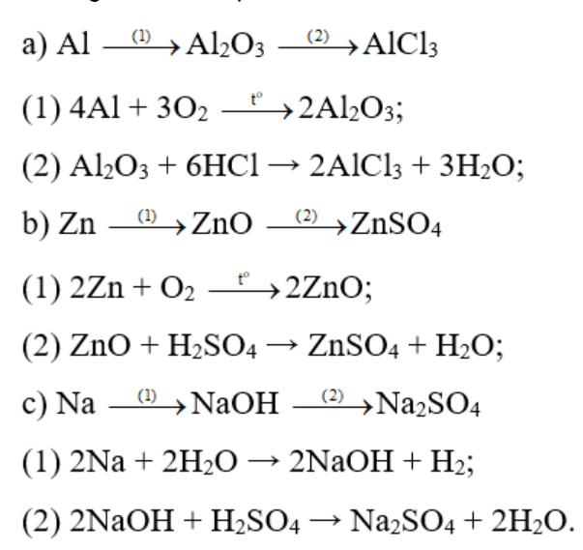
Câu 3.
Đáp án
a) gồm Zn, Fe:
Zn + 2HCl ZnCl₂ + H₂↑ Fe + 2HCl FeCl₂ + H₂↑
b) gồm Zn, Fe:
Zn + CuSO₄ ZnSO₄ + Cu Fe + CuSO₄ FeSO₄ + Cu
Câu 4. Các phát biểu đúng là: (a); (c).
Phát biểu (b) sai vì sắt đứng trước đồng trong dãy hoạt động hoá học nên đẩy được đồng ra khỏi muối.
Fe + Cu(NO₃)₂ → Fe(NO₃)₂ + Cu
Phát biểu (d) sai vì bạc đứng sau hydrogen trong dãy hoạt động hoá học nên không tác dụng được với dung dịch hydrochloric acid.
Câu 5.
a) MgCO₃ + 2HCl MgCl₂ + CO₂↑ + H₂O
b) Dùng phương pháp điện phân nóng chảy vì Mg là một kim loại hoạt động mạnh.
PTHH: MgCl₂ Mg + Cl₂
Câu 6.
a) Ưu điểm hợp kim magnesium: Nhẹ, khả năng gia công đặc biệt, chi phí thấp.
b) Ứng dụng: Sử dụng trong sản xuất ô tô (giá đỡ phanh và ly hợp), hàng không (cánh quạt máy bay trực thắc, vỏ hộp số), công nghiệp và thương mại.
Câu 7. Phản ứng tạo thành các khí độc hại như CO, CO₂ gây ô nhiễm môi trường.
3CO + Fe₂O₃ 2Fe + 3CO₂
C + ZnO Zn + CO
Câu 8. a) Đồng là kim loại nên dẫn điện; lưu huỳnh là phi kim nên không dẫn điện.
b) Khi đun nóng, lưu huỳnh dễ nóng chảy hơn do lưu huỳnh là phi kim nên có nhiệt độ nóng chảy thấp hơn.
c) Đồng tác dụng với oxygen tạo oxide base:
2Cu + O₂ 2CuO
Lưu huỳnh tác dụng với oxygen tạo oxide acid:
S + O₂ SO₂

d) Tổ chức thực hiện:
Hoạt động của giáo viên | Hoạt động của học sinh
Giao nhiệm vụ: GV chia lớp thành các nhóm. Phổ biến luật chơi có 2 vòng chơi | Nhận nhiệm vụ
Hướng dẫn học sinh thực hiện nhiệm vụ  Vòng 1: Bài tập trắc nghiệm: sử dụng phần mền Quizizz, thực hiện cá nhân.  Luật chơi: Có 10 câu trắc nghiệm, mỗi câu hỏi sẽ có 10-20 giây suy nghĩ, Học sinh sự dụng điện thoại đạp nhập vào phần mền quizizz, sau khi GV mở hệ thống bắt đầu cuộc thi, HS lựa chọn đáp án. Hệ thống ghi nhận 3 bạn có kết quả cao nhất: trả lời câu hỏi đúng và trong thời gian nhanh nhất sẽ nhận lần được số điểm 10, 9,5 và 9 điểm.  Vòng 2: Phần tự luận: GV đưa ra câu hỏi, giáo viên chia lớp thành nhóm 5-6 học sinh/ nhóm, các nhóm thảo luận đưa ra đáp án  + Nhóm 1: Câu 1,2 phiếu học tập số 2  + Nhóm 2: Câu 2,3 phiếu học tập số 2  + Nhóm 3: Câu 5,6 phiếu học tập số 2  + Nhóm 4: Câu 7,8 phiếu học tập số 2  ‒ HS thảo luận nhóm và đưa ra câu trả lời theo mẫu trong phiếu học tập. | Lắng nghe, ghi nhớ.
Báo cáo kết quả:  - Bài tập trắc nghiệm: Cả lớp tham gia trả lời theo nhóm.  - Phần tự luận: GV thu phiếu học tập của các nhóm, Các nhóm nhận xét chéo nhau, GV sửa bài. | - Đại diện cá nhân/nhóm báo cáo.  - HS/Nhóm khác nhận xét phần trình bày của nhóm bạn.
Tổng kết:  ‒ HS nhận xét, bổ sung, đánh giá phiếu học tập của một số nhóm đại diện (theo chỉ định của GV).  ‒ GV tổng kết các câu trả lời của HS, đánh giá chung và hướng dẫn HS trả lời các câu hỏi Ôn tập chủ đề. | HS lắng nghe so sánh với câu trả lời của mình.

C. DẶN DÒ
- Ôn tập lại nội dung kiến thức đã học, hoàn thành các bài tập chưa làm còn lại.

Chủ đề 7: Giới thiệu về chất hữu cơ.
Hydrocacbon và nguồn nhiên liệu
Bài 19. GIỚI THIỆU VỀ HỢP CHẤT HỮU CƠ
Thời lượng: 3 tiết
I. MỤC TIÊU
1. Về kiến thức
- Nêu được khái niệm hợp chất hữu cơ, hoá học hữu cơ.
- Nêu được khái niệm công thức phân tử, công thức cấu tạo và ý nghĩa của nó; đặc điểm cấu tạo hợp chất hữu cơ.
- Phân biệt được chất vô cơ hay hữu cơ theo công thức phân tử.
- Trình bày được sự phân loại sơ bộ hợp chất hữu cơ gồm hydrocarbon và dẫn xuất của hydrocarbon.
2. Về năng lực
a) Năng lực chung
- Tự chủ và tự học: Chủ động, tự tìm hiểu về khái niệm hợp chất hữu cơ, công thức cấu tạo và công thức phân tử
- Giao tiếp và hợp tác: Hoạt động nhóm một cách hiệu quả theo đúng yêu cầu của GV trong khi thảo luận, đảm bảo các thành viên trong nhóm đều được tham gia và trình bày báo cáo;
- Giải quyết vấn đề và sáng tạo: Giải quyết vấn đề kịp thời với các thành viên trong nhóm để thảo luận hiệu quả, giải quyết các vấn đề trong bài học và hoàn thành các nhiệm vụ học tập.
b) Năng lực khoa học tự nhiên
- Năng lực nhận biết khoa học tự nhiên: Nêu được khái niệm hợp chất hữu cơ, hoá học hữu cơ; Phân biệt được chất vô cơ hay hữu cơ theo công thức phân tử; Phân loại được hợp chất hữu cơ.
- Năng lực tìm hiểu tự nhiên: Quan sát được một số hợp chất hữu cơ trong tự nhiên như các loại lương thực, thực phẩm, đồ dùng trong gia đình, ...
- Vận dụng kiến thức, kĩ năng đã học: Nêu được một số ví dụ về hợp chất hữu cơ có ở xung quanh ta và ứng dụng của nó trong đời sống.
3. Về phẩm chất
- Chăm chỉ, chịu khó tìm tòi tài liệu và thực hiện các nhiệm vụ cá nhân để tìm hiểu về khái niệm hợp chất hữu cơ và hoá học hữu cơ.
- Có trách nhiệm trong hoạt động nhóm, chủ động nhận và thực hiện nhiệm vụ khi được GV và bạn cùng nhóm phân công.
- Trung thực, cẩn thận trong trình bày kết quả học tập của cá nhân và của nhóm.
II. THIẾT BỊ DẠY HỌC VÀ HỌC LIỆU
- Máy chiếu, bảng nhóm;
- Tranh phóng Bảng 22.1 SGK, trang 106, Hình 22.2, trang 105, SGK.
- Một số hình ảnh: bếp gas, can rượu, chai giấm, phân bón.
- Video một số phân tử hợp chất hữu cơ: https://youtu.be/NR2UYR5VcDc
- Bộ dụng cụ lắp ghép mô hình phân tử hợp chất hữu cơ.
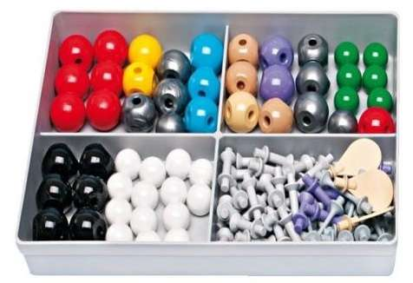
III. TIẾN TRÌNH DẠY HỌC
A. PHƯƠNG PHÁP VÀ KĨ THUẬT DẠY HỌC
- Dạy học theo nhóm, nhóm cặp đôi.
- Kĩ thuật sử dụng phương tiện trực quan, động não, khăn trải bàn.
- Dạy học nêu và giải quyết vấn đề thông qua câu hỏi trong SGK.
B. CÁC HOẠT ĐỘNG DẠY HỌC
1. Hoạt động 1: Khởi động
a) Mục tiêu: Tạo được hứng thú cho học sinh, ôn tập nội dung bài đã học, dẫn dắt giới thiệu vấn đề
b) Nội dung:
Nhận biết được ứng dụng của một số hợp chất hữu cơ trong thực tiễn, từ đó xác định được vấn đề của bài học
c) Sản phẩm:
Chất vô cơ: CaCO₃, NaHCO₃,CaO, HCl, KOH, Cu(OH)₂, SO₃.
Chất hữu cơ : CH₄, , C₂H₄, C₆H₅Br, CH₃COONa.
d) Tổ chức thực hiện:
Hoạt động của GV | Hoạt động của HS
Giao nhiệm vụ:  - Nhiệm vụ 1: Giáo viên: đưa một số CTHH các chất CH₄, NaHCO₃, C₂H₄, C₆H₅Br, CaCO₃, CH₃COONa, CaO, HCl, KOH, Cu(OH)₂, SO₃. Yêu cầu HS chọn các hợp chất vô cơ đã học. Các hợp chất còn lại thuộc hợp chất gì ?  Nhiệm vụ 2:  Quan sát hình 19.1 và chỉ ra loại thực phẩm nào giàu chất đạm, chất béo, chất bột đường, vitamin.  Chất đạm, chất béo, chất bột đường, vitamin là các loại hợp chất hữu cơ. Vậy hợp chất hữu cơ là gì?  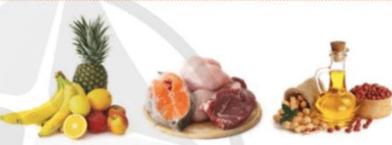  + Trả lời đúng được nhận +1. | Học sinh quan sát vật mẫu và hình và trả lời các câu hỏi của giáo viên đưa ra.
Hướng dẫn HS thực hiện nhiệm vụ  Hs thảo luận nhóm hoàn thành câu hỏi giáo viên đưa ra | Nhận nhiệm vụ
Báo cáo, thảo luận: HS tham gia trò chơi và xem hình đã ghép để trả lời câu hỏi.  Giáo viên nhận xét câu trả lời của học sinh và dẫn dắt vào bài học mới. | Thực hiện nhiệm vụ
Chốt lại và đặt vấn đề vào bài
GV dẫn dắt vào bài mới: Khí gas, rượu, giấm và phân bón đều là các hợp chất hữu cơ. Hợp chất hữu cơ đóng vai trò thiết yếu cho sự sống phát triển. Số lượng hợp chất hữu cơ lớn hơn rất nhiều số lượng chất vô cơ và được ứng dụng trong hầu hết các lĩnh vực phục vụ đời sống con người. Hợp chất hữu cơ là gì và có gì khác biệt về cấu tạo so với hợp chất vô cơ? cùng tìm hiểu về bài học hôm nay
2 HÌNH THÀNH KIẾN THỨC MỚI
Hoạt động 2.1: Trình bày khái niệm hợp chất hữu cơ và hóa học hữu cơ
- Mục tiêu:
- Nêu được khái niệm hợp chất hữu cơ, hoá học hữu cơ.
- Phân biệt được chất vô cơ hay hữu cơ theo công thức phân tử.
Nội dung:
- Học sinh quan sát CTCT methane, propane, ethylene rút ra được khái niệm hydrocarbon, alkane.
- Sản phẩm:
- Trong hợp chất hữu cơ luôn có nguyên tố carbon nên khi đốt cháy các hợp chất hữu cơ đều tạo ra khí CO₂. Mà khí CO₂sục vào nước vôi trong làm dung dịch bị vẩn đục do có phản ứng:
CO₂ + Ca(OH)₂ → CaCO₃↓ + H₂O
- Thành phần chính của bánh mì là tinh bột và đường. Vì vậy, khi đun nóng bánh mì ở nhiệt độ cao thì bánh mì chuyển sang màu đen do các phản ứng phân hủy tinh bột và đường tạo thành carbon (C).
- Hợp chất hữu cơ là hợp chất của carbon (trừ CO, CO₂, muối carbonate, …)
→ Hợp chất hữu cơ: C₃H₈O, C₂H₄, C₆H₁₂O₆.
- Giống nhau: Trong thành phần phân tử đều có hai nguyên tố là C và H
Khác nhau: Ngoài C và H, một số HCHC còn có các nguyên tố khác như O, N, Cl, . . .
Hợp chất hữu cơ chia làm 2 loại:
+ Nhóm hydrocarbon: C₂H₆, C₂H_{4.}
+ Nhóm dẫn xuất của hydrocarbon: C₂H₆O, C₂H₃Cl.
d) Tổ chức thực hiện
Hoạt động của GV | Hoạt động của HS
Giao nhiệm vụ:  Giáo viên chuyển giao nhiệm vụ học tập:  - GV giới thiệu công thức phân tử tương ứng với các chất: khí gas, rượu, giấm và phân bón.  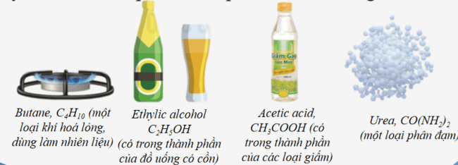  - Nhiệm vụ 1: GV yêu cầu HS thảo luận theo cặp đôi:  Trả lời câu hỏi sau  - Quan sát công thức của các hợp chất hữu cơ phổ biến và cho biết đặc điểm chung về thành phần nguyên tố của các phân tử chất hữu cơ.  - Nêu khái niệm hợp chất hữu cơ, hoá học hữu cơ.  - Nhiệm vụ 2: Yêu cầu cá nhân HS thảo luận cặp đôi vận dụng trả lời câu hỏi trong SGK trang 97, 98.  - Vì sao sản phẩm thu được khi đốt cháy các hợp chất hữu cơ luôn làm nước vôi trong (Ca(OH)₂) bị vẩn đục?  - Bánh mì chuyển sang màu đen khi bị đun nóng ở nhiệt độ cao (hình bên). Giải thích hiện tượng trên.  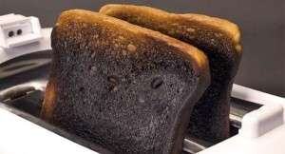  - Chỉ ra các hợp chất hữu cơ trong những hợp chất sau: C₃H₈O, CaCO₃, C₂H₄, NaCl, C₆H₁₂O₆.  - Các hợp chất hữu cơ sau: C₂H₆, C₂H₆O, C₂H₄, C₂H₃Cl, có gì giống và khác nhau trong thành phần phân tử ?. Từ đó hãy phân loại hợp chất hữu cơ  - GV giới thiệu một sản phẩm của ngành hóa học hữu cơ | HS nhận nhiệm vụ.
Hướng dẫn HS thực hiện nhiệm vụ  - HS thực hiện yêu cầu. GV khuyến khích học sinh hợp tác với nhau khi thực hiện nhiệm vụ học tập. | Thảo luận nhóm.
Báo cáo kết quả:  - Gọi 1 nhóm đại diện trình bày kết quả. Các nhóm khác bổ sung  - GV kết luận về nội dung kiến thức mà các nhóm đã đưa ra. | - Nhóm khác nhận xét phần
Tổng kết  - Khái niệm hợp chất hữu cơ và hóa học hữu cơ  - Thành phần nguyên tố của các phân tử chất hữu cơ đều chứa nguyên tố carbon.  - Khái niệm hợp chất hữu cơ: Hợp chất của carbon là hợp chất hữu cơ (trừ CO, CO₂, muối carbonate,...).  - Phân loại hợp chất hữu cơ  Dựa vào thành phần phân tử hợp chất hữu cơ chia làm 2 loại  HỢP CHẤT HỮU CƠ  Hydrocarbon  Phân tử chỉ gồm hai nguyên tố là carbon và hydrogen.  Ví dụ: CH₄, C₂H₄, C₆H₆,…  Dẫn xuất của hydrocarbon  Trong phân tử, ngoài nguyên tố tố carbon còn có nguyên tố khác như O, N, Cl,... và thường có H.  Ví dụ: C₂H₆O, C₂H₅O₂N.  - .Khái niệm hoá học hữu cơ: Hoá học hữu cơ là ngành hoá học chuyên nghiên cứu về các hợp chất hữu cơ. | Ghi nhớ kiến thức
Hoạt động 2.2: Tìm hiểu đặc điểm cấu tạo hợp chất hữu cơ
- Mục tiêu:
- Nêu được đặc điểm cấu tạo hợp chất hữu cơ.
- Nội dung:
- GV cho học tìm hiểu:
GV yêu cầu cá nhân HS quan sát các công thức cấu tạo và trả lời các câu hỏi sau:
- Liên kết hoá học trong hợp chất hữu cơ chủ yếu là loại liên kết nào?
- Trong phân tử hợp chất hữu cơ, các nguyên tố: C, H, O có hoá trị mấy?
- Trong phân tử hợp chất hữu cơ, mạch carbon được hình thành do đâu? Có mấy dạng mạch carbon?
- Trật tự liên kết giữa các phân tử?
- Sản phẩm: Sản phẩm đáp án câu trả lời
- Có thể lắp được 2 mô hình
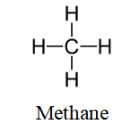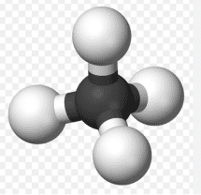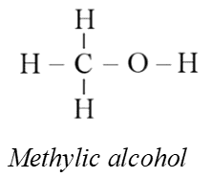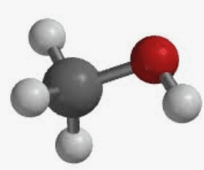
- Liên kết hoá học trong hợp chất hữu cơ chủ yếu là loại liên kết cộng hoá trị.
- Trong phân tử hợp chất hữu cơ, carbon luôn có hoá trị IV, hydrogen có hoá trị I, oxygen có hoá trị II.
- Các nguyên tử carbon có thể liên kết trực tiếp với nhau để tạo thành các dạng mạch carbon khác nhau: mạch hở không phân nhánh, mạch hở phân nhánh, mạch vòng.
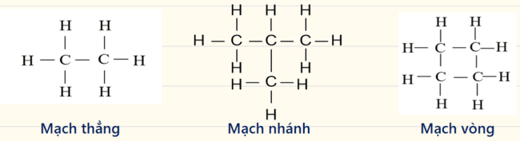
- Có thể lắp được 2 mô hình khác nhau:
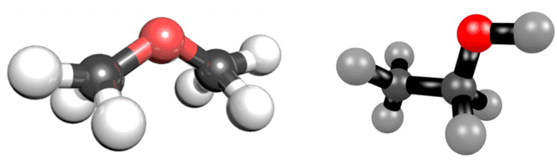
Lắp mô hình phân tử hợp chất hữu cơ có công thức phân tử C₂H₆O
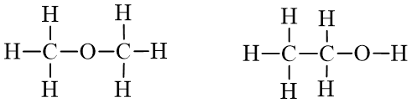
- Tổ chức thực hiện
Hoạt động của giáo viên | Hoạt động của học sinh
Giao nhiệm vụ:  GV giới thiệu: Thành phần phân tử hợp chất hữu cơ nhất thiết phải chứa nguyên tố carbon, thường có các nguyên tố như hydrogen, oxygen, nitrogen, chlorine, sulfur,...  - GV chia lớp làm 4 nhóm  - Xác định hoá trị của C trong methane và methylic alcohol.  - Xác định số liên kết của nguyên tử carbon, hydrogen và oxygen trong phân tử methylic alcohol.  GV yêu cầu cá nhân HS quan sát các công thức cấu tạo và trả lời các câu hỏi sau:  - Lắp mô hình phân tử hợp chất hữu cơ có công thức phân tử C₂H₆  - Dựa vào mô hình mô tả góp chung electron của một số nguyên tử Hình 19.5 SGK/tr.98. Em hãy cho biết liên kết hoá học trong hợp chất hữu cơ chủ yếu là loại liên kết nào?  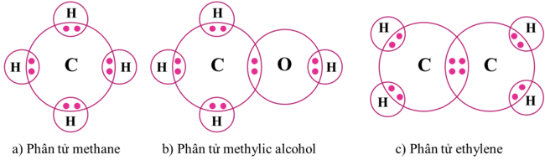  - Trong phân tử hợp chất hữu cơ, các nguyên tố: C, H, O có hoá trị mấy?  - Đọc phần 2 trong SGK/tr 99. Trong phân tử hợp chất hữu cơ, mạch carbon được hình thành do đâu? Có mấy dạng mạch carbon?  - GV lưu ý với HS: Mỗi hợp chất hữu cơ có một trật tự liên kết xác định giữa các nguyên tử trong phân tử.  - Yêu cầu làm việc nhóm, phát mỗi nhóm một hộp mô hình lắp ráp nguyên tử. Các nhóm có 2 phút lặp ráp các CTCT có thể có của hợp chất có CTPT là C₂H₆O  Gv: giải thích CTCT của hai chất trên: Ethylic alcohol và dimethyl ether khác nhau về trật tự liên kết là nguyên nhân gây nên sự khác nhau về tính chất của chúng  Gv: Yêu cầu HS nhận xét về trật tự liên kết giữa các nguyên tử trong phân tử? | Giao nhiệm vụ
  C₂H₆O | 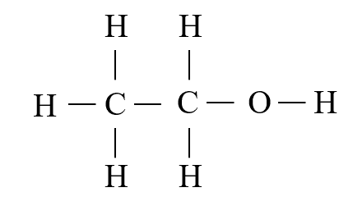 | 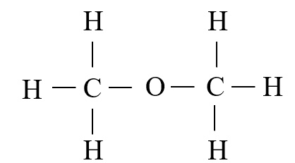
Hướng dẫn thực hiện nhiệm vụ: HS thực hiện nhiệm vụ theo yêu cầu của GV | Thực hiện nhiệm vụ ở nhà
Báo cáo kết quả: GV gọi một số HS trả lời các câu hỏi.
GV: Nhận xét chung về kết quả thực hiện nhiệm vụ của HS.
Tổng kết:  - Tìm hiểu đặc điểm cấu tạo hợp chất hữu cơ  1. Hóa trị và liên kết giữa các nguyên tử  – Trong các hợp chất hữu cơ, liên kết giữa các nguyên tử chủ yếu là liên kết cộng hoá trị, hoá trị của carbon luôn là IV, hydrogen là I, oxygen là II,...  Carbon: Hydrogen: Oxygen:  2. Mạch carbon  – Mạch hở, không phân nhánh  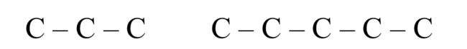  – Mạch hở, phân nhánh  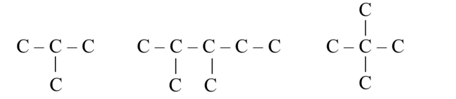  – Mạch vòng  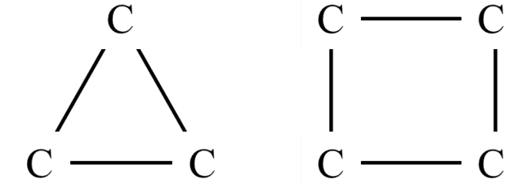  3. Trật tự liên kết giữa các nguyên tử trong phân tử  Mỗi hợp chất hữu cơ có một trật tự liên kết xác định giữa các nguyên tử trong phân tử. Sự thay đổi trật tự liên kết giữa các nguyên tử sẽ làm thay đổi tính chất của hợp chất hữu cơ. | HS tìm hiểu sau khi học xong bài học, ghi chếp nội dụng với vở
Hoạt động 2.3: Tìm hiểu công thức phân tử và công thức cấu tạo
- Mục tiêu:
- Nêu được khái niệm công thức phân tử, công thức cấu tạo và ý nghĩa của nó; đặc điểm cấu tạo hợp chất hữu cơ.
- Nội dung:
- Tổ chức cho học sinh thảo luận nhóm tìm hiểu khái niệm công thức phân tử, công thức cấu tạo và ý nghĩa của nó.
- Bài tập vận dụng:
Câu 4/SGK tr 101: Chọn ý kiến đúng trong hai ý kiến sau. Giải thích.
(a) Ứng với một công thức cấu tạo có thể có nhiều công thức phân tử.
(b) Ứng với một công thức cấu tạo chỉ có một công thức phân tử.
Câu 5/SGK tr 101: Khi đun bếp củi, khói thoát ra có chứa một lượng nhỏ formaldehyde. Đây là một trong những nguyên nhân làm cho khói bếp củi có tính sát trùng. Công thức phân tử của formaldehyde là CH2O. Hãy viết công thức cấu tạo của formaldehyde.
- Sản phẩm:
Phiếu học tập
Câu 1: Hoàn thành thông tin trong bảng sau:
Công thức phân tử | Thành phần nguyên tố | Số lượng nguyên tử của  mỗi nguyên tố trong phân tử
C₆H₆ | C, H | 6C, 6H
C₂H₄ | C, H | 2C, 4H
C₆H₁₂O₆ | C, H, O | 6C, 12H, 6O
CH₃Cl | C, H, Cl | 1C, 3H, 1Cl
Câu 2: Hãy viết công thức cấu tạo đầy đủ và công thức câu tạo thu gọn của các chất có công thức phân tử sau
Công thức phân tử | Công thức cấu tạo dạng đầy đủ | Công thức cấu tạo dạng thu gọn
CH₄ | 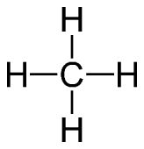  Methane | ch₄
C₃H₈ | 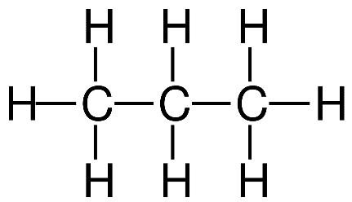 | ch₃-ch₂-ch₃
CH₄O | 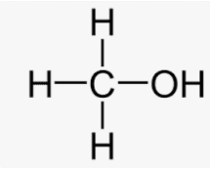 | ch₃-OH
C₂H₅Cl | 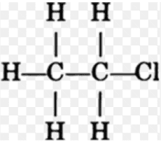 | ch₃-ch₂-Cl
Câu 4/SGK/trang 101:
Ý đúng là (b)
Giải thích: Khi biết công thức cấu tạo ngoài việc xác định được trật tự liên kết thì chúng ta cũng đếm được số lượng nguyên tử để xác định được công thức phân tử.
Câu 5/SGK tr 101: Công thức cấu tạo của formaldehyde
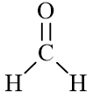
d) Tổ chức thực hiện:
Hoạt động của GV | Hoạt động của HS
Giao nhiệm vụ:  - Tổ chức cho học sinh thảo luận nhóm.  GV sử dụng bài tập mà HS vừa làm để giới thiệu: benzene có công thức phân tử là C₆H₆, glucose có công thức phân tử là C₆H₁₂O₆, ethylene có công thức phân tử là C₂H_{4,} methyl chloride có công thức phân tử là CH₃Cl.  * Thử thách 1: GV yêu cầu cá nhân HS hoàn thành bài tập:  Câu 1: Hoàn thành thông tin trong bảng sau:  Từ đó rút ra khái niệm công thức phân tử?  + Thử thách 2:  - GV giới thiệu khái niệm công thức cấu tạo (SGK, trang 104).  - GV hướng dẫn HS quan sát và phân tích sự khác biệt của công thức phân tử và công thức cấu tạo qua các ví dụ sau:  Từ đó rút ra khái niệm công thức cấu tạo?  Yêu cầu học sinh vận dụng hoàn thành bài tập sau:  Câu 2: Hãy viết công thức cấu tạo đầy đủ và công thức câu tạo thu gọn của các chất có công thức phân tử sau  Trả lời các câu hỏi bài tập 4,5/ SGK Trang 101 giáo viên đặt ra.  + GV: Lưu ý với HS cách viết công thức phân tử: thường được viết theo thứ tự C, H, O, N,… | HS nhận nhiệm vụ.  Chia nhóm  Bắt đầu “chinh phục thử thách” trong 10 phút  Về vị trí cũ, thảo luận, giải thích viết PTHH
  Công thức phân tử | Thành phần nguyên tố | Số lượng nguyên tử của  mỗi nguyên tố trong phân tử
  C₆H₆
  C₂H₄
  C₆H₁₂O₆
  CH₃Cl
  Công thức phân tử | Công thức cấu tạo dạng đầy đủ | Công thức cấu tạo dạng thu gọn
  C₂H₆ | 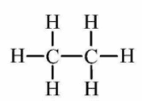
  C₂H₄ | 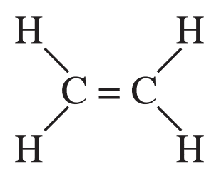
  Công thức phân tử | Công thức cấu tạo dạng đầy đủ | Công thức cấu tạo dạng thu gọn
  CH₄
  C₃H₈
  CH₄O
  C₂H₅Br
Hướng dẫn HS thực hiện nhiệm vụ:  Thảo luận theo nhóm, xác định đâu là công thức phân tử, đâu là công thức cấu tạo.  + Viết các công thức cấu tạo dạng đầy đủ dưới dạng thu gọn.  + So sánh công thức phân tử của: hợp chất 2 và 3; hợp chất 5 và 6.  GV quan sát, hỗ trợ các nhóm khi cần thiết.  Sau 5 phút, GV kiểm tra kết quả của học sinh | - Thảo luận nhóm và hoàn thành nhiệm vụ
Báo cáo kết quả:  - Mời các nhóm lên trình bày  - Cho Hs các nhóm báo cáo kết quả  - Nhóm khác nhận xét, bổ sung phần trình bày của nhóm bạn  - GV thực hiện:  + Nhận xét chung về kết quả làm việc của các nhóm.  + Đưa đáp án đúng.  + Lưu ý: Mỗi công thức phân tử có thể có một hoặc nhiều công thức cấu tạo do trật tự sắp xếp giữa các nguyên tử khác nhau. | - Các nhóm lần lượt trình bày sản phẩm
Tổng kết:  - Tìm hiểu công thức phân tử và công thức cấu tạo  Công thức phân tử là công thức cho biết thành phần nguyên tố và số lượng nguyên tử của mỗi nguyên tố trong phân tử.  Công thức phân tử của hợp chất hữu cơ thường được viết theo thứ tự C, H, O, N,...  Ví dụ: CH₄, C₂H₆O, C₃H₉N,...  - Công thức cấu tạo là công thức cho biết trật tự liên kết và cách thức liên kết giữa các nguyên tử trong phân tử.  CTCT cho biết:  + Thành phần của phân tử  + Trật tự liên kết giữa các nguyên tử trong phân tử. | HS tìm hiểu sau khi học xong bài học, ghi chếp nội dụng với vở

3.Hoạt động 3: Luyện tập
- Mục tiêu: Vận dụng kiến thức của bài học vào việc làm bài tập cụ thể.
- Nội dung: GV cho học sinh làm việc cá nhân và trả lời một số câu hỏi trắc nghiệm dưới hình thức cho chơi rung chuông vàng.
c) Sản phẩm: 1-C, 2-A, 3-A, 4-C, 5-B, 6-C, 7-D, 8-D, 9-B, 10-D.
d) Tổ chức thực hiện
Hoạt động của GV | Hoạt động của HS
Giao nhiệm vụ:  - GV trình chiếu câu hỏi, học sinh sử dụng bảng A, B, C, D để trả lời  - Luật chơi:  Có 10 câu hỏi. Mỗi câu sẽ có thời gian suy nghĩ và trả lời là 10 giây, trả lời bằng cách đưa bảng chữ cái lên sau khi hết thời gian. Thí sinh nào có tổng số điểm nhiều nhất sau 10 câu hỏi sẽ là thí sinh chiến thắng cuộc thi rung chuông vàng.  Câu 1. Chất hữu cơ là  A. Hợp chất khó tan trong nước.  B. Hợp chất của cacbon và một số nguyên tố khác trừ N, Cl, O.  C. Hợp chất của cacbon trừ CO, CO₂, H₂CO₃, muối carbonate kim loại.  D. Hợp chất có nhiệt độ sôi cao.  Câu 2. Thành phần các nguyên tố trong hợp chất hữu cơ  A. nhất thiết phải có carbon, thường có H, hay gặp O, N sau đó đến halogen, S, P...  B. gồm có C, H và các nguyên tố khác.  C. bao gồm tất cả các nguyên tố trong bảng tuần hoàn.  D. thường có C, H hay gặp O, N, sau đó đến halogen, S, P.  Câu 3. Trong thành phần phân tử hợp chất hữu cơ nhất thiết phải có nguyên tố  A. carbon. B. hydrogen.  C. oxygen. D. nitrogen.  Câu 4. Chất nào sau đây không thuộc loại chất hữu cơ ?  - CH₃Cl. B. CH₄.  C. CO. D. CH₃COONa.  Câu 5. Dãy các hợp chất nào sau đây là hợp chất hữu cơ?  A. CH₄, C₂H₆, CO₂. B. C₆H₆, CH₄, C₂H₅OH.  C. CH₄, C₂H₂, CO. D. C₂H₂, C₂H₆O, BaCO₃.  Câu 6. Nhóm các chất đều gồm các hỗn hợp hữu cơ là  - K₂CO₃, CH₃COOH, C₂H₆, C₂H₆O.  B. C₆H₆, Ca(HCO₃)₂, C₂H₅Cl, CH₃OH.  C. CH₃Cl, C₂H₆O, C₃H₈, CH₃COONa.  D. C₂H₄, CH₄, C₃H₇Br, CO₂.  Câu 7. Công thức cấu tạo của một chất  - chỉ cho biết thành phần của phân tử.  - cho biết số lượng nguyên tử của mỗi nguyên tố trong phân tử.  - cho biết nguyên tố hoá học trong phân tử.  - cho biết trật tự liên kết và cách thức liên kết giữa các nguyên tử trong phân tử.  Câu 8. Công thức cấu tạo dưới đây là của hợp chất nào?  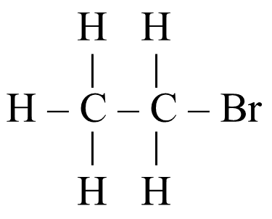  A. C₂H₄Br. B. CH₃Br.  C. C₂H₅Br₂. D. C₂H₅Br.  Câu 9. Rượu ethylic alcohol có công thức là  A. CH₃OH. B. C₂H₅OH.  C. CH₃ONa. D. C₂H₅ONa.  Câu 10. Trong các chất sau: CH₄, CO₂, C₂H₄, Na₂CO₃, C₂H₅ONa có  A. 1 hợp chất hữu cơ và 4 hợp chất vô cơ.  B. 2 hợp chất hữu cơ và 3 hợp chất vô cơ.  C. 4 hợp chất hữu cơ và 1 hợp chất vơ cơ.  D. 3 hợp chất hữu cơ và 2 hợp chất vô cơ. | Học sinh sử dụng điện thoại quét mã QR đăng nhập và vào tham gia trò chơi trực tuyến.
HS thực hiện nhiệm vụ | Học sinh trả lời câu hỏi
Báo cáo kết quả:
- Cho cả lớp trả lời; mời đại diện giải thích;
- GV kết luận về nội dung kiến thức.
Tổng kết | Ghi nhớ kiến thức
- Hoạt động 4: Vận dụng
- Mục tiêu: Vận dụng kiến thức của bài học vào việc làm bài tập cụ thể.
- Nội dung: Học sinh tìm hiểu bài tập Xác định được công thức phân tử hợp chất hữu cơ.
- Sản phẩm: BTVN của học sinh.
Câu 2: Gọi CT tổng quát của hợp chất hữu cơ A, có 2 nguyên tố là C_{x}H_{y}
PTHH: 4C_{x}H_{y} + (4x + y)O₂ 4xCO₂ + 2yH₂O
4 4x + y 4x 2y mol
0,1 0,3 mol
Từ phương trình ta có tỉ lệ: ⇒ y = 6.
Mặt khác: M_{A} = 12x + y = 30
Thay y = 6 vào ta có x = 2. Vậy công thức của A là C₂H₆
Câu 3: Gọi CTPT của anethol là: C_{x}H_{y}O_{z} ⇒ 12x + y + 16z = 148
%C = = 81,08% ⇒ x = 10
%H = = 8,1% ⇒ y = 12
⇒ z = = 1
⇒ Công thức phân tử của anetol là: C₁₀H₁₂O
%O = 100% – 73,17% – 7,31% = 19,52%.
Câu 4. Đặt công thức phân tử của eugenol có dạng: C_{x}H_{y}O_{z}.
Ta có:
Vậy công thức đơn giản nhất của eugenol là: C₅H₆O.
C_{x}H_{y}O_{z} = (C₅H₆O)_{n}.
Phân tử khối của eugenol là 164.
(12.5 + 6 + 16).n = 164 → n = 2.
Vậy công thức phân tử của eugenol là: C₁₀H₁₂O₂.
- Tổ chức thực hiện
Hoạt động của giáo viên | Hoạt động của học sinh
Giao nhiệm vụ:  Câu 1: - Tên đầy đủ của gas là khí đốt hóa lỏng, viết tắt là LPG (Liqid Petrolium gas). Gas là hỗn hợp của các chất Hydrocacbon, trong đó thành phần chủ yếu là khí Propane (C₃H₈), Butane (C₄H₁₀) và một số thành phần khác. Hãy viết CTCT của C₃H₈ và C₄H₁₀.  Hs viết CTCT của 2 chất trên.  Câu 2: Phân tử hợp chất hữu cơ A có hai nguyên tố. Khi đốt cháy 3 g chất A thu được 5,4 g H₂O. Hãy xác định công thức phân tử của A, biết khối lượng mol của A là 30 g.  Câu 3. Từ tinh dầu hồi, người ta tách được anethol, một chất thơm được dùng để sản xuất kẹo cao su. Anethol có khối lượng mol phân tử bằng 148g/mol. Phân tích nguyên tố cho thấy anethol có %C = 81,08%; %H = 8,1%; còn lại là oxygen. Xác định công thức phân tử của anethol?  Câu 4. Eugenol là thành phần chính trong tinh dầu đinh hương hoặc tinh dầu hương nhu. Chất này được sử dụng làm chất diệt nấm, dẫn dụ côn trùng. Phân tích phần trăm khối lượng các nguyên tố cho thấy, eugenol có 73,17% carbon; 7,31% hydrogen, còn lại là oxygen. Lập công thức phân tử của eugenol, biết rằng kết quả phân tích phổ khối lượng cho thấy phân tử khối của eugenol là 164. | HS nhận nhiệm vụ
Hướng dẫn thực hiện nhiệm vụ: HS thực hiện nhiệm vụ , giáo viên đưa ra hướng dẫn cần thiết | Thực hiện nhiệm vụ
Báo cáo kết quả: HS báo cáo kết quả, trả lời câu hỏi.
Kết luận, nhận định: Nhận xét ý thức làm bài của HS, nhắc nhở những HS không nộp bài hoặc nộp bài không đúng qui định (nếu có).
- Dặn dò HS những nội dung cần học ở nhà và chuẩn bị cho bài học sau.

C. DẶN DÒ
- Học sinh về nhà học bài, làm bài tập trong SBT
- Coi trước bài mới

Chủ đề 8: Chất và sự biến đổi về chất
Bài 20. HYDROCARBON, ALKANE
Thời lượng: ... tiết
I. MỤC TIÊU
1. Về kiến thức
- Nêu được khái niệm hydrocarbon, alkane.
- Viết được công thức cấu tạo và gọi tên được một số alkane (ankan) đơn giản và thông dụng (C1 – C4).
- Viết được phương trình hoá học phản ứng đốt cháy của butane.
- Tiến hành được (hoặc quan sát qua học liệu điện tử) thí nghiệm đốt cháy butane từ đó rút ra được tính chất hoá học cơ bản của alkane.
Trình bày được ứng dụng làm nhiên liệu của alkane trong thực tiễn.
2. Về năng lực
a) Năng lực chung
- Tự chủ và tự học: Chủ động, tự tìm hiểu về khái niệm hydrocarbon, alkane, công thức phân tử, công thức cấu tạo và gọi tên và phương trình đốt cháy của một số alkane.
- Giao tiếp và hợp tác:
+ Sử dụng ngôn ngữ khoa học để diễn đạt về alkane
+ Hoạt động nhóm một cách hiệu quả theo đúng yêu cầu của GV trong khi thảo luận, đảm bảo các thành viên trong nhóm đều được tham gia và trình bày báo cáo;
- Giải quyết vấn đề và sáng tạo: Giải quyết vấn đề kịp thời với các thành viên trong nhóm để thảo luận hiệu quả, giải quyết các vấn đề trong bài học và hoàn thành các nhiệm vụ học tập.
b) Năng lực khoa học tự nhiên
- Nhận thức khoa học tự nhiên: Trình bày được ứng dụng làm nhiên liệu của alkane trong thực tiễn
- Tìm hiểu tự nhiên: Quan sát các thí nghiệm nhận xét, rút ra được tính chất hoá học cơ bản của alkane.
- Vận dụng kiến thức, kĩ năng đã học: Giải thích được thủ phạm chủ yếu gây nên các vụ nổ, sập hầm mỏ than và vận dụng kiến thức đã học biết cách sử dụng nhiên liệu hiệu quả và tiết kiệm trong cuộc sống.
3. Về phẩm chất
- Tham gia tích cực hoạt động nhóm phù hợp với khả năng của bản thân.
- Cẩn thận, trung thực và thực hiện các yêu cầu trong chủ để bài học.
- Có niềm say mê, hứng thú với việc khám phá và học tập khoa học tự nhiên.
II. THIẾT BỊ DẠY HỌC VÀ HỌC LIỆU
- Máy chiếu, bảng nhóm;
- Các hình ảnh theo sách giáo khoa; máy chiếu, bảng nhóm;
- Dụng cụ: ống nghiệm, giá đỡ ống nghiêm, ống dẫn khí chữ L, cốc thuỷ tinh, đĩa thuỷ tinh.
- Hóa chất: Dung dịch acetic acid, đá vôi, kẽm viên, bột copper(II) oxide, dung dịch NaOH 1M, phenolphthalein, ethylic alcohol, dung dịch sulfuric acid đặc.
- Mô hình cấu tạo phân tử
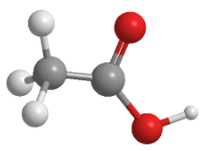
- Phiếu học tập.
Phiếu học tập
Vẽ Công thức cấu tạo dạng đầy đủ và công thức cấu tạo dạng thu gọn của các chất sau:
Công thức phân tử | Công thức cấu tạo dạng đầy đủ | Công thức cấu tạo dạng thu gọn | Tên gọi
ch₄ |  |  | Methane
c₂h₆ |  |  | Ethane
c₃h₈ |  |  | Propane
c₄h₁₀ |  |  | Butane

III. TIẾN TRÌNH DẠY HỌC
A. PHƯƠNG PHÁP VÀ KĨ THUẬT DẠY HỌC
- Dạy học theo nhóm, nhóm cặp đôi.
- Kĩ thuật sử dụng phương tiện trực quan, động não, khăn trải bàn.
- Dạy học nêu và giải quyết vấn đề thông qua câu hỏi trong SGK.
B. CÁC HOẠT ĐỘNG DẠY HỌC
1. Hoạt động 1: Khởi động
a) Mục tiêu: Tạo được hứng thú cho học sinh, ôn tập nội dung bài đã học, dẫn dắt giới thiệu vấn đề, để học sinh biết được một số vai trò acetic acid trong cuộc sống
b) Nội dung:
-Thử thách 1: Giao nhiệm vụ học tập: GV tổ chức trò chơi “Quả bóng kỳ diệu”.
- Hệ thống câu hỏi:
Câu 1. Thành phần các nguyên tố trong hợp chất hữu cơ
A. Nhất thiết phải có cacbon, thường có H, hay gặp O, N sau đó đến halogen, S, P...
B. Gồm có C, H và các nguyên tố khác.
C. Bao gồm tất cả các nguyên tố trong bảng tuần hoàn.
D. Thường có C, H hay gặp O, N, sau đó đến halogen, S, P.
Câu 2. Dãy chất nào sau đây là hợp chất hữu cơ?
A. C₂H₆, CO₂ | B. CO, C₆H₆
C. C₂H₆O, C₄H₁₀ | D. C₂H₅Cl, CaCO₃
Câu 3: Hợp chất hữu cơ được chia thành mấy loại?
A. 1. B. 2. C. 3. D. 4.
Câu 4: Dãy chất nào sau đây thuộc nhóm hydrocarbon?
A. CH₄, C₂H₄, C₂H₂ | B. C₂H₄, C₃H₇Cl, CH₄O
C. C₂H₆O, CH₄, C₂H₆ | D. C₂H₂, C₃H₈O, C₅H₁₂
Câu 5: Trong các hợp chất hữu cơ, cacbon luôn có hoá trị là
- I. B. IV. C. III. D. II.
Thử thách 2: Xem video.
GV giới thiệu:
Quan sát hinh 20.1 và dự đoán vai trò của chất lỏng có trong bật lửa gas.
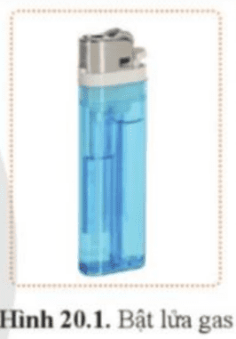
Chất lỏng trong bật lửa gas là hydrocarbon thuộc loại alkane. Vậy alkane là gi?
c) Sản phẩm: Câu 1 - A, Câu 2 - C, Câu 3 - B, Câu 4 - A, Câu 5 - B
d) Tổ chức thực hiện:
Hoạt động của GV | Hoạt động của HS
Giao nhiệm vụ:  -Thử thách 1: Giao nhiệm vụ học tập: GV tổ chức trò chơi “Quả bóng kỳ diệu”.  - Luật chơi:  + Quả bóng trên tay giáo viên được truyền đi khi nhạc bắt đầu.  + Nhạc dừng thì người đang giữ bóng sẽ là người trả lời câu hỏi.  + Trả lời đúng được nhận +1.  Lưu ý: bóng phải truyền lần lượt, không được ném . Người làm rớt bóng sẽ phải trả lời câu hỏi.  Thử thách 2: Xem video.  - Bước 1: Giao nhiệm vụ học tập: Giáo viên yêu cầu học sinh quan sát video “Cuộc du hành của Doraemon và Nobita” và đặt vấn đề.   | Học sinh quan sát vật mẫu và hình và trả lời các câu hỏi của giáo viên đưa ra.
Hướng dẫn HS thực hiện nhiệm vụ  Hs thảo luận nhóm hoàn thành câu hỏi giáo viên đưa ra | Nhận nhiệm vụ
Báo cáo, thảo luận: HS tham gia trò chơi và xem video để trả lời câu hỏi.  Giáo viên nhận xét câu trả lời của học sinh và dẫn dắt vào bài học mới. | Thực hiện nhiệm vụ
Chốt lại và đặt vấn đề vào bài
Khí thiên nhiên, khí mỏ dầu đều có thành phần chính là alkane và một số hydrocarbon khác. Alkane là gì? Alkane có những tính chất vật lí, hoá học nào? cùng tìm hiểu về bài học hôm nay

2 HÌNH THÀNH KIẾN THỨC MỚI
GV thực hiện kĩ thuật trạm, chia lớp thành 2 cụm, 6 nhóm. Mỗi nhóm lần lượt hoạt động qua 4 trạm:
- Trạm 1: Tôi là nhà nghiên cứu
- Trạm 2: Tôi là nhà thông thái
- Trạm 3: Tôi là nhà quan sát
- Trạm 4: Tôi là nhà khoa học
TRẠM 1: TÔI LÀ NHÀ NGHIÊN CỨU
Hoạt động 2.1: Trình bày khái niệm hydrocarbon, alkane
- Mục tiêu:
- Nêu được khái niệm hydrocarbon, alkane.
Nội dung:
- Học sinh quan sát CTCT methane, propane, ethylene rút ra được khái niệm hydrocarbon, alkane.
- Sản phẩm:
- Hydrocarbon là loại hợp chất hữu cơ mà thành phần phân tử chỉ chứa các nguyên tố carbon và hydrogen. Hydrocarbon gồm nhiều loại khác nhau, như alkane, alkene,...
- Alkane là những hydrocarbon mạch hở, phân tử chỉ chứa các liên kết đơn.
- Hợp chất A, G, I thuộc loại alkane vì phân tử có chứa các liên kết đơn.
- Xét các chất:
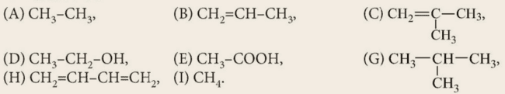
Trong các chất trên, chất A, B, C, G, H, I là hydrocarbon vì thành phần phân tử chỉ chứa các nguyên tố carbon và hydrogen, chất A, G, I là alkane vì phân tử có chứa các liên kết đơn.
d) Tổ chức thực hiện
Hoạt động của GV | Hoạt động của HS
Giao nhiệm vụ:  Giáo viên chuyển giao nhiệm vụ học tập:  - Nhiệm vụ 1: GV yêu cầu học sinh nghiên cứu CTCT một số alkane SGK /103  Trả lời câu hỏi sau  - Nhận xét đặc điểm chung về thành phần nguyên tố của bốn chất trên.  - So sánh đặc điểm cấu tạo (loại liên kết cộng hoá trị) giữa các nguyên tử trong phân tử của bốn chất trên.  - Nhiệm vụ 2: Hoàn thành bài tập sau:  1.Quan sát Hình sau và cho biết hợp chất nào thuộc loại alkane. Giải thích.  - Xét các chất:  Trong các chất trên, chất nào là hydrocarbon, chất nào là alkane? Giải thích. | HS nhận nhiệm vụ.
  Tên gọi | Công thức phân tử | Công thức cấu tạo thu gọn
  Methane | ch₄ | ch₄
  Ethane | C₂H₆ | ch₃-ch₃
  Propane | C₃H₆ | ch₃-ch₂-ch₃
  Butane | C₄H₁₀ | ch₃-ch₂-ch₂-ch₃
Hướng dẫn HS thực hiện nhiệm vụ  - HS thực hiện yêu cầu. GV khuyến khích học sinh hợp tác với nhau khi thực hiện nhiệm vụ học tập. | Thảo luận nhóm.
Báo cáo kết quả:  - Gọi 1 nhóm đại diện trình bày kết quả. Các nhóm khác bổ sung  - GV kết luận về nội dung kiến thức mà các nhóm đã đưa ra. | - Nhóm khác nhận xét phần
Tổng kết  - Hydrocarbon là loại hợp chất hữu cơ mà thành phần phân tử chỉ chứa các nguyên tố carbon và hydrogen. Hydrocarbon gồm nhiều loại khác nhau, như alkane, alkene,...  - Alkane là những hydrocarbon mạch hở, phân tử chỉ chứa các liên kết đơn. | Ghi nhớ kiến thức
- Trạm 2: Tôi là nhà thông thái
Hoạt động 2.2: Tìm hiểu công thức cấu tạo và danh sách của alkane
- Mục tiêu:
- Viết được công thức cấu tạo và gọi tên được một số alkane (ankan) đơn giản và thông dụng (C1 – C4).
- Nội dung:
- Tổ chức cho học sinh thảo luận nhóm.
Thử thách 1: Hãy lắp ráp mô hình cấu tạo của các chất: CH₄, C₂H_{6,} C₃H_{8,} C₄H₁₀
+ Thử thách 2: Yêu cầu học sinh vẽ CTCT từ mô hình phân tử đã lắp ráp, hoàn thành phiếu học tập. Trả lời các câu hỏi giáo viên đặt ra.
- Sản phẩm:
Phiếu học tập
Vẽ Công thức cấu tạo dạng đầy đủ và công thức cấu tạo dạng thu gọn của các chất sau:
Công thức phân tử | Công thức cấu tạo dạng đầy đủ | Công thức cấu tạo dạng thu gọn | Tên gọi
ch₄ | 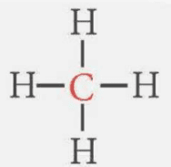 | ch₄ | Methane
c₂h₆ | 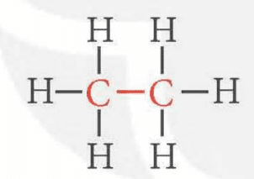 | ch₃-ch₃ | Ethane
c₃h₈ | 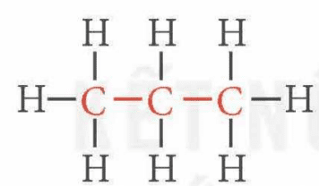 | ch₃-ch₂-ch₃ | Propane
c₄h₁₀ | 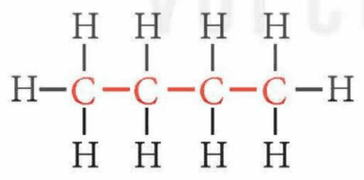 | ch₃-ch₂-ch₂-ch₃ | Butane

d) Tổ chức thực hiện:
Hoạt động của GV | Hoạt động của HS
Giao nhiệm vụ:  - Tổ chức cho học sinh thảo luận nhóm.  Thử thách 1: Hãy lắp ráp mô hình cấu tạo của các chất: CH₄, C₂H_{6,} C₃H_{8,} C₄H₁₀  + Thử thách 2: Yêu cầu học sinh vẽ CTCT từ mô hình phân tử đã lắp ráp, hoàn thành phiếu học tập. Trả lời các câu hỏi giáo viên đặt ra.  Câu 2: Trong công thức phân tử alkane, khi tăng thêm một nguyên tử carbon thì số nguyên tử hydrogen tăng thêm bao nhiêu?  Hãy cho biết tên gọi của các alkane trong bảng 23.1 có đặc điểm gì giống nhau và khác nhau | HS nhận nhiệm vụ.  Chia nhóm  Bắt đầu “chinh phục thử thách” trong 10 phút  Về vị trí cũ, thảo luận, giải thích viết PTHH
Hướng dẫn HS thực hiện nhiệm vụ: GV quan sát, hỗ trợ các nhóm khi cần thiết.  Sau 5 phút, GV kiểm tra kết quả của học sinh | - Thảo luận nhóm và hoàn thành nhiệm vụ
Báo cáo kết quả:  - Mời các nhóm lên trình bày  - Cho Hs các nhóm báo cáo kết quả  - Nhóm khác nhận xét, bổ sung phần trình bày của nhóm bạn | - Các nhóm lần lượt trình bày sản phẩm
Tổng kết:  Thành phẩn phân tử của các alkane hơn kém nhau một hay nhiều nhóm CH₂. Alkane có công thức chung là C_{n}H_{2n+2} (n>l, n là số nguyên, dương). | HS tìm hiểu sau khi học xong bài học, ghi chếp nội dụng với vở
  Công thức phân tử | Công thức cấu tạo dạng đầy đủ | Công thức cấu tạo dạng thu gọn | Tên gọi
  ch₄ |  | ch₄ | Methane
  c₂h₆ |  | ch₃-ch₃ | Ethane
  c₃h₈ |  | ch₃-ch₂-ch₃ | Propane
  c₄h₁₀ |  | ch₃-ch₂-ch₂-ch₃ | Butane

TRẠM 3: TÔI LÀ NHÀ KHOA HỌC
Hoạt động 2.3: Tìm hiểu phản ứng cháy butane
- Mục tiêu:
- Viết được phương trình hoá học phản ứng đốt cháy của butane.
- Tiến hành được (hoặc quan sát qua học liệu điện tử) thí nghiệm đốt cháy butane từ đó rút ra được tính chất hoá học cơ bản của alkane.
- Nội dung:
- HS xem mô hình và video phản ứng cháy của khí butane và khí oxygen. Nêu hiện tượng, viết phương trình hóa học từ đó rút ra được tính chất hoá học cơ bản của alkane.
- Vận dụng:
Câu 1: Gas dùng đun nấu có chứa alkane chủ yếu nào? Viết phương trình hoá học biểu diễn phản ứng cháy của chúng.
Câu 2: Vì sao ở các trạm xăng dầu người ta thường treo bảng báo cấm như ở hình bên?
Câu 3: Các alkane khá bền nên ở điều kiện thường, chúng không phản ứng với các acid, base và nhiều chất khác.
- Viết phương trình hoá học biểu diễn phản ứng cháy của methane và ethane.
- Dùng công thức chung của alkane, viết phương trình hoá học tổng quát của phản ứng đốt cháy hoàn toàn alkane tạo sản phẩm là carbon dioxide và nước.
- Sản phẩm: Sản phẩm đáp án câu trả lời
*Vận dụng:
Câu 1: Gas dùng làm nhiên liệu đun nấu trong gia đình có thành phần chủ yếu là propane và butane.
- Phương trình hoá học đốt cháy:
C₃H₈ + 5O₂ 3CO₂ + 4H₂O
2C₄H₁₀ + 13O₂ 8CO₂ + 10H₂O

Câu 2: Do xăng, dầu là các loại nhiên liệu rất dễ bắt lửa và lây lan cháy nhanh nên người ta thường treo bảng cấm hút thuốc tại các trạm đổ xăng dầu.
Câu 3: CH₄ + 2O₂ CO₂ + 2H₂O
2C₂H₆ + 7O₂ 4CO₂ + 6H₂O
C_{n}H_{2n+2} + O₂ nCO₂ + (n+1)H₂O Nhận thấy:
- Tổ chức thực hiện
Hoạt động của giáo viên | Hoạt động của học sinh
Giao nhiệm vụ: chia lớp làm 4 nhóm  - HS xem mô hình và video thí nghiệm khí butane tác dụng với khí oxygen kết hợp nghiên cứu sách giáo khoa. HS sử dụng app QuimicAr quét thẻ, nêu hiện tượng, viết phương trình hóa học từ đó rút ra được tính chất hoá học cơ bản của alkane.  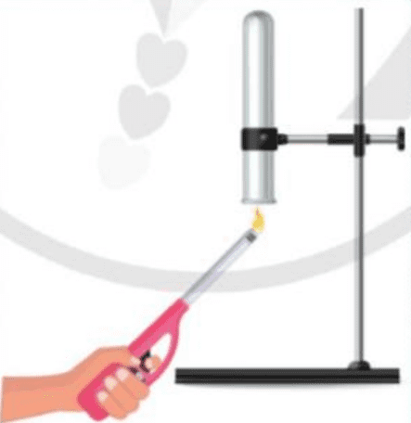 | Giao nhiệm vụ
Hướng dẫn thực hiện nhiệm vụ: Học sinh mô hình, video và tham khảo thêm sách giáo khoa | Thực hiện nhiệm vụ ở nhà
Báo cáo kết quả: HS thuyết trình, nhóm khác nhận xét, giáo viên chốt nội dung kiến thức
Tổng kết:  - Khi đốt cháy alkane trong không khí thu được sản phẩm chủ yếu là khí carbon dioxide và hơi nước:  Phương trình hoá học đốt cháy butane:  2C₄H₁₀ + 13O₂ → 8CO₂ + 10H₂O | HS tìm hiểu sau khi học xong bài học, ghi chếp nội dụng với vở
- Trạm 4: Tôi là nhà khoa học
Hoạt động 2.3: Tìm hiểu ứng dụng làm nhiên liệu của alkane
- Mục tiêu:
Trình bày được ứng dụng làm nhiên liệu của alkane trong thực tiễn.
- Nội dung:
- Tổ chức cho học sinh thảo luận nhóm.
Thử thách 1: Đọc thông tin SGK/104 nêu ứng dụng làm nhiên liệu của alkane
+ Thử thách 2: Yêu cầu học sinh hoàn thành bài tập 2 sgk/tr103. Trả lời các câu hỏi giáo viên đặt ra.:
Bảng dưới đây cho biết nhiệt lượng toả ra khi đốt cháy hoàn toàn 1 moi alkane
Alkane | Công thức phân tử | Khối lượng mol phân tử (gam/mol) | Nhiệt lượng (kj/mol)
Propane | c₃h₈ | 44 | 2 220
Butane | C₄H_{1o} | 58 | 2 878
Tính nhiệt lượng toả ra khi đốt cháy hoàn toàn hỗn hợp 0,4 mol Butane và 0,6 mol Propane biết
- Sản phẩm:
Nhiên liệu khí hóa lỏng | Nhiên liệu lỏng | Nhiên liệu rắn
Khí propane và butane dễ hóa lỏng được làm nhiên liệu cho bật lửa, bếp gas... | Các alkane ở trạng thái lỏng có thể dùng làm nhiên liệu dưới dạng: xăng, dầu hỏa, dầu diesel... | Các alkane ở trạng thái rắn có thể dùng làm nhiên liệu dưới dạng nến paraffin.
d) Tổ chức thực hiện
Hoạt động của GV | Hoạt động của HS
Giao nhiệm vụ:  - Tổ chức cho học sinh thảo luận nhóm.  Thử thách 1: Đọc thông tin bảng 23.2 nêu ứng dụng làm nhiên liệu của alkane  + Thử thách 2: Yêu cầu học sinh hoàn thành bài tập sgk/tr110. Trả lời các câu hỏi giáo viên đặt ra.:  Bảng dưới đây cho biết nhiệt lượng toả ra khi đốt cháy hoàn toàn 1 moi alkane  - Tính nhiệt lượng toả ra khi đốt cháy hoàn toàn 1 gam mỗi alkane trong bảng trên.  - Đốt cháy 1 gam alkane nào trong số các alkane ở trên sẽ toả ra nhiều nhiệt lượng nhất? | Học sinh sử dụng điện thoại quét mã QR đăng nhập và vào tham gia trò chơi trực tuyến.
  Nhiên liệu khí hóa lỏng | Nhiên liệu lỏng | Nhiên liệu rắn
  Alkane | Công thức phân tử | Khối lượng mol phân tử (gam/mol) | Nhiệt lượng (kj/mol)
  Methane | ch₄ | 16 | 891
  Ethane | c₂h₆ | 30 | 1 561
  Propane | c₃h₈ | 44 | 2 220
  Butane | C₄H_{1o} | 58 | 2 878
Hướng dẫn HS thực hiện nhiệm vụ: Quan sát, hỗ trợ HS khi cần thiết. | Cá nhân học sinh, khai thác thông tin trong SGK, thực hiện nhiệm vụ.
Báo cáo kết quả:  - Cho HS trình bày câu trả lời.  - GV nhận xét, bổ sung và kết luận nội dung kiến thức. | - Học sinh trả lời, các bạn khác nhận xét, giáo viên chốt lại nội dung chính.
Tổng kết:
Nhiên liệu khí hóa lỏng | Nhiên liệu lỏng | Nhiên liệu rắn
Khí propane và butane dễ hoá lỏng, được dùng làm nhiên liệu cho bật lửa, bếp gas,... | Các alkane ở trạng thái lỏng có thể dùng làm nhiên liệu dưới dạng xăng, dầu hoả, dầu diesel và nhiên liệu phản lực (jet fuel). | Các alkane ở trạng thái rắn có thể dùng làm nhiên liệu dưới dạng nến paraffin.

3.Hoạt động 3: Luyện tập
- Mục tiêu: Vận dụng kiến thức của bài học vào việc làm bài tập cụ thể.
- Nội dung: GV cho học sinh làm việc cá nhân và trả lời một số câu hỏi trắc nghiệm dưới hình thức cho chơi rung chuông vàng.
c) Sản phẩm: 1-B, 2-B, 3-C, 4-B, 5-A.
d) Tổ chức thực hiện
Hoạt động của GV | Hoạt động của HS
Giao nhiệm vụ:  - GV trình chiếu câu hỏi, học sinh sử dụng bảng A, B, C, D để trả lời  - Luật chơi:  Có 8 câu hỏi. Mỗi câu sẽ có thời gian suy nghĩ và trả lời là 10 giây, trả lời bằng cách đưa bảng chữ cái lên sau khi hết thời gian. Thí sinh nào có tổng số điểm nhiều nhất sau 8 câu hỏi sẽ là thí sinh chiến thắng cuộc thi rung chuông vàng.  Câu 1. Alkane là:  A. Hydrocarbon mạch vòng, trong phân tử chỉ có liên kết đơn.  B. Hydrocarbon mạch hở, trong phân tử chỉ có liên kết đơn.  C. Dẫn xuất hydrocarbon mạch hở, trong phân tử có liên kết đơn hoặc đôi.  D. Dẫn xuất hydrocarbon mạch vòng, trong phân tử chỉ có liên kết đơn.  Câu 2. Hãy chỉ ra điểm giống nhau nhất trong cấu tạo phân tử của methane CH₄ và ethane C₂H₆  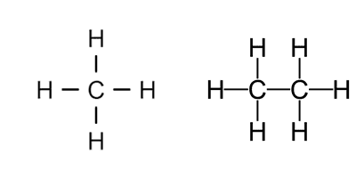  - Đều có mạch C là mạch nhánh.  - Đều cấu tạo bởi các liên kết đơn.  C. Đều có mạch C là mạch thẳng.  D. Đều có các nguyên tử H bao quanh.  Câu 3. Chất nào sau đây được sử dụng trong bật lửa gas?  A. Ethane B. Methane C. Butane D. Octane  Câu 4. Khí thải của động cơ chứa những chất nào gây ô nhiễm môi trường?  - Hơi nước, carbon dioxide và alkane.  - Carbon monoxide, alkane, các oxide của nitrogen.  C. Carbon dioxide, carbon monoxide và hơi nước.  D. Hydrogen, carbon monoxide và alkane.  Câu 5. Phản ứng cháy của alkane tạo ra:  A. Carbon dioxide và nước. B. Carbon monoxide và nước.  C. Carbon và nước. D. Carbon và hydrogen. | Học sinh sử dụng điện thoại quét mã QR đăng nhập và vào tham gia trò chơi trực tuyến.
HS thực hiện nhiệm vụ | Học sinh trả lời câu hỏi
Báo cáo kết quả:
- Cho cả lớp trả lời; mời đại diện giải thích;
- GV kết luận về nội dung kiến thức.
Tổng kết | Ghi nhớ kiến thức
- Hoạt động 4: Vận dụng
- Mục tiêu: Vận dụng kiến thức của bài học vào việc làm bài tập cụ thể.
- Nội dung: Học sinh tìm hiểu thông điểm bảo vệ môi trường và làm bài tập vận dụng thực tế
- Sản phẩm: Thông điệp và BTVN của học sinh.
d. Tổ chức thực hiện
Hoạt động của giáo viên | Hoạt động của học sinh
Giao nhiệm vụ:  Bước 1: Giao nhiệm vụ học tập:  Nhiệm vụ 1: em hãy nêu ý nghĩa thông điệp của  GV tổ chức trò chơi: “Bức tranh bí ẩn” thông qua phần mềm liveworksheets.    Luật chơi:  - 6 mảnh ghép là 6 phần của 1 bức tranh.  - Tô màu tương ứng với đáp án đã chọn.  - Sản phẩm hoàn thành nhanh nhất: +1.  - Tìm và giải thích được thông điệp bức tranh: +2.  - Hệ thống câu hỏi:  Câu 1. Ở nhiệt độ cao, các alkane bị oxi hóa bởi:  A. Hydrogen. B. Halogen. C. Oxygen D. Alkane khác  Câu 2: Các phân tử hydrocarbon đều có phản ứng cháy trong không khí tạo sản phẩm chủ yếu là carbon dioxide và nước.?  A. Đúng. B. Sai.  Câu 3: Đốt cháy khí methane bằng khí oxygen. Nếu hỗn hợp nổ mạnh thì tỉ lệ thể tích của khí methane và khí oxygen là:  A. 1 thể tích khí methane và 3 thể tích khí oxygen.  B. 2 thể tích khí methane và 1 thể tích khí oxygen.  C. 1 thể tích khí methane và 2 thể tích khí oxygen.  D. 3 thể tích khí methane và 2 thể tích oxygen.  Câu 4: Phản ứng biểu diễn đúng giữa propane và oxygen là:  A. C₃H₈ + 5O₂ 3CO₂ + 4H₂O  B. C₃H₈ + 10O₂ 3CO₂ + 4H₂O  C. C₃H₈ + 2O₂ 3C + 4H₂O  D. C₃H₈ +7 O₂ 3CO₂ + 4H₂O  + Nhiệm vụ 2: HS giải thích câu hỏi sau:  Vì sao methane là thủ phạm chủ yếu gây nên các vụ nổ, sập hầm mỏ than? Giải pháp chống lại các vụ nổ đó là gì? | HS nhận nhiệm vụ
Hướng dẫn thực hiện nhiệm vụ: HS thực hiện nhiệm vụ , giáo viên đưa ra hướng dẫn cần thiết | Thực hiện nhiệm vụ
Báo cáo kết quả: HS báo cáo kết quả, trả lời câu hỏi.
Kết luận, nhận định: Nhận xét ý thức làm bài của HS, nhắc nhở những HS không nộp bài hoặc nộp bài không đúng qui định (nếu có).
- Dặn dò HS những nội dung cần học ở nhà và chuẩn bị cho bài học sau.
C. DẶN DÒ
- Học sinh về nhà học bài, làm bài tập trong SBT
- Coi trước bài mới

Chủ đề 8: Chất và sự biến đổi về chất
Bài 21. ALKENE
Thời lượng: 2 tiết
I. MỤC TIÊU
1. Về kiến thức
- Nêu được khái niệm về alkene.
- Viết được công thức cấu tạo và nêu được tính chất vật lí của ethylene.
- Trình bày được tính chất hoá học của ethylene (phản ứng cháy, phản ứng làm mất màu nước bromine, phản ứng trùng hợp). Viết được các phương trình hoá học xảy ra.
- Tiến hành được thí nghiệm (hoặc quan sát thí nghiệm) của ethylene: phản ứng đốt cháy, phản ứng làm mất màu nước bromine, quan sát và giải thích được tính chất hoá học cơ bản của alkene.
- Trình bày được một số ứng dụng của ethylene: tổng hợp ethylic alcohol, tổng hợp nhựa polyethylene (PE).
2. Về năng lực
a) Năng lực chung
- Năng lực tự chủ và tự học: Chủ động, tích cực tìm hiểu về khái niệm về alkene; Trình bày được công thức phân tử, công thức cấu tạo và ứng dụng của một số alkene đơn giản.
- Năng lực giao tiếp và hợp tác: Sử dụng ngôn ngữ khoa học để diễn đạt về alkene; Hoạt động nhóm một cách hiệu quả theo đúng yêu cầu của GV, đảm bảo các thành viên trong nhóm đều được tham gia và trình bày báo cáo.
- Năng lực giải quyết vấn đề và sáng tạo: Thảo luận với các thành viên trong nhóm nhằm giải quyết các vấn đề trong bài học.
b) Năng lực khoa học tự nhiên
- Năng lực nhận biết khoa học tự nhiên: Nêu được khái niệm alkene; Viết được công thức phân tử, công thức cấu tạo của ethylene; Trình bày được các phương trình hoá học của phản ứng đốt cháy, phản ứng làm màu nước bromine, phản ứng trùng hợp của ethylene; Nêu được một số ứng dụng của ethylene.
- Năng lực tìm hiểu tự nhiên: Nêu được công thức phân tử, công thức cấu tạo và các ứng dụng của ethylene.
- Vận dụng kiến thức, kĩ năng đã học: Biết được một số ứng dụng thực tiễn của alkene trong thực tiễn.
3. Về phẩm chất
- Chăm chỉ, chịu khó tìm tòi tài liệu và thực hiện các nhiệm vụ cá nhân để tìm hiểu về khái niệm alkene và tính chất của ethylene.
- Có trách nhiệm trong hoạt động nhóm, chủ động nhận và thực hiện nhiệm vụ khi được GV và bạn cùng nhóm phân công.
- Trung thực, cẩn thận trong trình bày kết quả học tập của cá nhân và của nhóm.
II. THIẾT BỊ DẠY HỌC VÀ HỌC LIỆU
- Máy chiếu, bảng nhóm;
- Tranh ảnh trong SGK, tranh ảnh về một số bao tay, hộp nhựa, ... được sản xuất từ các hạt nhựa PE, PP có chứa hợp chất alkene, powerpoint bài giảng.
- Video tình huống sự chín ở trái cây: https://youtu.be/jYK6K8VTz2E
- Video phản ứng trùng hợp của C₂H₄: https://www.youtube.com/watch?v=PlYSjFBJj4o
- – Dụng cụ: ống dẫn khí, ống nghiệm, ống vuốt nhọn, giá thí nghiệm.
- Hoá chất: ethylene, dung dịch Br₂.
- Mô hình cấu tạo phân tử
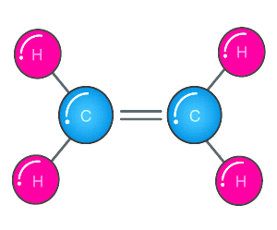
III. TIẾN TRÌNH DẠY HỌC
A. PHƯƠNG PHÁP VÀ KĨ THUẬT DẠY HỌC
- Dạy học theo nhóm, nhóm cặp đôi.
- Kĩ thuật sử dụng phương tiện trực quan, động não, khăn trải bàn.
- Dạy học nêu và giải quyết vấn đề thông qua câu hỏi trong SGK.
B. CÁC HOẠT ĐỘNG DẠY HỌC
1. Hoạt động 1: Khởi động
a) Mục tiêu: Tạo được hứng thú cho học sinh, dẫn dắt giới thiệu vấn đề
b) Nội dung:
GV tổ chức học sinh tìm hiểu được ứng dụng của một số alkene trong thực tiễn, từ đó xác định được vấn đề của bài học.
c) Sản phẩm: Câu trả lời của học sinh
d) Tổ chức thực hiện:
Hoạt động của GV | Hoạt động của HS
Giao nhiệm vụ:  -GV chia lớp làm 4 nhóm  - GV tổ chức trò chơi ô chữ. Luật chơi cụ thể như sau:: Chọn 1 ô chữ, tham gia trả lời câu hỏi để điền vào ô chữ, hoàn tất 7 câu hỏi để tìm ra từ khóa của ô chữ.  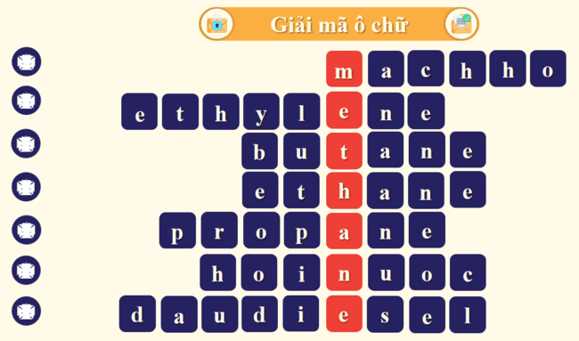  Lưu ý: Khi đoán từ khóa bí mật, chỉ lấy chữ cái không lấy dấu câu.  Mỗi câu trả lời đúng +1đ  Từ khóa đúng +3đ  Câu số 1: Alkane là những hydrocarbon có cấu trúc mạch như thế nào?  Câu số 2: Một loại hợp chất hữu cơ có trong khí sinh ra từ một số loại quả chính  Câu số 3: Đây là công thức câu tạo của hợp chất nào?  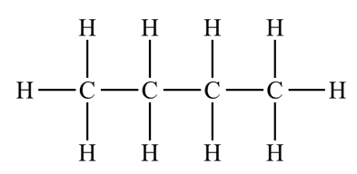:  Câu số 4: Đây là công thức câu tạo của hợp chất nào?  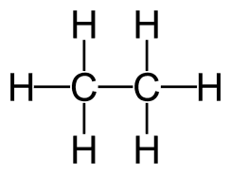  Câu số 5: Đây là công thức cấu tạo của hợp chất nào?  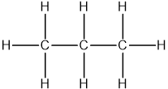  Câu số 6: Khi đốt cháy alkane trong không khí thu được sản phẩm chủ yếu là carbon dioxide và ____?  Câu số 7: Loại nhiên liệu nào chủ yếu bao gồm các alkane có số nguyên tử cacbon từ C10 đến C15 và được sử dụng phổ biến trong các động cơ xe tải và tàu thuyền?  Xem video.  - Giáo viên yêu cầu học sinh quan sát video và trả lời câu hỏi:  Câu 1: Nguyên nhân nào dẫn đến quả chuối và quả táo, cà chua... chín nhanh và bị hỏng nếu để lâu?  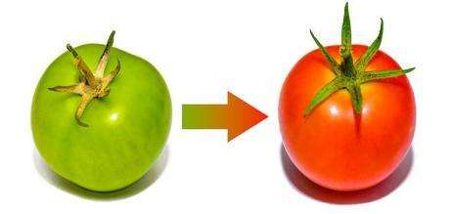  Câu 2: Quan sát hình 21.1 vả cho biêt các đô vật trong đó dược làm từ loại vật liệu nào?  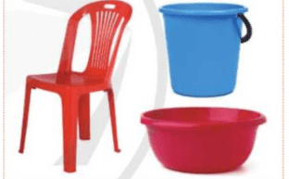  Vật liệu dùng đề san xuất các đô vật trên dược tòng hợp từ những hydrocarbon thuộc loại alkene. Vậy alkene là gì? | Học sinh quan sát vật mẫu và hình và trả lời các câu hỏi của giáo viên đưa ra.
Hướng dẫn HS thực hiện nhiệm vụ  Hs thảo luận nhóm hoàn thành câu hỏi giáo viên đưa ra | Nhận nhiệm vụ
Báo cáo, thảo luận: HS tham gia trò chơi và xem video để trả lời câu hỏi.  Giáo viên nhận xét câu trả lời của học sinh và dẫn dắt vào bài học mới. | Thực hiện nhiệm vụ
Chốt lại và đặt vấn đề vào bài
- Khí ethylene có tác dụng thúc đẩy quá trình chín của trái cây.
Ethylene thuộc loại hợp chất hữu cơ nào? Ethylene có cấu tạo, tính chất như thế nào và có vai trò gì trong công nghiệp hóa chất? cùng tìm hiểu về bài học hôm nay

2 HÌNH THÀNH KIẾN THỨC MỚI
Hoạt động 2.1: Tìm hiểu khái niệm alkene
- Mục tiêu:
- Nêu được khái niệm alkene
- Nội dung:
- Học sinh quan sát CTCT một số alkene rút ra được khái niệm alkene
- Sản phẩm:
1. các chất đều cấu tạo bởi 2 nguyên tố C,H
- Các công thức cấu tạo trên đều mạch hở, có một liên kết C = C
3. Công thức phân tử của các alkene trên lần lượt là: C₂H₄; C₃H₆; C₄H₈.
→ Công thức chung của các alkene là: CnH_{2n} (n ≥ 2).
4. - Phân tử alkane chỉ gồm liên kết đơn. Ví dụ: CH₄, CH₃ – CH₃, …
- Phân tử alkene ngoài liên kết đơn còn có liên kết đôi giữa 2 nguyên tử C. Ví dụ: CH₂=CH₂, CH₃ – CH = CH₂, …
- Công thức cấu tạo của các alkene có công thức phân tử C₄H₈.
CH₂ = CH – CH₂ – CH₃ CH₃ – CH = CH – CH₃
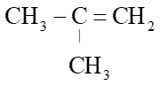
d) Tổ chức thực hiện
Hoạt động của GV | Hoạt động của HS
Giao nhiệm vụ:  Giáo viên chuyển giao nhiệm vụ học tập:  - GV yêu cầu học sinh nghiên cứu CTCT các chất sau:  Trả lời câu hỏi sau  - Nhận xét đặc điểm chung về thành phần nguyên tố của ba chất trên.  - So sánh đặc điểm cấu tạo (loại liên kết cộng hoá trị) giữa các nguyên tử trong phân tử của ba chất trên.  - Viết công thức phân tử của các alkene trên, từ đó rút ra công thức chung của các alkene đó.  - So sánh đặc điểm cấu tạo phân tử của alkane và alkene. Cho ví dụ minh họa.  - Viết công thức cấu tạo của các alkene có công thức phân tử C₄H₈. | HS nhận nhiệm vụ.
  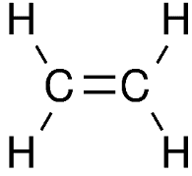 | 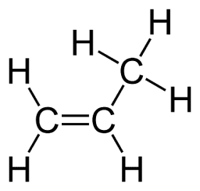 | CH₃-CH=CH-CH₃
  (1) | (2) | (3)
Hướng dẫn HS thực hiện nhiệm vụ  - HS thực hiện yêu cầu.  + Thảo luận theo nhóm, tìm đặc điểm cấu tạo phân tử (mạch carbon, loại liên kết cộng hoá trị)  + Nêu khái niệm alkene.  + Viết công thức chung của alkene.  - GV quan sát, hỗ trợ (nếu cần). | Thảo luận nhóm.
Báo cáo kết quả:  - Gọi 1 nhóm đại diện trình bày kết quả. Các nhóm khác bổ sung  - GV kết luận về nội dung kiến thức mà các nhóm đã đưa ra. | - Nhóm khác nhận xét phần
Tổng kết  I. KHÁI NIỆM ALKENE  – Alkene là hydrocarbon mạch hở, chứa các liên kết đơn và có một liên kết đôi (C=C) trong phân tử. Alkene đơn giản nhất là ethylene, có công thức cấu tạo thu gọn CH₂=CH₂.  – Công thức chung của alkene: C_{n}H_{2n} ((n ≥ 2, n là số nguyên, dương). | Ghi nhớ kiến thức
Hoạt động 2.2: Tìm hiểu tính chất vật lý và công thức cấu tạo của ethylene
- Mục tiêu:
- Viết được công thức cấu tạo và nêu tính chất vật lý của ethylene
- Nội dung:
- Tổ chức cho học sinh thảo luận nhóm.
+ Thử thách 1: Nghiên cứu SGK tìm hiểu tính chất vật lý ethylene
+ Thử thách 2: Hãy lắp ráp mô hình cấu tạo của ethylene và ethane.: C₂H_{6,} C₂H_{4,}
+ Thử thách 3: Yêu cầu học sinh vẽ CTCT từ mô hình phân tử đã lắp ráp, hoàn thành phiếu học tập. Trả lời các câu hỏi giáo viên đặt ra.
- Sản phẩm:
Phiếu học tập số 1
Câu 1: Vẽ Công thức cấu tạo dạng đầy đủ và công thức cấu tạo dạng thu gọn của các chất sau:
Công thức phân tử | Công thức cấu tạo dạng đầy đủ | Công thức cấu tạo dạng thu gọn
C₂H₄ |  | CH₂=CH₂
C₂H₆ | 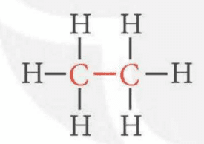 | CH₃-CH₃
Câu 2: C
Câu 3: So sánh đặc điểm cấu tạo của phân tử ethylene với ethane:
Giống nhau: đều có liên kết C-H.
Khác nhau: ethylene có liên kết đôi giữa 2 nguyên tử C, ethane có liên kết đơn giữa 2 nguyên tử C.
d) Tổ chức thực hiện:
Hoạt động của GV | Hoạt động của HS
Giao nhiệm vụ:  Thử thách 1:  - GV yêu cầu cá nhân HS đọc thông tin trong SGK, trang 105 và cho biết:  Câu 2: Nhận định nào sau đây là sai khi nói về tính chất vật lí của ethylene?  - Là chất khí, không màu.  - Hầu như không tan trong nước.  - Nặng hơn không khí.  - Tan ít trong các dung môi hữu cơ  - Tổ chức cho học sinh thảo luận nhóm.  Thử thách 2: Hãy lắp ráp mô hình cấu tạo của các chất: C₂H₄, C₂H_{6,.}  + Thử thách 3: Yêu cầu học sinh vẽ CTCT từ mô hình phân tử đã lắp ráp, hoàn thành phiếu học tập. Trả lời các câu hỏi giáo viên đặt ra.  Câu 3: So sánh đặc điểm cấu tạo của phân tử ethylene với ethane | HS nhận nhiệm vụ.  Chia nhóm  Bắt đầu “chinh phục thử thách” trong 10 phút  Về vị trí cũ, thảo luận, giải thích viết PTHH
Hướng dẫn HS thực hiện nhiệm vụ: GV quan sát, hỗ trợ các nhóm khi cần thiết.  Sau 5 phút, GV kiểm tra kết quả của học sinh | - Thảo luận nhóm và hoàn thành nhiệm vụ
Báo cáo kết quả:  - Mời các nhóm lên trình bày  - Cho Hs các nhóm báo cáo kết quả  - Nhóm khác nhận xét, bổ sung phần trình bày của nhóm bạn | - Các nhóm lần lượt trình bày sản phẩm
Tổng kết:  – Công thức chung của alkene: C_{n}H_{2n} ((n ≥ 2, n là số nguyên, dương).  II. ETHYLENE  1. Cấu tạo phân tử và tính chất vật lí  – Ethylene là chất khí, không màu, không mùi, ít tan trong nước, nhẹ hơn không khí.  – Công thức phân tử: C₂H₄ và có công thức cấu tạo:  – Trong phân tử ethylene, giữa hai nguyên tử carbon có một liên kết đôi. Trong liên kết đôi có một liên kết kém bền, dễ bị phá vỡ chính liên kết này tạo ra những tính chất hoá học đặc trưng cho ethylene nói riêng và các alkene khác nói chung.  Hình. Mô hình phân tử ethylene | HS tìm hiểu sau khi học xong bài học, ghi chếp nội dụng với vở
  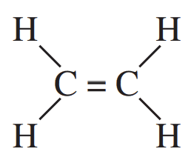 | Công thức cấu tạo thu gọn: CH₂=CH₂
  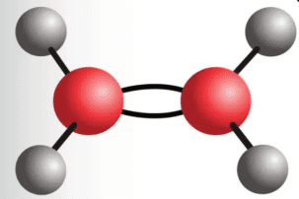  (a) Dạng rỗng | 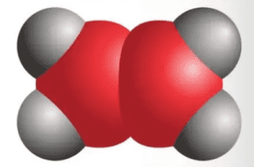  (b) Dạng đặc
Hoạt động 2.3: Tìm hiểu tính chất hóa học của ethylen
- Mục tiêu:
- Trình bày được tính chất hoá học của ethylene (phản ứng cháy, phản ứng làm mất màu nước bromine, phản ứng trùng hợp). Viết được các phương trình hoá học xảy ra.
- Tiến hành được thí nghiệm (hoặc quan sát thí nghiệm) của ethylene: phản ứng đốt cháy, phản ứng làm mất màu nước bromine, quan sát và giải thích được tính chất hoá học cơ bản của alkene.
- Nội dung:
GV thực hiện kĩ thuật trạm, chia lớp thành 6 nhóm. Mỗi nhóm lần lượt hoạt động qua 3 trạm:
- Trạm 1: Tiến hành thí nghiệm điều chế và dẫn khí ethylene qua nước Br₂ màu da cam.
- Trạm 2: Tiến hành thí nghiệm đốt cháy khí ethylene
- Trạm 3: Tìm hiểu cơ chế phản ứng trùng hợp.
- Sản phẩm: Sản phẩm đáp án câu trả lời
- Thí nghiệm 1: Nước Br₂ bị mất màu.
C₂H₄ + Br₂ C₂H₄Br₂ ⇒ Phản ứng cộng.
- Phản ứng trùng hợp: nCH₂=CH₂ –(CH₂–CH₂)_{n}–
Ethylene Polyethylene (PE)
- Thí nghiệm 2: Ethylene cháy với ngọn lửa màu vàng, tạo ra CO₂, H₂O.
C₂H₄ + 3O₂ 2CO₂ + 2H₂O
- Tổ chức thực hiện
Hoạt động của giáo viên | Hoạt động của học sinh
Giao nhiệm vụ: chia lớp làm 6 nhóm  - Yêu cầu HS thực hiện tìm hiểu theo trạm:  + Trạm 1: Tiến hành thí nghiệm dẫn khí ethylene qua nước Br₂ màu da cam.  + Trạm 2: Tìm hiểu cơ chế phản ứng trùng hợp.  HS sử dụng app QuimicAr quét thẻ. Quan sát video phản ứng của các phân tử ethylene với nhau, viết PTHH và gọi tên sản phẩm sau phản ứng.  Trạm 3: Tiến hành thí nghiệm đốt cháy khí ethylene  Nối ống thuỷ tinh vuốt nhọn với ống dẫn khí ethylene, sau đó kẹp vào giá thí nghiệm. Cho khí ehtylene đi qua ống thuỷ tinh vuốt nhọn rồi đốt.  + Quan sát nêu hiện tượng của các thí nghiệm.  + Viết PTHH của các phản ứng.  → từ đó rút ra được tính chất hoá học cơ bản của alkene. | Giao nhiệm vụ
Hướng dẫn thực hiện nhiệm vụ:  + Tập hợp nhóm theo sự phân chia của GV.  + Nhận dụng cụ thí nghiệm.  + Tiến hành thí nghiệm, quan sát video theo hướng dẫn.  + Thảo luận để trả lời các câu hỏi theo yêu cầu.  Học sinh tham khảo thêm sách giáo khoa  - GV quan sát, hướng dẫn (nếu cần). | Thực hiện nhiệm vụ ở nhà
Báo cáo kết quả: HS thuyết trình, nhóm khác nhận xét, giáo viên chốt nội dung kiến thức
Tổng kết:  2. Tính chất hóa học  a) Phản ứng cộng  – Thí nghiệm: Dẫn khí ethylene qua nước bromine màu da cam  – Hiện tượng: Nước bromine bị mất màu.  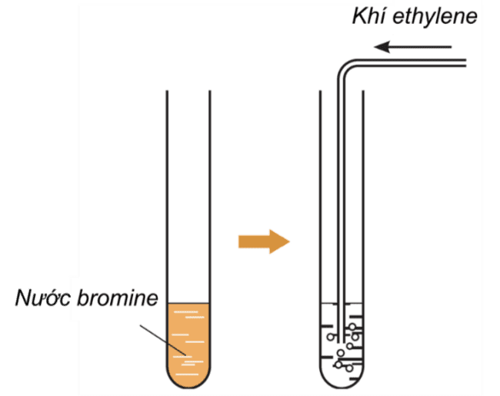  Hình. Thí nghiệm ethylen tác dụng nước bromine  Trong phản ứng của ethylene với nước bromine, phân tử bromine đã cộng hợp vào nối đôi C=C trong phân tử ethylene, liên kết kém bên trong liên kết đôi bị phá vỡ, tạo thành sản phẩm:  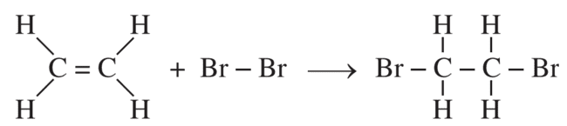  Ethylene 1,2 – Dibromoethane  Viết gọn lại: C₂H₄ + Br₂ C₂H₄Br₂  Phản ứng trên gọi là phản ứng cộng.  Tương tự ethylene, các alkene khác cũng làm mất màu nước bromine. (đây là phản ứng dùng để nhận biết hợp chất alkene)  b) Phản ứng trùng hợp  Ở điều kiện thích hợp, các phân tử ethylene cộng hợp liên tiếp với nhau, liên kết kém bền trong liên kết đôi của phân tử ethylene bị phá vỡ theo phương trình hoá học sau:  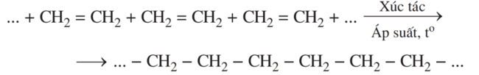  Viết gọn lại: nCH₂=CH₂ –(CH₂–CH₂)_{n}–  Ethylene Polyethylene (PE)  Phản ứng trên gọi là phản ứng trùng hợp.  c) Phản ứng cháy  Ethylene khi cháy trong không khí tạo sản phẩm chủ yếu gồm khí carbon dioxide và hơi nước, phản ứng toả nhiều nhiệt.  C₂H₄ + 3O₂ 2CO₂ + 2H₂O | HS tìm hiểu sau khi học xong bài học, ghi chếp nội dụng với vở
Hoạt động 2.4: Tìm hiểu ứng dụng của ethylene
- Mục tiêu:
- Trình bày được một số ứng dụng của ethylene: tổng hợp ethylic alcohol, tổng hợp nhựa polyethylene (PE).
- Nội dung:
- Tổ chức cho học sinh thảo luận nhóm, tìm hiểu thông tin ở Hình 21.3, SGK, trang 108, kết hợp với hiểu biết của bản thân và tư liệu của GV để trình bày được một số ứng dụng của ethylene.
- Sản phẩm:
d) Tổ chức thực hiện
Hoạt động của GV | Hoạt động của HS
Giao nhiệm vụ:  - Tổ chức cho học sinh thảo luận nhóm.  + Chia nhóm HS, tối đa 6 HS/nhóm.  + Yêu cầu HS thực hiện nhiệm vụ sau: Sắp xếp các từ/cụm từ và các hình ảnh vào vị trí tương ứng trong sơ đồ ứng dụng của ethylene.  - Tổng hợp ethylic alcohol  - Sản xuất dung môi  - Tổng hợp acetic acid  - Kích thích quả mau chín  - Sản xuất PE, PVC  Giáo viên giới thiệu thêm: Ethylene và sự chín của trái cây | Học sinh sử dụng điện thoại quét mã QR đăng nhập và vào tham gia trò chơi trực tuyến.
  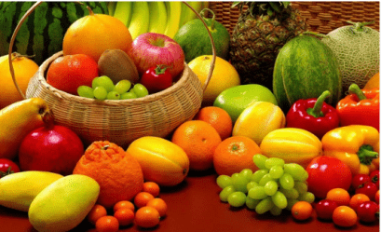 | 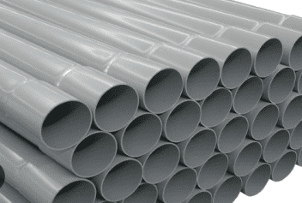 | 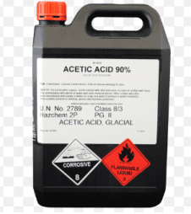
  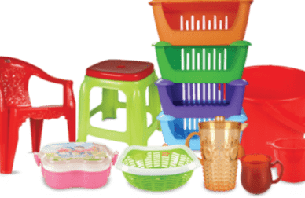 | 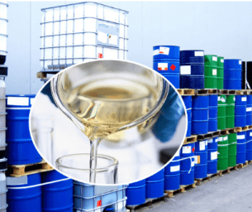 | 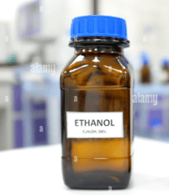
Hướng dẫn HS thực hiện nhiệm vụ:  + Xem Hình 21.3, SGK, trang 108, kết hợp với hiểu biết của bản thân để trình bày được một số ứng dụng của ethylene.  + GV quan sát, hướng dẫn. | Cá nhân học sinh, khai thác thông tin trong SGK, thực hiện nhiệm vụ.
Báo cáo kết quả:  - Cho HS trình bày câu trả lời.  - GV nhận xét, bổ sung và kết luận nội dung kiến thức. | - Học sinh trả lời, các bạn khác nhận xét, giáo viên chốt lại nội dung chính.
Tổng kết:
3. Ứng dụng
ETHYLEN
Sản xuất dung môi
Tổng hợp ethylic alcohol
Tổng hợp acetic acid
Kích thích quả mau chín
Sản xuất PE, PVC

Trong công nghiệp, ethylic alcohol được sản xuất từ ethylene theo phương trình hoá học:
CH₂=CH₂ + H₂O C₂H₅OH

3.Hoạt động 3: Luyện tập
- Mục tiêu: Vận dụng kiến thức của bài học vào việc làm bài tập cụ thể.
- Nội dung: GV cho học sinh làm việc cá nhân và trả lời một số câu hỏi trắc nghiệm dưới hình thức cho chơi rung chuông vàng.
c) Sản phẩm: 1-A, 2-B, 3-B, 4-A, 5-B, 6-D, 7-B, 8-C, 9-C, 10-B..
d) Tổ chức thực hiện
Hoạt động của GV | Hoạt động của HS
Giao nhiệm vụ:  - GV trình chiếu câu hỏi, học sinh sử dụng bảng A, B, C, D để trả lời hoặc giáo viên sử dụng phần mền quizz hoặc kahoot  - Luật chơi:  Có 10 câu hỏi. Mỗi câu sẽ có thời gian suy nghĩ và trả lời là 10 giây, trả lời bằng cách đưa bảng chữ cái lên sau khi hết thời gian. Thí sinh nào có tổng số điểm nhiều nhất sau 8 câu hỏi sẽ là thí sinh chiến thắng cuộc thi rung chuông vàng.  Câu 1. Công thức phân tử của ethylene là  A. C₂H₄. B. C₂H₆. C. CH₄. D. C₂H₂.  Câu 2. Trong phân tử ethylene giữa hai nguyên tử carbon có  - một liên kết đơn. B. một liên kết đôi.  C. hai liên kết đôi. D. một liên kết ba.  Câu 3. Tính chất vật lý của khí ethylene  A. là chất khí không màu, không mùi, tan trong nước, nhẹ hơn không khí.  B. là chất khí, không màu, không mùi, ít tan trong nước, nhẹ hơn không khí.  C. là chất khí màu vàng lục, không mùi, ít tan trong nước, nặng hơn không khí.  D. là chất khí không màu, mùi hắc, ít tan trong nước, nặng hơn không khí.  Câu 4. Hóa chất dùng để loại bỏ khí ethylene có lẫn trong khí methane là  A. dung dịch bromine. B. dung dịch phenolphthalein.  C. dung dịch hydrochloric acid. D. dung dịch nước vôi trong.  Câu 5. Chất làm mất màu dung dịch bromine là  - CH₄. B. CH₂ = CH – CH₃.  C. CH₃ – CH₃. D. CH₃ – CH₂ – CH₃.  Câu 6. Khí CH₄ và C₂H₄ có tính chất hóa học giống nhau là  A. tham gia phản ứng cộng với dung dịch bromime.  B. tham gia phản ứng cộng với khí hydrogen.  C. tham gia phản ứng trùng hợp.  D. tham gia phản ứng cháy với khí oxygen sinh ra khí carbon dioxide và nước.  Câu 7. Trùng hợp ethylene, sản phẩm thu được có cấu tạo là:  - (–CH₂=CH₂–)_{n} . B. (–CH₂–CH₂–)_{n}.  C. (–CH=CH–)_{n}. D. (–CH₃–CH₃–)_{n}.  Câu 8. Ứng dụng nào sau đây không phải ứng dụng của ethylene?  A. Điều chế PE. B. Điều chế ethylic alcohol và acetic acid.  C. Điều chế khí gas. D. Dùng để ủ trái cây mau chín.  Câu 9. Các trái cây, trong quá trình chín sẽ thoát ra một lượng nhỏ chất khí là  A. Methane. B. Ethane. C. Ethylene. D. Propane.  Câu 10. Cho các phát biểu sau:  (a) Methane, ethylene lần lượt có công thức phân tử là CH₄, C₂H₂.  (b) Methane, ethylene đều là các khí không màu, không mùi, nhẹ hơn nước, ít tan trong nước.  (c) Để nhận biết methane và ethylene ta có thể dùng dung dịch bromine.  (d) Khi đốt cháy methane ta thu được số mol CO₂ bằng số mol H₂O.  Số phát biểu đúng là  A. 1. B. 2. C. 3. D. 4. | Học sinh sử dụng điện thoại quét mã QR đăng nhập và vào tham gia trò chơi trực tuyến.
HS thực hiện nhiệm vụ | Học sinh trả lời câu hỏi
Báo cáo kết quả:
- Cho cả lớp trả lời; mời đại diện giải thích;
- GV kết luận về nội dung kiến thức.
Tổng kết | Ghi nhớ kiến thức
- Hoạt động 4: Vận dụng
- Mục tiêu: Vận dụng kiến thức của bài học vào việc làm bài tập cụ thể.
- Nội dung: Học sinh tìm hiểu thông điểm bảo vệ môi trường và làm bài tập vận dụng thực tế
- Sản phẩm:
Câu 1:
– Các đồ vật trong hình được làm từ nhựa.
– Alkane là những hydrocarbon mạch hở, trong phân tử có một liên kết đôi.
Câu 2: Túi zipper chứa 1 quả chuối xanh và 1 quả chuối chín thì quả chuối xanh sẽ chín nhanh hơn so với hai quả chuối xanh trong túi zipper còn lại.
Giải thích: Do quả chuối chín có sản sinh là 1 lượng khí ethylene. Mà khí này có tác dụng làm cho hoa quả mau chín hơn.
Câu 3: a)
nCH₂=CH₂ –(CH₂–CH₂)_{n}–
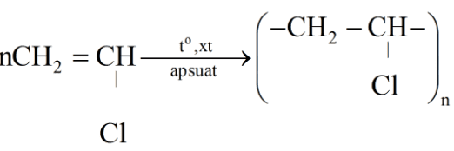
- Loại màng bọc PE có thể sử dụng trong lò vi sóng. Trên nhãn của màng bọc thực phẩm thường thể hiện thông tin này ở phần Hướng dẫn sử dụng.
- Một số lưu ý khi sử dụng màng bọc thực phẩm:
+ Thực phẩm cần bảo quản màng bọc thực phẩm phải được làm sạch, để khô, ráo trước khi sử dụng màng bọc trực tiếp bao phủ sản phẩm.
+ Màng bọc thực phẩm cần được bảo quản tại nơi khô ráo, trong nhiệt độ thường. Không dùng màng bọc đã bị mốc, có hiện tượng co rúm hoặc để lâu.
+ Màng PE có màu trắng, trong suốt, ít dính tay, dai và dễ bóc tách. Loại màng bọc này dễ cháy. Màng PVC có màu trắng hoặc vàng ngà, trong suốt, dễ dính tay và khó bóc tách. Loại màng bọc này khó cháy. Nên lựa chọn màng bọc PE cho thức ăn đã chế biến, PVC cho đồ ăn sống, chưa qua chế biến.
- Tổ chức thực hiện
Hoạt động của giáo viên | Hoạt động của học sinh
Giao nhiệm vụ:  Câu 1:Quan sát hình và cho biết các đồ vật trong đó được làm từ loại vật liệu nào? Vật liệu dùng để sản xuất các đồ vật trên được tổng hợp từ những hydrocarbon thuộc loại alkene. Vậy alkene là gì?  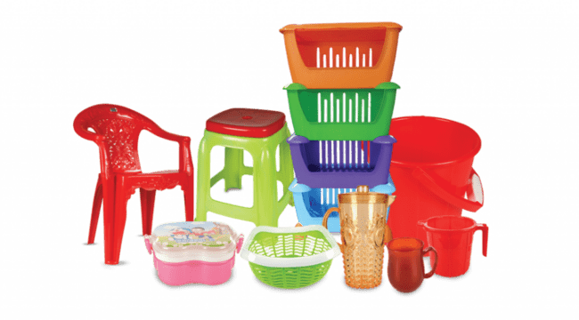  Câu 2: HS giải thích câu hỏi sau:  Chuẩn bị ba quả chuối xanh và một quả chuối vừa chín, hai túi zipper. Cho hai quả chuối xanh vào túi thứ nhất, quả chuối xanh còn lại và quả chuối chín vào túi thứ hai, đóng kín hai túi. Theo dõi quá trình chín của chuối trong hai túi. Tìm hiểu tác dụng của ethylene đối với sự chín của trái cây và giải thích hiện tượng quan sát được.  Câu 3: Màng bọc thực phẩm đang được sử dụng rộng rãi để bảo quản thực phẩm thay thế cho các vật dụng như lồng bàn, khay nắp nhựa… Hiện nay trên thị trường thường dùng hai loại màng bọc thực phẩm là màng bọc thực phẩm PE và màng bọc thực phẩm PVC.  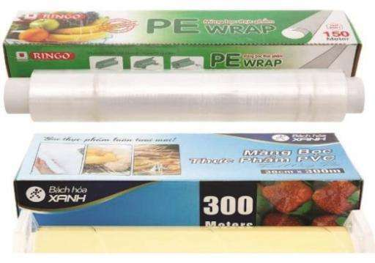  - Viết PTHH minh họa phản ứng trùng hợp tạo ra hai loại nhựa PE và PVC.  - Loại màng bọc thực phẩm nào có thể sử dụng trong lò vi sóng? Trên nhãn của màng bọc thực phẩm thường thể hiện thông tin này như thế nào?  - Nêu lưu ý khi sử dụng màng bọc thực phẩm. | HS nhận nhiệm vụ
Hướng dẫn thực hiện nhiệm vụ:  - GV quan sát quá trình thực hiện nhiệm vụ của HS, lựa chọn HS có câu trả lời đúng nhất/có sai sót nhiều nhất để báo cáo kết quả thực hiện nhiệm vụ. | Thực hiện nhiệm vụ
Báo cáo kết quả: HS báo cáo kết quả, trả lời câu hỏi.
- HS so sánh câu trả lời của bạn với bài làm của mình và nêu nhận xét, bổ sung (nếu có).
Kết luận, nhận định:
GV thực hiện:
+ Nhận xét chung kết quả thực hiện nhiệm vụ của HS.
+ Chốt lại đáp án của bài tập, giới thiệu thêm với HS cách sử dụng nhựa hiệu quả, đảm bảo sự phát triển bền vững.
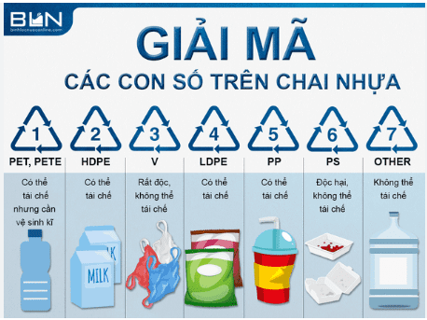

C. DẶN DÒ
- Học sinh về nhà học bài, làm bài tập trong SBT
- Coi trước bài mới

Chủ đề 7: Giới thiệu về chất hữu cơ.
Hydrocacbon và nguồn nhiên liệu
Bài 22. NGUỒN NHIÊN LIỆU
Thời lượng: 4 tiết

- MỤC TIÊU DẠY HỌC
- Về kiến thức
- Nêu được khái niệm, thành phần, trạng thái tự nhiên của dầu mỏ, khí thiên nhiên và khí mỏ dầu.
- Trình bày được phương pháp khai thác dầu mỏ, khí thiên nhiên và khí mỏ dầu; một số sản phẩm chế biến từ dầu mỏ; ứng dụng của dầu mỏ và khí thiên nhiên (là nguổn nhiên liệu và nguyên liệu quý trong công nghiệp).
- Nêu được khái niệm về nhiên liệu, các dạng nhiên liệu phổ biến (rắn, lỏng, khí).
- Trình bày được cách sử dụng nhiên liệu (gas, dấu hoả, than,...), từ đó có cách ứng xửthích hợp đối với việc sử dụng nhiên liệu (gas, xăng, dâu hoả, than,...) trong cuộc sống.
2. Về năng lực
a) Năng lực chung
- Năng lực tự chủ và tự học: Chủ động, tích cực tìm hiểu về khái niệm, thành phần, trạng thái tự nhiên của dầu mỏ, khí thiên nhiên và khí mỏ dầu.
- Năng lực giao tiếp và hợp tác: Sử dụng ngôn ngữ khoa học để diễn đạt về nguồn nhiên liệu; Hoạt động nhóm một cách hiệu quả theo đúng yêu cầu của GV, đảm bảo các thành viên trong nhóm đều được tham gia và trình bày báo cáo.
- Năng lực giải quyết vấn đề và sáng tạo: Thảo luận với các thành viên trong nhóm nhằm giải quyết các vấn đề trong bài học.
b) Năng lực khoa học tự nhiên
- Năng lực nhận biết khoa học tự nhiên: Nêu được khái niệm về nguồn nhiên liệu; Trình bày được phương pháp khai thác dầu mỏ, khí thiên nhiên và khí mỏ dầu; Một số sản phẩm chế biến từ dầu mỏ; Ứng dụng của dầu mỏ và khí thiên nhiên (là nguồn nhiên liệu và nguyên liệu quý trong công nghiệp).
- Năng lực tìm hiểu tự nhiên: Biết được nguồn nhiên liệu trong tự nhiên; Nắm được khái niệm về nhiên liệu, các dạng nhiên liệu phổ biến (rắn, lỏng, khí).
- Vận dụng kiến thức, kĩ năng đã học: Nêu được ứng dụng thực tiễn của các loại nhiên liệu trong thực tiễn; Trình bày được cách sử dụng nhiên liệu (gas, dầu hoả, than, …), từ đó có cách ứng xử thích hợp đối với việc sử dụng nhiên liệu (gas, xăng, dầu hoả, than, …) trong cuộc sống.
3. Về phẩm chất
- Chăm học, chịu khó tìm tòi tài liệu và thực hiện các nhiệm vụ cá nhân được giao nhằm tìm hiểu về sử dụng nhiên liệu tiết kiệm, an toàn, hiệu quả.
- Có trách nhiệm trong hoạt động nhóm, chủ động nhận, thảo luận và thực hiện nhiệm vụ dự án.
- Có ý thức sử dụng nhiên liệu tiết kiệm, an toàn, bền vững, tuyên truyền về an ninh năng lượng, góp phần bảo vệ môi trường.
II. THIẾT BỊ DẠY HỌC VÀ HỌC LIỆU
- Một số hình ảnh: Gỗ, than đá, xăng, dầu diesel, khí thiên nhiên…
- Bộ mẫu vật sản phẩm chế biến từ dầu mỏ.
- Video về khí thiên nhiên: https://youtu.be/TSEgPoZue90
- Video về dầu mỏ: https://www.youtube.com/watch?v=m6Wjxa–33cU
III. TIẾN TRÌNH DẠY HỌC
- PHƯƠNG PHÁP VÀ KĨ THUẬT DẠY HỌC
- Dạy học theo nhóm, nhóm cặp đôi.
- Phương pháp graph hoặc kĩ thuật sơ đồ tư duy.
- Kĩ thuật sử dụng phương tiện trực quan (qua hình ảnh, mẫu vật thật).
- Dạy học nêu và giải quyết vấn đề thông qua câu hỏi trong SGK.
- Sử dụng kĩ thuật khăn trải bàn, công não.
- CÁC HOẠT ĐỘNG HỌC
- Hoạt động 1: Khởi động
a) Mục tiêu: Tạo được hứng thú cho học sinh, dẫn dắt giới thiệu vấn đề, tạo không khí cho buổi học
b) Nội dung:
- GV tổ chức cho học sinh tìm hiểu các kiến thức đã biết về nhiên liệu
c) Sản phẩm:
Kiến thức học sinh nắm được
d) Tổ chức thực hiện:
Hoạt động của GV | Hoạt động của HS
Giao nhiệm vụ: HS thảo luận nhóm hoàn thành câu hỏi GV đưa ra.  Nhiện vụ 1: Quan sát hình và cho biết trong đó có những loại nhiên liệu nào đã được sử dụng? Loại nhiên liệu nào được tạo ra từ dầu mỏ?  Nhiệm vụ 2:  - GV yêu cầu: Nhiên liệu là chủ đề mà các em đã được học và tìm hiểu qua rất nhiều nguồn thông tin (Chương trình KHTN lớp 6, Internet, tivi, báo, đài…). Từ những kiến thức đã học, kết hợp hiểu biết của bản thân, hãy hoàn thành cột K, cột W trong bảng KWLH | Nhận nhiệm vụ
  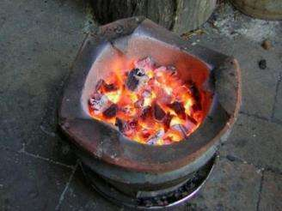 |  | 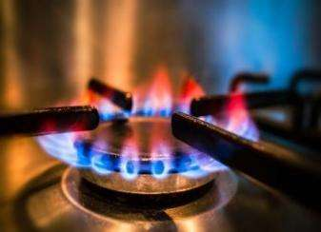
  K (Know) | W (Want) | L (Learn) | H (How)
  Em đã có hiểu biết gì về nhiên liệu? | Những  điều gì em thấy hứng thú và muốn  tìm hiểu về nhiên liệu? | Em đã học được  gì về nhiên liệu? | Em tiếp tục tìm hiểu thông tin về nhiên liệu bằng cách nào?
HS thực hiện nhiệm vụ  HS thảo luận trong nhóm để viết ra các hiểu biết của bản thân và những điều mình mong muốn tìm hiểu.  Quan sát, hỗ trợ HS khi cần thiết. | Thực hiện nhiệm vụ
Báo cáo kết quả:
GV gọi đại diện nhóm HS trình bày câu trả lời.
GV ghi lên bảng các ý kiến của nhóm HS, chú ý tránh ghi trùng lặp các phát biểu
Chốt lại và đặt vấn đề vào bài
Con người đã biết sử dụng các nhiên liệu như: củi, than đá, khí gas để đun nấu từ rất sớm. Những loại nhiên liệu này có thành phần, tính chất gì, cần chú ý khai thác, sử dụng nguồn nhiên liệu này như thế nào để đảm bảo an ninh năng lượng? chúng ta cũng tìm hiểu rõ trong bài ngày hôm nay.
- Hoạt động hình thành kiến thức mới
Hoạt động 2.1: Tìm hiểu về dầu mỏ
- Mục tiêu:
- Nêu được khái niệm, thành phần, trạng thái tự nhiên của dầu mỏ.
- Trình bày được phương pháp khai thác dầu mỏ; một số sản phẩm chế biến từ dầu mỏ; ứng dụng của dầu mỏ.
- Nội dung:
- GV: Yêu cầu HS thảo luận nhóm, cho học sinh đọc thông tin trong SGK.tr 109 và 110 thực hiện yêu cầu sau:
*: Tìm hiểu về dầu mỏ (trạng thái tự nhiên, thành phần, tính chất, khai thác, ứng dụng), đề xuất cách sử dụng dầu mỏ tiết kiệm, hiệu quả gắn với bảo vệ môi trường.
Câu 1: Quan sát bên và dựa vào hiểu biết của bản thân, em hãy trình bày trạng thái, màu sắc, tính tan trong nước của dầu mỏ?
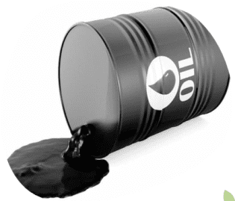
Câu 2: Trong tự nhiên dầu mỏ tồn tại ở đâu?
A. Trên mặt biển. B. Trên mặt đất. C. Trong ao hồ. D. Trong lòng đất.
Câu 3: Các nhóm hoàn thành bảng sau trên bảng:
Dầu mỏ
Trạng thái tự nhiên
Thành phần
Phương pháp khai thác
Ứng dụng

Câu 4: Khi khai thác và vận chuyển dầu mỏ phải áp dụng nhiều biện pháp để dầu không tràn ra biển. Giải thích ý nghĩa của việc làm trên.
Câu 5: Nêu tên một số mỏ dầu đã và đang được khai thác ở nước ta.
- Sản phẩm:
Học sinh trình bày câu trả lời
Dầu mỏ
Trạng thái tự nhiên | Dầu mỏ là chất lỏng sánh, có màu nâu sẫm, không tan trong nước và nhẹ hơn nước.
Thành phần | là một hỗn hợp phức tạp gôm hàng trăm hydrocarbon khác nhau. Ngoài ra, trong dầu mỏ còn có một lượng nhó các hợp chât hữu cơ chứa O, N. S,„.
Phương pháp khai thác | - Khoan, thu lấy khí và dầu thô, vận chuyển tới nhà máy chế biến. Tại nhà máy các sản phầm dầu thỏ được xử lý bằng biện pháp chưng cất để thu đuọc nhiều sản phẩm khác nhau.
Ứng dụng | Nhiên liệu  Dung môi  Chất bôi trơn  Sáp bóng, sáp dầu khoáng  Bề mặt đường nhựa, giấy dầu lợp mái...
Câu 4: Giải thích: Vì dầu mỏ là chất lỏng, sánh, thường có màu nâu sẫm, không tan trong nước và nhẹ hơn nước nên khi dầu tràn ra biển sẽ gây ra nhiều hậu quả khôn lường:
- Lượng dầu tràn lan trên mặt nước tạo thành một lớp bề mặt màu đen hoặc nâu ngăn cản sự truyền ánh sáng, ảnh hưởng đến quá trình quang hợp và tiêu diệt các sinh vật phù du.
- Lớp dầu ngăn cản sự trao đổi khí giữa nước và không khí làm lượng oxyen trong nước không đủ, dẫn đến tình trạng sinh vật biển chết hàng loạt.
- Gây ô nhiễm môi trường biển.
- Lượng dầu sẽ ngấm vào mang, cơ quan hô hấp của loài cá dẫn đến chết vì ngạt thở; khi bị dính dầu chim trời không thể bay do lông bị ướt hoặc không điều hòa được thân nhiệt,…
- Nếu bất kỳ loài động vật nào ăn phải dầu này có thể gây ngộ độc trong toàn bộ chuỗi thức ăn, gây tổn hại đến hệ sinh thái biển.
Câu 5: Một số mỏ dầu đang được khai thác ở nước ta:
- Mỏ Bạch Hổ;
- Cụm mỏ Sư tử Đen, Sư tử Vàng, Sư tử Trắng và Sư tử Nâu;
- Mỏ Tê Giác Trắng;
- Mỏ Lan Tây – Rồng Đôi Tây.
- Tổ chức thực hiện:
Hoạt động của GV | Hoạt động của HS
Giao nhiệm vụ:  Chia lớp thành 6 nhóm, yêu cầu các nhóm học sinh thảo luận và trả lời các nội dung sau:  * : Tìm hiểu về dầu mỏ (trạng thái tự nhiên, thành phần, tính chất, khai thác, ứng dụng), đề xuất cách sử dụng dầu mỏ tiết kiệm, hiệu quả gắn với bảo vệ môi trường.  Câu 1: Quan sát bên và dựa vào hiểu biết của bản thân, em hãy trình bày trạng thái, màu sắc, tính tan trong nước của dầu mỏ?  Câu 2: Trong tự nhiên dầu mỏ tồn tại ở đâu?  A. Trên mặt biển. B. Trên mặt đất.  C. Trong ao hồ. D. Trong lòng đất.  Các nhóm hoàn thành bảng sau trên bảng: | HS nhận nhiệm vụ, nghiên cứu SGK và trả lời câu hỏi của GV:  Trạng thái: Dầu mỏ là chất lỏng sánh  Màu sắc: Dầu mỏ có màu nâu sẫm  Tính tan trong nước: Dầu mỏ không tan trong nước và nhẹ hơn nước.
  Dầu mỏ
  Trạng thái tự nhiên
  Thành phần
  Phương pháp khai thác
  Ứng dụng
Hướng dẫn học sinh thực hiện nhiệm vụ:  - Các nhóm thảo luận và hoàn thành nhiệm vụ được giao.  - HS đề xuất được các hình thức trình bày nội dung đã tìm hiểu đa dạng như: dùng infographic, bài thuyết trình, ,...  - Sau khi thảo luận xong, học sinh đưa ra câu trả lời.  - Thảo luận, trả lời câu hỏi để hoàn thành bảng thông tin, ghi chép lại các nội dung cần nhận xét và câu hỏi thắc mắc dành cho nhóm bạn. | - Thảo luận nhóm 3’ hoàn thành vào bảng nhóm  - Đại diện các nhóm báo cáo kết quả, các nhóm còn lại nhận xét, bổ sung (nếu có)
Báo cáo kết quả:  - Học sinh trình bày kết quả.  - Các học sinh còn lại lắng nghe để nhận xét và bổ sung.  - GV kết luận nội dung kiến thức mà các nhóm đã trình bày. | - Trình bày phần thảo luận.  - Các học sinh còn lại nhận xét phần trình bày của bạn.
Tổng kết:  I. DẦU MỎ  1. Khái niệm, thành phần và trạng thái tự nhiên  – Dầu mỏ là chất lỏng, sánh, thường có màu nâu sẫm, không tan trong nước và nhẹ hơn nước, thành phần chủ yếu là các hydrocarbon.  – Trong tự nhiên, dầu mỏ tập trung với khối lượng lớn tạo thành các mỏ dầu nằm dưới sâu trong đất liền hay ở dưới biển.  – Khí thiên nhiên là khí chứa trong các mỏ riêng biệt nằm trong đất liền hoặc ngoài biển. Thành phần chính của khí thiên nhiên là methane (có thể chiếm tới 95% về thể tích), phần còn lại là ethane, propane, carbon dioxide, hydrogen sulfide, hơi nước,...  – Khí thiên nhiên được khai thác bằng cách khoan xuống mỏ khí và khí sẽ tự phun lên do áp suất ở các mỏ khí lớn hơn áp suất khí quyển. Sau đó, khí sẽ được vận chuyển đến nhà máy để xử lí nhằm đạt được chất lượng mong muốn trước khi phân phối đến các điểm tiêu thụ khác nhau.  - Khí mỏ dầu  Khí mỏ dầu (khí đồng hành) là khí có trong các mỏ dầu và được khai thác cùng với quá trình khai thác dầu mỏ.  2. Phương pháp khai thác và chế biến  – Phương pháp khai thác dầu mỏvà khí mỏ: khoan, thu lấy khí và dầu thô, vận chuyển tới nhà máy chế biến. Tại nhà máy các sản phầm dầu thỏ được xử lý bằng biện pháp chưng cất để thu đuọc nhiều sản phẩm khác nhau.  - Khí thiên nhiên được khai thác bằng cách khoan xuống mỏ khí, khi tự phun lên và được vận chuyển về nhà máy để xử lý.  - Các sản phẩm chế biến từ dầu mỏ  Bảng. Ứng dụng của các sản phẩm chưng cất dầu mỏ | Ghi nhớ kiến thức và ghi vào vở.
  Phân đoạn | Ứng dụng
  Khí hóa lỏng | Nhiên liệu (sưởi ấm, bếp gas)
  Dầu nhẹ | Dung môi
  Naphtha nhẹ | Dung môi
  Xăng | Nhiên liệu cho động cơ đốt trong (xe máy, ô tô,...)
  Dầu mỏ | Nhiên liệu cho động cơ phản lực
  Dầu diesel | Nhiên liệu cho động cơ diesel và các lò nung
  Dầu bôi trơn | Chất bôi trơn
  Sáp paraffin | Sáp bóng, sáp dầu khoáng
  Nhựa đường | Bề mặt đường nhựa, giấy dầu lợp mái
Hoạt động 2.2: Tìm hiểu về khí thiên nhiên và khí dầu mỏ
- Mục tiêu:
- Nêu được khái niệm, thành phần, trạng thái tự nhiên khí thiên nhiên và khí mỏ dầu.
- Trình bày được phương pháp khai thác khí thiên nhiên và khí mỏ dầu; ứng dụng của khí thiên nhiên (là nguổn nhiên liệu và nguyên liệu quý trong công nghiệp).
- Nội dung:
- GV: Yêu cầu HS thảo luận nhóm, cho học sinh tìm hiểu các thông tin trong SGK.tr 111 trình bày mục tiêu yêu cầu về khí thiên nhiên và khí mỏ dầu.
- Sản phẩm:
 | Khí dầu mỏ | Khí thiên nhiên
Trạng thái tự nhiên | Chất khí | Chất khí
Thành phần | Thành phân chính của khí thiên nhiên là methane, nhưng tỉ lệ methane thấp hơn so với trong khí thiên nhiên | Thành phân chính của khí thiên nhiên là methane (có thê chiếm tới 95% về thê tích), phần còn lại là ethane, propane, carbon dioxide, hydrogen sulfide, hơi nước....
Phương pháp khai thác | - Được khai thác cùng với quá trình khai thác dầu mỏ. | - Bằng cách khoan xuống mỏ khí, khi tự phun lên và được vận chuyển về nhà máy để xử lý.  - Các sản phẩm chế biến từ dầu mỏ
Ứng dụng | Khi thiên nhiên và khi mỏ dầu được dùng làm nhiên liệu hoặc nguyên liệu trong công nghiệp hoá chất.
Câu 4: a) Số mol khí CH₄ là: = 1.0,95 = 0,95 mol
Số mol khí C₂H₆ là: = 1.0,05 = 0,05 mol
Khối lượng của 1 mol khí thiên nhiên trên là: m = 0,95.16 + 0,05.28 = 16,6 gam
b) Tính trong 167 gam khí thiên nhiên
Ta có:
= ≈ 9,56 mol
≈ 0,50mol
Lượng nhiệt toả ra khi đốt cháy hoàn toàn 167 gam khí thiên nhiên trên là:
Q = 9,56.890 + 0,50.1561 = 9288,9 kJ

- Tổ chức thực hiện
Hoạt động của GV | Hoạt động của HS
Giao nhiệm vụ:  Chia lớp thành 4 nhóm, yêu cầu các nhóm học sinh thảo luận và trả lời các nội dung sau:  Câu 1: Tìm hiểu về khí mỏ dầu (trạng thái tự nhiên, thành phần, tính chất, khai thác, ứng dụng), đề xuất cách sử dụng khí mỏ dầu tiết kiệm, hiệu quả gắn với bảo vệ môi trường.  Câu 2: Tìm hiểu về khí thiên nhiên (trạng thái tự nhiên, thành phần, tính chất, khai thác, ứng dụng), đề xuất cách sử dụng khí thiên nhiên tiết kiệm, hiệu quả gắn với bảo vệ môi trường.  Câu 3: Một loại khí thiên nhiên gồm CH₄, C₂H₆ (các khí khác không đáng kể) với tỉ lệ phần trăm về thể tích tương ứng là 95% và 5%.  a) Tính khối lượng của 1 mol khí thiên nhiên nêu trên.  b) Tính lượng nhiệt toả ra khi đốt cháy hoàn toàn 167 gam khí thiên nhiên trên. Biết rằng, lượng nhiệt toả ra khi đốt cháy hoàn toàn 1 mol CH₄ và 1 mol C₂H₆ lần lượt là 890 kJ và 1 561 kJ. | HS nhận nhiệm vụ, nghiên cứu SGK và trả lời câu hỏi của GV
Hướng dẫn học sinh thực hiện nhiệm vụ:  - Các nhóm thảo luận và hoàn thành nhiệm vụ được giao.  - Thảo luận, trả lời câu hỏi để hoàn thành bảng thông tin, ghi chép lại các nội dung cần nhận xét và câu hỏi thắc mắc dành cho nhóm bạn. | - Thảo luận nhóm 3’ hoàn thành vào bảng nhóm  - Đại diện các nhóm báo cáo kết quả, các nhóm còn lại nhận xét, bổ sung (nếu có)
Báo cáo kết quả:  - Học sinh trình bày kết quả.  - Các học sinh còn lại lắng nghe để nhận xét và bổ sung.  - GV kết luận nội dung kiến thức mà các nhóm đã trình bày. | - Trình bày phần thảo luận.  - Các học sinh còn lại nhận xét phần trình bày của bạn.
Tổng kết:

II. KHÍ THIÊN NHIÊN VÀ KHÍ DẦU MỎ
- Khí thiên nhiên
Khí thiên nhiên là khí chứa trong các mỏ riêng biệt nằm trong đất liền hoặc ngoài biển. Thành phần chính của khí thiên nhiên là methane (có thể chiếm tới 95% về thể tích), phần còn lại là ethane, propane, carbon dioxide, hydrogen sulfide, hơi nước,...
– Khí thiên nhiên được khai thác bằng cách khoan xuống mỏ khí và khí sẽ tự phun lên do áp suất ở các mỏ khí lớn hơn áp suất khí quyển. Sau đó, khí sẽ được vận chuyển đến nhà máy để xử lí nhằm đạt được chất lượng mong muốn trước khi phân phối đến các điểm tiêu thụ khác nhau.
- Khí mỏ dầu
Khí mỏ dầu (khí đồng hành) là khí có trong các mỏ dầu và được khai thác cùng với quá trình khai thác dầu mỏ.

Hoạt động 2.3: Tìm hiểu nhiên liệu
a) Mục tiêu:
- Nêu được khái niệm về nhiên liệu, các dạng nhiên liệu phổ biến (rắn, lỏng, khí).
- Trình bày được cách sử dụng nhiên liệu (gas, dấu hoả, than,...), từ đó có cách ứng xử thích hợp đối với việc sử dụng nhiên liệu (gas, xăng, dâu hoả, than,...) trong cuộc sống.
b) Nội dung:
- GV hướng dẫn các nhóm HS tìm hiểu và thu thập thông tin về nhiên liệu (khái niệm, các dạng, cách sử dụng nhiên liệu đạt hiệu quả cao)
- Tổ chức thảo luận nhóm, kết hợp với tóm tắt nội dung theo nhóm nhằm giúp HS hiểu được nội dung bài học và mở rộng hiểu biết của các em về nhiên liệu để giúp HS biết được cách sử dụng nhiên liệu đạt hiệu quả cao
- Sản phẩm:
 | Nhiên liệu rắn | Nhiên liệu lỏng | Nhiên liệu khí
Ví dụ | Gỗ, than đá... | Xăng, dầu diesel, xăng sinh học | Khí thiên nhiên, khí dầu mỏ...
Thành phần | Chủ yếu là carbon | Chủ yếu là các hydrocarbon | Chủ yếu là khí CH₄
Cách khai thác | - Khai thác lộ thiên  - Khai thác hầm lò | - Khoan xuống mỏ  dầu và thu dầu  - Lọc bỏ tạp chất – Chưng cất | – Khoan xuống mỏ dầu. Mỏ khí và thu khí – Xử lí khí
Một số sản phẩm hoặc ứng dụng tiêu biểu | – Nhiên liệu trong nhiệt điện, công nghệ luyện kim | – Xăng  – Dầu diesel | – Khí hoá lỏng
Câu 1: Trong ba loại nhiên liệu rắn, lỏng, khí, loại nhiên liệu khí dễ đốt cháy hoàn toàn nhất vì nhiên liệu khí dễ khuyếch tán trong không khí để cháy.
Câu 2: Hiện nay, nhiên liệu phổ biến nhất được sử dụng cho phương tiện giao thông vẫn là xăng và dầu diesel. Cả hai loại nhiên liệu này đã được sử dụng rộng rãi trong hầu hết các loại phương tiện giao thông trên thế giới như: ô tô, xe máy, tàu và máy bay.
Câu 3: Để tăng hiệu quả sử dụng nhiên liệu, ta nên:
+ Cung cấp đủ không khí hoặc oxygen để nhiên liệu cháy hoàn toàn.
+ Tăng diện tích tiếp xúc giữa nhiên liệu và không khí.
+ Điều chỉnh lượng nhiên liệu để duy trì sự cháy ở mức độ cần thiết, phù hợp với nhu cầu sử dụng, nhằm tận dụng nhiệt lượng do sự cháy toả ra.
Câu 4: Ý nghĩa của các việc làm:
a) Tăng diện tích tiếp xúc giữa nhiên liệu với không khí, tạo điều kiện cho sự hòa trộn và phản ứng cháy tốt hơn.
b) Tăng diện tích tiếp xúc giữa nhiên liệu với không khí, tạo điều kiện cho sự hòa trộn và phản ứng cháy tốt hơn. Quá trình đốt than có thể được kiểm soát để giảm thiểu khí thải.
d) Tổ chức thực hiện:
Hoạt động của GV | Hoạt động của HS
Giao nhiệm vụ:  GV: Học sinh thực hiện lần lượt các nội dung sau:  - Chia lớp 4 nhóm hoàn thành bảng sau  GV cho học sinh tìm hiểu và thảo luận trả lời câu hỏi sau:  Câu 1: Trong ba loại nhiên liệu rắn, lỏng, khí, loại nhiên liệu nào dễ đốt cháy hoàn toàn nhất?  Câu 2: Hiện nay, loại nhiên liệu nào được sử dụng phổ biến nhất cho phương tiện giao thông?  Câu 3: Em hãy trình bày cách sử dụng nhiên liệu đạt hiệu quả cao.  Câu 4: Giải thích ý nghĩa của các việc làm sau:  a) Xăng, dầu được phun vào động cơ dưới dạng hạt rất nhỏ cùng với không khí.  b) Trong các nhà máy nhiệt điện, than được nghiền nhỏ và thổi cùng với không khí vào trong buồng đốt để đốt. | HS nhận nhiệm vụ .
   | Nhiên liệu rắn | Nhiên liệu lỏng | Nhiên liệu khí
  Ví dụ
  Thành phần
  Cách khai thác
  Một số sản phẩm hoặc ứng dụng tiêu biểu
Hướng dẫn học sinh thực hiện nhiệm vụ:  - Học sinh thảo luận, động não suy nghĩ để đề xuất đáp án phù hợp.  - Thảo luận nhóm và hoàn thành phiếu học tập số 1.  * Lưu ý: Nếu kim loại có nhiều hoá trị thì kèm theo hoá trị trong ngoặc đơn giống gọi tên base | - HS hoạt động nhóm, hoàn thành nhiệm vụ học tập.  + Mỗi thành viên độc lập suy nghĩ viết câu trả lời vào phiếu học tập của mình.  + Thảo luận thống nhất ý kiến ghi nội dung học tập
Báo cáo kết quả:  HS thảo luận trong 5 phút  Đại diện 1 nhóm báo cáo, các nhóm còn lại nhận xét, bổ sung (nếu có)  - GV kết luận về nội dung kiến thức mà các nhóm đã đưa ra.  - GV giới thiệu: Nhiên liệu là các chất dễ cháy → chú ý an toàn cháy, nổ và hướng dẫn của nhà sản xuất.  + Trữ lượng nhiên liệu hoá thạch có hạn. – Nhiên liệu hoá thạch cháy tạo ra khí CO₂, gây ô nhiễm môi trường.  → cần sử dụng tiết kiệm, hiệu quả, nghiên cứu và đưa vào sử dụng nguồn nhiên liệu mới. | - Đại diện các nhóm lên trình bày lần lượt các câu hỏi phần thảo luận của nhóm.  - HS các nhóm hỏi – đáp lẫn nhau , hoàn thành nhiệm vụ học tập.  - Các nhóm còn lại nhận xét phần trình bày của nhóm bạn.
Tổng kết:  II. NHIÊN LIỆU  1. Khái niệm và phân loại  – Nhiên liệu là những chất cháy được, khi cháy toả nhiệt và phát sáng.  – Dựa vào trạng thái, người ta chia làm 3 loại nhiên liệu phổ biến:  + Nhiên liệu rắn: các loại than (than gỗ, than mỏ, ...), gỗ, củi, ... Loại nhiên liệu này chủ yếu được sử dụng cho các ngành công nghiệp (nhiệt điện, luyện kim, giấy, phân bón, ...), một lượng nhỏ dùng để đun nấu.  + Nhiên liệu lỏng: xăng, dầu hoả, ... Loại nhiên liệu này chủ yếu phục vụ cho hoạt động của các loại động cơ đốt trong và một phần nhỏ cho việc đun nấu, thắp sáng.  + Nhiên liệu khí: khí thiên nhiên, khí mỏ dầu, ... Loại này dùng nhiều trong các ngành công nghiệp và trong đời sống.  2. Sử dụng nhiên liệu  – Để tăng hiệu quả sử dụng nhiên liệu, ta nên:  + Cung cấp đủ không khí hoặc oxygen để nhiên liệu cháy hoàn toàn.  + Tăng diện tích tiếp xúc giữa nhiên liệu và không khí.  + Điều chỉnh lượng nhiên liệu để duy trì sự cháy ở mức độ cần thiết, phù hợp với nhu cầu sử dụng, nhằm tận dụng nhiệt lượng do sự cháy toả ra.  – Gas, xăng, dầu hoả, than,... là những nhiên liệu phổ biến và quan trọng đối với đời sống và công nghiệp. Một số ứng dụng chính và những chú ý cần thiết khi sử dụng các loại nhiên liệu trên như sau:  + Than là nhiên liệu rắn, cháy chậm, khó cháy hoàn toàn. Than cháy tạo ra nhiều xỉ, khói và một số khí độc hại. Sử dụng chủ yếu trong luyện kim, làm nhiên liệu cho nhà máy nhiệt điện.  + Xăng, dầu là nhiên liệu lỏng, cháy nhanh, dễ cháy hoàn toàn, không tạo xỉ. Sử dụng cho các loại động cơ đốt trong như: xe máy, ô tô, tàu, thuyền, máy phát điện.  + Gas là nhiên liệu khí, có thành phần chủ yếu là C₃H₆ và C₄H₁₀. Gas dễ cháy hoàn toàn, toả nhiều nhiệt, không tạo xỉ và hầu như không tạo muội, ít gây ô nhiễm môi trường. Việc đốt cháy gas cần được thực hiện với những thiết bị chuyên dụng như bếp gas, đèn khò gas,...  – Nhiên liệu là các chất dễ cháy nên khi sử dụng cần tuân thủ nghiêm ngặt các biện pháp phòng cháy và chữa cháy.  – Trữ lượng nhiên liệu hoá thạch có hạn và việc sử dụng loại nhiên liệu này gây ô nhiễm môi trường, nên cần sử dụng tiết kiệm và hiệu quả. | Ghi nhớ kiến thức.

Hoạt động 4: Luyện tập
- Mục tiêu: Củng cố, khắc sâu nội dụng toàn bộ bài học.
- Nội dung: GV chia lớp 4 nhóm và trả lời một số câu hỏi trắc nghiệm dưới hình thức trò chơi đại chiến cờ ca rô.
- Sản phẩm: Sản phẩm đáp án câu trả lời.
Câu 1: C Câu 2: C Câu 3: D Câu 4: B Câu 5:B Câu 6: B
Câu 7: C Câu 8: C Câu 9: C

Tổ chức thực hiện
Hoạt động của GV | Hoạt động của HS
Giao nhiệm vụ:
- GV trình chiếu câu hỏi, học sinh sử dụng bảng A, B, C, D để trả lời, chia lớp thành 4 nhóm
- Luật chơi:
Đội chiến thắng ở vòng thi mảnh ghép giành lợi thế.  Chọn vị trí trên bàn cờ ca rô tương ứng với câu hỏi mà nhóm sẽ trả lời. Trả lời nhanh trong vòng 15s. Nếu trả lời sai, vị trí sẽ thuộc về đội đối thủ. | 
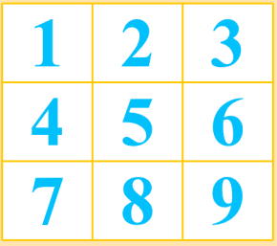
Câu 1: Dầu mỏ là
A. một hydrocarbon.
B. một hợp chất hữu cơ.
C. hỗn hợp tự nhiên của nhiều hydrocarbon.
D. chất béo.
Câu 2. Thành phần chủ yếu của khí thiên nhiên là
- CO₂. B. H₂O.
C. CH₄. D. NaCl.
Câu 3: Chọn định nghĩa đúng nhất về nhiên liệu?
A. Nhiên liệu là những chất cháy được.
B. Nhiên liệu là các vật hiện có sẵn trong tự nhiên như than, củi, dầu mỏ.... hoặc được điều chế nhân tạo như cồn đốt, khí than...
C. Nhiên liệu là cung cấp năng lượng cho loài người.
D. Nhiên liệu là những chất cháy được, khi cháy toả nhiệt và phát sáng.
Câu 4: Trong gas, dùng để đun, nấu thức ăn trong gia đình, người ta thêm một lượng nhỏ khí có công thức hoá học C₂H₅S có mùi hôi. Mục đích của việc thêm hoá chất này vào gas là nhằm
- Tăng năng suất toả nhiệt của gas.
B. Phát hiện nhanh chóng sự cố rò rỉ gas.
C. Hạ giá thành sản xuất gas.
D. Phòng chống cháy nổ khi sử dụng gas.
Câu 5: Người ta đang nghiên cứu để sử dụng nguồn nhiên liệu khi cháy không gây ô nhiễm môi trường là
- CH₄. B. H₂.
C. C₄H₁₀. D. CO.
Câu 6:Để dập tắt đám cháy nhỏ do xăng, dầu người ta dùng biện pháp
- phun nước vào ngọn lửa.
B. phủ cát vào ngọn lửa.
C. thổi oxygen vào ngọn lửa.
D. phun dung dịch muối ăn vào ngọn lửa.
Câu 7: Tính chất vật lý nào sau đây không phải là của dầu mỏ?
A. Dầu mỏ là hỗn hợp lỏng, sánh, màu nâu đen.
B. Dầu mỏ không tan trong nước.
C. Dầu mỏ có nhiệt độ sôi nhỏ hơn 100ºC
D. Dầu mỏ nhẹ hơn nước.
Câu 8: Trong số các cách chữa cháy sau, có mấy cách chữa cháy do xăng dầu gây ra?
(a) Phun nước vào ngọn lửa;
(b) Dùng chăn ướt trùm lên ngọn lửa;
(c) Phủ cát vào ngọn lửa;
(d) Dùng bình chữa cháy.
A. 1. B. 2. C. 3. D. 4.
Câu 9: Cho các nhận định sau:
Lợi ích của việc sử dụng nhiên liệu hiệu quả, an toàn là
- Tránh cháy nổ gây nguy hiểm đến con người và tài sản.
- Gây nhiều tác động tiêu cực đến sức khỏe con người và môi trường.
- Làm cho nhiên liệu cháy hoàn toàn và tận dụng lượng nhiệt do quá trình cháy tạo ra.
- Giảm thiểu ô nhiễm môi trường.Các nhận định đúng là
- 1, 2, 3. B. 2, 3, 4.
C. 1, 3, 4. D. 1,2,4
HS thực hiện nhiệm vụ | Học sinh trả lời câu hỏi
Báo cáo kết quả:
- Cho cả lớp trả lời;
- Mời đại diện giải thích;
- GV kết luận về nội dung kiến thức.

Hoạt động 8: Vận dụng-mở rộng
- Mục tiêu: Vận dụng các kiến thức vận dụng vào cuộc sống, giải quyết các vấn đề thực tiễn.
- Nội dung: GV đặt vấn đề để học sinh vận dụng kiến thức giải quyết vấn đề đặt ra.
- HS hoạt động nhóm, hoạt động cá nhân vận dụng kiến thức giải quyết các vấn đề thực tế có liên quan.
- Sản phẩm:
Bài tập 1:
– Bếp nấu ăn ở Việt Nam hiện đang sử dụng nhiên liệu là gas, than.
– Xe máy sử dụng nhiên liệu xăng.
– Ô tô sử dụng nhiên liệu là dầu diesel.
Một số biện pháp sử dụng các loại nhiên liệu: gas, than, xăng, dầu an toàn và hiệu quả:
+ Cần tắt thiết bị khi không sử dụng.
+ Bảo dưỡng xe thường xuyên để đảm bảo động cơ xe hoạt động hiệu quả và tiết kiệm nhiên liệu.
+ Sử dụng và lưu trữ nhiên liệu cần tuân thủ nghiêm ngặt các nguyên tắc về an toàn cháy, nổ và hướng dẫn của nhà sản xuất.
+ Bình gas cần được đặt nơi thông thoáng và cách xa nguồn nhiệt, đồng thời chúng ta nên thường xuyên kiểm tra để tránh rò rỉ.
+ Không đốt cháy than, gas, …trong không gian kín, tránh nguy cơ ngộ độc khí.
Bài tập 2: Trong 1 lít khí gas có 0,4 lít propane (số mol = 0,0161 mol) và 0,6 lít butane (số mol = 0,0242).
Lượng nhiệt toả ra tương ứng: 0,0161.2 220 + 0,0242.2 875 = 35,742 + 69,575 = 105,317 (kJ).
Bài tập 3: a) Tạo các lỗ trong viên than tổ ong để tăng diện tích tiếp xúc giữa than và không khí và để cung cấp đủ oxi cho quá trình cháy.
b) Quạt gió vào bếp lò khi nhóm lửa làm tăng lượng oxygen (có trong không khí) để quá trình cháy diễn ra dễ dàng hơn.
c) Đậy bớt của lò khi ủ bếp để hạn chế lượng oxygen (có trong không khí) để hạn chế quá trình cháy.
Bài tập 4: Đèn bóng dài sẽ cháy sáng hơn và ít muội hơn vì lượng không khí được hút vào nhiều hơn nên dầu sẽ được đốt cháy hoàn toàn.
- Tổ chức thực hiện
Hoạt động của GV | Hoạt động của HS
Giao nhiệm vụ:  - Yêu cầu học sinh trả lời câu hỏi. Bằng phương pháp thuyết trình nội dụng tìm hiểu trước ở nhà:  + Bài tập 1: Bếp nấu ăn, xe máy, ô tô ở Việt Nam hiện đang sử dụng loại nhiên liệu gì? Hãy đề xuất một số biện pháp sử dụng các loại nhiên liệu này an toàn và hiệu quả.  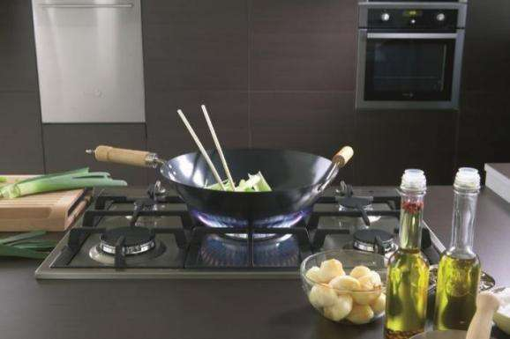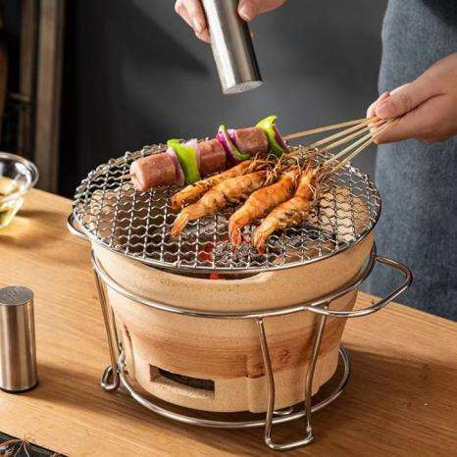  Bài tập 2: Khí đốt hoá lỏng (Liquified Petroleum Gas, viết tắt là LPG) hay còn được gọi là gas, là hỗn hợp khí chủ yếu gồm propane (C₃H₈) và butane (C₄H₁₀) đã được hoá lỏng. Một loại gas dân dụng chứa khí hoá lỏng có tỉ lệ mol propane : butane là 40 : 60. Đốt cháy 1 lít khí gas này (ở 25ºC, 1 bar) thì toả ra một lượng nhiệt bằng bao nhiêu? Biết khi đốt cháy 1 mol mỗi chất propane và butane toả ra lượng nhiệt tương ứng 2 220 kJ và 2 875 kJ.  Bài tập 3: Giải thích tác dụng của các việc làm sau:  a) Tạo các lỗ trong viên than tổ ong.  b) Quạt gió vào bếp lò khi nhóm lửa.  c) Đậy bớt cửa lò khi ủ bếp.  Bài tập 4: Quan sát hình ảnh sau và cho biết đèn nào sẽ cháy sáng hơn và ít muội than hơn.  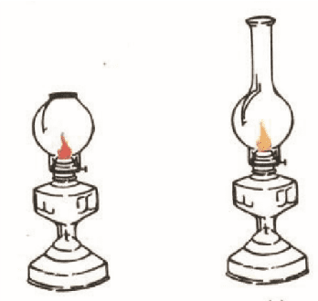  - b) | HS nhận nhiệm vụ.
Hướng dẫn HS thực hiện nhiệm vụ  - Cá nhân học sinh vận dụng kiến thức đã học giải quyết các vấn đề giáo viên đặt ra. | Cá nhân học sinh độc lập thực hiện nhiệm vụ.
Báo cáo kết quả:  - Gọi đại diện một số HS báo cáo kết quả.  - Các học sinh khác nhận xét, bổ sung.  - Giáo viên nhấn mạnh vai trò muối. | - Đại diện 1 số HS trình bày kết quả, các HS khác nhận xét, bổ sung.
Bài tập về nhà  - Thiết kế sơ đồ tư duy nội dung bài “Muối”.  - Xem trước “Bài 13: Phân bón hóa học”. | HS tìm hiểu và trả lời câu hỏi.
C. DẶN DÒ
- Học sinh về nhà học bài, làm bài tập trong SBT
- Coi trước bài mới

ÔN TẬP CHỦ ĐỀ 8
ETHYLIC ALCOHOL VÀ ACETIC ACID
Thời lượng: 1 tiết
I. MỤC TIÊU
1. Về kiến thức
‒ Hệ thống hóa được kiến thức về chủ đề 9
‒ Luyện tập các bài tập trắc nghiệm và tự luận theo yêu cầu cần đạt của chủ đè
2. Về năng lực
a) Năng lực chung
‒ Năng lực tự chủ và tự học: Chủ động, tự giác hoàn thành các nội dung ôn tập về ethylic alcohol và acetic acid.
‒ Năng lực giao tiếp và hợp tác: Làm việc nhóm, trao đổi với các bạn trong lớp về các nội dung ôn tập chủ đề về ethylic alcohol và acetic acid.
‒ Năng lực giải quyết vấn đề và sáng tạo: Đề xuất được cách giải bài tập hợp lí và sáng tạo.
b) Năng lực khoa học tự nhiên
‒ Năng lực nhận biết khoa học tự nhiên: Hệ thống hoá được kiến thức trọng tâm của chủ đề bằng các sơ đồ, bảng biểu; Tổng kết mối liên hệ các kiến thức trong chủ đề về ethylic alcohol và acetic acid.
‒ Năng lực tìm hiểu tự nhiên: Sử dụng các thông tin, dữ liệu khoa học về ethylic alcohol và acetic acid để ôn tập kiến thức chủ đề.
‒ Vận dụng kiến thức, kĩ năng đã học: Vận dụng kiến thức tổng hợp và các kĩ năng cơ bản vào việc giải các bài tập ôn tập chủ đề về ethylic alcohol và acetic acid.
3. Về phẩm chất
‒ Có ý thức tìm hiểu về chủ đề học tập, say mê và có niềm tin vào khoa học.
‒ Tích cực, gương mẫu, phối hợp các thành viên trong nhóm hoàn thành các nội dung ôn tập về chủ đề ethylic alcohol và acetic acid.
‒ Quan tâm đến bài tổng kết của cả nhóm, kiên nhẫn thực hiện các nhiệm vụ học tập, vận dụng mở rộng.
II. THIẾT BỊ DẠY HỌC VÀ HỌC LIỆU
- Các hình ảnh, video, máy chiếu.
- Bảng A,B,C,D
- Bảng nhóm
- Phiếu học tập
PHIẾU HỌC TẬP VÒNG 1
Trắc nghiệm
Câu 1. Chỉ dùng quỳ tím có thể phân biệt được cặp chất nào sau đây?
A. Ethylic alcohol và acetic acid. B. Ethylic alcohol và dầu ăn.
C. Ethylene và dầu ăn. D. Ethylic alcohol và ethylene.
Câu 2. Ethylic alcohol tác dụng được với dãy hóa chất là
A. NaOH; Cu; CH₃COOH; O₂. B. Na; K; CH₃COOH; O₂.
C. C₂H₄; K; CH₃COOH; Fe. D. Ca(OH)₂; Zn; CH₃COOH; O₂.
Câu 3. Giấm ăn là dung dịch của acetic acid trong nước, trong đó nồng độ acetic acid từ 2–5%. Lượng acetic acid tối thiểu có trong 1 lít giấm ăn (D_{giấm ăn} = 1,01 g/mL) là
A. 2,20 gam. B. 20,2 gam. C. 12,2 gam. D. 19,2 gam.
Câu 4. Dãy chất tác dụng với acetic acid là
A. ZnO; Cu(OH)₂; Cu; CuSO₄ ; C₂H₅OH.
B. CuO; Ba(OH)₂; Mg; K₂CO₃ ; C₂H₅OH.
C. Ag; Cu(OH)₂; ZnO ; H₂SO₄; C₂H₅OH.
D. H₂SO₄; Cu(OH)₂; C₂H₅OH; C₆H₆; CaCO₃.
Câu 5. Tính chất vật lý của ethylic alcohol là
A. Chất lỏng, không màu, nhẹ hơn nước, tan vô hạn trong nước, hòa tan được nhiều chất như iodine, benzene, …
B. Chất lỏng, màu hồng, nhẹ hơn nước, tan vô hạn trong nước, hòa tan được nhiều chất như iodine, benzene, …
C. Chất lỏng, không màu, không tan trong nước, hòa tan được nhiều chất như iodine, benzene, …
D. Chất lỏng, không màu, nặng hơn nước, tan vô hạn trong nước, hòa tan được nhiều chất như iodine, benzene, …
Câu 6. Công thức phân tử của acetic acid là
A. CH₂O₂. B. C₂H₆O₂. C. C₂H₄O₂. D. C₂H₄O.
Câu 7. Trong phân tử ethylic alcohol, nhóm nào gây nên tính chất đặc trưng của nó?
A. Nhóm –CH₃. B. Nhóm CH₃–CH₂–. C. Nhóm – OH. D. Cả phân tử.
Câu 8. Để phân biệt C₂H₅OH và CH₃COOH, ta dùng hóa chất nào sau đây là đúng?
A. Na. B. Dung dịch AgNO₃. C. CaCO₃. D. Dung dịch NaCl.
Câu 9. Đâu không phải tính chất hóa học của ethylic alcohol ?
A. Tác dụng với acetic acid.
B. Tác dụng với kim loại mạnh như K, Na, …
C. Phản ứng cháy.
D. Tác dụng với CaCO₃.
Câu 10. Trong phòng thí nghiệm, acetic acid được điều chế từ
A. Oxi hóa butane. B. Lên men ethylic alcohol.
C. Sodium acetate và H₂SO₄. D. Sodium acetete và HCl.
PHIẾU HỌC TẬP VÒNG 2
Câu 1. Những chất nào sau đây có phản ứng với Na?
(1) CH₃ – OH (2) CH₂ = CH₂
(3) CH₃ – CH₂ – CH₂ – OH (4) CH₃ – CH₃
(5) CH₃ – CH₂ – OH
.............................................................................................................................................
.............................................................................................................................................Câu 2. Một số quốc gia đang tích cực sử dụng C₂H₅OH được sản xuất từ nguồn nguyên liệu sinh học để pha trộn vào xăng làm nhiên liệu sinh học (như xăng E5, E10,...). Trong mỗi lít xăng E10 có chứa 0,1 lít C₂H₅OH. Nếu một quốc gia mỗi ngày tiêu thụ 10 triệu lít xăng E10, thì trong 1 tháng (30 ngày) đã có bao nhiêu lít C₂H₅OH được sử dụng làm nhiên liệu?
.............................................................................................................................................
.............................................................................................................................................
Câu 3.Trong các chất sau, chất nào tác dụng được với Na, chất nào làm quỳ tím hoá đỏ? Viết phương trình hoá học minh hoạ.
(1) CH₃–CH₂–OH (2) CH₃–COOH (3) CH₃–OH (4) CH₃CH₂–COOH
.............................................................................................................................................
.............................................................................................................................................
Câu 4. Formic acid (có trong nọc kiến) có công thức hoá học là HCOOH. Viết phương trình hoá học của các phản ứng xảy ra khi cho formic acid tác dụng với KOH, Mg và CaCO₃.
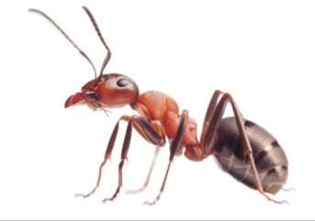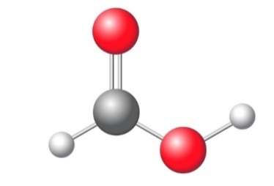
.............................................................................................................................................
............................................................................................................................................
Câu 5. Nhân viên y tế thường dùng bông tẩm cồn xoa nhẹ lên da của người bệnh trước khi tiêm vào vị trí đó. Hãy tìm hiểu ý nghĩa của việc làm trên.
.............................................................................................................................................
............................................................................................................................................

III. TIẾN TRÌNH DẠY HỌC
A. PHƯƠNG PHÁP VÀ KĨ THUẬT DẠY HỌC
- Dạy học theo nhóm, thuyết trình nêu vấn đề kết hợp hỏi-đáp
- Kĩ thuật sử dụng phương tiện trực quan, trò chơi học tập, sơ đồ tư duy.
- NỘI DUNG BÀI HỌC

Khởi động
- Mục tiêu: Tạo được hứng thú cho học sinh, hệ thống sơ lược nội dung liên quan bài học.
- Nội dung: Giáo viên tổ chức trò chơi: Truyền bóng nhanh
Hướng dẫn: Truyền bóng quanh lớp, sau khi kết thúc ba câu hát hoặc có hiệu lệnh của giáo viên thì dừng bóng, bóng trong tay ai thì người đó cho biết một ứng dụng của ethylic alcohol và acetic acid
- Sản phẩm: Học sinh vận dụng kiến thức đã học tham gia trò chơi.
- Tổ chức thực hiện:
Hoạt động của GV | Hoạt động của HS
Giao nhiệm vụ:  Trò chơi: Truyền bóng nhanh  Luật chơi: Truyền bóng quanh lớp học, khi bóng di chuyển cả lớp đồng thanh hát ba câu hát trong các bài hát thiếu nhi, khi kết thúc ba câu hát hoặc có hiệu lệnh của giáo viên thù dừng chuyền bóng. Bóng trong tay ai, người đó sẽ cho biết một ứng dụng của ethylic alcohol và acetic acid  - Sau khi bóng dừng 5 giây mà chưa nói đc nội dung sẽ vào đội hình thua cuộc. | Tiếp nhận nhiệm vụ.
Hướng dẫn HS thực hiện nhiệm vụ: Quan sát, ra hiệu lệnh dừng bóng khi cần thiết. | Cá nhân học sinh tích cực tham gia.
Đặt vấn đề vào bài

Hoạt độnghình thành kiến thức mới
2.1 Hệ thống kiến thức - Vẽ sơ đồ tư duy
- Mục tiêu: Hệ thống hóa được kiến thức trọng tâm của ethylic alcohol và acetic acid bằng các sơ đồ, bảng biểu, tổng kết mối liên hệ các kiến thức trong chủ đề.
b) Nội dung:
‒ GV chia lớp thành 4 nhóm, mỗi nhóm cử dại diện nhóm trưởng và thư kí để hoạt động
‒ GV cho HS thiết kế sơ đồ tư duy để tổng kết những kiến thức đã học trong chủ đề.
c) Sản phẩm: HS đưa ra sơ đồ tư duy, hệ thống hóa được kiến thức cơ bản về chủ đề

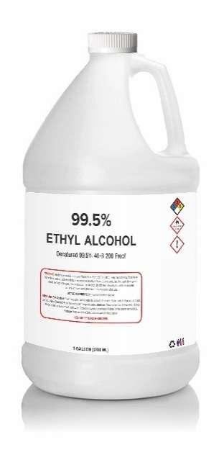
Ethylic alcohol
– Công thức phân tử C₂H₆O.
– Công thức cấu tạo thu gọn C₂H₅OH.

Tính chất vật lí:
– Chất lỏng, không màu, t⁰_{s} = 78,3⁰C
– Nhẹ hơn nước, tan vô hạn trong nước
– Hòa tan được xăng, dầu hỏa,…
Độ cồn (độ rượu) là số mililit ethylic alcohol nguyên chất có trong 100 mL dung dịch ở 20°C
Tính chất hóa học:
– Phản ứng cháy: C₂H₅OH + 3O₂ 2CO₂ + 3H₂O
– Tác dụng với Na: 2C₂H₅OH + 2Na 2C₂H₅ONa + H₂↑

Điều chế:
– Từ ethylene: CH₂=CH₂ + H₂O C₂H₅OH
– Từ tinh bột:
(C₆H₁₀O₅)_{n} + nH₂O C₆H₁₂O₆
C₆H₁₂O₆ 2C₂H₅OH + 2CO₂
Ứng dụng: Làm nguyên liệu, nhiên liệu, dung môi,…
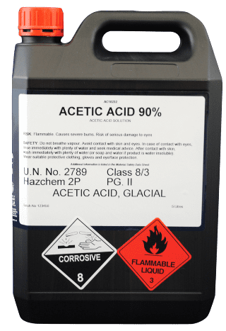
Acetic acid
– Công thức phân tử C₂H₄O₂.
– Công thức cấu tạo thu gọn CH₃COOH.

Tính chất vật lí:
– Chất lỏng, không màu, vị chua, mùi đặc trưng
– Nặng hơn nước, tan vô hạn trong nước
– t⁰_{s} = 118⁰C
Tính chất hóa học:
– Tính chất chung của một acid:
+ Làm đổi màu chất chỉ thị acid như giấy quỳ (sang màu đỏ) và giấy chỉ thị pH.
+ Phản ứng với kim loại giải phóng khí H₂.
+ Phản ứng với oxide kim loại tạo thành muối và nước.
+ Phản ứng với base tạo muối và nước.
+ Phản ứng với muối carbonate, giải phóng khí CO₂.
– Tác dụng với ethylic alcohol tạo ester (ethyl acetate)
Điều chế: Phương pháp lên men giấm từ ethylic alcohol
C₂H₅OH + O₂ CH₃COOH + H₂O
Ứng dụng: Làm nguyên liệu sản xuất dược phẩm, chất dẻo, tơ nhân tạo, phẩm nhuộm, giấm.

d) Tổ chức thực hiện:
Hoạt động của GV | Hoạt động của HS
Giao nhiệm vụ:  ‒ GV chia lớp thành 4 nhóm, mỗi nhóm cử dại diện nhóm trưởng và thư kí để hoạt động  ‒ GV sử dụng kĩ thuật sơ đồ tư duy để định hướng cho HS hệ thống hoá được kiến thức của chủ đề về lipid, chất béo, carbohydrate, protein và polymer trong thời gian 7 phút.  + Nhóm 1,2: Vẽ sơ đồ tư duy tóm tắt ethylic alcohol  + Nhóm 3,4 : Vẽ sơ đồ tư duy tóm tắt Acetic acid | Nhận nhiệm vụ
Hướng dẫn học sinh thực hiện nhiệm vụ:  ‒ HS thảo luận theo nhóm, cùng nhau suy nghĩ và hoàn thành sơ đồ tư duy theo yêu cầu của GV vào bảng nhóm.  ‒ GV theo dõi và hướng dẫn HS thiết kế sơ đồ tư duy để tổng kết những kiến thức cơ bản của chủ đề | Học sinh các nhóm dựa vào kiến thức đã học, thảo luận thống nhất ý kiến thực hiện nhiệm vụ.
Báo cáo kết quả:  ‒ GV yêu cầu các nhóm trưng bày sản phẩm trên bảng cho cả lớp cùng quan sát.  ‒ Mỗi nhóm cử đại diện lên trình bày ý tưởng thiết kế sơ đồ tư duy của nhóm mình.  ‒ Các nhóm còn lại quan sát, lắng nghe và góp ý cho nhóm báo cáo. Thông qua việc báo cáo, các nhóm cùng nhau đánh giá đồng đẳng hoạt động của nhóm báo cáo theo Phiếu đánh giá do GV cung cấp ở đầu hoạt động. | - Nhóm được chọn lên trình bày ý tưởng  - Các nhóm khác nhận xét phần trình bày của nhóm bạn
Tổng kết:  ‒ GV nhận xét, đánh giá chung các sơ đồ tư duy của các nhóm.  ‒ Các nhóm điều chỉnh, bổ sung cho sản phẩm của nhóm mình. Các nhóm hoàn chỉnh và công bố Phiếu đánh giá hoạt động cho nhóm báo cáo (theo hướng dẫn của GV).  ‒ GV tổng kết lại những kiến thức đã tìm hiểu trong chủ đề và định hướng HS hoàn thành các bài tập vận dụng trong Chủ đề. | Vẽ sơ đồ tư duy vào vở
2.2. Rèn luyện bài tập
a) Mục tiêu: GV sử dụng phương pháp dạy học bài tập, định hướng cho HS giải quyết một số bài tập phát triển năng lực khoa học tự nhiên cho cả chủ đề.
b) Nội dung: GV chia lớp thành 6 học sinh/ nhóm hoàn thành phiếu học tập số 1. cho học sinh thảo luận nhóm hoàn thành phiếu học tập số 2
c) Sản phẩm:
PHIẾU HỌC TẬP VÒNG 1
- Trắc nghiệm
Câu | 1 | 2 | 3 | 4 | 5 | 6 | 7 | 8 | 9 | 10
Đáp án | A | B | B | B | A | C | C | C | D | C

PHIẾU HỌC TẬP VÒNG 2
Câu 1.
Những chất có phản ứng với Na là: (1), (3), (5)
Phương trình hóa học minh họa:
2CH₃ – OH + 2Na 2CH₃ – ONa + H₂
2CH₃ – CH₂ – CH₂ – OH + 2Na 2CH₃ – CH₂ – CH₂ – ONa + H₂
2CH₃ – CH₂ – OH + 2Na 2CH₃ – CH₂ – ONa + H₂
Câu 2.
Lượng xăng E10 tiêu thụ trong 1 tháng của một quốc gia là:
10.30 = 300 triệu lít = 300 000 000 lít = 300. 10⁶ lít
Lượng C₂H₅OH được sử dụng làm nhiên liệu là: V = 300.10⁶.0,1= 30.10⁶ lít = 30 triệu lít
Câu 3.
Cả 4 chất đều phản ứng với Na
2CH₃ – CH₂ – OH + 2Na 2CH₃ – CH₂ – ONa + H₂
2CH₃COOH + 2Na 2CH₃COONa + H₂
2CH₃OH + 2Na 2CH₃ONa + H₂
2CH₃CH₂COOH + 2Na 2CH₃CH₂COONa + H₂
Câu 4. Khi cho chanh hoặc giấm vào sữa tươi và sữa đậu nành thấy có kết tủa xuất hiện. Giải thích.
Phương trình hóa học:
HCOOH + KOH HCOOK + H₂O
2HCOOH + Mg (HCOO)₂Mg + H₂
2HCOOH + CaCO₃ (HCOO)₂Ca + CO₂ + H₂O
Câu 5.
Nhân viên y tế thường dùng bông tẩm cồn xoa nhẹ lên da của người bệnh trước khi tiêm vào vị trí đó. Do cồn có tác dụng sát trùng nên việc làm đó giúp làm sạch và khử trùng da trước khi tiêm.
d) Tổ chức thực hiện:
Hoạt động của giáo viên | Hoạt động của học sinh
Giao nhiệm vụ: GV chia lớp thành các nhóm. Phổ biến luật chơi có 2 vòng chơi | Nhận nhiệm vụ
Hướng dẫn học sinh thực hiện nhiệm vụ  Vòng 1: Bài tập trắc nghiệm: Trò chơi “Rung chuông vàng”:  Luật chơi: Có 10 câu trắc nghiệm, mỗi câu hỏi sẽ có 20 giây suy nghĩ, sau thời gian suy nghĩ, học sinh cả lớp giơ thẻ đáp án A,B,C,D để trả lời. Bạn nào giợ muộn sẽ phạm quy. Các bạn trả lời sai và phạm quy sẽ nộp lại bộ thẻ trả lời và dừng tính điểm từ câu đó. Nhóm nào có nhiều bạn trả lời được nhiều câu nhất sẽ chiến thắng.  Vòng 2: Phần tự luận: GV đưa ra câu hỏi, các nhóm thảo luận đưa ra đáp án,đội nào có câu trả lời nhanh và chính xác nhất được 10 điểm, các đội còn lại lần lượt là 9, 8, 7 điểm  ‒ HS thảo luận nhóm và đưa ra câu trả lời theo mẫu trong phiếu học tập. | Lắng nghe, ghi nhớ.
Báo cáo kết quả:  - Bài tập trắc nghiệm: Cả lớp tham gia trả lời theo nhóm.  - Phần tự luận: GV thu phiếu học tập của các nhóm, sử dụng phương pháp đánh giá đồng đẳng chéo (bằng lời) giữa các nhóm bằng cách GV sửa bài. | - Đại diện cá nhân/nhóm báo cáo.  - HS/Nhóm khác nhận xét phần trình bày của nhóm bạn.
Tổng kết:  ‒ HS nhận xét, bổ sung, đánh giá phiếu học tập của một số nhóm đại diện (theo chỉ định của GV).  ‒ GV tổng kết các câu trả lời của HS, đánh giá chung và hướng dẫn HS trả lời các câu hỏi Ôn tập chủ đề. | HS lắng nghe so sánh với câu trả lời của mình.
C. DẶN DÒ
- Ôn tập lại nội dung kiến thức đã học, hoàn thành các bài tập chưa còn lại.

CHỦ ĐỀ 9: ETHYLIC ALCOHOL VÀ ACETIC ACID
Bài 23: ETHYLIC ALCOHOL
Thời gian thực hiện: 2 Tiết
I. MỤC TIÊU
1. Về kiến thức
- Viết được công thức phân tử, công thức cấu tạo và nêu được đặc điểm cấu tạo của ethylic alcohol
- Quan sát mẩu vật hoặc hình ảnh, trình bày được một số tính chất vật lí của ethylic alcohol: trạng thái, màu sắc, mùi vị, tính tan, khôi lượng liêng, nhiệt độ sôi.
- Nêu được khái niệm và ý nghĩa của độ cồn.
- Trình bày được tính chất hoá học của ethylic alcohol: phản ứng cháy, phản ứng với sodium. Viết được các phương trình hoá học xảy ra.
- Tiến hành được (hoặc quan sát qua video) thí nghiệm phản ứng cháy, phản ứng với sodium của ethylic alcohol, nêu và giải thích hiện tượng thí nghiệm, nhận xét và rút ra kết luận vế tính chất hoá học cơ bản của ethylic alcohol.
-Trình bày được phương pháp điểu chế ethylic alcohol từtinh bột và từ ethylene.
- Nêu được ứng dụng của ethylic alcohol (dung môi, nhiên liệu,...).
-Trình bày được tác hại của việc lạm dụng rượu bia.
2. Về năng lực
a) Năng lực chung
- Năng lực tự chủ và tự học: Chủ động, tích cực tìm hiểu về ethylic alcohol: công thức phân tử, công thức cấu tạo, tính chất vật lí, độ cồn, tính chất hoá học, điều chế, ứng dụng, tác hại của việc lạm dụng bia rượu.
- Năng lực giao tiếp và hợp tác: Sử dụng ngôn ngữ khoa học để diễn đạt về ethylic alcohol (công thức hoá học, tính chất, điều chế và ứng dụng).
- Năng lực giải quyết vấn đề và sáng tạo: Thảo luận với các thành viên trong nhóm nhằm giải quyết các vấn đề trong bài học để hoàn thành nhiệm vụ học tập.
b) Năng lực khoa học tự nhiên
- Năng lực nhận biết khoa học tự nhiên: Trình bày được khái niệm ethylic alcohol; Hiểu được tính chất vật lí (trạng thái, màu sắc, mùi vị, tính tan, khối lượng riêng, nhiệt độ sôi); Viết được các phương trình hoá học đốt cháy và tác dụng với sodium của ethylic alcohol; Trình bày được phương pháp điều chế ethylic alcohol từ tinh bột và từ ethylene; Nêu được ứng dụng của ethylic alcohol (dung môi, nhiên liệu, …); Trình bày được tác hại của việc lạm dụng rượu bia.
- Năng lực tìm hiểu tự nhiên: Biết được cách điều chế ethylic alcohol từ nguồn nguyên liệu thiên nhiên và những ứng dụng của ethylic alcohol trong đời sống.
- Vận dụng kiến thức, kĩ năng đã học: Biết cách tạo ra ethylic alcohol từ tinh bột và từ ethylene; Biết dùng ethylic alcohol làm nhiên liệu, nguyên liệu, dung môi để phục vụ đời sống; Biết sử dụng ethylic alcohol đúng mục đích, đúng liều lượng để tránh gây hại cho sức khoẻ; …
3. Về phẩm chất
- Chăm chỉ, chịu khó tìm tòi tài liệu và thực hiện các nhiệm vụ cá nhân để tìm hiểu về ethylic alcohol.
- Có trách nhiệm trong hoạt động nhóm, chủ động nhận và thực hiện nhiệm vụ khi được GV và bạn cùng nhóm phân công.
- Trung thực, cẩn thận trong trình bày kết quả học tập của cá nhân và của nhóm.
II. THIẾT BỊ DẠY HỌC VÀ HỌC LIỆU
- Bộ lắp ghép mô hình phân tử các hợp chất hữu cơ
- Mẫu vật: rượu gạo, cồn 70º, cồn 90º, nước rửa tay sát khuẩn,…
- – Hoá chất: ethylic alcohol nguyên chất, sodium.
- Dụng cụ thí nghiệm cho mỗi nhóm HS gồm: ống nghiệm, bát sứ, panh sắt, giấy lọc, đĩa thủy tinh, que đóm dài, bật lửa hoặc diêm.
- Một số hình ảnh về các dòng rượu nổi tiếng trên thế giới.
- Video điều chế ethylic alcohol: https://youtu.be/zn7G7v343mk
- Phiếu học tập.
PHIẾU HỌC TẬP SỐ 1
Tìm hiểu công thức và đặc điểm cấu tạo
Câu 1. Dựa vào Hình 26.1, SGK, lắp ghép mô hình (dạng rỗng) phân tử ethylic alcohol.
............................................................................................................................................................................................................................................................................................
Câu 2.Dựa vào mô hình hãy viết công thức cấu tạo thu gọn và công thức phân tử ethylic alcohol.
............................................................................................................................................................................................................................................................................................
Câu 3. Nhận xét cấu tạo của phân tử
............................................................................................................................................................................................................................................................................................
Câu 4. Từ các công thức phân tử CH₄O và C₃H₈O, hãy viết công thức cấu tạo của các chất có đặc điểm cấu tạo tương tự cấu tạo của ethylic alcohol
............................................................................................................................................................................................................................................................................................

PHIẾU HỌC TẬP SỐ 2
Tìm hiểu về tính chất vật lý
Câu 1. HS quan sát và trình bày một số tính chất vật lí của ethylic alcohol: trạng thái, màu sắc, mùi,…
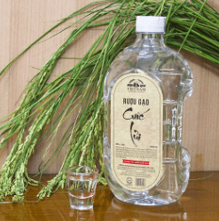  Rượu gạo | 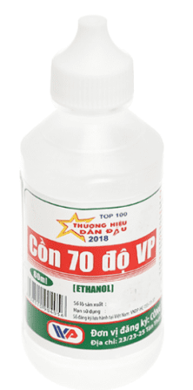  Cồn 70⁰ | 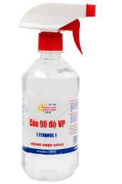  Cồn 90⁰ | 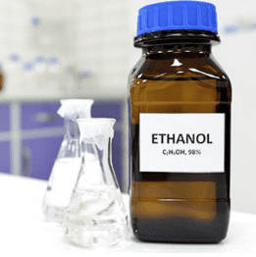Cồn nguyên chất
............................................................................................................................................................................................................................................................................................
Câu 2. Có hai ống nghiệm, ống 1 chứa 3 mL nước, ống 2 chứa 3 mL C₂H₅OH. Thêm 2 mL xăng vào mỗi ống nghiệm, lác nhẹ sau đó để yên. Dự đoán các hiện tượng xày ra trong hai ống nghiệm.
Câu 3. a. Theo em, độ cồn là gì?
.............................................................................................................................................
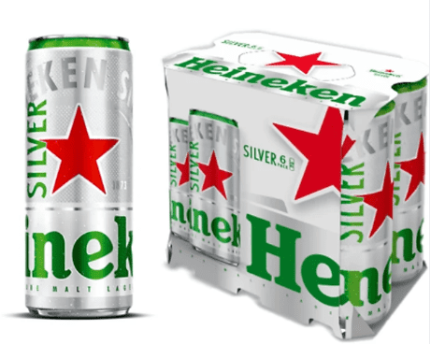 | 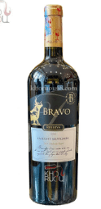 | 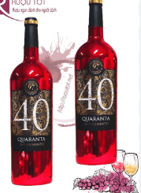
b. Trên nhãn các chai bia, rượu vang, rượu whisky,... có ghi các giá trị như 4% vol, 14% vol, 40% vol,..., các giá trị này có ý nghĩa như thế nào?
............................................................................................................................................................................................................................................................................................
Câu 4. a) Giải thích vì sao có thể dùng cồn (cồn y tế, cồn công nghiệp, …) để tẩy vết sơn tường bị dính trên quần áo. Hãy trình bày cách tẩy sạch vết sơn này.
b) Cồn có tác dụng diệt khuẩn tốt nên thường dùng để khử khuẩn. Hình bên dưới là cồn 70º, hãy cho biết ý nghĩa của kí hiệu “cồn 70º”.. Làm thế nào để pha được độ cồn có số ghi như trên.
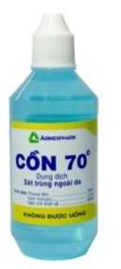
..............................................................................................................................................
Câu 5. Trong mỗi dung dịch sau cố bao nhiêu mL ethylic alcohol?
- 50 mL dung dịch ethylic alcohol 30°.
- 40 mL dung dịch ethylic alcohol 45°.
............................................................................................................................................................................................................................................................................................
..............................................................................................................................................

PHIẾU HỌC TẬP TRẠM SỐ 1
* Thí nghiệm phản ứng cháy của ethylic alcohol
- Dụng cụ và hoá chất: cồn 96⁰, đĩa thuỷ tinh, que đóm dài.
- Tiến hành thí nghiệm: cho khoảng 2 mL cồn vào đĩa thuỷ tinh rồi đốt (cồn dễ cháy, chú ý khi châm lửa và giữ khoảng cách an toàn).
Thảo luận trả lời câu hỏi sau:
Câu 1. Nhận xét về màu sắc ngọn lửa. Phản ứng đốt cháy ethylic alcohol là phản ứng toả nhiệt hay thu nhiệt?
............................................................................................................................................................................................................................................................................................
Câu 2. Khi đốt cháy, ethylic alcohol đã phản ứng với chất nào trong không khí? Dự đoán sản phẩm tạo thành và viết PTHH của phản ứng.
............................................................................................................................................................................................................................................................................................
Câu 3. Trên chai đựng ethylic alcohol có các kí hiệu. Nêu ý nghĩa của các kí hiệu trên.Cần phải làm gì khi sử dụng và lưu trữ ethylic alcohol?
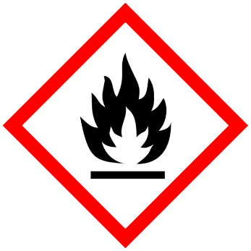
Nêu ý nghĩa của các kí hiệu trên. Cần phải làm gì khi sử dụng và lưu trữ ethylic alcohol?
............................................................................................................................................................................................................................................................................................

PHIẾU HỌC TẬP TRẠM SỐ 2
* Thí nghiệm ethylic alcohol phản ứng với sodium
- Tiến hành thí nghiệm: Cho khoảng 5 mL ethylic alcohol tuyệt đối vào ống nghiệm. Sau đó dùng panh kẹp một mẩu Na bằng hạt ngô (đã lau khô dầu bằng giấy lọc) đưa vào ống nghiệmThảo luận trả lời câu hỏi sau:
Câu 1. Quan sát nêu hiện tượng của các thí nghiệm. Viết PTHH
............................................................................................................................................................................................................................................................................................
Câu 2. Trong số các chất sau: CH₃-OH; CH₃ -CH₂ - CH₃, CH₃-CH₂-OH, H₂O chất nào tác dụng được với Na? Viết phương trình hoá học của phản ứng
............................................................................................................................................................................................................................................................................................
III. TIẾN TRÌNH DẠY HỌC
A. PHƯƠNG PHÁP VÀ KĨ THUẬT DẠY HỌC
- Dạy học theo trạm thông qua hoạt động nhóm, dạy học theo trạm.
- Kĩ thuật sử dụng phương tiện thí nghiệm trực quan.
- Dạy học nêu và giải quyết vấn đề thông qua câu hỏi SGK.
B. CÁC HOẠT ĐỘNG DẠY HỌC
1. Hoạt động 1: Khởi động – Đặt vấn đề
a) Mục tiêu: Nhận biết được ứng dụng của ethylic alcohol trong thực tiễn, từ đó xác định được vấn đề của bài học.
b) Nội dung:
- GV cho HS tìm hiểu một số ứng dụng của ethylic alcohol trong thực tiễn.
c) Sản phẩm:
Câu trả lời dự kiến:
- Khi nhắc tới các cái tên sau, em nghĩ rượu
- Hs nêu theo sự hiểu biết của các em: như từ gạo, nếp, các loại quả như nho, mận, .....
d) Tổ chức thực hiện:
Hoạt động của GV | Hoạt động của HS
Giao nhiệm vụ:  - GV giới thiệu một số hình ảnh và đặt câu hỏi: Khi nhắc tới các cái tên sau, em nghĩ tới điều gì?  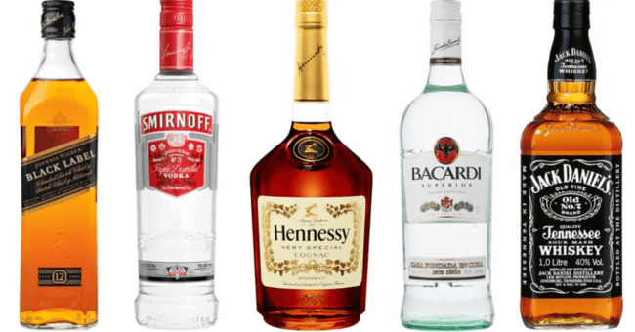- - GV cho HS trả lời câu hỏi: Trong đời sống các em được biết người ta sản xuất rượu từ những nguyên liệu nào và sản xuất như thế nào ? | HS nhận nhiệm vụ.
Hướng dẫn học sinh thực hiện nhiệm vụ:  HS làm việc cá nhân thực hiện quan sát các hình ảnh, suy nghĩ và trả lời câu hỏi của GV | Cá nhân HS suy nghĩ thực hiện nhiệm vụ.
Báo cáo kết quả:  Đại diện 1 số HS trả lời câu hỏi | - HS trả lời câu hỏi  - Các bạn nhận xét.
GV chốt lại và dẫn dắt vào bài
- Giới thiệu bài mới:
- Từ xa xưa, con người đã biết lên men các sản phẩm nông nghiệp như ngũ cốc, gạo, sắn, ngô (đã nấu chín) hoặc trái cây chín (quả nho, quả táo . . .) để tạo các đồ uống có cồn (chứa ethylic alcohol). Ngày nay, ethylic alcohol được sử dụng phổ biến trong nhiều lĩnh vực đời sống và công nghiệp. Vậy ethylic alcohol có cấu tạo như thế nào và có các tính chất đặc trưng gì? Nó có tính chất và ứng dụng gì ? Bài học hôm nay các em sẽ tìm hiểu.
- GV giới thiệu tên gọi khác của ethylic alcohol đó là ethanol.
- Hình thành kiến thức mới
Hoạt động 2.1. Tìm hiểu công thức và đặc điểm cấu tạo
a) Mục tiêu:
- Viết được công thức phân tử, công thức cấu tạo và nêu được đặc điểm cấu tạo của ethylic alcohol
b) Nội dung:
- GV chia lớp 4-6 nhóm, phát cho mỗi nhóm bộ lắp ghép mô hình phân tử các hợp chất hữu cơ
- GV yêu cầu HS nghiên cứu kiến thức trong SGK và hoạt động nhóm để hoàn thành phiếu học tập số 1
c) Sản phẩm: Câu trả lời của HS
Câu 1. HS lắp được mô hình phân tử:
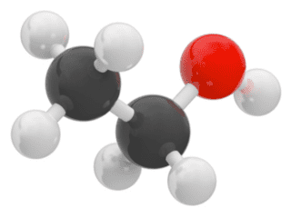  (a) Dạng rỗng | 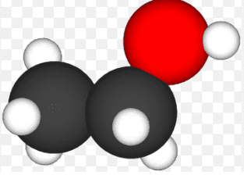  (b) Dạng đặc
Câu 2. Ethylic alcohol có:
+ Công thức phân tử C₂H₆O.
+ Công thức cấu tạo thu gọn C₂H₅OH.
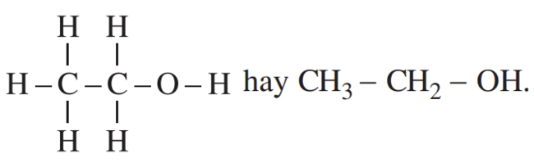
Câu 3. Đặc điểm công thức cấu tạo: Trong phân tử ethylic alcohol có nhóm –OH liên kết trực tiếp với nguyên tử carbon tạo tính chất đặc trưng.
Câu 4.
Công thức phân tử | Công thức cấu tạo
CH₄O | 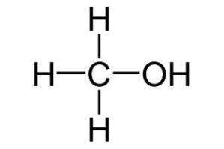
C₃H₈O | 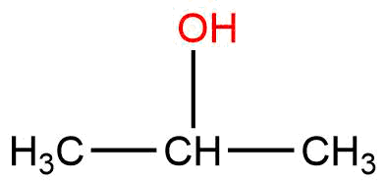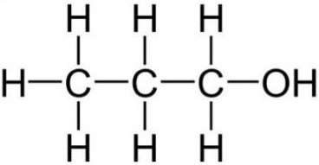
Nêu sự khác nhau giữa phân tử ethylic alcohol và phân tử ethane
Ethylic alcohol | Ethane
CH₃ – CH₂ – OH  Trong cấu tạo, có các liên kết giữa carbon với carbon và carbon với hydrogen, ngoài ra còn có nhóm –OH liên kết với một nguyên tử C. | CH₃−CH₃  Trong cấu tạo, chỉ có các liên kết giữa carbon với carbon và carbon với hydrogen.
d) Tổ chức thực hiện:
Hoạt động của GV | Hoạt động của HS
Giao nhiệm vụ:  – GV yêu cầu HS thực hiện theo nhóm hoàn thành phiếu học tập số 1  Câu 1. Dựa vào Hình 26.1, SGK, lắp ghép mô hình (dạng rỗng) phân tử ethylic alcohol.  Câu 2. Dựa vào mô hình hãy viết công thức cấu tạo thu gọn và công thức phân tử ethylic alcohol.  Câu 3. Nhận xét cấu tạo của phân tử.  Câu 4. Từ các công thức phân tử CH₄O và C₃H₈O, hãy viết công thức cấu tạo của các chất có đặc điểm cấu tạo tương tự cấu tạo của ethylic alcohol  - GV yêu cầu học sinh nhận xét: Nêu sự khác nhau giữa phân tử ethylic alcohol và phân tử ethane  Sau 2 phút, GV kiểm tra kết quả của học sinh, pháp vấn, yêu cầu học sinh viết CTCT , nhận xét | HS nhận nhiệm vụ .
Hướng dẫn học sinh thực hiện nhiệm vụ:  - HS suy nghĩ, thảo luận để giải quyết các vấn đề GV đã nêu ra. | - Giải quyết vấn đề GV đưa ra.
Báo cáo kết quả:  - Cho HS trình bày câu trả lời.  - GV nhận xét, nhấn mạnh những điều cần nhớ.  - GV kết luận nội dung kiến thức cho HS. | - Đại diện HS trả lời câu hỏi.  - Các bạn còn lại nhận xét..
Tổng kết:  I. CÔNG THỨC VÀ ĐẶC ĐIỂM CẤU TẠO  – Ethylic alcohol có:  + Công thức phân tử C₂H₆O.  + Công thức cấu tạo thu gọn C₂H₅OH.  – Đặc điểm công thức cấu tạo: Trong phân tử ethylic alcohol có nhóm –OH liên kết trực tiếp với nguyên tử carbon tạo tính chất đặc trưng. | Ghi chép kiến thức
Hoạt động 2.2: Tìm hiểu tính vật lý của ethylic alcohol
- Mục tiêu:
- Quan sát mẩu vật hoặc hình ảnh, trình bày được một số tính chất vật lí của ethylic alcohol: trạng thái, màu sắc, mùi vị, tính tan, khôi lượng liêng, nhiệt độ sôi.
- Nội dung: Tổ chức cho học sinh làm thí nghiệm tìm hiểu tính chất cả vật lý và trả lời các câu hỏi giáo viên đặt ra.
- Học sinh thảo luận hoàn thành phiếu học tập số 2.
- Giáo viên cho học sinh tìm hiểu khái niệm và ý nghĩa của độ cồn.
- Sản phẩm:
Câu 1: Ethylic alcohol là chất lỏng, không màu, sôi ở 78,3ºC có mùi đặc trưng, vị cay, tan vô hạn trong nước, hòa tan được nhiều chất như iodine, benzene, xăng, …
Câu 2: Dự đoán hiện tượng:
- Ống nghiệm 1: Xăng không tan trong nước, hỗn hợp phân thành 2 lớp, xăng nổi lên trên.
- Ống nghiệm 2: Xăng tan trong C2H5OH, thu được dung dịch đồng nhất.
Câu 3: Độ cồn (độ rượu) là số mililit ethylic alcohol nguyên chất có trong 100 mL dung dịch ở 20 °C.
Các giá trị 4% vol, 14% vol, 40% vol, … trên nhãn các chai bia, rượu vang, rượu whisky là độ cồn.
Tức là: Chai bia ghi 4% vol có nghĩa là trong 100 mL bia 4% vol có chứa 4 mL ethylic alcohol nguyên chất.
Câu 4:
a) Cồn có thể hòa tan được sơn tường nên được dùng để tẩy vết sơn tường bị dính trên quần áo.
– Để tẩy sạch hiệu quả cần phải dùng cồn 90 độ trở lên đổ vào vết sơn. Sau đó, cần vò mạnh để lớp sơn được bong ra. Cuối cùng, giặt lại quần áo như bình thường.
b) Tức là: Ở 20ºC, có 70mL ethyic alcohol nguyên chất có trong 100mL dung dịch.
- Dụng cụ pha rượu: ống đong 100ml, cốc đựng nước, rượu etylic.
- Tiến hành: Cho vào ống đong 70 ml ethylic alcohol nguyên chất và rót nước vào đến vạch 100ml, được hỗn hợp rượu với nước là 100ml. Ta đã có cồn 70^{o.}.
- Dụng cụ pha rượu: ống đong 100ml, cốc đựng nước, rượu etylic.
- Tiến hành: Cho vào ống đong 70ml ethylic alcohol nguyên chất và rót nước vào đến vạch 100ml, được hỗn hợp rượu với nước là 100ml. Ta đã có cồn 70^{o.}. tương tự pha đối với các độ rượu khác
Câu 5:
a)
Trong 100mL dung dịch ethylic alcohol 30º có 30 mL ethylic alcohol nguyên chất.
Vậy 50 mL dung dịch ethylic alcohol 30º có mL ethylic alcohol nguyên chất.
b)
Trong 100mL dung dịch ethylic alcohol 45º có 45 mL ethylic alcohol nguyên chất.
Vậy 40 mL dung dịch ethylic alcohol 45º có mL ethylic alcohol nguyên chất.
d) Tổ chức thực hiện:
Hoạt động của GV | Hoạt động của HS
Giao nhiệm vụ:  Giới thiệu hoạt động “chinh phục thử thách”  Giáo viên chia chia lớp thành 8 nhóm nhỏ (4HS/nhóm), đánh STT từ 1 -> 4, mỗi STT nhận 1 phiếu học tập tương ứng với 1 màu khác nhau (1 – trắng, 2 – hồng, 3 – đỏ, 4 – xanh dương).  GV yêu cầu HS thảo luận (5 phút) theo nhóm để hoàn thành phiếu học tập số 2 với sự phân chia nội dung tìm hiểu như sau:  - Nhóm 1 và 5:  Câu 1. HS quan sát hình sau và trình bày một số tính chất vật lí của ethylic alcohol: trạng thái, màu sắc, mùi,…  Câu 2. Có hai ống nghiệm, ống 1 chứa 3 mL nước, ống 2 chứa 3 mL C₂H₅OH. Thêm 2 mL xăng vào mỗi ống nghiệm, lác nhẹ sau đó để yên. Dự đoán các hiện tượng xày ra trong hai ống nghiệm.  - Nhóm 2 và 6: Câu 3. a. Độ cồn là gì?  b. Trên nhãn các chai bia, rượu vang, rượu whisky,... có ghi các giá trị như 4% vol, 14% vol, 40% vol,..., các giá trị này có ý nghĩa như thế nào?  - Nhóm 4 và 8: Trong mỗi dung dịch sau cố bao nhiêu mL ethylic alcohol?  - 50 mL dung dịch ethylic alcohol 30°.  - 40 mL dung dịch ethylic alcohol 45°.  Sau thời gian 10 phút, GV yêu cầu HS tách nhau ra và hợp lại thành 4 nhóm mới với sự sắp xếp như sau:  - Nhóm 1: tất cả các bạn của 8 nhóm ban đầu mang STT 1 – phiếu học tập màu trắng.  - Nhóm 2: tất cả các bạn của 8 nhóm ban đầu mang STT 2 – phiếu học tập màu hồng.  - Nhóm 3: tất cả các bạn của 8 nhóm ban đầu mang STT 3 – phiếu học tập màu đỏ.  - Nhóm 4: tất cả các bạn của 8 nhóm ban đầu mang STT 4 – phiếu học tập màu xanh dương.  Tất cả 4 nhóm mới này đề thảo luận trong vòng 5 phút để hoàn thành phiếu học tập số 2. | HS nhận nhiệm vụ.  Chia nhóm  Bắt đầu “chinh phục thử thách” trong 10 phút  Về vị trí cũ, thảo luận, giải thích viết PTHH
  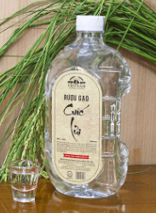  Rượu gạo | 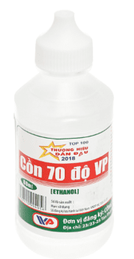  Cồn 70⁰ | Cồn 90⁰ | Cồn nguyên chất
  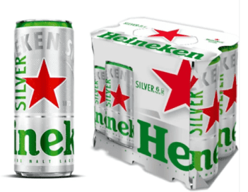
  Nhóm 3 và 7:. a) Giải thích vì sao có thể dùng cồn (cồn y tế, cồn công nghiệp, …) để tẩy vết sơn tường bị dính trên quần áo. Hãy trình bày cách tẩy sạch vết sơn này.  b) Cồn có tác dụng diệt khuẩn tốt nên thường dùng để khử khuẩn. Hình bên dưới là cồn 70º, hãy cho biết ý nghĩa của kí hiệu “cồn 70º”.. Làm thế nào để pha được độ cồn có số ghi như trên. | 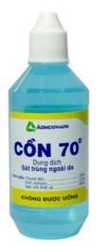
Hướng dẫn học sinh thực hiện nhiệm vụ:  - HS suy nghĩ, thảo luận để giải quyết các vấn đề GV đã nêu ra. | - Giải quyết vấn đề GV đưa ra.
Báo cáo kết quả:  - Sau 10 phút, đại điện từ 2 – 3 nhóm lên báo cáo kết quả thảo luận, các nhóm không lên báo cáo sẽ có ý kiến phản biện, nhận xét.  - GV chốt lại kiến thức, yêu cầu HS điều chỉnh bằng màu mực khác những nội dung mà mình chưa chính xác. | - Đại diện HS trả lời câu hỏi.  - Các bạn còn lại nhận xét..
Tổng kết:  II. TÍNH CHẤT VẬT LÍ  – Ethylic alcohol là chất lỏng, không màu, sôi ở 78,3ºC có mùi đặc trưng, vị cay, tan vô hạn trong nước, hòa tan được nhiều chất như iodine, benzene, xăng, …  – Độ cồn (độ rượu) là số mililit ethylic alcohol nguyên chất có trong 100 mL dung dịch ở 20 °C.  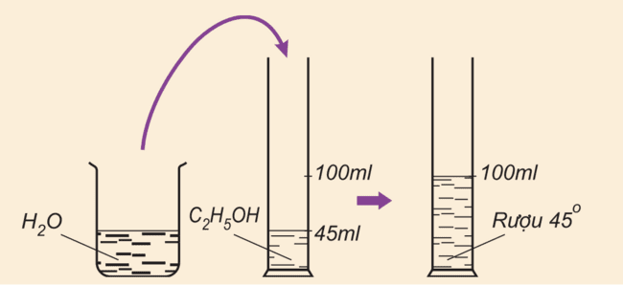  Hình. Các pha rượu 45º  Ví dụ: Dung dịch ethylic alcohol có độ cồn là 45 (kí hiệu 45°) có nghĩa là trong 100 mL dung dịch ethylic alcohol có 45 mL ethylic alcohol nguyên chất. | Ghi chép kiến thức
Hoạt động 2.3. Tìm hiểu tính chất hóa học của ethylic alcohol
a) Mục tiêu:
- Trình bày được tính chất hoá học của ethylic alcohol: phản ứng cháy, phản ứng với sodium. Viết được các phương trình hoá học xảy ra.
- Tiến hành được (hoặc quan sát qua video) thí nghiệm phản ứng cháy, phản ứng với sodium của ethylic alcohol, nêu và giải thích hiện tượng thí nghiệm, nhận xét và rút ra kết luận vế tính chất hoá học cơ bản của ethylic alcohol.
b) Nội dung:
- Sử dụng phương pháp dạy học theo trạm để tìm hiểu về phản ứng hóa học, diễn biến và dấu hiệu nhận biết phản ứng xảy ra. Phân công nhiệm vụ cụ thể ở mỗi trạm. Sau khi thực hiện xong nhiệm vụ ở mỗi trạm sẽ luận phiên di chuyển đến các trạm tiếp theo thể thực hiện nhiệm vụ. Khi thực hiện xong nhiệm vụ ở tất cả các trạm thì sẽ lên thuyết trình.
- GV chia lớp thành 4 nhóm và 2 trạm với nhiệm vụ cụ thể ở mỗi trạm:
+ Trạm 1: Tìm hiểu thí nghiệm phản ứng cháy của ethylic alcohol
+ Trạm 2: Tìm hiểu thí nghiệm ethylic alcohol phản ứng với sodium
- GV hướng dẫn HS tìm hiểu kiến thức và thực hiện nhiệm vụ ở mỗi trạm.
c) Sản phẩm:
PHIẾU HỌC TẬP TRẠM SỐ 1
* Thí nghiệm phản ứng cháy của ethylic alcohol
Câu 1. Nhận xét về màu sắc ngọn lửa. Phản ứng đốt cháy ethylic alcohol là phản ứng toả nhiệt hay thu nhiệt?
- Ethylic alcohol cháy với ngọn lửa xanh mờ
- Phản ứng toả nhiều nhiệt.
Câu 2. Khi đốt cháy, ethylic alcohol đã phản ứng với chất nào trong không khí? Dự đoán sản phẩm tạo thành và viết PTHH của phản ứng.
- Khi đốt cháy, ethylic alcohol đã phản ứng với oxygen trong không khí
- Ethylic alcohol cháy tạo ra CO₂ và H₂O.
- Phương trình hoá học: C₂H₅OH + 3O₂ 2CO₂ + 3H₂O
Câu 3.
Kí hiệu | Ý nghĩa | Cần làm
 | – Kích ứng (da và mắt)  – Nhạy cảm với da  – Độc tính cấp  – Gây mê  – Kích ứng đường hô hấp  – Chất độc với tầng ozone (không bắt buộc) | – Khi sử dụng cần cẩn thận, nên trang bị đầy đủ trang thiết bị bảo hộ (khẩu trang, kính mắt …) khi thí nghiệm với ethylic alcohol.
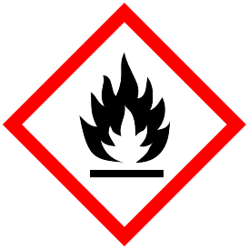 | – Hóa chất dễ cháy | – Bảo quản ở nhiệt độ thấp, tránh xa nguồn nhiệt và các chất dễ cháy.  – Khi sử dụng tuyệt đối cẩn thận.

PHIẾU HỌC TẬP TRẠM SỐ 2
* Thí nghiệm ethylic alcohol phản ứng với sodium
Câu 1. Quan sát nêu hiện tượng của các thí nghiệm. Viết PTHH
- Hiện tượng: Có bọt khí thoát ra, Kim loại Na tan dần.
- Phương trình hoá học:
2C₂H₅OH + 2Na 2C₂H₅ONa + H₂↑
Câu 2. Trong số các chất sau: CH₃-OH; CH₃-CH₂-CH₃, CH₃-CH₂-OH, H₂O, chất nào tác dụng được với Na? Viết phương trình hoá học của phản ứng
- Có hai chất CH₃–OH, CH₃–CH₂–OH, H₂O tác dụng được với Na.
PTHH: 2CH₃OH + 2Na → 2CH₃ONa + H₂
2CH₃-CH₂-OH + 2Na → 2CH₃-CH₂-ONa + H₂
2Na + H₂O → 2NaOH + H₂
d) Tổ chức thực hiện:
Hoạt động của GV | Hoạt động của HS
Giao nhiệm vụ:  - GV chia lớp thành 4 nhóm và 2 trạm với nhiệm vụ cụ thể ở mỗi trạm:  + Trạm 1: Tìm hiểu thí nghiệm phản ứng cháy của ethylic alcohol  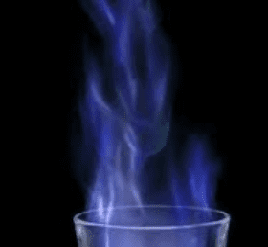  + Trạm 2: Tìm hiểu thí nghiệm ethylic alcohol phản ứng với sodium  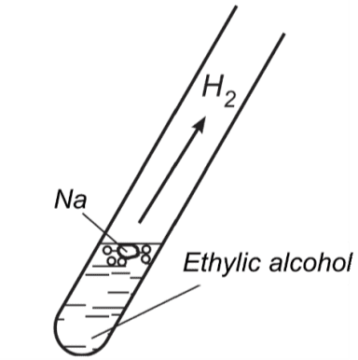  Hình. Thí nghiệm ethylic alcohol tác dụng natri  - GV hướng dẫn HS tìm hiểu kiến thức.  - Các nhóm thực hiện nhiệm vụ ở lần lượt các trạm theo sự hướng dẫn của GV và hoàn thành phiếu học tập ở mỗi trạm. Các nhóm khác nhận xét, bổ sung  - GV cho biết rằng nguyên tử hydrogen trong nhóm –OH của phân tử ethylic alcohol được thay thế bằng nguyên tử Na. | HS nhận nhiệm vụ .
Hướng dẫn học sinh thực hiện nhiệm vụ:  - Tập hợp nhóm theo sự phân chia của GV.  - Nhận dụng cụ thí nghiệm.  - Tiến hành thí nghiệm theo hướng dẫn.  - HS suy nghĩ để giải quyết các vấn đề GV đã nêu ra.  - Thảo luận nhóm và hoàn thành phiếu học tập số ở các trạm. | - Giải quyết vấn đề GV đưa ra.  -Thảo luận nhóm và hoàn thành phiếu học tập ở các trạm.
Báo cáo kết quả:  - Nhận xét về câu trả lời của HS và đánh giá kết quả hoạt động nhóm.  - Đại diện các nhóm trình bày phiếu học tập số ở các trạm. Các nhóm còn lại quan sát, nhận xét.  - GV kết luận nội dung kiến thức cho HS. | - Trình bày phần thảo luận của nhóm.  - Các nhóm còn lại nhận xét phần trình bày của nhóm bạn.
Tổng kết:  1. Phản ứng cháy ethylic alcohol  Ethylic alcohol cháy với ngọn lửa xanh mờ, toả nhiều nhiệt tạo ra CO₂ và H₂O.  Phương trình hoá học: C₂H₅OH + 3O₂ 2CO₂ + 3H₂O  2. Phản ứng với natri  Ethylic alcohol tác dụng với Na tạo ra H₂  Phương trình hoá học:  2C₂H₅OH + 2Na 2C₂H₅ONa + H₂↑  Trong phản ứng trên, nguyên tử H trong nhóm –OH đã được thay thế bởi nguyên tử Na.  Nhóm –OH trong phân tử đã tạo ra những tính chất hoá học đặc trưng của ethylic alcohol. | Ghi chép kiến thức.
Hoạt động 2.4. Điều chế ethylic alcohol
a) Mục tiêu:
-Trình bày được phương pháp điểu chế ethylic alcohol từ tinh bột và từ ethylene.
b) Nội dung:
- GV yêu cầu HS quan sát video, kết hợp với đọc thông tin trong SGK, trang 120, 121 và trình bày phương pháp điều chế ethylic alcohol từ tinh bột và từ ethylene.
c) Sản phẩm: Câu trả lời của HS
- Gợi ý đáp án:
- ethylic alcohol thường được điều chế theo hai cách.
Cách 1: lên men tinh bột hoặc đường.
(C₆H₁₀O₅)_{n} C₆H₁₂O₆ C₂H₅OH
Tinh bột Glucose Ethylic alcohol
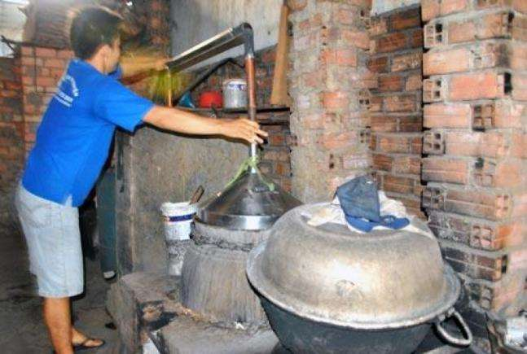
Cách 2: Cộng nước vào ethylene với xúc tác acid.
CH₂=CH₂ + H₂O C₂H₅OH
- Khi ủ các loại quả chín có chứa đường glucose như nho, táo, mơ, mận, … ở điều kiện thích hợp, sau một thời gian thì thu được nước quả có mùi đặc trưng của ethylic alcohol vì glucose bị lên men một phần chuyển thành ethylic alcohol.
C₆H₁₂O₆ C₂H₅OH + 2CO₂
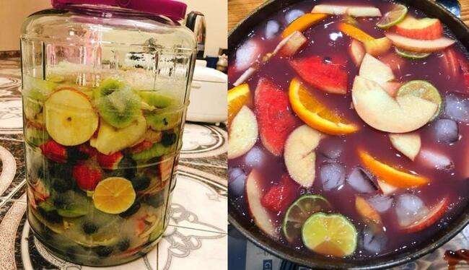
- Có thể sản xuất ethylic alcohol bằng cách:
- Lên men các nguyên liệu chứa tinh bột (gạo, trắng, nếp, nếp cẩm, ..)
- Lên men từ các loại quả chín có chứa nhiều đường như nho, mận, táo, mơ, …
d) Tổ chức thực hiện:
Hoạt động của GV | Hoạt động của HS
Giao nhiệm vụ:  - GV chuyển ý nêu ethylic alcohol được điều chế như thế nào ta lần lượt tìm hiểu  - Giáo viên chiếu video điều chế ethylic alcohol: https://youtu.be/zn7G7v343mk  - Các nhóm thực hiện yêu cầu của GV: tìm hiểu, thu thập thông tin giới thiệu về phản ứng điều chế ethylic alcohol và trình bày phản ứng điều chế ethylic alcohol và trả lời câu thảo luận SGK trang 121.  1. Có mấy phương pháp điều chế ethylic alcohol, viết PTHH minh họa.  2. Tại sao khi ủ các loại quả chín có chứa đường glucose như nho, táo, mơ, mận,... ở điếu kiện thích hợp, sau một thời gian thì thu được nước quả có mùi đặc trưng của ethylic alcohol?  3. Em hãy tìm hiểu các nguồn nguyên liệu ở địa phương có thể sử dụng để sản xuất ethylic alcohol.  - GV gọi một số HS trả lời câu hỏi, nhận xét. | HS nhận nhiệm vụ .
Hướng dẫn học sinh thực hiện nhiệm vụ:  - HS suy nghĩ, thảo luận để giải quyết các vấn đề GV đã nêu ra. | - Giải quyết vấn đề GV đưa ra.
Báo cáo kết quả:  - Cho HS trình bày câu trả lời.  - GV nhận xét, nhấn mạnh những điều cần nhớ.  - GV kết luận nội dung kiến thức cho HS. | - Đại diện HS trả lời câu hỏi.  - Các bạn còn lại nhận xé..
Tổng kết:  IV. ĐIỀU CHẾ  1. Từ tinh bột  Ethylic alcohol được điều chế bằng phương pháp lên men các nguyên liệu chứa tinh bột (gạo, ngô, sắn,...):  (C₆H₁₀O₅)_{n} C₆H₁₂O₆ C₂H₅OH  Tinh bột Glucose Ethylic alcohol  Ngoài nguyên liệu giàu tinh bột, người ta còn sử dụng phụ phẩm của công nghiệp sản xuất đường (rỉ đường), nguyên liệu chứa cellulose (rơm, rạ, gỗ phế liệu,...) để sản xuất ethylic alcohol.  2. Từ ethylene  Ethylic alcohol còn được điều chế bằng phản ứng cộng nước vào ethylene.  CH₂=CH₂ + H₂O C₂H₅OH  Phương pháp điều chế ethylic alcohol từ ethylene dùng để sản xuất ethylic alcohol trong công nghiệp. | Ghi chép kiến thức
Hoạt động 2.5: Ứng dụng của ethylic alcohol và tác dụng của việc lạm dụng rượu , bia, đồ uống có cồn
- Mục tiêu:
- Nêu được ứng dụng của ethylic alcohol (dung môi, nhiên liệu,...).
- Trình bày được tác hại của việc lạm dụng rượu bia.
- Nội dung:
- Học sinh nghiên cứu SGK và Dựa vào Hình 26.5 trong SGK, trang 121, tìm hiểu thông tin trên sách, báo, Internet, trình bày các ứng dụng của ethylic alcohol .
- Trình bày được tác hại của việc lạm dụng rượu bia.
- Sản phẩm: Sản phẩm đáp án câu trả lời
- HS nêu được ứng dụng của ethylic alcohol: làm nguyên liệu, nhiên liệu, dung môi,...
Câu 1: Ta có: n_{ethylicalcohol} = = 0,2 mol
Nhiệt lượng tỏa ra khi đốt cháy 9,2 gam ethylic alcohol là: Q = 0,2.1368 = 273,6 kJ
Cậu 2: Theo Điều 5 Luật Phòng chống tác hại của rượu bia năm 2019 quy định các hành vi bị nghiêm cấm trong phòng chống tác hại của rượu bia như sau:
1. Xúi giục, kích động, lôi kéo, ép buộc người khác uống rượu, bia.
2. Người chưa đủ 18 tuổi uống rượu, bia.
3. Bán, cung cấp, khuyến mại rượu, bia cho người chưa đủ 18 tuổi.
4. Sử dụng lao động là người chưa đủ 18 tuổi trực tiếp tham gia vào việc sản xuất, mua bán rượu, bia.
5. Cán bộ, công chức, viên chức, người lao động trong các cơ quan, tổ chức, sĩ quan, hạ sĩ quan, quân nhân chuyên nghiệp, chiến sĩ, người làm việc trong lực lượng vũ trang nhân dân, học sinh, sinh viên uống rượu, bia ngay trước, trong giờ làm việc, học tập và nghỉ giữa giờ làm việc, học tập.
6. Điều khiển phương tiện giao thông mà trong máu hoặc hơi thở có nồng độ cồn.
7. Quảng cáo rượu có độ cồn từ 15 độ trở lên.
8. Cung cấp thông tin không chính xác, sai sự thật về ảnh hưởng của rượu, bia đối với sức khỏe.
9. Khuyến mại trong hoạt động kinh doanh rượu, bia có độ cồn từ 15 độ trở lên; sử dụng rượu, bia có độ cồn từ 15 độ trở lên để khuyến mại dưới mọi hình thức.
10. Sử dụng nguyên liệu, phụ gia, chất hỗ trợ chế biến không được phép dùng trong thực phẩm; nguyên liệu, phụ gia thực phẩm, chất hỗ trợ chế biến thực phẩm không bảo đảm chất lượng và không rõ nguồn gốc, xuất xứ để sản xuất, pha chế rượu, bia.
11. Kinh doanh rượu không có giấy phép hoặc không đăng ký; bán rượu, bia bằng máy bán hàng tự động.
12. Kinh doanh, tàng trữ, vận chuyển rượu, bia giả, nhập lậu, không bảo đảm chất lượng, không rõ nguồn gốc, xuất xứ, nhập lậu rượu, bia.
13. Các hành vi bị nghiêm cấm khác liên quan đến rượu, bia do luật định.
Cậu 3: - Tác hại của việc lạm dụng rượu bia: ảnh hưởng đến sức khoẻ con người (hệ thần kinh, dạ dày, gan,...), từ đó có những hệ lụy tới đời sống xã hội (bạo lực gia đình, gây rối trật tự xã hội, tai nạn giao thông,...)
- Nếu lạm dụng rượu, bia sẽ làm ảnh hưởng xấu nhiều mặt: sức khoẻ bị suy giảm (có nguy cơ mắc các bệnh về gan, thận, tim mạch, ung thư,...), mất kiểm soát bản thân, dễ gây tai nạn giao thông và ảnh hưởng đến việc học tập, công tác,...
- Một số loại bệnh có nguyên nhân từ việc lạm dụng rượu, bia, đồ uống có cồn: viêm loét dạ dày, tăng huyết áp, tăng nguy cơ bị viêm gan, xơ vữa động mạch, gây tổn thương hệ thần kinh, rối loạn tâm thần, …
- Học sinh không được sử dụng rượu, bia, đồ uống có cồn vì các em còn đang trong độ tuổi phát triển về cả thể chất và tinh thần. Việc học sinh sử dụng rượu bia sẽ gây ảnh hưởng đến học tập ngoài ra gây ra các hành vi không an toàn như tai nạn giao thông, bạo lực trong các mối quan hệ gia đình và xã hội.
Cậu 4: - Thông điệp: Đã uống rượu, bia thì không tham gia giao thông để đảm bảo an toàn về sức khỏe, tính mạng, tài sản của mỗi cá nhân và cộng đồng.
- Tổ chức thực hiện
Hoạt động của giáo viên | Hoạt động của học sinh
Giao nhiệm vụ: chia lớp làm 4 nhóm: Học sinh chuẩn bị nội dung thuyết trình ở nhà.  + Nhóm 1: Dựa vào Hình 26.5 trong SGK, trang 121, tìm hiểu thông tin trên sách, báo, Internet, em hãy trình bày các ứng dụng của ethylic alcohol và cho biết các ứng dụng đó dựa vào tính chất gì của ethylic alcohol.  + Nhóm 2:  Câu 1: Ethylic alcohol được sử dụng làm nhiên liệu vì khi cháy toả ra nhiều nhiệt. Biết 1 mol ethylic alcohol cháy hoàn toàn sẽ toả ra 1 368 kJ. Tính nhiệt lượng toả ra khi đốt cháy 9,2 gam ethylic alcohol.  Cậu 2: Tìm hiểu những hành vi bị nghiêm cấm nêu trong Luật Phòng chống tác hại của rượu, bia năm 2019 của nước ta.  Cậu 3: Em hãy tìm hiểu thông tin trên sách, báo, internet và trình bày về tác hại của việc lạm dụng rượu, bia theo dàn ý sau:  + Nhóm 3: Cậu 4: Kể tên một số loại bệnh có nguyên nhân từ việc lạm dụng rượu bia, đồ uống có cồn. Học sinh có được sử dụng rượu, bia, đồ uống có cồn không? Tại sao?  + Nhóm 4: Viết một câu thông điệp hoặc tranh vẽ, thiết kế infographic vận động mọi người trong cộng đồng không sử dụng rượu, bia khi tham gia giao thông. | Giao nhiệm vụ
Hướng dẫn thực hiện nhiệm vụ: Thực hiện tại nhà giáo viên, đửa ra hướng dẫn cần thiết | Thực hiện nhiệm vụ ở nhà
Báo cáo kết quả: HS thuyết trình, nhóm khác nhận xét, giáo viên chốt nội dung kiến thức
Tổng kết:  V. ỨNG DỤNG  - Dùng làm dung môi trong mĩ phẩm, dược phẩm, nước hoa, sơn,...  - Sản xuất đồ uống có cồn  - Sản xuất ether, ester...  - Pha vào xăng làm nhiên liệu.  – Lạm dụng rượu, bia sẽ làm tổn hại đến sức khoẻ, gây mất an toàn khi tham gia giao thông, gây mất trật tự xã hội. | HS tìm hiểu sau khi học xong bài học, ghi chếp nội dụng với vở
3. Hoạt động 3: Luyện tập
a) Mục tiêu: Củng cố lại kiến thức cho HS bằng cách vận dụng kiến thức để giải bài tập.
b) Nội dung:
- GV cho HS làm việc cá nhân và trả lời một số câu hỏi trắc nghiệm dưới hình thức cho chơi rung chuông vàng.
c) Sản phẩm: Đáp án câu trả lời
1-A, 2-A, 3-A, 4-B, 5-C, 6-A, 7-D, 8-B, 9-C, 10-B.
d) Tổ chức thực hiện:
Hoạt động của GV | Hoạt động của HS
Giao nhiệm vụ:  - GV trình chiếu câu hỏi, HS sử dụng bảng A, B, C, D để trả lời câu hỏi.  - Luật chơi:  Có 10 câu hỏi. Mỗi câu sẽ có thời gian suy nghĩ và trả lời là 10 giây, trả lời bằng cách đưa bảng chữ cái lên sau khi hết thời gian. Thí sinh nào có tổng số điểm nhiều nhất sau 10 câu hỏi sẽ là thí sinh chiến thắng cuộc thi rung chuông vàng.  Câu 1. Tính chất vật lý của ethylic alcohol là  A. chất lỏng không màu, nhẹ hơn nước, tan vô hạn trong nước, hòa tan được nhiều chất như iodine, benzene,…  B. chất lỏng màu hồng, nhẹ hơn nước, tan vô hạn trong nước, hòa tan được nhiều chất như: iodine, benzen,…  C. chất lỏng không màu, không tan trong nước, hòa tan được nhiều chất như: iodine, benzene,…  D. chất lỏng không màu, nặng hơn nước, tan vô hạn trong nước, hòa tan được nhiều chất như: iodine, benzene,…  Câu 2. Nhiệt độ sôi của ethylic alcohol là  A. 78,3 ºC. B. 87,3 ºC. C. 73,8 ºC. D. 83,7 ºC.  Câu 3. Độ rượu là  A. số mL ethylic alcohol nguyên chất có trong 100 mL hỗn hợp rượu với nước.  B. số mL nước có trong 100 mL hỗn hợp rượu với nước.  C. số gam ethylic alcohol nguyên chất có trong 100 mL hỗn hợp rượu với nước.  D. số gam nước có trong 100 gam hỗn hợp rượu với nước.  Câu 4. Trong 100 mL rượu 45º có chứa  A. 45 mL nước và 55 mL rượu nguyên chất.  B. 45 mL rượu nguyên chất và 55 mL nước.  C. 45 gam rượu nguyên chất và 55 gam nước.  D. 45 gam nước và 55 gam rượu nguyên chất.  Câu 5. Trên nhãn của một chai rượu ghi 18º có nghĩa là  A. nhiệt độ sôi của ethylic alcohol là 18 ºC.  B. nhiệt độ đông đặc của ethylic alcohol là 18 ºC.  C. trong 100 mL rượu có 18 mL ethylic alcohol nguyên chất và 82 mL nước.  D. trong 100 mL rượu có 18 mL nước và 82 mL ethylic alcohol nguyên chất.  Câu 6. Ethylic alcohol trong phân tử gồm  A. nhóm ethyl (C₂H₅) liên kết với nhóm – OH.  B. nhóm methyl (CH₃) liên kết với nhóm – OH.  C. nhóm hydrocarbon liên kết với nhóm – OH.  D. nhóm methyl (CH₃) liên kết với oxygen.  Câu 7. Công thức cấu tạo của rượu etylic là  A. CH₂ – CH₃ – OH. B. CH₃ – O – CH₃.  C. CH₂ – CH₂ – OH₂. D. CH₃ – CH₂ – OH.  Câu 8. Hòa tan 30 mL ethylic alcohol nguyên chất vào 90 mL nước cất thu được  - ethylic alcohol có độ rượu là 20º.  B. ethylic alcohol có độ rượu là 25º.  C. ethylic alcohol có độ rượu là 30º.  D. ethylic alcohol có độ rượu là 35º.  Câu 9. Ethylic alcohol cháy trong không khí, hiện tượng quan sát được là  - ngọn lửa màu đỏ, tỏa nhiều nhiệt.  B. ngọn lửa màu vàng, tỏa nhiều nhiệt.  C. ngọn lửa màu xanh, tỏa nhiều nhiệt.  D. ngọn lửa màu xanh, không tỏa nhiệt.  Câu 10. Trong số các chất sau, chất nào tác dụng được với Na?  - CH₃–CH₃. B. CH₃–CH₂–OH.  C. C₆H₆. D. CH₃–O–CH₃. | HS nhận nhiệm vụ.
Hướng dẫn học sinh thực hiện nhiệm vụ:  - Vận dụng kiến thức đã học trong bài để hoàn thành bài tập. | - Học sinh trả lời câu hỏi.
Báo cáo kết quả:  - Cho HS trả lời, giải thích về câu trả lời.  - GV tổng kết về nội dung kiến thức. | Lắng nghe nhận xét của GV và rút kinh nghiệm để giải các bài tập khác.
4. Hoạt động 4: Vận dụng
a) Mục tiêu: Vận dụng hiểu biết về tỉ khối của các chất khí để áp dụng vào thực tiễn.
b) Nội dung:
- GV hướng dẫn HS vận dụng kiến thức để thực hiện nhiệm vụ:
c) Sản phẩm: Sản phẩm của HS
Câu 1:
a) Do ethylic alcohol tan được trong xăng nên nhà sản xuất mới pha trộn được xăng E5.
b) Các ứng dụng trên của ethylic alcohol dựa vào tính chất: dễ cháy, khi cháy toả nhiều nhiệt.
Câu 2.a) Xăng pha ethylic alcohol được gọi là xăng sinh học vì lượng ethylic alcohol trong xăng có nguồn gốc từ thực vật (nhờ phản ứng lên men để sản xuất số lượng lớn). Loại thực vật thường được trồng để sản xuất ethylic alcohol là: ngô, lúa mì, đậu tương, củ cải đường,…
PTHH: (C₆H₁₀O₅)_{n} + nH₂O nC₆H₁₂O₆
C₆H₁₂O₆ 2C₂H₅OH + 2CO₂
b) Xét phản ứng cháy của 1 kg ethylic alcohol: C₂H₅OH + 3O₂ 2CO₂ + 3H₂O
⇒ = 2,087 kg → (khi đốt ethylic alcohol) < (khi đốt xăng).
Như vậy khi đôt cháy 1kg xăng thì tiêu tốn nhiều oxygen hơn khi đôt cháy 1kg ethylic alcohol
Đốt cháy ethylic alcohol tiêu tốn ít oxygen hơn đồng nghĩa với lượng khí thải thoát ra ngoài ít hơn, hạn chế việc ô nhiễm môi trường.
Hơn nữa, nguồn etanol dễ dàng sản xuất quy mô lớn không bị hạn chế về trữ lượng như xăng dầu truyền thống.
Do vậy, dùng xăng sinh học là một giải pháp cần được nhân rộng trong đời sống và sản xuất.
Câu 3. Áp dụng công thức: Độ rượu =
Thể tích ethanol nguyên chất có trong 2 đơn vị cồn là: 2 × 10 = 20 (mL).
Vậy người trưởng thành không nên uống quá: = 50 mL rượu 40º một ngày.

d) Tổ chức thực hiện:
Hoạt động của GV | Hoạt động của HS
Giao nhiệm vụ:  - GV hướng dẫn HS vận dụng kiến thức để thực hiện nhiệm vụ:  Câu 1:  a) Xăng sinh học là sản phẩm trộn cồn sinh học được sản xuất từ các nguyên liệu sinh học như phoi bào, mùn cưa,... (có thành phần chủ yếu là ethylic alcohol) vào xăng A92 theo tỉ lệ thể tích nhất định. Theo em, nhờ tính chất vật lí nào của ethylic alcohol mà nhà sản xuất pha trộn được xăng E5 (xăng sinh học)?  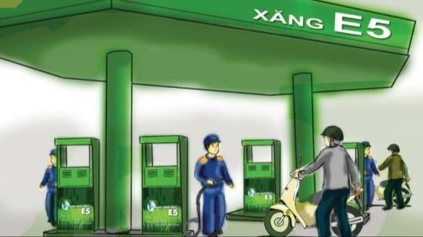  b) Ethylic alcohol được dùng làm nhiên liệu trong đèn cồn,... hoặc phối trộn với xăng làm nhiên liệu cho động cơ đốt trong (xe máy, ô tô,...). Ứng dụng này dựa vào tính chất nào của ethylic alcohol.  Câu 2. Xăng sinh học (xăng pha ethylic alcohol) được coi là giải pháp thay thế cho xăng truyền thống. Xăng pha ethylic alcohol là xăng được pha 1 lượng ethylic alcohol theo tỉ lệ đã nghiên cứu như: xăng E85 (pha 85% ethylic alcohol), E10 (pha 10% ethylic alcohol), E5 (pha 5% ethylic alcohol),...  a) Tại sao xăng pha ethylic alcohol được gọi là xăng sinh học? Viết các phương trình hóa học để chứng minh.  b) Tại sao xăng sinh học được coi là giải pháp thay thế cho xăng truyền thống ? Biết khi đốt cháy 1 kg xăng truyền thồng thì cần 3,22 kg O₂.  Câu 3. Một đơn vị cồn tương đương 10 mL (hoặc 7,89 gam) ethylic alcohol nguyên chất. Theo khuyến cáo của ngành y tế, để đảm bảo sức khoẻ mỗi người trưởng thành không nên uống quá 2 đơn vị cồn mỗi ngày. Vậy mỗi người trưởng thành không nên uống quá bao nhiêu mL rượu 40º một ngày? | HS nhận nhiệm vụ .
Hướng dẫn học sinh thực hiện nhiệm vụ:  - HS thực hiện tại nhà giáo viên đưa ra các hướng dẫn cần thiết. | - HS thu thập tài liệu, tìm hiểu dưới sự hướng dẫn của GV
Báo cáo kết quả:  - Nộp sản phẩm cho GV sau 1 tuần | - HS nộp sản phẩm
C. DẶN DÒ
- Học sinh về nhà học bài, làm bài tập trong SBT
- Coi trước bài mới
Bài 24. ACETIC ACID
Thời lượng: 3 tiết
I. MỤC TIÊU
1. Về kiến thức
- Quan sát mô hình hoặc hình vẽ, viết được công thức phân tử, công thức cấu tạo; nêu được đặc điểm cấu tạo của acid acetic.
- Quan sát mẫu vật hoặc hình ảnh, trình bày được một số tính chất vật lí của acetic acid: trạng thái, màu sắc, mùi vị, tính tan, khối lượng riêng, nhiệt độ sôi.
- Trình bày được phương pháp điều chế acetic acid bằng cách lên men ethylic alcohol.
- Trình bày được tính chất hoá học của acetic acid: phản ứng với quỳ tím, đá vôi, kim loại, oxide kim loại, base, phản ứng cháy, phản ứng ester hoá. Viết được các phương trình hoá học xảy ra.
- Tiến hành được (hoặc quan sát qua video) thí nghiệm của acid acetic (phản ứng với quỳ tím, đá vôi, kim loại, oxide kim loại, base, phản ứng cháy, phản ứng ester hoá), nhận xét, rút ra được tính chất hoá học cơ bản của acetic acid.
- Nêu được khái niệm ester và phản ứng ester hoá.
- Trình bày được ứng dụng của acetic acid (làm nguyên liệu, làm giấm).
2. Về năng lực
a) Năng lực chung
- Tự chủ và tự học: Chủ động, tự tìm hiểu về công thức phân tử, công thức cấu tạo; nêu được đặc điểm cấu tạo, tính chất, ứng dụng của acid acetic.
- Giao tiếp và hợp tác:
+ Sử dụng ngôn ngữ khoa học để diễn đạt về acetic acid
+ Hoạt động nhóm một cách hiệu quả theo đúng yêu cầu của GV trong khi thảo luận, đảm bảo các thành viên trong nhóm đều được tham gia và trình bày báo cáo;
- Giải quyết vấn đề và sáng tạo: Giải quyết vấn đề kịp thời với các thành viên trong nhóm để thảo luận hiệu quả, giải quyết các vấn đề trong bài học và hoàn thành các nhiệm vụ học tập.
b) Năng lực khoa học tự nhiên
- Nhận thức khoa học tự nhiên: Trình bày được một số tính chất vật lí của acetic acid: trạng thái, màu sắc, mùi vị, tính tan, khối lượng riêng, nhiệt độ sôi, phương pháp điều chế acetic acid và trình bày được tính chất hoá học của acetic acid
- Tìm hiểu tự nhiên: Quan sát các thí nghiệm nhận xét, rút ra được tính chất hoá học cơ bản của acetic acid.
- Vận dụng kiến thức, kĩ năng đã học: ứng dụng của acetic acid (làm nguyên liệu, làm giấm) vào trong thực tiễn.
3. Về phẩm chất
- Tham gia tích cực hoạt động nhóm phù hợp với khả năng của bản thân.
- Cẩn thận, trung thực và thực hiện các yêu cầu trong chủ để bài học.
- Có niềm say mê, hứng thú với việc khám phá và học tập khoa học tự nhiên.
II. THIẾT BỊ DẠY HỌC VÀ HỌC LIỆU
- Máy chiếu, bảng nhóm;
- Các hình ảnh theo sách giáo khoa; máy chiếu, bảng nhóm;
- Dụng cụ: ống nghiệm, giá đỡ ống nghiêm, ống dẫn khí chữ L, cốc thuỷ tinh, đĩa thuỷ tinh.
- Hóa chất: Dung dịch acetic acid, đá vôi, kẽm viên, bột copper(II) oxide, dung dịch NaOH 1M, phenolphthalein, ethylic alcohol, dung dịch sulfuric acid đặc.
- 3 món ăn sử dụng nguyên liệu giấm
- Nguyên liệu làm giấm chuối, giấm táo và giấm gạo
- Mô hình cấu tạo phân tử
- Phiếu học tập.

Phiếu học tập 2
Câu 1: Tiến hành thí nghiệm tìm hiểu tính chất của Acetic acid và hoàn thành bảng sau:
STT | Thí nghiệm | Hiện tượng | Phương trình phản ứng
1 | Acetic acid tác dụng quỳ tím
2 | Acetic acid phản ứng với đá vôi (thành phần chính là CaCO₃)
3 | Acetic acid phản ứng với kẽm (Zn)
4 | Acetic acid phản ứng với copper(II) oxide (CuO)
5 | Acetic acid phản ứng với sodium hydroxide (NaOH)
6 | Acetic acid phản ứng với ethylic alcohol
7 | Phản ứng cháy
Câu 2: Hãy trình bày cách phân biệt 3 dung dịch riêng biệt sau: acetic acid, ethylic alcohol, sodium hydroxide.
......................................................................................................................................................................................................................................................................
Câu 3: Viết phương trình hoá học của phản ứng đốt cháy acetic acid
...................................................................................................................................
Câu 4: Có hai dung dịch giấm ăn CH₃COOH và nước vôi trong Ca(OH)₂ . Nêu cách phân biệt hai dung dịch trên bằng:
- quỳ tím.
- Phenolphthalein
......................................................................................................................................................................................................................................................................

III. TIẾN TRÌNH DẠY HỌC
A. PHƯƠNG PHÁP VÀ KĨ THUẬT DẠY HỌC
- Dạy học theo nhóm, nhóm cặp đôi.
- Phương pháp graph hoặc kĩ thuật sơ đồ tư duy.
- Kĩ thuật sử dụng phương tiện trực quan, động não, khăn trải bàn.
- Dạy học nêu và giải quyết vấn đề thông qua câu hỏi trong SGK.
B. CÁC HOẠT ĐỘNG DẠY HỌC
1. Hoạt động 1: Khởi động
a) Mục tiêu: Tạo được hứng thú cho học sinh, dẫn dắt giới thiệu vấn đề, để học sinh biết được một số vai trò acetic acid trong cuộc sống
b) Nội dung:
- GV cho học sinh xem thí nghiệm ngâm quả trứng trong giấm ăn
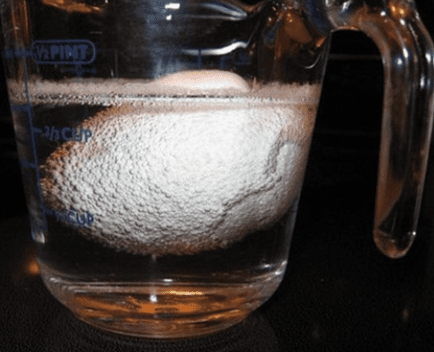
GV đặt tình huống: mô tả và giải thích hiện tượng xảy ra.
Giấm ăn thường được sử dụng trong nấu ăn, chế biến thực phẩm. Trong quá trình đó, người ta sử dụng giấm ăn với mục đích để làm gì.

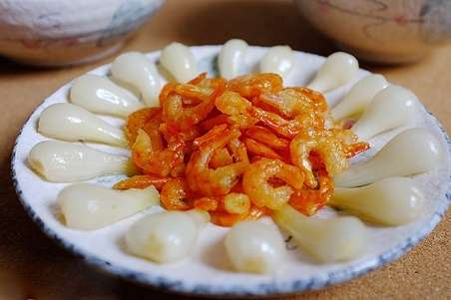 | 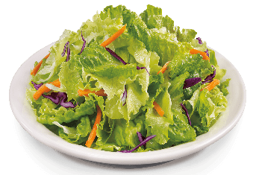 | 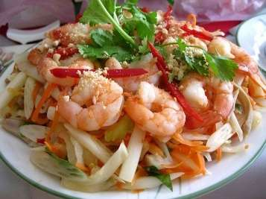

c) Sản phẩm: Học sinh bước đầu nói lên suy nghĩ của bản thân và có hướng điều chỉnh đúng trong nghiên cứu vấn đề.
d) Tổ chức thực hiện:
Hoạt động của GV | Hoạt động của HS
- GV cho học sinh xem thí nghiệm ngâm quả trứng trong giấm ăn  GV đặt tình huống: mô tả và giải thích hiện tượng xảy ra.  Có hiện tượng trên là do trong giấm ăn có acetic acid. Vậy acetic acid có cấu tạo như thế nào và có những tính chất gì?  GV cho học sinh xem video giới thiệu về một số món ăn chế biến có sử dụng nguyên liệu giấm. Hoặc GV đặt tình huống (mời 2 HS thử 3 món ăn cô giáo chuẩn bị sẵn)  Sau khi thử, GV hỏi: các em có biết gia vị chung của ba món này là gì không?  Giấm là nguyên liệu rất quen thuộc trong mỗi gia đình, vậy em biết gì về giấm? Chúng ta cùng tìm hiểu về bài học hôm nay  GV: Acetic acid là một chất rất phổ biến trong tự nhiên như có trong mật, trong mồ hôi người, trong nước tiểu và trong lá xanh, nhưng thường thì acetic acid tồn tại dưới dạng ester trong nhiều loài thực vật.  Acetic acid nguyên chất là chất lỏng, vị chua nồng, mùi xốc, dễ gây bỏng da  Chúng ta cùng tìm hiểu về bài học hôm nay | Học sinh quan sát vật mẫu và hình và trả lời các câu hỏi của giáo viên đưa ra.
  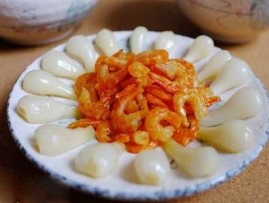 |  | 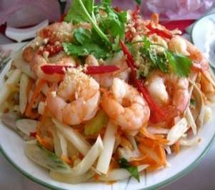
Giao nhiệm vụ: Hs thảo luận nhóm hoàn thành câu hỏi giáo viên đưa ra | Nhận nhiệm vụ
Hướng dẫn HS thực hiện nhiệm vụ  Quan sát, hỗ trợ HS khi cần thiết. | Thực hiện nhiệm vụ
Chốt lại và đặt vấn đề vào bài

2 HÌNH THÀNH KIẾN THỨC MỚI
Hoạt động 2.1: Tìm hiểu công thức phân tử, công thức cấu tạo của acetic acid và tìm hiểu tính vật lý
- Mục tiêu:
- Quan sát mô hình mới lặp ráp, viết được công thức phân tử, công thức cấu tạo; nêu được đặc điểm cấu tạo của acid acetic.
- Nêu tính chất vật lý của acetic acid
- Nội dung: GV chia lớp làm 4 nhóm, sử dụng mô hình nguyên tử, hoàn thàng mục tiêu yêu cầu.
+ Yêu cầu học sinh vẽ CTCT acid acetic
+ Nhận xét cấu tạo của phân tử
+ So sánh cấu tạo của phân tử ethylic alcohol và acid acetic
- Quan sát mẫu vật, trình bày được một số tính chất vật lí của acetic acid: trạng thái, màu sắc, mùi vị, tính tan, khối lượng riêng, nhiệt độ sôi.

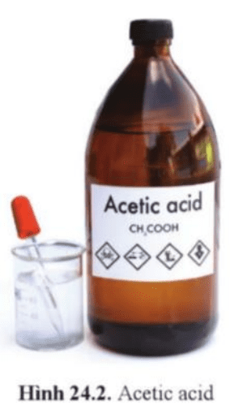
- Sản phẩm:
CTPT: C₂H₄O₂
CTCT đầy đủ
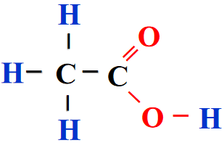 | CTCT Thu gọn:  CH₃COOH
Trong phân tử acid, có nhóm -COOH liên kết với nhóm CH₃
d) Tổ chức thực hiện
Hoạt động của GV | Hoạt động của HS
Giao nhiệm vụ:  Giới thiệu hoạt động “chinh phục thử thách”  Thử thách 1: Hãy lắp ráp mô hình cấu tạo acid acetic  + Yêu cầu học sinh vẽ CTCT acid acetic từ mô hình phân tử đã lắp ráp  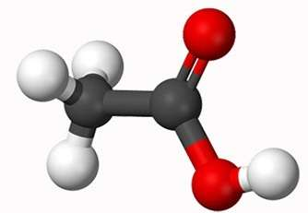  + Nhận xét cấu tạo của phân tử  + So sánh cấu tạo của phân tử ethylic alcohol và acid acetic  Sau 2 phút, GV kiểm tra kết quả của học sinh, pháp vấn, yêu cầu học sinh viết CTCT , nhận xét  - Quan sát mẫu vật, trình bày được một số tính chất vật lí của acetic acid: trạng thái, màu sắc, mùi vị, tính tan, khối lượng riêng, nhiệt độ sôi. | HS nhận nhiệm vụ.
Hướng dẫn HS thực hiện nhiệm vụ  - Mỗi nhóm thảo luận lắp ráp mô hình nguyên tử, xác nhận CTPT, CTCT của hợp chất  - Sau khi thảo luận xong, nhóm rút ra kết luận, trình bày kết quả thảo luận | Thảo luận nhóm.
Báo cáo kết quả:  - Cho các nhóm treo kết quả của nhóm mình lên ;  - Mời nhóm trưởng đứng vào phần kết quả của nhóm mình;  - Gọi 1 nhóm đại diện trình bày kết quả. Các nhóm khác bổ sung  - GV kết luận về nội dung kiến thức mà các nhóm đã đưa ra. | - Nhóm khác nhận xét phần trình bày của nhóm bạn.
Tổng kết  1. Tìm hiểu công thức phân tử, công thức cấu tạo của acetic acid  CTPT: C₂H₄O₂ CTCT đầy đủ  Trong phân tử acid, có nhóm -COOH liên kết với nhóm CH₃  - Tính chất vật lý của acetic acid  Ở điều kiện thường, acetic acid là chất lỏng, không màu. vị chua, tan vô hạn trong nước, sôi ở 118 °C và có khối lượng riêng là 1,05 gam/cm³ ở 20 °C. | Ghi nhớ kiến thức
  CTCT Thu gọn:
  CH₃COOH

Hoạt động 2.2: Tìm hiểu tính chất hóa học của acetic acid
- Mục tiêu:
- Trình bày được tính chất hoá học và tiến hành một số thí nghiệm của acetic acid: phản ứng với quỳ tím, đá vôi, kim loại, oxide kim loại, base, phản ứng cháy, phản ứng ester hoá. Viết được các phương trình hoá học xảy ra. Nhận xét, rút ra được tính chất hoá học cơ bản của acetic acid.
- Nêu được khái niệm ester và phản ứng ester hoá.
- Nội dung: Tổ chức cho học sinh làm thí nghiệm tìm hiểu tính chất hóa học, nêu hiện tượng, viết phương trình. Trả lời các câu hỏi giáo viên đặt ra.
- Tính chất hóa học: Học sinh làm thí nghiệm và xem video một số thí nghiệm hoàn thành phiếu học tập số 2.
+ Thí nghiệm 1: Nhỏ 1 - 2 giọt dung dịch acetic acid. vào mẫu giấy quỳ tím.
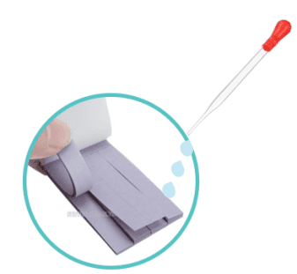
+ Thí nghiệm 2: Acetic acid phản ứng với đá vôi (thành phần chính là CaCO₃)
+ Thí nghiệm 3: Acetic acid phản ứng với kẽm (Zn)
+ Thí nghiệm 4: Acetic acid phản ứng với copper(II) oxide (CuO)
+ Thí nghiệm 5: Acetic acid phản ứng với sodium hydroxide (NaOH)
+ Thí nghiệm 6: Acetic acid phản ứng với ethylic alcohol
+ Thí nghiệm 8: Phản ứng cháy
c) Sản phẩm:
Phiếu học tập 2
Câu 1: Tiến hành thí nghiệm tìm hiểu tính chất của base và hoàn thành bảng sau:
STT | Thí nghiệm | Hiện tượng | Phương trình phản ứng
1 | Acetic acid tác dụng quỳ tím | - Các dung dịch Acetic acid làm đổi màu chất chỉ thị: Quỳ tím thành màu đỏ.
2 | Acetic acid phản ứng với đá vôi (thành phần chính là CaCO₃) | Sủi bọt khí, đá vôi tan dần | 2CH₃COOH + CaCO₃ → (CH₃COO)₂Ca + CO₂ + H₂O
3 | Acetic acid phản ứng với kẽm (Zn) | HT: Kẽm tan dần, xuất hiện bọt khí | 2CH₃COOH + Zn → (CH₃COO)₂Zn + H₂
4 | Acetic acid phản ứng với copper(II) oxide (CuO) | Bột CuO màu đen tan dần, tạo dd màu xanh | 2CH₃COOH + CuO →(CH₃COO)₂Cu + 2H₂O
5 | Acetic acid phản ứng với sodium hydroxide (NaOH) | Dung dịch màu hồng chuyển sang không màu | CH₃COOH + NaOH → CH₃COONa + H₂O
6 | Acetic acid phản ứng với ethylic alcohol | Xuất hiện lớp chất lỏng ở phía trên, không màu, có mùi thơm nhẹ. | CH₃COOH + C₂H₅OH CH₃COOC₂H₅ + H₂O
7 | Phản ứng cháy |  | CH₃COOH + 2O₂ 2CO₂ + 2H₂O
Câu 2: Hãy trình bày cách phân biệt 3 dung dịch riêng biệt sau: acetic acid, ethylic alcohol, sodium hydroxide.
 | Acetic acid | Ethylic alcohol | Sodium hydroxide
Quỳ tím | Đỏ | Tím | Xanh
Câu 3: Viết phương trình hoá học của phản ứng đốt cháy acetic acid
C₂H₄O₂ + 2O₂ → 2CO₂ + 2H₂O
Câu 4:
- quỳ tím.
+ Quỳ tím hóa đỏ là: CH₃COOH
+ Quỳ tím hóa xanh là: Ca(OH)₂
- Phenolphthalein chuyển sang màu hồng là Ca(OH)₂ , không hiện tượng là: CH₃COOH
d) Tổ chức thực hiện:
Hoạt động của GV | Hoạt động của HS
Giao nhiệm vụ:  Giới thiệu hoạt động “chinh phục thử thách”  Giới thiệu chai giấm ăn, em hãy cho biết tính chất vật lý của giấm?  Khi cô hòa tan giấm vào nước , giấm tan vô hạn trong nước  Giấm có vị chua, vậy giấm thuộc loại hợp chất gì?  Bằng phương pháp hóa học đơn giản nào chứng minh giấm là một acid?  Thí nghiệm 1: Nhỏ 1 - 2 giọt dung dịch acetic acid. vào mẫu giấy quỳ tím.  Giáo viên giới thiệu 1 số chất thị màu tự nhiên: Hoa hồng, hoa dâm bụt ...vv  Giáo viên ghi bảng : Giấm ăn là acid acetic 2-5%  - Giáo viên chia lớp thành 6 nhóm, cho đại diện học sinh đọc dụng cụ và hóa chất có sẵn trong khay, các nhóm khác kiểm tra đầy đủ hóa chất và dụng cụ trước khi tiến hành thí nghiệm.  - GV hướng dẫn cách tiến hành thí nghiệm và cách quan sát ghi nhận kết quả vào phiếu học tập  Thử thách 2: Làm thí nghiệm acetic acid phản ứng với đá vôi (thành phần chính là CaCO₃)  Thử thách 3: Hãy bơm trái bóng mà không dùng miệng.  + Học sinh tiến hành thí nghiệm: Acetic acid phản ứng với kẽm (Zn)  Thử thách 4: Làm thí nghiệm để chứng minh acetic acid phản ứng với copper(II) oxide (CuO)  Thử thách 5: Làm thí nghiệm acetic acid phản ứng với sodium hydroxide (NaOH) có phenolphtalein.  Thử thách 6: Làm thí nghiệm acetic acid phản ứng với ethylic alcohol  - GV gọi học sinh nhận xét, nêu hiện tượng  - GV gọi học sinh viết phương trình hóa học  - Tổ chức cho học sinh làm việc nhóm hoàn thành phiếu học tập số 1  Các nhóm khác nhận xét, bổ sung  - Giáo viên cho học sinh thảo luận cặp đội hoàn thành câu 2,3,4/phiếu học tập số 2 | HS nhận nhiệm vụ.  Chia nhóm  Bắt đầu “chinh phục thử thách” trong 10 phút  Về vị trí cũ, thảo luận, giải thích viết PTHH
Hướng dẫn HS thực hiện nhiệm vụ: GV quan sát, hỗ trợ các nhóm khi cần thiết.  Hướng dẫn và một số lưu ý khi thực hiện thí nghiệm.  Gv: hướng dẫn học sinh làm thí nghiệm theo nhóm  Tiến hành:  - Dùng kẹp kẹp giấy quỳ tím sau đó dùng ống hút lấy dd acetic acid nhỏ 1 giọt lên giấy quỳ tím. Quan sát hiện tượng.  - Lấy 1 ống hút khác lấy dd acetic acid nhỏ lần lượt (khoảng 2ml) vào các ống nghiệm có các hóa chất sau:  Ống nghiệm 2: CaCO₃  Ống nghiệm 3: Zn  Ống nghiệm 4: CuO  Ống nghiệm 5: dd phenolphthalein+dd NaOH.  * Yêu cầu HS quan sát hiện tượng và nhận xét: màu sắc, mùi của chất tạo thành.  Ống nghiệm 6: C₂H₅OH  - Quan sát các hiện tượng xảy ra, nhận xét viết PTPƯ  - Rút ra nhận xét về tính acid của acetic acid  Chú ý:-Hiện tượng quan sát ghi vào giấy theo mẫu  Sau 10 phút, GV kiểm tra 4 khay kết quả của học sinh, pháp vấn, yêu cầu học sinh giải thích và viết PTHH lên bảng.  Một sổ ester của acetic acid là thành phấn chính tạo ra mùi thơm của một số loại tinh dấu như tinh dấu hoa hống, tinh dấu hoa nhài, tinh dấu chuối,...  GV: Nêu ý nghĩa của các ki hiệu sau. Cấn phải làm gì khi sử dụng và lưu trữ acetic acid đặc?  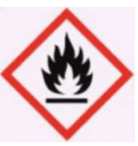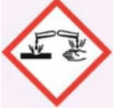 | - Giải quyết vấn đề GV đưa ra.  - Thảo luận nhóm và hoàn thành nhiệm vụ
Báo cáo kết quả:  - Mời các nhóm lên trình bày  - Cho Hs các nhóm báo cáo kết quả thí nghiệm và viết PTPƯ  - Nhóm khác nhận xét, bổ sung phần trình bày của nhóm bạn | - Các nhóm lần lượt trình bày sản phẩm
Tổng kết:  3. Tính chất hóa học  - Acetic acid là một axit yếu, có đầy đủ tính chất hóa học của một axit. Gốc CH₃COO- là gốc acid có hoá trị I.  - Tác dụng quỳ tím: Quỳ tím hóa đỏ  - Tác dụng với kim loại: Zn  HT: Kẽm tan dần, xuất hiện bọt khí  PT: 2CH₃COOH + Zn → (CH₃COO)₂Zn + H₂  - Tác dụng base:NaOH  HT: Dung dịch màu hồng chuyển sang không màu  PT : CH₃COOH + NaOH → CH₃COONa + H₂O  - Tác dụng oxide base: CuO  HT: Bột CuO màu đen tan dần, tạo dd màu xanh  PT: 2CH₃COOH + CuO → (CH₃COO)₂Cu + 2H₂O  - Tác dụng với muối CaCO₃:  HT: CaCO₃ tan dần, sủi bọt khí  PT:2CH₃COOH + CaCO₃ → (CH₃COO)₂Ca + CO₂ + H₂O  - Tác dụng ethylic alcohol:  PT: CH₃COOH + C₂H₅OH CH₃COOC₂H₅ + H₂O  Acetic acid tác dụng với ethylic alcohol tạo ra ethyl acetate (phản ứng ester hóa)  - Phản ứng cháy  CH₃COOH + 2O₂ 2CO₂ + 2H₂O | HS tìm hiểu sau khi học xong bài học, ghi chếp nội dụng với vở

Hoạt động 2.3: Điều chế và ứng dụng của acetic acid
- Mục tiêu:
- Trình bày được phương pháp điều chế acetic acid bằng cách lên men ethylic alcohol.
- Trình bày được ứng dụng của acetic acid (làm nguyên liệu, làm giấm).
- Nội dung:
- Học sinh nghiên cứu SGK trình bày phương pháp điều chế acetic acid bằng cách lên men ethylic alcohol và ứng dụng của acetic acid (làm nguyên liệu, làm giấm).
- Sản phẩm: Sản phẩm đáp án câu trả lời
- Tổ chức thực hiện
Hoạt động của giáo viên | Hoạt động của học sinh
Giao nhiệm vụ: chia lớp làm 4 nhóm: Học sinh chuẩn bị nội dung thuyết trình ở nhà  + Nhóm 1,2: Trình bày được phương pháp điều chế acetic acid bằng cách lên men ethylic alcohol.  + Nhóm 3,4: Tìm hiểu ứng dụng của acetic acid | Giao nhiệm vụ
Hướng dẫn thực hiện nhiệm vụ: Thực hiện tại nhà giáo viên, đửa ra hướng dẫn cần thiết | Thực hiện nhiệm vụ ở nhà
Báo cáo kết quả: HS thuyết trình, nhóm khác nhận xét, giáo viên chốt nội dung kiến thức
Tổng kết:  - Acetic acid có thể được điều chế từ ethylic alcohol bằng phản ứng lên men giấm.  C₂H₅OH + O₂ CH₃COOH +H₂O  - Acetic acid được dùng làm nguyên liệu trong công nghiệp thực phẩm, dược phẩm, chất dẻo,... | HS tìm hiểu sau khi học xong bài học, ghi chếp nội dụng với vở
3.Hoạt động 3: Luyện tập
- Mục tiêu: Củng cố nội dụng toàn bộ bài học
b) Nội dung: GV cho học sinh làm việc cá nhân và trả lời một số câu hỏi trắc nghiệm trên phần mền quizizz
c) Sản phẩm:
Trắc nghiệm: 1-D; 2-C, 3-A; 4-B; 5-A.
Tự luận:
Câu 6: Ấm đun nước sử dụng một thời gian có thể có lớp cặn (chứa CaCO₃) bám vào đáy và thành ấm. Có thể loại bỏ lớp cặn này bằng giấm án. Hãy giải thích.
Do lớp giấm ăn có thể hòa tan được lớp cặn.
2CH₃COOH + CaCO₃ → (CH₃COO)₂Ca + CO₂ + H₂O
Câu 7: Acetic acid có thể tác dụng được với những chất nào trong các chất sau đây: Zn,
KOH, ZnO, NaCl, MgCO₃, Cu? Viết các phương trình hoá học (nếu có).
- 2CH₃COOH + Zn → (CH₃COO)₂Zn + H₂
- CH₃COOH + KOH → CH₃COOK + H₂O
- 2CH₃COOH + ZnO → (CH₃COO)₂Zn + H₂O
- 2CH₃COOH + MgCO₃ → (CH₃COO)₂Mg + CO₂ + H₂O
NaCl, Cu không phản ứng với dung dịch acetic acid
Câu 8: Propyl acetate là một ester có mùi thơm đặc trưng của quả lê. Propyl acetate thu được khi đun nóng acetic acid với propyl alcohol (CH₃CH₂CH₂OH) có mặt H₂SO₄ đặc làm xúc tác. Viết phương trình hoá học của phản ứng xảy ra.
CH₃COOH + CH₃CH₂CH₂OH CH₃COOCH₃CH₂CH₂ + H₂O
d) Tổ chức thực hiện
Hoạt động của GV | Hoạt động của HS
Giao nhiệm vụ:  Tổ chức trên phần mền quizizz.com  - Luật chơi: Có 5 câu hỏi. Mỗi câu sẽ có thời gian suy nghĩ và trả lời là 20 -30 giây, học sinh trả lời nhiều câu trả lời đúng nhất với thời gian nhanh nhất sẽ là thí sinh chiến thắng.  Tự luận: Chia lớp làm 4 nhóm, thảo luận hoàn thành bài tập vận dụng  Câu 1. Giấm ăn là dung dịch Acetic acid có nồng độ  - trên 5%. B. dưới 2%. C. từ 3% - 6%. D. từ 2% - 5%.  Câu 2. Acetic acid có tính acid vì trong phân tử:  - Có nhóm -OH B. Có nhóm >C=O  C. Có nhóm -COOH D. Có nhóm –CH3  Câu 3: Acetic acit tác dụng được với nhóm chất nào sau đây  A. Na₂CO₃, CuO, Zn, KOH  B. K₂CO₃, CuO, Ag, KOH  C. NaHCO₃, CaO, Cu, NaOH  D. NaHCO₃, CuO, Ag, KOH  Câu 4. Hòa tan hoàn toàn 6,5 gam Zn vào dung dịch CH₃COOH. Thể tích khí H₂ thoát ra (đkc) là  - 0,61975 lít. C. 1,395 lít.  B. 2,479 lít. D. 3,7185 lít.  Câu 5. Acetic acid tác dụng với muối carbonate giải phóng khí  - carbon dioxide B. sulfur dioxide.  C. sulfur trioxide. D. Carbon monoxide.  Câu 6: Ấm đun nước sử dụng một thời gian có thể có lớp cặn (chứa CaCO₃) bám vào đáy và thành ấm. Có thể loại bỏ lớp cặn này bằng giấm án. Hãy giải thích.  Câu 7: Acetic acid có thể tác dụng được với những chất nào trong các chất sau đây: Zn, KOH, ZnO, NaCl, MgCO₃, Cu? Viết các phương trình hoá học (nếu có).  Câu 8: Propyl acetate là một ester có mùi thơm đặc trưng của quả lê. Propyl acetate thu được khi đun nóng acetic acid với propyl alcohol (CH₃CH₂CH₂OH) có mặt H₂SO₄ đặc làm xúc tác. Viết phương trình hoá học của phản ứng xảy ra. | Học sinh sử dụng điện thoại quét mã QR đăng nhập và vào tham gia trò chơi trực tuyến.
HS thực hiện nhiệm vụ | Học sinh trả lời câu hỏi
Báo cáo kết quả:  - Cho cả lớp trả lời ; Mời đại diện giải thích;  - GV kết luận về nội dung kiến thức. | -
Tổng kết | Ghi nhớ kiến thức
- Hoạt động 4: Vận dụng
a. Mục tiêu: tổ chức hoạt động tìm hiểu vai trò của acetic acid trong cuộc sống
b. Nội dung: Học sinh tìm hiểu cách làm giấm ăn tại nhà
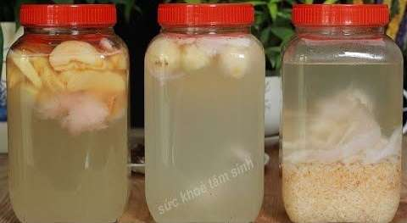
c. Sản phẩm: Bài thuyết trình và sản phẩm giấm ăn
d. Tổ chức thực hiện
Hoạt động của giáo viên | Hoạt động của học sinh
Giao nhiệm vụ:  Giấm ăn là dd acetic acid có nồng độ 2 -5%  - Giấm ở gia đình chúng ta sử dụng thường được làm từ dd ethylic alcohol loãng không gây hại cho sức khỏe.  - Ngoài ra còn có các loại giấm nào được làm từ hoa quả mà các em biết ?  ( Giấm táo, giấm chuối..)  Chia lớp 4 nhóm:  Công dụng của giấm  Yêu cầu học sinh dự đoán giáo viên sẽ sử dụng những nguyên liệu gì?  Yêu cầu học sinh làm nhóm các loại giấm ăn: Giấm gạo, giấm chuối, giấm táo.  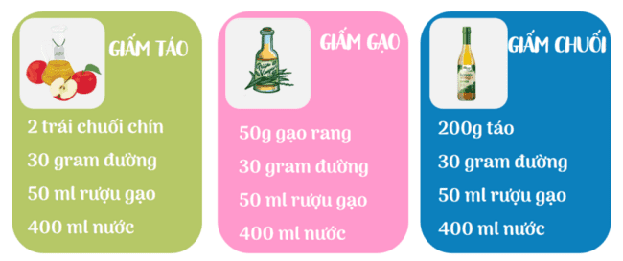  Phân biết giấm nuôi và giấm giả pha acid, tuyên truyền bảo vệ sức khỏe.  Chốt kiến thức 1 lần nữa  Hướng dẫn học sinh tiến hành thí nghiệm ở nhà: Núi lửa phùn trào, acetic acid tác dụng với backing soda (NaHCO₃) | Giao nhiệm vụ
Hướng dẫn thực hiện nhiệm vụ: Thực hiện tại nhà, giáo viên đưa ra hướng dẫn cần thiết | Thực hiện nhiệm vụ ở nhà
Báo cáo kết quả: Học sinh bài thuyết trình cho giáo viên
C. DẶN DÒ
- Học sinh về nhà học bài, làm bài tập trong SBT
- Coi trước bài mới

ÔN TẬP CHỦ ĐỀ 8
ETHYLIC ALCOHOL VÀ ACETIC ACID
Thời lượng: 1 tiết
I. MỤC TIÊU
1. Về kiến thức
‒ Hệ thống hóa được kiến thức về chủ đề 9
‒ Luyện tập các bài tập trắc nghiệm và tự luận theo yêu cầu cần đạt của chủ đè
2. Về năng lực
a) Năng lực chung
‒ Năng lực tự chủ và tự học: Chủ động, tự giác hoàn thành các nội dung ôn tập về ethylic alcohol và acetic acid.
‒ Năng lực giao tiếp và hợp tác: Làm việc nhóm, trao đổi với các bạn trong lớp về các nội dung ôn tập chủ đề về ethylic alcohol và acetic acid.
‒ Năng lực giải quyết vấn đề và sáng tạo: Đề xuất được cách giải bài tập hợp lí và sáng tạo.
b) Năng lực khoa học tự nhiên
‒ Năng lực nhận biết khoa học tự nhiên: Hệ thống hoá được kiến thức trọng tâm của chủ đề bằng các sơ đồ, bảng biểu; Tổng kết mối liên hệ các kiến thức trong chủ đề về ethylic alcohol và acetic acid.
‒ Năng lực tìm hiểu tự nhiên: Sử dụng các thông tin, dữ liệu khoa học về ethylic alcohol và acetic acid để ôn tập kiến thức chủ đề.
‒ Vận dụng kiến thức, kĩ năng đã học: Vận dụng kiến thức tổng hợp và các kĩ năng cơ bản vào việc giải các bài tập ôn tập chủ đề về ethylic alcohol và acetic acid.
3. Về phẩm chất
‒ Có ý thức tìm hiểu về chủ đề học tập, say mê và có niềm tin vào khoa học.
‒ Tích cực, gương mẫu, phối hợp các thành viên trong nhóm hoàn thành các nội dung ôn tập về chủ đề ethylic alcohol và acetic acid.
‒ Quan tâm đến bài tổng kết của cả nhóm, kiên nhẫn thực hiện các nhiệm vụ học tập, vận dụng mở rộng.
II. THIẾT BỊ DẠY HỌC VÀ HỌC LIỆU
- Các hình ảnh, video, máy chiếu.
- Bảng A,B,C,D
- Bảng nhóm
- Phiếu học tập
PHIẾU HỌC TẬP VÒNG 1
Trắc nghiệm
Câu 1. Chỉ dùng quỳ tím có thể phân biệt được cặp chất nào sau đây?
A. Ethylic alcohol và acetic acid. B. Ethylic alcohol và dầu ăn.
C. Ethylene và dầu ăn. D. Ethylic alcohol và ethylene.
Câu 2. Ethylic alcohol tác dụng được với dãy hóa chất là
A. NaOH; Cu; CH₃COOH; O₂. B. Na; K; CH₃COOH; O₂.
C. C₂H₄; K; CH₃COOH; Fe. D. Ca(OH)₂; Zn; CH₃COOH; O₂.
Câu 3. Giấm ăn là dung dịch của acetic acid trong nước, trong đó nồng độ acetic acid từ 2–5%. Lượng acetic acid tối thiểu có trong 1 lít giấm ăn (D_{giấm ăn} = 1,01 g/mL) là
A. 2,20 gam. B. 20,2 gam. C. 12,2 gam. D. 19,2 gam.
Câu 4. Dãy chất tác dụng với acetic acid là
A. ZnO; Cu(OH)₂; Cu; CuSO₄ ; C₂H₅OH.
B. CuO; Ba(OH)₂; Mg; K₂CO₃ ; C₂H₅OH.
C. Ag; Cu(OH)₂; ZnO ; H₂SO₄; C₂H₅OH.
D. H₂SO₄; Cu(OH)₂; C₂H₅OH; C₆H₆; CaCO₃.
Câu 5. Tính chất vật lý của ethylic alcohol là
A. Chất lỏng, không màu, nhẹ hơn nước, tan vô hạn trong nước, hòa tan được nhiều chất như iodine, benzene, …
B. Chất lỏng, màu hồng, nhẹ hơn nước, tan vô hạn trong nước, hòa tan được nhiều chất như iodine, benzene, …
C. Chất lỏng, không màu, không tan trong nước, hòa tan được nhiều chất như iodine, benzene, …
D. Chất lỏng, không màu, nặng hơn nước, tan vô hạn trong nước, hòa tan được nhiều chất như iodine, benzene, …
Câu 6. Công thức phân tử của acetic acid là
A. CH₂O₂. B. C₂H₆O₂. C. C₂H₄O₂. D. C₂H₄O.
Câu 7. Trong phân tử ethylic alcohol, nhóm nào gây nên tính chất đặc trưng của nó?
A. Nhóm –CH₃. B. Nhóm CH₃–CH₂–. C. Nhóm – OH. D. Cả phân tử.
Câu 8. Để phân biệt C₂H₅OH và CH₃COOH, ta dùng hóa chất nào sau đây là đúng?
A. Na. B. Dung dịch AgNO₃. C. CaCO₃. D. Dung dịch NaCl.
Câu 9. Đâu không phải tính chất hóa học của ethylic alcohol ?
A. Tác dụng với acetic acid.
B. Tác dụng với kim loại mạnh như K, Na, …
C. Phản ứng cháy.
D. Tác dụng với CaCO₃.
Câu 10. Trong phòng thí nghiệm, acetic acid được điều chế từ
A. Oxi hóa butane. B. Lên men ethylic alcohol.
C. Sodium acetate và H₂SO₄. D. Sodium acetete và HCl.
PHIẾU HỌC TẬP VÒNG 2
Câu 1. Những chất nào sau đây có phản ứng với Na?
(1) CH₃ – OH (2) CH₂ = CH₂
(3) CH₃ – CH₂ – CH₂ – OH (4) CH₃ – CH₃
(5) CH₃ – CH₂ – OH
.............................................................................................................................................
.............................................................................................................................................Câu 2. Một số quốc gia đang tích cực sử dụng C₂H₅OH được sản xuất từ nguồn nguyên liệu sinh học để pha trộn vào xăng làm nhiên liệu sinh học (như xăng E5, E10,...). Trong mỗi lít xăng E10 có chứa 0,1 lít C₂H₅OH. Nếu một quốc gia mỗi ngày tiêu thụ 10 triệu lít xăng E10, thì trong 1 tháng (30 ngày) đã có bao nhiêu lít C₂H₅OH được sử dụng làm nhiên liệu?
.............................................................................................................................................
.............................................................................................................................................
Câu 3.Trong các chất sau, chất nào tác dụng được với Na, chất nào làm quỳ tím hoá đỏ? Viết phương trình hoá học minh hoạ.
(1) CH₃–CH₂–OH (2) CH₃–COOH (3) CH₃–OH (4) CH₃CH₂–COOH
.............................................................................................................................................
.............................................................................................................................................
Câu 4. Formic acid (có trong nọc kiến) có công thức hoá học là HCOOH. Viết phương trình hoá học của các phản ứng xảy ra khi cho formic acid tác dụng với KOH, Mg và CaCO₃.
.............................................................................................................................................
............................................................................................................................................
Câu 5. Nhân viên y tế thường dùng bông tẩm cồn xoa nhẹ lên da của người bệnh trước khi tiêm vào vị trí đó. Hãy tìm hiểu ý nghĩa của việc làm trên.
.............................................................................................................................................
............................................................................................................................................

III. TIẾN TRÌNH DẠY HỌC
A. PHƯƠNG PHÁP VÀ KĨ THUẬT DẠY HỌC
- Dạy học theo nhóm, thuyết trình nêu vấn đề kết hợp hỏi-đáp
- Kĩ thuật sử dụng phương tiện trực quan, trò chơi học tập, sơ đồ tư duy.
- NỘI DUNG BÀI HỌC

Khởi động
- Mục tiêu: Tạo được hứng thú cho học sinh, hệ thống sơ lược nội dung liên quan bài học.
- Nội dung: Giáo viên tổ chức trò chơi: Truyền bóng nhanh
Hướng dẫn: Truyền bóng quanh lớp, sau khi kết thúc ba câu hát hoặc có hiệu lệnh của giáo viên thì dừng bóng, bóng trong tay ai thì người đó cho biết một ứng dụng của ethylic alcohol và acetic acid
- Sản phẩm: Học sinh vận dụng kiến thức đã học tham gia trò chơi.
- Tổ chức thực hiện:
Hoạt động của GV | Hoạt động của HS
Giao nhiệm vụ:  Trò chơi: Truyền bóng nhanh  Luật chơi: Truyền bóng quanh lớp học, khi bóng di chuyển cả lớp đồng thanh hát ba câu hát trong các bài hát thiếu nhi, khi kết thúc ba câu hát hoặc có hiệu lệnh của giáo viên thù dừng chuyền bóng. Bóng trong tay ai, người đó sẽ cho biết một ứng dụng của ethylic alcohol và acetic acid  - Sau khi bóng dừng 5 giây mà chưa nói đc nội dung sẽ vào đội hình thua cuộc. | Tiếp nhận nhiệm vụ.
Hướng dẫn HS thực hiện nhiệm vụ: Quan sát, ra hiệu lệnh dừng bóng khi cần thiết. | Cá nhân học sinh tích cực tham gia.
Đặt vấn đề vào bài

Hoạt độnghình thành kiến thức mới
2.1 Hệ thống kiến thức - Vẽ sơ đồ tư duy
- Mục tiêu: Hệ thống hóa được kiến thức trọng tâm của ethylic alcohol và acetic acid bằng các sơ đồ, bảng biểu, tổng kết mối liên hệ các kiến thức trong chủ đề.
b) Nội dung:
‒ GV chia lớp thành 4 nhóm, mỗi nhóm cử dại diện nhóm trưởng và thư kí để hoạt động
‒ GV cho HS thiết kế sơ đồ tư duy để tổng kết những kiến thức đã học trong chủ đề.
c) Sản phẩm: HS đưa ra sơ đồ tư duy, hệ thống hóa được kiến thức cơ bản về chủ đề

Ethylic alcohol
– Công thức phân tử C₂H₆O.
– Công thức cấu tạo thu gọn C₂H₅OH.

Tính chất vật lí:
– Chất lỏng, không màu, t⁰_{s} = 78,3⁰C
– Nhẹ hơn nước, tan vô hạn trong nước
– Hòa tan được xăng, dầu hỏa,…
Độ cồn (độ rượu) là số mililit ethylic alcohol nguyên chất có trong 100 mL dung dịch ở 20°C
Tính chất hóa học:
– Phản ứng cháy: C₂H₅OH + 3O₂ 2CO₂ + 3H₂O
– Tác dụng với Na: 2C₂H₅OH + 2Na 2C₂H₅ONa + H₂↑

Điều chế:
– Từ ethylene: CH₂=CH₂ + H₂O C₂H₅OH
– Từ tinh bột:
(C₆H₁₀O₅)_{n} + nH₂O C₆H₁₂O₆
C₆H₁₂O₆ 2C₂H₅OH + 2CO₂
Ứng dụng: Làm nguyên liệu, nhiên liệu, dung môi,…
Acetic acid
– Công thức phân tử C₂H₄O₂.
– Công thức cấu tạo thu gọn CH₃COOH.

Tính chất vật lí:
– Chất lỏng, không màu, vị chua, mùi đặc trưng
– Nặng hơn nước, tan vô hạn trong nước
– t⁰_{s} = 118⁰C
Tính chất hóa học:
– Tính chất chung của một acid:
+ Làm đổi màu chất chỉ thị acid như giấy quỳ (sang màu đỏ) và giấy chỉ thị pH.
+ Phản ứng với kim loại giải phóng khí H₂.
+ Phản ứng với oxide kim loại tạo thành muối và nước.
+ Phản ứng với base tạo muối và nước.
+ Phản ứng với muối carbonate, giải phóng khí CO₂.
– Tác dụng với ethylic alcohol tạo ester (ethyl acetate)
Điều chế: Phương pháp lên men giấm từ ethylic alcohol
C₂H₅OH + O₂ CH₃COOH + H₂O
Ứng dụng: Làm nguyên liệu sản xuất dược phẩm, chất dẻo, tơ nhân tạo, phẩm nhuộm, giấm.

d) Tổ chức thực hiện:
Hoạt động của GV | Hoạt động của HS
Giao nhiệm vụ:  ‒ GV chia lớp thành 4 nhóm, mỗi nhóm cử dại diện nhóm trưởng và thư kí để hoạt động  ‒ GV sử dụng kĩ thuật sơ đồ tư duy để định hướng cho HS hệ thống hoá được kiến thức của chủ đề về lipid, chất béo, carbohydrate, protein và polymer trong thời gian 7 phút.  + Nhóm 1,2: Vẽ sơ đồ tư duy tóm tắt ethylic alcohol  + Nhóm 3,4 : Vẽ sơ đồ tư duy tóm tắt Acetic acid | Nhận nhiệm vụ
Hướng dẫn học sinh thực hiện nhiệm vụ:  ‒ HS thảo luận theo nhóm, cùng nhau suy nghĩ và hoàn thành sơ đồ tư duy theo yêu cầu của GV vào bảng nhóm.  ‒ GV theo dõi và hướng dẫn HS thiết kế sơ đồ tư duy để tổng kết những kiến thức cơ bản của chủ đề | Học sinh các nhóm dựa vào kiến thức đã học, thảo luận thống nhất ý kiến thực hiện nhiệm vụ.
Báo cáo kết quả:  ‒ GV yêu cầu các nhóm trưng bày sản phẩm trên bảng cho cả lớp cùng quan sát.  ‒ Mỗi nhóm cử đại diện lên trình bày ý tưởng thiết kế sơ đồ tư duy của nhóm mình.  ‒ Các nhóm còn lại quan sát, lắng nghe và góp ý cho nhóm báo cáo. Thông qua việc báo cáo, các nhóm cùng nhau đánh giá đồng đẳng hoạt động của nhóm báo cáo theo Phiếu đánh giá do GV cung cấp ở đầu hoạt động. | - Nhóm được chọn lên trình bày ý tưởng  - Các nhóm khác nhận xét phần trình bày của nhóm bạn
Tổng kết:  ‒ GV nhận xét, đánh giá chung các sơ đồ tư duy của các nhóm.  ‒ Các nhóm điều chỉnh, bổ sung cho sản phẩm của nhóm mình. Các nhóm hoàn chỉnh và công bố Phiếu đánh giá hoạt động cho nhóm báo cáo (theo hướng dẫn của GV).  ‒ GV tổng kết lại những kiến thức đã tìm hiểu trong chủ đề và định hướng HS hoàn thành các bài tập vận dụng trong Chủ đề. | Vẽ sơ đồ tư duy vào vở
2.2. Rèn luyện bài tập
a) Mục tiêu: GV sử dụng phương pháp dạy học bài tập, định hướng cho HS giải quyết một số bài tập phát triển năng lực khoa học tự nhiên cho cả chủ đề.
b) Nội dung: GV chia lớp thành 6 học sinh/ nhóm hoàn thành phiếu học tập số 1. cho học sinh thảo luận nhóm hoàn thành phiếu học tập số 2
c) Sản phẩm:
PHIẾU HỌC TẬP VÒNG 1
- Trắc nghiệm
Câu | 1 | 2 | 3 | 4 | 5 | 6 | 7 | 8 | 9 | 10
Đáp án | A | B | B | B | A | C | C | C | D | C

PHIẾU HỌC TẬP VÒNG 2
Câu 1.
Những chất có phản ứng với Na là: (1), (3), (5)
Phương trình hóa học minh họa:
2CH₃ – OH + 2Na 2CH₃ – ONa + H₂
2CH₃ – CH₂ – CH₂ – OH + 2Na 2CH₃ – CH₂ – CH₂ – ONa + H₂
2CH₃ – CH₂ – OH + 2Na 2CH₃ – CH₂ – ONa + H₂
Câu 2.
Lượng xăng E10 tiêu thụ trong 1 tháng của một quốc gia là:
10.30 = 300 triệu lít = 300 000 000 lít = 300. 10⁶ lít
Lượng C₂H₅OH được sử dụng làm nhiên liệu là: V = 300.10⁶.0,1= 30.10⁶ lít = 30 triệu lít
Câu 3.
Cả 4 chất đều phản ứng với Na
2CH₃ – CH₂ – OH + 2Na 2CH₃ – CH₂ – ONa + H₂
2CH₃COOH + 2Na 2CH₃COONa + H₂
2CH₃OH + 2Na 2CH₃ONa + H₂
2CH₃CH₂COOH + 2Na 2CH₃CH₂COONa + H₂
Câu 4. Khi cho chanh hoặc giấm vào sữa tươi và sữa đậu nành thấy có kết tủa xuất hiện. Giải thích.
Phương trình hóa học:
HCOOH + KOH HCOOK + H₂O
2HCOOH + Mg (HCOO)₂Mg + H₂
2HCOOH + CaCO₃ (HCOO)₂Ca + CO₂ + H₂O
Câu 5.
Nhân viên y tế thường dùng bông tẩm cồn xoa nhẹ lên da của người bệnh trước khi tiêm vào vị trí đó. Do cồn có tác dụng sát trùng nên việc làm đó giúp làm sạch và khử trùng da trước khi tiêm.
d) Tổ chức thực hiện:
Hoạt động của giáo viên | Hoạt động của học sinh
Giao nhiệm vụ: GV chia lớp thành các nhóm. Phổ biến luật chơi có 2 vòng chơi | Nhận nhiệm vụ
Hướng dẫn học sinh thực hiện nhiệm vụ  Vòng 1: Bài tập trắc nghiệm: Trò chơi “Rung chuông vàng”:  Luật chơi: Có 10 câu trắc nghiệm, mỗi câu hỏi sẽ có 20 giây suy nghĩ, sau thời gian suy nghĩ, học sinh cả lớp giơ thẻ đáp án A,B,C,D để trả lời. Bạn nào giợ muộn sẽ phạm quy. Các bạn trả lời sai và phạm quy sẽ nộp lại bộ thẻ trả lời và dừng tính điểm từ câu đó. Nhóm nào có nhiều bạn trả lời được nhiều câu nhất sẽ chiến thắng.  Vòng 2: Phần tự luận: GV đưa ra câu hỏi, các nhóm thảo luận đưa ra đáp án,đội nào có câu trả lời nhanh và chính xác nhất được 10 điểm, các đội còn lại lần lượt là 9, 8, 7 điểm  ‒ HS thảo luận nhóm và đưa ra câu trả lời theo mẫu trong phiếu học tập. | Lắng nghe, ghi nhớ.
Báo cáo kết quả:  - Bài tập trắc nghiệm: Cả lớp tham gia trả lời theo nhóm.  - Phần tự luận: GV thu phiếu học tập của các nhóm, sử dụng phương pháp đánh giá đồng đẳng chéo (bằng lời) giữa các nhóm bằng cách GV sửa bài. | - Đại diện cá nhân/nhóm báo cáo.  - HS/Nhóm khác nhận xét phần trình bày của nhóm bạn.
Tổng kết:  ‒ HS nhận xét, bổ sung, đánh giá phiếu học tập của một số nhóm đại diện (theo chỉ định của GV).  ‒ GV tổng kết các câu trả lời của HS, đánh giá chung và hướng dẫn HS trả lời các câu hỏi Ôn tập chủ đề. | HS lắng nghe so sánh với câu trả lời của mình.
C. DẶN DÒ
- Ôn tập lại nội dung kiến thức đã học, hoàn thành các bài tập chưa còn lại.

CHỦ ĐỀ 9: LIPID. CARBONHYDRATE. PROTEIN. POLYMER
Bài 28. LIPID
Thời lượng: 2 tiết
I. MỤC TIÊU
1. Về kiến thức
- Nêu được khái niệm lipid, khái niệm chất béo, trạng thái thiên nhiên, công thức tổng quát của chất béo đơn giản là (R-COO)3C3H5, đặc điểm cấu tạo.
- Trình bày được tính chất vật lí của chất béo (trạng thái, tính tan) và tính chất hoá học (phản ứng xà phòng hoá). Viết được phương trình hoá học xảy ra.
- Nêu được vai trò của lipid tham gia vào cấu tạo tế bào và tích lũy năng lượng trong cơ thể.
- Trình bày được ứng dụng của chất béo và đề xuất biện pháp sử dụng chất béo cho phù hợp trong việc ăn uống hằng ngày để có cơ thể khoẻ mạnh, tránh được bệnh béo phì.
2. Về năng lực
a) Năng lực chung
- Năng lực tự chủ và tự học: Chủ động, tích cực tìm hiểu về khái niệm lipid và chất béo; Nêu được khái niệm chất béo, trạng thái tự nhiên, công thức tổng quát của chất béo đơn giản là (R–COO)₃C₃H₅, đặc điểm cấu tạo; Trình bày được tính chất vật lí (trạng thái, tính tan) và tính chất hoá học (phản ứng xà phòng hoá) của chất béo; Viết được phương trình hoá học của phản ứng xà phòng hoá chất béo; Nêu được vai trò của lipid (tham gia vào cấu tạo tế bào và tích luỹ năng lượng trong cơ thể); Trình bày được ứng dụng của chất béo và đề xuất biện pháp sử dụng chất béo cho phù hợp trong việc ăn uống hằng ngày để có cơ thể khoẻ mạnh, tránh được bệnh béo phì.
- Năng lực giao tiếp và hợp tác: Sử dụng ngôn ngữ khoa học để tìm hiểu về lipid và chất béo; Hoạt động nhóm một cách hiệu quả theo đúng yêu cầu của GV, đảm bảo các thành viên trong nhóm đều được tham gia và trình bày báo cáo.
- Năng lực giải quyết vấn đề và sáng tạo: Thảo luận với các thành viên trong nhóm nhằm giải quyết các vấn đề trong bài học.
b) Năng lực khoa học tự nhiên
- Năng lực nhận biết khoa học tự nhiên: Nêu được khái niệm lipid, chất béo; Phân biệt được chất béo và lipid.
- Năng lực tìm hiểu tự nhiên: Nhận biết được một số chất béo có trong tự nhiên.
- Vận dụng kiến thức, kĩ năng đã học: Đưa ra được một số ứng dụng của chất béo trong đời sống.
3. Về phẩm chất
- Chăm chỉ, chịu khó tìm tòi tài liệu và thực hiện các nhiệm vụ cá nhân để tìm hiểu về chất béo.
- Có trách nhiệm trong hoạt động nhóm, chủ động nhận và thực hiện nhiệm vụ khi được GV và bạn cùng nhóm phân công.
- Trung thực, cẩn thận trong trình bày kết quả học tập của cá nhân và của nhóm.
II. THIẾT BỊ DẠY HỌC VÀ HỌC LIỆU
- Mẫu vật: mỡ lợn, dầu ăn, xăng.
- Hoá chất: nước cất.
- Dụng cụ thí nghiệm cho mỗi nhóm HS gồm: ống nghiệm, cốc thuỷ tinh, đũa thuỷ tinh.
- Video đặc điểm cấu tạo phân tử chất béo: https://www.youtube.com/watch?v=vT6kCOH-gjA
- Video thí nghiệm xà phòng hoá: https://www.youtube.com/watch?v=KorZTnmmWnA
- Phiếu học tập.
PHIẾU HỌC TẬP SỐ 1
Câu 1: Trong tự nhiên, lipid có ở đâu?
..............................................................................................................................................
Câu 2: Lipid tan được trong các dung môi nào sau đây: nước, dầu hỏa, benzene?
..............................................................................................................................................
Câu 3: Lipid tham gia cấu tạo nên bộ phận nào của tế bào?
............................................................................................................................................................................................................................................................................................
Câu 4: Có những loại lipid điển hình nào và vai trò của mỗi loại ở sinh vật là gì?
............................................................................................................................................................................................................................................................................................

PHIẾU HỌC TẬP SỐ 2
* Trạm 1: Tìm hiểu về khái niệm chất béo
Câu 1. Lipid có vai trò quan trọng đối với cơ thể. Hình bên giới thiệu một số thực phẩm cung cấp lipid cho cơ thể.
- Em hãy kể tên một số chất béo có trong tự nhiên?
- Chất béo có cấu tạo như thế nào? Viết công thức tổng quát của chất béo?
- Lipid có phải chất béo không?
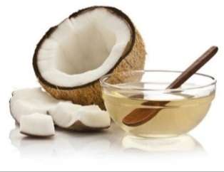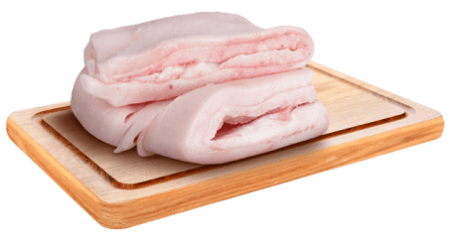
............................................................................................................................................................................................................................................................................................
Câu 2. Hoàn thành bảng sau:
Acid béo | Công thức của chất béo | Tên của chất béo
Palmitic acid  C₁₅H₃₁COOH | (C₁₅H₃₁COO)₃C₃H₅ | Glyceryl tripalmitate
Stearic acid  ……………… | (C₁₇H₃₅COO)₃C₃H₅ | Glyceryl tristearate
Oleic acid  C₁₇H₃₃COOH | ……………… | Glyceryl trioleate
………………  C₁₇H₃₁COOH | (C₁₇H₃₁COO)₃C₃H₅ | Glyceryl trilinoleate
Câu 3.Viết công thức cấu tạo của một loại chất béo được tạo thành từ oleic acid (C₁₇H₃₃COOH) và glycerol.
.....................................................................................................................................................................................................................................................................................

PHIẾU HỌC TẬP SỐ 3
* Trạm 2: Tìm hiểu về trạng thái tự nhiên, tính chất vật lí của chất béo
Tiến hành thí nghiệmHình 25.3 và 25.4 nghiên cứu về tính tan của chất béo theo hướng dẫn và hoàn thành thông tin trong bảng sau:
Cách tiến hành | Nhận xét
- Rót một ít dầu ăn vào cốc (1) chứa nước.
- Khuấy hoặc lắc cốc một lúc rồi dừng lại. Để lắng một thời gian.
- Nhận xét về tính tan trong nước của dầu.
- Rót một ít dầu ăn vào cốc (2) đựng xăng.
- Khuấy hoặc lắc cốc một lúc rồi dừng lại. Để lắng một lúc.
- Nhận xét về tính tan trong xăng của dầu.
Câu 2. Em hãy cho biết trạng thái tự nhiên, tính chất vật lí của chất béo?
..............................................................................................................................................

PHIẾU HỌC TẬP SỐ 4
* Trạm 3: Tìm hiểu về tính chất hoá học của chất béo
Học sinh xem video thủy phân chất béo trong môi trường kiểm sau, và trả lời câu hỏi
https://www.youtube.com/watch?v=KorZTnmmWnA
Câu 1. Viết PTHH thủy phân chất béo trong môi trường kiềm dạng tổng quát.
..............................................................................................................................................
Câu 2. Theo em, khi đun nóng (C₁₅H₃₁COO)₃C₃H₅ (tripalmitin) với dung dịch NaOH trong điều kiện thích hợp sẽ thu được những sản phẩm gì?
..............................................................................................................................................
Câu 3. Viết phương trình hoá học của phản ứng xà phòng hoá xảy ra khi đun nóng dung dịch NaOH với chất béo sau:
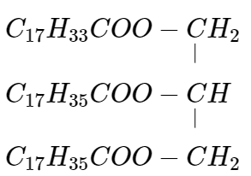
..............................................................................................................................................
III. TIẾN TRÌNH DẠY HỌC
A. PHƯƠNG PHÁP VÀ KĨ THUẬT DẠY HỌC
- Dạy học theo nhóm, nhóm cặp đôi.
- Kĩ thuật sử dụng phương tiện trực quan thông qua thí nghiệm, động não, khăn trải bàn.
- Dạy học nêu và giải quyết vấn đề thông qua câu hỏi trong SGK.
B. CÁC HOẠT ĐỘNG DẠY HỌC
1. Hoạt động 1: Khởi động
a) Mục tiêu: Tạo được hứng thú cho học sinh, dẫn dắt giới thiệu vấn đề, để học sinh biết được một số lipid trong cuộc sống
b) Nội dung:
- GV tổ chức cho trò chơi “Tiếp sức đồng đội” , Tìm kím chủ đề các các hình ảnh
Luật chơi:
+ Cả lớp chia thành 4 đội. Mỗi đội cử 6 thành viên tham gia chơi.
+ Quan sát các hình ảnh minh họa một số thực phẩm giáo viên trình chiếu. Học sinh trong thời gian 1 phút ghi nhớ các sản phẩm giàu chất béo.
+ Lần lượt từng thành viên, chạy tiếp sức, mỗi người lựa hình ảnh có xuất hiện viết tên thực phẩm.
+ Đội nào hoàn thành nhiều sản phẩm nhất trong thời gian 2 phút là đội chiến thắng.
Giáo viên chốt giới thiệu nội dung bài học
c) Sản phẩm: Học sinh bước đầu nói lên suy nghĩ của bản thân và có hướng điều chỉnh đúng trong nghiên cứu vấn đề.
d) Tổ chức thực hiện:
Hoạt động của GV | Hoạt động của HS
- GV tổ chức cho trò chơi “Tiếp sức đồng đội” , Tìm kím chủ đề các các hình ảnh  Luật chơi:  + Cả lớp chia thành 4 đội. Mỗi đội cử 6 thành viên tham gia chơi.  + Quan sát các hình ảnh minh họa một số thực phẩm giáo viên trình chiếu. Học sinh trong thời gian 1 phút ghi nhớ các sản phẩm giàu chất béo.  + Lần lượt từng thành viên, chạy tiếp sức, mỗi người lựa hình ảnh có xuất hiện viết tên thực phẩm.  + Đội nào hoàn thành nhiều sản phẩm nhất trong thời gian 2 phút là đội chiến thắng.  Giáo viên chốt giới thiệu nội dung bài học | Học sinh quan sát vật mẫu và hình và trả lời các câu hỏi của giáo viên đưa ra.
  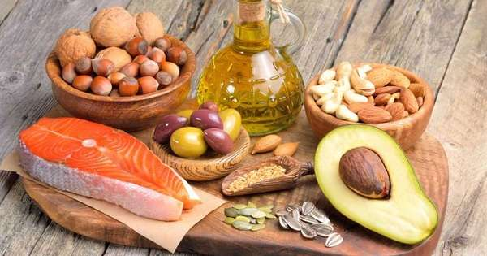 |  | 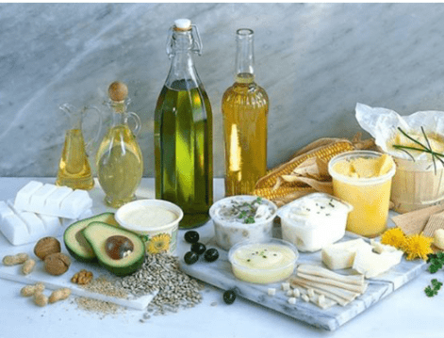
  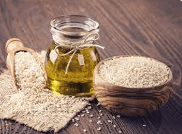 | 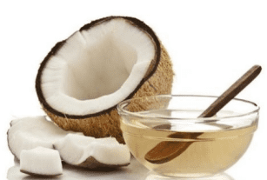 | 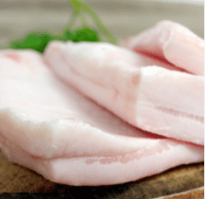 | 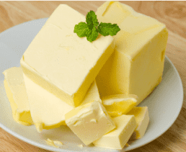
Giao nhiệm vụ: Hs thảo luận nhóm hoàn thành câu hỏi giáo viên đưa ra | Nhận nhiệm vụ
Hướng dẫn HS thực hiện nhiệm vụ  Quan sát, hỗ trợ HS khi cần thiết. | Thực hiện nhiệm vụ
Chốt lại và đặt vấn đề vào bài
Giới thiệu bài mới: Vậy chất béo là gì? Chất béo có vai trò gì đối với cơ thể người và sử dụng chất béo như thế nào để có lợi cho sức khỏe? Bài học hôm nay ta sẽ tìm hiểu.

2 HÌNH THÀNH KIẾN THỨC MỚI
Hoạt động 2.1: Tìm hiểu lipid
- Mục tiêu:
- Nêu được khái niệm lipid, trạng thái thiên nhiên
- Nêu được vai trò của lipid tham gia vào cấu tạo tế bào và tích lũy năng lượng trong cơ thể.
- Nội dung:
- GV yêu cầu HS đọc SGK, trang 128, 129, thảo luận cặp đôi trả lời câu hỏi trong phiếu học tập số 1
- Sản phẩm:
PHIẾU HỌC TẬP SỐ 1
Câu 1: Trong tự nhiên, lipid có ở đâu?
- Trong tự nhiên, lipid có trong tế bào sống.
Câu 2: Lipid tan được trong các dung môi nào sau đây: nước, dầu hỏa, benzene?
Lipid tan được trong các dung môi: dầu hỏa, benzene..
Câu 3: Lipid tham gia cấu tạo nên bộ phận nào của tế bào?
- Lipid tham gia cấu tạo tế bào và là thành phần chính của màng tế bào.
Câu 4: Có những loại lipid điển hình nào và vai trò của mỗi loại ở sinh vật là gì?
- Một số loại lipid điển hình là chất béo (nguồn dự trữ năng lượng chính trong cơ thể và là thành phần chính của dầu thực vật và mỡ động vật), sáp (thường được tìm thấy trên bề mặt lá, thân cây, trái cây của nhiều loại thực vật và da, lông của một số loại động vật, giúp chống nước và một số tác động có hại từ môi trường ngoài)....
d) Tổ chức thực hiện
Hoạt động của GV | Hoạt động của HS
Giao nhiệm vụ:  Giới thiệu một số loại lipid hình 28.1 SGK/trang 128: chất béo và sáp. Yêu cầu học sinh đọc SGK, trang 128, 129, thảo luận cặp đôi trả lời câu hỏi trong phiếu học tập số 1  Câu 1: Trong tự nhiên, lipid có ở đâu?  Câu 2: Lipid tan được trong các dung môi nào sau đây: nước, dầu hỏa, benzene?  Câu 3: Lipid tham gia cấu tạo nên bộ phận nào của tế bào?  Câu 4: Có những loại lipid điển hình nào và vai trò của mỗi loại ở sinh vật là gì?  Sau 2 phút, GV kiểm tra kết quả của học sinh, pháp vấn, yêu cầu học sinh nhận xét | HS nhận nhiệm vụ.
Hướng dẫn HS thực hiện nhiệm vụ  - Sau khi thảo luận xong, nhóm rút ra kết luận, trình bày kết quả thảo luận | Thảo luận nhóm.
Báo cáo kết quả:  - Cho đại diện 3 học sinh trả lời  - GV kết luận về nội dung kiến thức mà các nhóm đã đưa ra. | - HS khác nhận xét
Tổng kết  I. LIPID  – Lipid là những hợp chất hữu cơ có trong tế bào sống, không tan trong nước, nhưng tan được trong một số dung môi hữu cơ như: xăng, dầu hoả,...  – Lipid gồm chất béo (dầu, mỡ), sáp,...  – Vai trò quan trọng về mặt sinh học như: tham gia vào cấu tạo tế bào và là thành phần chính của màng tế bào. Chất béo được tích luỹ trong các mô mỡ làm nguồn dự trữ năng lượng quan trọng của cơ thể. | Ghi nhớ kiến thức và ghi nội dung vào vở

Hoạt động 2.2: Tìm hiểu khái niệm, tính chất vật lý, tính chất hóa học của chất béo
- Mục tiêu:
- Nêu được khái niệm chất béo, trạng thái thiên nhiên, công thức tổng quát của chất béo đơn giản là (R-COO)3C3H5, đặc điểm cấu tạo.
- Trình bày được tính chất vật lí của chất béo (trạng thái, tính tan) và tính chất hoá học (phản ứng xà phòng hoá). Viết được phương trình hoá học xảy ra.
- Nội dung: Tổ chức cho học sinh tìm giểu kiến thức ở dạng trạm
GV chia lớp làm 2 cụm, mỗi cụm 3 trạm như sơ đồ
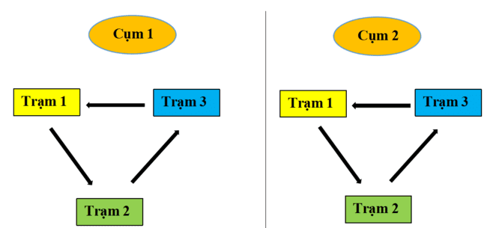
+ Phát nội dung hoạt động cho các trạm.
LƯỢT 1:
- Trạm 1: PHT số 2
- Trạm 2: PHT số 3
- Trạm 3: PHT số 4
Hết lượt 1 thì di chuyển PHT theo chiều dấu mũi tên trong sơ đồ trên.
- Sản phẩm:

PHIẾU HỌC TẬP SỐ 2
* Trạm 1: Tìm hiểu về khái niệm chất béo
Câu 1. Lipid có vai trò quan trọng đối với cơ thể. Hình bên giới thiệu một số thực phẩm cung cấp lipid cho cơ thể.
- Em hãy kể tên một số chất béo có trong tự nhiên?
- Chất béo có cấu tạo như thế nào? Viết công thức tổng quát của chất béo?
- Lipid có phải chất béo không?
- Thực phẩm giàu chất béo như dầu ăn, thịt bò, lạc, mỡ lợn, mỡ cá, dầu dừa, dầu mè, ……
- Chất béo là triester của glycerol với các acid béo. Chất béo đơn giản có công thức chung là (RCOO)₃C₃H₅.
- Lipid không phải chất béo vì lipid bao gồm một số hợp chất hữu cơ trong tế bào sống như chất béo, sáp ong, …
Câu 2. Hoàn thành bảng sau:
Acid béo | Công thức của chất béo | Tên của chất béo
Palmitic acid  C₁₅H₃₁COOH | (C₁₅H₃₁COO)₃C₃H₅ | Glyceryl tripalmitate
Stearic acid  C₁₇H₃₅COOH | (C₁₇H₃₅COO)₃C₃H₅ | Glyceryl tristearate
Oleic acid  C₁₇H₃₃COOH | (C₁₇H₃₃COO)₃C₃H₅ | Glyceryl trioleate
Linoleic acid  C₁₇H₃₁COOH | (C₁₇H₃₁COO)₃C₃H₅ | Glyceryl trilinoleate
Câu 3. Viết công thức cấu tạo của một loại chất béo được tạo thành từ oleic acid (C₁₇H₃₃COOH) và glycerol.
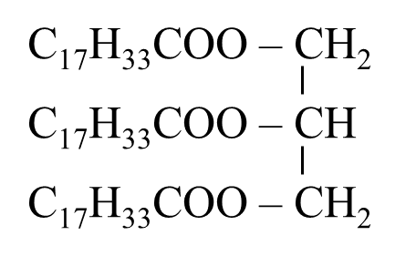

PHIẾU HỌC TẬP SỐ 3
* Trạm 2: Tìm hiểu về trạng thái tự nhiên, tính chất vật lí của chất béo
Tiến hành thí nghiệmHình 25.3 và 25.4 nghiên cứu về tính tan của chất béo theo hướng dẫn và hoàn thành thông tin trong bảng sau:
Cách tiến hành | Nhận xét
- Rót một ít dầu ăn vào cốc (1) chứa nước.  - Khuấy hoặc lắc cốc một lúc rồi dừng lại. Để lắng một thời gian.  - Nhận xét về tính tan trong nước của dầu.  - Rót một ít dầu ăn vào cốc (2) đựng xăng.  - Khuấy hoặc lắc cốc một lúc rồi dừng lại. Để lắng một lúc.  - Nhận xét về tính tan trong xăng của dầu. | - Cốc (1): dầu ăn không tan trong nước, nhẹ hơn nước.  - Cốc (2): dầu ăn tan trong xăng.
Câu 2. Em hãy cho biết trạng thái tự nhiên, tính chất vật lí của chất béo?
+ Ở điều kiện thường, chất béo có thể ở thể rắn (mỡ động vật, bơ) hoặc thể lỏng (dầu thực vật)
+ Tính chất vật lí: Chất béo không tan trong nước, tan trong một số dung môi hữu cơ (xăng, chloroform)
PHIẾU HỌC TẬP SỐ 4
* Trạm 3: Tìm hiểu về tính chất hoá học của chất béo
Học sinh xem video thủy phân chất béo trong môi trường kiểm sau, và trả lời câu hỏi
https://www.youtube.com/watch?v=KorZTnmmWnA
Câu 1. Viết PTHH thủy phân chất béo trong môi trường kiềm dạng tổng quát.
(RCOO)₃C₃H₅ + 3NaOH 3RCOONa + C₃H₅(OH)₃
Câu 2. Theo em, khi đun nóng (C₁₅H₃₁COO)₃C₃H₅ (tripalmitin) với dung dịch NaOH trong điều kiện thích hợp sẽ thu được những sản phẩm gì?
Sản phẩm: C₁₅H₃₁COONa, C₃H₅(OH)₃.
Phương trình hóa học:
(C₁₅H₃₁COO)₃C₃H₅ + 3NaOH 3C₁₅H₃₁COONa + C₃H₅(OH)₃
Câu 3.
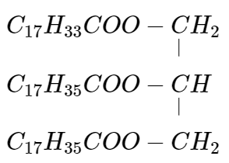 | + 3 NaOH C₁₇H₃₃COONa + 2C₁₇H₃₅COONa + C₃H₅(OH)₃

d) Tổ chức thực hiện:
Hoạt động của GV | Hoạt động của HS
Giao nhiệm vụ:  GV thực hiện:  + Chia cả lớp thành 6 nhóm HS.  GV chia lớp làm 2 cụm, mỗi cụm 3 trạm như sơ đồ  + Phát nội dung hoạt động cho các trạm.  - Trạm 1: PHT số 2  - Trạm 2: PHT số 3  - Trạm 3: PHT số 4  Hết lượt 1 thì di chuyển PHT theo chiều dấu mũi tên trong sơ đồ trên.  *T rạm 1: Tìm hiểu về khái niệm chất béo  + Quan sát video kết hợp khai thác thông tin trong SGK, trang 129. Thảo luận nhóm hoàn thành phiếu học tập số 2  * Trạm 2: Tìm hiểu về trạng thái tự nhiên, tính chất vật lí của chất béo  + Quan sát một số mẫu vật và cho biết trạng thái tự nhiên của chất béo.  + Tiến hành thí nghiệm nghiên cứu về tính tan của chất béo theo hướng dẫn và hoàn thành phiếu học tập số 3  + Trạm 3: Tìm hiểu về tính chất hoá học của chất béo  + Quan sát video phản ứng thuỷ phân chất béo trong môi trường kiềm  https://www.youtube.com/watch?v=KorZTnmmWnA  Thảo luận nhóm hoàn thành phiếu học tập số 4  Sau khi hoàn thành nội dung hết các trạm học sinh di chuyển về chỗ ngồi, thống nhất nội dung giáo viên yêu cầu. | HS nhận nhiệm vụ.  Chia nhóm  Bắt đầu “chinh phục thử thách” trong 10 phút  Về vị trí cũ, thảo luận, giải thích viết PTHH
Hướng dẫn HS thực hiện nhiệm vụ: GV quan sát, hỗ trợ các nhóm khi cần thiết.  Sau 10 phút, GV kiểm tra kết quả của học sinh, pháp vấn, yêu cầu học sinh giải thích và viết PTHH lên bảng. | - Giải quyết vấn đề GV đưa ra.  - Thảo luận nhóm và hoàn thành nhiệm vụ
Báo cáo kết quả:  - Đại diện 3 nhóm lần lượt trình bày kết quả thí nghiệm và các câu trả lời.  - HS các nhóm khác lắng nghe, so sánh kết quả của nhóm mình với nhóm bạn, nêu ý kiến (nếu có).  - Nhóm khác nhận xét, bổ sung phần trình bày của nhóm bạn | - Các nhóm lần lượt trình bày sản phẩm
Tổng kết:  II. CHẤT BÉO  1. Khái niệm  – Chất béo là các triester (loại ester chứa 3 nhóm –COO– trong phân tử) của glycerol và acid béo, có công thức chung là (RCOO)₃C₃H₅. R có thể giống nhau hoặc khác nhau.  – Khi đun chất béo với nước, có mặt xúc tác acid hoặc enzyme lipase sẽ thu được glycerol và acid béo.  + Glycerol là alcohol có công thức cấu tạo:  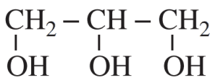 hay viết gọn: C₃H₅(OH)₃  + Acid béo là các acid hữu cơ có công thức chung R–COOH, với R thường là kí hiệu các gốc hydrocarbon như C₁₇H₃₅–, C₁₅H₃₁–, C₁₇H₃₃–, C₁₇H₃₁–,…  2. Tính chất vật lí  – Ở điều kiện thường, chất béo có thể ở thể rắn (mỡ động vật, bơ) hoặc thể lỏng (dầu thực vật).  – Chất béo nhẹ hơn nước, không tan trong nước, tan trong một số dung môi hữu cơ (xăng, chloroform, benzene ...).  3. Tính chất hóa học  – Khi đun nóng chất béo với dung dịch NaOH (hoặc KOH), sản phẩm thu được là muối Na (hoặc K) của acid béo và glycerol.  (RCOO)₃C₃H₅ + 3NaOH 3RCOONa + C₃H₅(OH)₃  Ví dụ: (C₁₅H₃₁COO)₃C₃H₅ + 3NaOH 3C₁₅H₃₁COONa + C₃H₅(OH)₃  phản ứng xà phòng hoá. Đây là phản ứng đặc trưng của chất béo. | HS tìm hiểu sau khi học xong bài học, ghi chếp nội dụng với vở

Hoạt động 2.3: Tìm hiểu ứng dụng của chất béo và sử dụng chất béo đúng cách để hạn chế béo phì.
- Mục tiêu:
- Trình bày được ứng dụng của chất béo và đề xuất biện pháp sử dụng chất béo cho phù hợp trong việc ăn uống hằng ngày để có cơ thể khoẻ mạnh, tránh được bệnh béo phì.
- Nội dung:
- Học sinh nghiên cứu SGK, tìm hiểu trên internet.... trình bày ứng dụng của chất béo và sử dụng chất béo đúng cách để hạn chế béo phì.
- Sản phẩm: Sản phẩm đáp án câu trả lời.
Chất béo là thành phần chính của dầu trong thực vật và mỡ động vật.
– Dầu thực vật thường có nhiều ở hạt, củ, quả như lạc, dừa, ô liu, …
– Mỡ chủ yếu tập trung tại các mô mỡ trong cơ thể động vật.
– Để có lợi cho sức khỏe, cần sử dụng chất béo một cách hợp lí:
+ Đảm bảo lượng chất béo cần thiết trong khẩu phần ăn hằng ngày phù hợp với lứa tuổi, giới tính và đặc thù nghề nghiệp.
+ Đảm bảo cân đối giữa tỉ lệ chất béo có nguồn gốc động vật và chất béo có nguồn gốc thực vật.
– Để có lợi cho sức khỏe, cần sử dụng chất béo một cách hợp lí:
+ Đảm bảo lượng chất béo cần thiết trong khẩu phần ăn hằng ngày phù hợp với lứa tuổi, giới tính và đặc thù nghề nghiệp.
+ Đảm bảo cân đối giữa tỉ lệ chất béo có nguồn gốc động vật và chất béo có nguồn gốc thực vật.
- Trong đời sống, người ta dùng chất béo sản xuất xà phòng, chế biến thực phẩm. Một số nước (Hoa Kì, Canada, …) tái chế dầu thực vật đã qua sử dụng để làm nhiên liệu cho động cơ diesel.
- Một số sản phẩm trong đời sống được chế biến từ chất béo như xà phòng, đồ ăn chế biến sẵn giàu chất béo, …
- Các sản phẩm chứa chất béo
+ Dầu diesel sinh học chủ yếu bao gồm các ester alkyl của acid béo thu được từ các nguyên liệu khác nhau, như dầu thực vật, mỡ động vật và dầu ăn thải.
+ Các sản phẩm mĩ phẩm như kem chống nắng, kem dưỡng da, … có chứa ceramide (là một loại chất béo có trong tế bào da) vì có những công dụng tuyệt vời như phục hồi và cải thiện hàng rào bảo vệ da, chống lại các tác nhân gây lão hóa làn da, điều trị các tình trạng da bị viêm, kích ứng; giúp làm mềm da, hạn chế tình trạng mất nước; …
+ Trong dược phẩm, một số loại thuốc như thuốc giảm cân, thuốc hạ cholesterol,… có chứa chất béo. Chất béo được sử dụng giúp hấp thụ các hoạt chất dược phẩm một cách hiệu quả.
- Chất béo là nguồn thiết yếu trong chế độ ăn, tuy nhiên, nhu cầu chất béo là vừa phải, chỉ nên chiếm 20 – 25% nhu cầu năng lượng. Mỗi độ tuổi khác nhau có nhu cầu chất béo theo độ tuổi khác nhau.
- Tổ chức thực hiện
Hoạt động của giáo viên | Hoạt động của học sinh
Giao nhiệm vụ: chia lớp làm 4 nhóm: Học sinh chuẩn bị nội dung thuyết trình ở nhà  + Nhóm 1: Kể tên một số loại thực phẩm có chứa chất béo được sử dụng trong bữa ăn hằng ngày.?  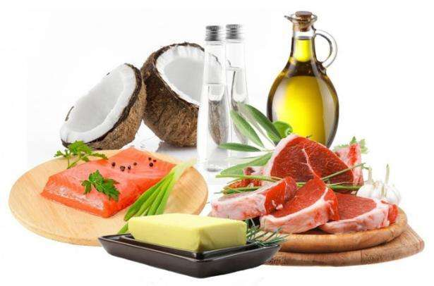  Chất béo có vai trò gì đối với cơ thể người và sử dụng chất béo như thế nào để có lợi cho sức khỏe?  + Nhóm 2:  a) Chất béo được sử dụng như thế nào trong đời sống, sản xuất?  b) Em hãy liệt kê thêm một số sản phẩm trong đời sống được chế biến từ chất béo.  c) Biết cách lựa chọn, sử dụng chất béo phù hợp trong ăn uống để có lợi cho sức khoẻ.  + Nhóm 3: Chúng ta biết rằng chất béo được ứng dụng rộng rãi trong cuộc sống hằng ngày, từ thực phẩm đến mĩ phẩm và cả dược phẩm. Em hãy tìm hiểu qua sách báo, internet, sau đó thảo luận nhóm và liệt kê ra 3 sản phẩm có chứa chất béo. Giải thích tại sao chất béo lại có trong thành phần các sản phẩm đó.  + Nhóm 4: Để có lợi cho sức khỏe, tránh béo phì, cần chú ý những gì khi sử dụng chất béo trong khẩu phần ăn hàng ngày?  Giáo viên hướng dẫn học sinh cách đọc thông tin chất béo trên các bao bì hộp bánh và chai dầu ăn, ý nghĩa của các con số | Giao nhiệm vụ
  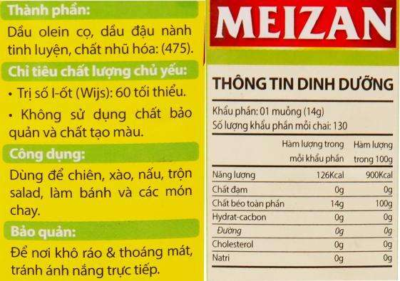 | 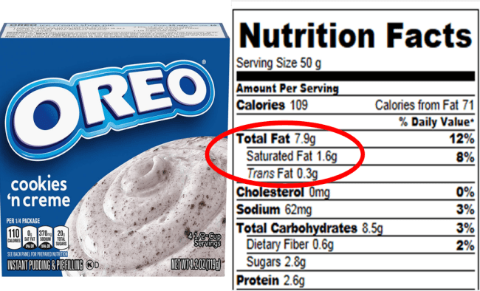
Hướng dẫn thực hiện nhiệm vụ: Thực hiện tại nhà giáo viên, đửa ra hướng dẫn cần thiết | Thực hiện nhiệm vụ ở nhà
Báo cáo kết quả: HS thuyết trình, nhóm khác nhận xét, giáo viên chốt nội dung kiến thức
Tổng kết:  4. Ứng dụng  Chất béo có nhiều ứng dụng trong công nghiệp thực phẩm, dược phẩm, làm nhiên liệu, nguyên liệu sản xuất xà phòng,...  5. Sử dụng chất béo đúng cách để hạn chế béo phì  – Béo phì là tình trạng tích tụ mỡ quá mức trong cơ thể. Là một trong các nguyên nhân gây ra nhiều bệnh khác nhau như bệnh tim mạch, đột quỵ, đái tháo đường, thoái hoá khớp, gan nhiễm mỡ, máu nhiễm mỡ, bệnh ung thư,...  – Để có lợi cho sức khoẻ, cần sử dụng chất béo một cách hợp lí:  + Đảm bảo lượng chất béo cần thiết trong khẩu phần ăn hằng ngày phù hợp với lứa tuổi, giới tính và đặc thù nghề nghiệp.  + Đảm bảo cân đối giữa tỉ lệ chất béo có nguồn gốc động vật và chất béo có nguồn gốc thực vật. Ưu tiên sử dụng các chất béo có nguồn gốc thực vật, chất béo giàu omega–3 (có trong các loại cá, hải sản), hạn chế sử dụng các chất béo có nguồn gốc động vật (mỡ lợn, mỡ bò,...), các loại bơ nhân tạo, các thức ăn có chứa chất béo đã qua chế biến ở nhiệt độ cao (thức ăn nhanh, đồ chiên, nướng)....  + Vận động (thể dục, thể thao) một cách phù hợp để tránh béo phì. | HS tìm hiểu sau khi học xong bài học, ghi chếp nội dụng với vở
3.Hoạt động 3: Luyện tập
- Mục tiêu:
Áp dụng được những kiến thức đã học về chất béo để thực hiện các yêu cầu tương tự của GV.
b) Nội dung: GV cho học sinh làm việc cá nhân và trả lời một số câu hỏi trắc nghiệm trên phần mền quizizz
c) Sản phẩm:
Trắc nghiệm: 1-C; 2-C, 3-D; 4-B; 5-D; 6-A; 7-D.
d) Tổ chức thực hiện
Hoạt động của GV | Hoạt động của HS
Giao nhiệm vụ:  Tổ chức trên phần mền quizizz.com  - Luật chơi: Có 7 câu hỏi. Mỗi câu sẽ có thời gian suy nghĩ và trả lời là 10 -15 giây, học sinh trả lời nhiều câu trả lời đúng nhất với thời gian nhanh nhất sẽ là thí sinh chiến thắng.  Câu 1. Công thức chung của chất béo là  - RCOOH. B. C₃H₅(OH)₃.  C. (RCOO)₃C₃H₅. D. RCOONa.  Câu 2. Trường hợp nào sau đây chứa thành phần chính là chất béo?  A. trứng gà. B. tóc. C. dầu oliu. D. Dầu hỏa.  Câu 3. Thủy phân chất béo trong môi trường kiềm thu được  - glycerol và muối của một acid béo.  B. glycerol và acid béo.  C. glycerol và xà phòng.  D. glycerol và muối của các acid béo  Câu 4 Phản ứng thủy phân chất béo trong môi trường kiềm còn gọi là phản ứng  - thủy phân hóa. B. xà phòng hóa.  C. ester hóa. D. hydrogen hóa.  Câu 5. Chất nào sau đây không phải là chất béo?  A. (C₁₇H₃₅COO)₃C₃H₅. B. (C₁₅H₃₁COO)₃C₃H₅.  C. (C₁₇H₃₃COO)₃C₃H₅. D. (CH₃COO)₃C₃H₅.  Câu 6. Nhận định nào sau đây là đúng khi so sánh giữa dầu mỡ động thực vật và dầu bôi trơn máy?  A. Khác nhau hoàn toàn. B. Giống nhau hoàn toàn.  C. Chỉ giống nhau về tính chất hoá học. D. Đều là lipid.  Câu 7. Chọn những phương pháp có thể làm sạch vết dầu ăn dính vào quần áo:  - Giặt bằng nước; (2) Giặt bằng xà phòng; (3) Tẩy bằng cồn 96^{o;}  (5) Tẩy bằng giấm; (6) Tẩy bằng xăng.  A. (1), (2), (3) B. (2), (3), (4)  C. (2), (5), (6) D. (2), (3), (6) | Học sinh sử dụng điện thoại quét mã QR đăng nhập và vào tham gia trò chơi trực tuyến.
HS thực hiện nhiệm vụ | Học sinh trả lời câu hỏi
Báo cáo kết quả:  - Cho cả lớp trả lời ; Mời đại diện giải thích;  - GV kết luận về nội dung kiến thức. | -
Tổng kết | Ghi nhớ kiến thức
- Hoạt động 4: Vận dụng
a. Mục tiêu: tổ chức hoạt động tìm hiểu vai trò, ứng dụng của chất béo trong cuộc sống
b. Nội dung: Học sinh tìm hiểu cách làm chất béo từ các sản phẩm có sẵn tại nhà
- Giải thích một số ứng dụng chất béo trong đời sống
- Cách sử dụng chất béo hợp lý đảm bảo sức khỏe
c. Sản phẩm:
Câu 1.
* Đối với nam
+ Lượng tối thiểu: 63. 30 = 1890 gam
+ Lượng tối đa: 94. 30 = 2820 gam
Tổng lượng chất béo cần thiết trong 1 tháng dao động từ 1890 – 2820 gam.
* Đối với nữ
+ Lượng tối thiểu: 53. 30 = 1590 gam
+ Lượng tối đa: 79. 30 = 2370 gam
Tổng lượng chất béo cần thiết trong 1 tháng dao động từ 1590 – 2370 gam.
Câu 2. Vì trong dưa hành có một lượng nhỏ acid tạo môi trường thuỷ phân các chất béo có trong thịt mỡ. Khi đó lượng chất béo trong thịt mỡ bị giảm đi, không gây cảm giác ngán.
Câu 3. a) Nguyên liệu để tái chế mỡ, dầu ăn thừa thành xà phòng:
– 1 kg dầu ăn thừa đã lọc bỏ cặn, tạp chất. Bạn có thể sử dụng 70% dầu thừa, 30% dầu dừa nguyên chất để khả năng tẩy rửa tốt hơn.
– 200 gram NaOH
– 400 gram nước cất (bạn cũng có thể dùng nước tinh khiết, hay các loại nước chưng cất từ thảo mộc, hoặc nước đun cùng với các loại thảo mộc khác nhau).
– 5 mL tinh dầu sả, chanh, bạc hà tự nhiên (nếu có) để tạo mùi thơm và át mùi dầu mỡ cũ.
b) Quy trình làm xà phòng
– Bước 1: Đeo găng tay, kính mắt bảo hộ.
– Bước 2: Đong 200 gram NaOH vào ca đựng 400 gram nước cất đã chuẩn bị, quấy nhẹ, nhiệt độ sẽ tăng lên rất nhanh. Đảo đều và để riêng một góc, chờ nhiệt độ hạ xuống (đến 40 – 45 độ)
Lưu ý: Đổ NaOH vào nước cất (không làm ngược lại) để đảm bảo an toàn.
– Bước 3: Khi nhiệt độ của hỗn hợp nước cất và NaOH về khoảng 40 – 45 độ C, đổ vào ca đựng 1 kg dầu đã chuẩn bị. Nhiệt độ của dầu tốt nhất trong khoảng 25 đến 35 độ C.
– Bước 4: Dùng phới (đũa thủy tinh) quấy đều, từ nhẹ tới mạnh, liên tục cho tới khi hỗn hợp đặc lại và có độ kết dính.
Thông thường, quy trình này sẽ mất khoảng 45 phút tới 1 tiếng, nhưng nếu sử dụng máy xay cầm tay hoặc máy đánh trứng để trộn, khâu này sẽ rút ngắn lại chỉ trong 5 – 10 phút. Nếu dùng tinh dầu, bạn cho vào trộn đều với hỗn hợp.
– Bước 5: Đổ xà phòng vào khuôn, đậy kín hoặc lấy giấy nến bọc lại, để qua đêm cho bánh xà phòng cứng lại.
d. Tổ chức thực hiện
Hoạt động của giáo viên | Hoạt động của học sinh
Giao nhiệm vụ:  GV yêu cầu HS làm các bài tập sau:  Câu 1. Theo khuyến nghị, trong độ tuổi từ 15 đến 19, nhu cầu chất béo hằng ngày đối với nam là 63 – 94 gam, đối với nữ là 53 – 79 gam. Hãy tính tổng lượng chất béo cần thiết cho bản thân trong một tháng (30 ngày).  Câu 2. Dân gian có câu:  Thịt mỡ, dưa hành, câu đối đỏ  Cây nêu, tràng pháo, bánh chưng xanh.  Giải thích vì sao thịt mỡ được khuyên ăn kèm với dưa hành.  Câu 3. Em hãy tìm hiểu và trình bày về cách làm xà phòng từ dầu ăn, mỡ thừa sau khi sử dụng.  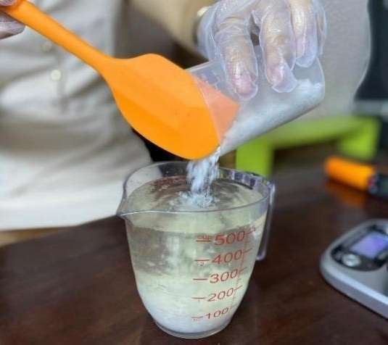 | Giao nhiệm vụ
Hướng dẫn thực hiện nhiệm vụ: Thực hiện tại nhà, giáo viên đưa ra hướng dẫn cần thiết | Thực hiện nhiệm vụ ở nhà
Báo cáo kết quả: Học sinh bài thuyết trình cho giáo viên
C. DẶN DÒ
- Học sinh về nhà học bài, làm bài tập trong SBT
- Coi trước bài mới

Bài 26. CARBONHYDRATE
GLUCOSE VÀ SACCHAROSE
Thời lượng: 2 tiết
I. MỤC TIÊU
1. Về kiến thức
- Nêu được thành phần nguyên tố, công thức chung của carbohydrate.
- Nêu được công thức phân tử, trạng thái tự nhiên, tính chất vật lí (trạng thái, màu sắc, mùi, vị, tính tan, khối lượng riêng) của glucose và saccharose.
- Trình bày được tính chất hoá học của glucose (phản ứng tráng bạc, phản ứng lên men rượu), của saccharose (phản ứng thuỷ phân có xúc tác acid hoặc enzyme). Viết đuợc các phuơng trình hoá học xảy ra dưới dạng công thức phân tử.
- Tiến hành được thí nghiệm (hoặc quan sát thí nghiệm) phản ứng tráng bạc của glucose.
- Trình bày được vai trò và ứng dụng của glucose (chất dinh dưỡng quan trọng của người và động vật) và của saccharose (nguyên liệu quan trọng trong công nghiệp thực phẩm). Ý thức được tầm quan trọng của việc sử dụng hợp lí saccharose. Nhận biết được các loại thực phẩm giàu saccharose và hoa quả giàu glucose.
2. Về năng lực
a) Năng lực chung
- Năng lực tự chủ và tự học: Chủ động, tích cực tìm hiểu về khái niệm, công thức chung của carbohydrate (glucose và saccharose); Tính chất vật lí, tính chất hoá học của glucose (phản ứng tráng bạc, phản ứng lên men rượu), của saccharose (phản ứng thuỷ phân có xúc tác acid hoặc enzyme); Viết được các phương trình hoá học xảy ra dưới dạng công thức phân tử; Hiểu được vai trò cùng với ứng dụng của glucose và saccharose.
- Năng lực giao tiếp và hợp tác: Sử dụng ngôn ngữ khoa học để tìm hiểu về carbohydrate (glucose, saccharose); Hoạt động nhóm một cách hiệu quả theo đúng yêu cầu của GV, đảm bảo các thành viên trong nhóm đều được tham gia và trình bày báo cáo.
- Năng lực giải quyết vấn đề và sáng tạo: Thảo luận với các thành viên trong nhóm nhằm giải quyết các vấn đề trong bài học.
b) Năng lực khoa học tự nhiên
- Năng lực nhận biết khoa học tự nhiên: Nêu được khái niệm về carbohydrate (glucose và saccharose); Trình bày được vai trò và ứng dụng của glucose (chất dinh dưỡng quan trọng của nguời và động vật) và của saccharose (nguyên liệu quan trọng trong công nghiệp thực phẩm); Ý thức được tầm quan trọng của việc sử dụng hợp lí saccharose; Nhận biết được các loại thực phẩm giàu saccharose và hoa quả giàu glucose.
- Năng lực tìm hiểu tự nhiên: Nhận biết được glucose và saccharose trong tự nhiên.
- Vận dụng kiến thức, kĩ năng đã học: Đưa ra được một số ứng dụng của glucose và saccharose trong đời sống.
3. Về phẩm chất
- Chăm chỉ, chịu khó tìm tòi tài liệu và thực hiện các nhiệm vụ cá nhân để tìm hiểu về glucose và saccharose.
- Có trách nhiệm trong hoạt động nhóm, chủ động nhận và thực hiện nhiệm vụ khi được GV và bạn cùng nhóm phân công.
- Trung thực, cẩn thận trong trình bày kết quả học tập của cá nhân và của nhóm.
II. THIẾT BỊ DẠY HỌC VÀ HỌC LIỆU
- Các hình ảnh, video, máy chiếu.
- Hoá chất: dung dịch glucose, dung dịch AgNO₃, dung dịch NH₃, nước cất.
- Dụng cụ thí nghiệm cho mỗi nhóm HS gồm: ống nghiệm, cốc thuỷ tinh.
- Hình ảnh về trạng thái tự nhiên của một số carbohydrate.
- Phiếu học tập.
PHIẾU HỌC TẬP SỐ 1
Câu 1: Quan sát công thức phân tử của một số carbohydrate trong hình sau và thực hiện các yêu cầu sau:
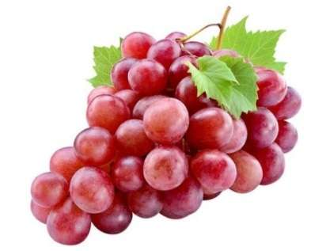 | 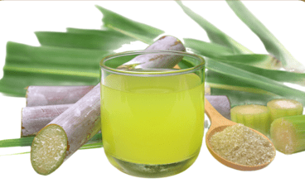
a) Glucose C₆H₁₂O₆  (có nhiều trong quả nho chín) | b) Saccharose C₁₂H₂₂O₁₁  (có nhiều trong cây mía)
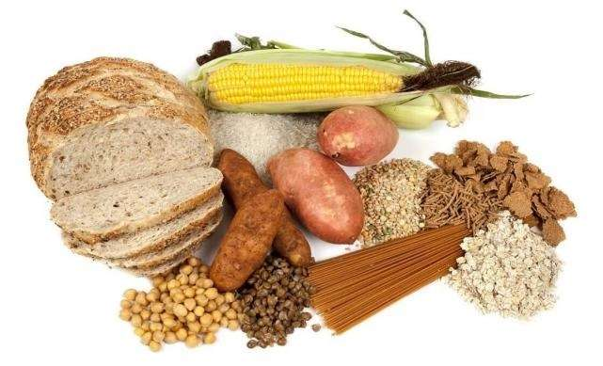 | 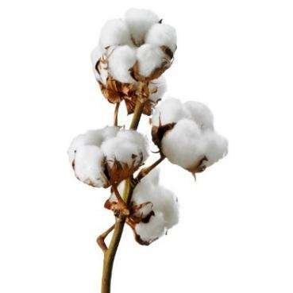
c) Tinh bột (C₆H₁₀O₅)_{n}  (có nhiều trong gạo, ngô, khoai, sắn,...) | d) Cellulose (C₆H₁₀O₅)_{m}  (có nhiều trong bông)
- Carbohydrate được tạo thành từ những nguyên tố nào?
- Hãy nêu nhận xét về công thức phân tử của các hợp chất phổ biến trong nhóm carbohydrate
c) Viết lại công thức phân tử của mỗi chất dưới dạng C_{n}(H₂O)_{m}.
..............................................................................................................................................
..............................................................................................................................................

PHIẾU HỌC TẬP SỐ 2
Câu 1. Đọc thông tin trong SGK, trang 128 và hoàn thành bảng thông tin sau:
Glucose
CTPT
Trạng thái tự nhiên
Tính chất vật lí (trạng thái, màu sắc, mùi, vị, tính tan, khối lượng riêng)

Câu 2. Tiến hành thí nghiệm:
– Bước 1: Cho khoảng 1 mL dung dịch silver nitrate vào ống nghiệm sạch, thêm tiếp từ từ từng giọt dung dịch ammonia và lắc nhẹ cho đến khi kết tủa tan hết.
– Bước 2: Thêm tiếp khoảng 2 mL dung dịch glucose vào ống nghiệm, lắc đều.
– Bước 3: Ngâm ống nghiệm sau bước 2 vào cốc nước nóng khoảng 60 – 70 °C, để yên trong vài phút.
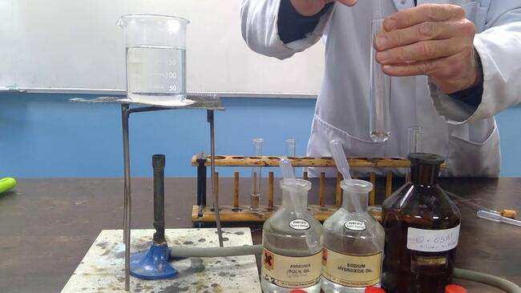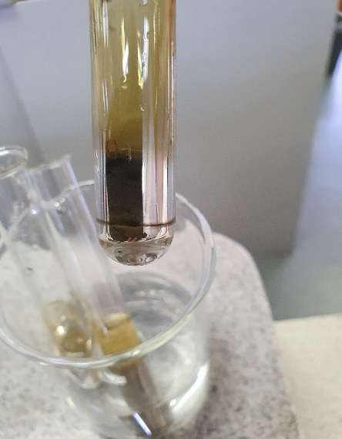
Hãy nêu hiện tượng và viết PTHH xảy ra.
............................................................................................................................................................................................................................................................................................
Câu 3. a) Glucose có nhiều trong các loại trái cây chín ngọt. Theo em, người mắc bệnh tiểu đường có nên ăn nhiều trái cây chín ngọt không? Giải thích.
b)Viết phương trình hóa học xảy ra quá trình lên men glucose tạo thành ethylic alcohol.
............................................................................................................................................................................................................................................................................................
Câu 4. Tính khối lượng ethylic alcohol thu khi lên men dung dịch chứa 90 gam glucose. Biết hiệu suất của quá trình lên men là 80%.
.....................................................................................................................................................................................................................................................................................

PHIẾU HỌC TẬP SỐ 3
Câu 1. Đọc thông tin trong SGK, trang 129, quan sát hình 26.2 và hoàn thành bảng thông tin sau:
Saccharose
CTPT
Trạng thái tự nhiên
Tính chất vật lí (trạng thái, màu sắc, mùi, vị, tính tan, khối lượng riêng)
..............................................................................................................................................
..............................................................................................................................................
Câu 2. Chỉ dựa vào tính chất vật lí, em có phân biệt được glucose và saccharose không? Giải thích?
..............................................................................................................................................
..............................................................................................................................................
Câu 3. Viết phương trình hoá học của phản ứng thuỷ phân saccharose. Theo em, có thể dùng thêm phản ứng hoá học nào để xác định được phản ứng thuỷ phân saccharose đã xảy ra?
..............................................................................................................................................
..............................................................................................................................................

III. TIẾN TRÌNH DẠY HỌC
A. PHƯƠNG PHÁP VÀ KĨ THUẬT DẠY HỌC
- Dạy học theo nhóm, nhóm cặp đôi.
- Kĩ thuật sử dụng phương tiện trực quan thông qua thí nghiệm, động não, khăn trải bàn.
- Dạy học nêu và giải quyết vấn đề thông qua câu hỏi trong SGK.
B. CÁC HOẠT ĐỘNG DẠY HỌC
1. Hoạt động 1: Khởi động
a) Mục tiêu: Tạo được hứng thú cho học sinh, dẫn dắt giới thiệu vấn đề, kiểm trả bài cũ
b) Nội dung:
- GV tổ chức cho trò chơi giải mã “Ô chữ bí mật”.
Luật chơi:
+ Cả lớp chia thành 4 đội. Mỗi đội cử 6 thành viên tham gia chơi.
+ Chọn 1 ô chữ, tham gia trả lời câu hỏi để điền vào ô chữ, hoàn tất 7 câu hỏi để tìm ra từ khóa của ô chữ.
Lưu ý: Khi đoán từ khóa bí mật, chỉ lấy chữ cái không lấy dấu câu.
Mỗi câu trả lời đúng +1đ
Từ khóa đúng +3đ
+ Đội nào hoàn thành số điểm cao nhất trong thời gian 2 phút là đội chiến thắng.
Giáo viên chốt giới thiệu nội dung bài học
c) Sản phẩm: Học sinh bước đầu nói lên suy nghĩ của bản thân và có hướng điều chỉnh đúng trong nghiên cứu vấn đề.
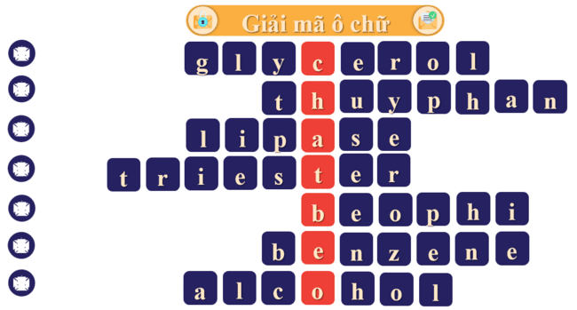
d) Tổ chức thực hiện:
Hoạt động của GV | Hoạt động của HS
- GV tổ chức cho trò chơi giải mã “Ô chữ bí mật”.  Luật chơi:  + Cả lớp chia thành 4 đội. Mỗi đội cử 6 thành viên tham gia chơi.  + Chọn 1 ô chữ, tham gia trả lời câu hỏi để điền vào ô chữ, hoàn tất 7 câu hỏi để tìm ra từ khóa của ô chữ.  Lưu ý: Khi đoán từ khóa bí mật, chỉ lấy chữ cái không lấy dấu câu.  Câu 1: Thành phần nào kết hợp với các acid béo để tạo thành cấu trúc cơ bản của lipid trung tính?  Câu 2: Phản ứng xà phòng ở chất béo còn có tên gọi khác là gì?  Câu 3: Enzyme nào có vai trò chính trong quá trình phân giải chất béo thành glycerol và acid béo?  Câu 4: Trong hóa học lipid, một chất béo là dạng hợp chất nào khi ba acid béo kết hợp với glycerol?  Câu 5: Tình trạng tích tụ mỡ quá mức trong cơ thể được gọi là gì?  Câu 6: Chất béo có thể tan trong dung môi nào?  (một hydrocarbon thơm, trong điều kiện bình thường là một chất lỏng không màu, mùi dịu ngọt dễ chịu, dễ cháy)  Câu 7: Glycerol được phân loại vào nhóm chất nào trong hóa học hữu cơ?  Chất béo là một loại dạng lưu trữ năng lượng trong cơ thể, được tổng hợp từ các acid béo và glycerol. Chúng là một dạng lipid và có nhiều vai trò quan trọng trong cơ thể, bao gồm cung cấp năng lượng, cách nhiệt và bảo vệ cơ thể khỏi tổn thương.  Giáo viên chốt giới thiệu nội dung bài học | Học sinh quan sát vật mẫu và hình và trả lời các câu hỏi của giáo viên đưa ra.
Giao nhiệm vụ: Hs thảo luận nhóm hoàn thành câu hỏi giáo viên đưa ra | Nhận nhiệm vụ
Hướng dẫn HS thực hiện nhiệm vụ  Quan sát, hỗ trợ HS khi cần thiết. | Thực hiện nhiệm vụ
Chốt lại và đặt vấn đề vào bài
GV dẫn dắt vào bài mới: Quan sát hình và cho biết những loại củ, quả, thân thực vật nào có vị ngọt. Vị ngọt đó được tạo ra bởi loại hợp chất nào? Glucose có nhiều trong quả chín, saccharose có trong nhiều loài thực vật. Vậy glucose, saccharose có công thức hóa học và tính chất như thế nào? Các em sẽ tìm hiểu bài học hôm nay
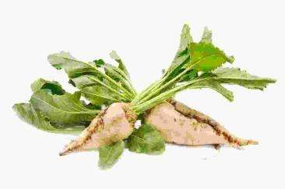 | 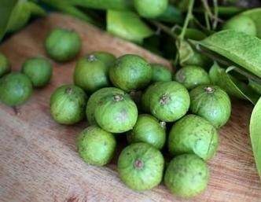
Củ cải đường | Quả sấu
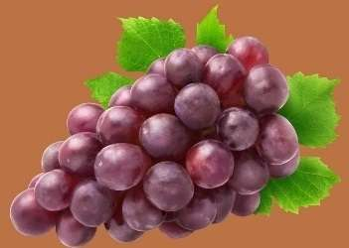 | 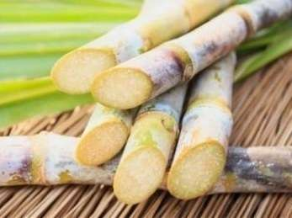
Quả nho | Cây mía

2 HÌNH THÀNH KIẾN THỨC MỚI
Hoạt động 2.1: Tìm hiểu khái niệm carbohydrate
- Mục tiêu:
- Nêu được thành phần nguyên tố, công thức chung của carbohydrate.
- Nội dung:
- GV yêu cầu HS đọc SGK, trang 131, 132 thảo luận cặp đôi trả lời câu hỏi trong phiếu học tập số 1
- Sản phẩm:
PHIẾU HỌC TẬP SỐ 1
Câu 1: Quan sát công thức phân tử của một số carbohydrate trong Hình 29.1 và thực hiện các yêu cầu sau:
- Carbohydrate được tạo thành từ những nguyên tố nào?
→ Carbohydrate là hợp chất hữu cơ chứa các nguyên tố carbon, hydrogen, oxygen.
- Hãy nêu nhận xét về công thức phân tử của các hợp chất phổ biến trong nhóm carbohydrate.
→Công thức phân tử của glucose, saccharose, tinh bột lần lượt là C₆H₁₂O₆, C₁₂H₂₂O₁₁, (C₆H₁₀O₅)_{n}.
→ Nhận thấy các công thức phân tử này đều có dạng C_{n}(H₂O)_{m}
c) Viết lại công thức phân tử của mỗi chất dưới dạng C_{n}(H₂O)_{m}.
– Glucose: C₆(H₂O)₆.
– Saccharose: C₁₂(H₂O)₁₁.
– Tinh bột: C_{6n}(H₂O)_{5n}.
– Cellulose: C_{6m}(H₂O)_{5m}.
d) Tổ chức thực hiện
Hoạt động của GV | Hoạt động của HS
Giao nhiệm vụ:  GV yêu cầu HS quan sát công thức phân tử của một số carbohydrate trong Hình 29.1, SGK và thực hiện các nhiệm vụ sau:  - Carbohydrate được tạo thành từ những nguyên tố nào?  - Hãy nêu nhận xét về công thức phân tử của các hợp chất phổ biến trong nhóm carbohydrate (glucose C₆H₁₂O₆, saccharose C₁₂H₂₂O₁₁ , tinh bột (C₆H₁₀O₅)_{n}, ...).  - Viết lại công thức phân tử của mỗi chất dưới dạng C_{n}(H₂O)_{m}.  Sau 2 phút, GV kiểm tra kết quả của học sinh, pháp vấn, yêu cầu học sinh nhận xét | HS nhận nhiệm vụ.
Hướng dẫn HS thực hiện nhiệm vụ  - Sau khi thảo luận xong, nhóm rút ra kết luận, trình bày kết quả thảo luận | Thảo luận nhóm.
Báo cáo kết quả:  - Cho đại diện 3 học sinh trả lời  - GV kết luận về nội dung kiến thức mà các nhóm đã đưa ra. | - HS khác nhận xét
Tổng kết  I. KHÁI NIỆM CARBOHYDRATE  – Carbohydrate có:  + Thành phần nguyên tố chỉ gồm C, H và O.  + Công thức chung: C_{n}(H₂O)_{m} (n ≥ m).  – Công thức phân tử của một số carbohyrate:  + Glucose: C₆H₁₂O₆  + Saccharose: C₁₂H₂₂O₁₁  + Tinh bột và cellulose: (C₆H₁₀O₅)_{n}. | Ghi nhớ kiến thức và ghi nội dung vào vở

Hoạt động 2.2: Tìm hiểu trạng thái tự nhiên, tính chất vật lý, tính chất hóa học của glucose
- Mục tiêu:
- Nêu được công thức phân tử, trạng thái tự nhiên, tính chất vật lí (trạng thái, màu sắc, mùi, vị, tính tan, khối lượng riêng) của glucose .
- Trình bày được tính chất hoá học của glucose (phản ứng tráng bạc, phản ứng lên men rượu). Viết đuợc các phuơng trình hoá học xảy ra dưới dạng công thức phân tử.
- Tiến hành được thí nghiệm (hoặc quan sát thí nghiệm) phản ứng tráng bạc của glucose.
- Nội dung:
* Giáo viên giới thiệu:
– Đường glucose có trong hầu hết các bộ phận của cây, nhiều nhất là trong quả chín, đặc biệt là trong quả nho chín nên glucose còn được gọi là đường nho.
– Trong máu người có một lượng nhỏ glucose nồng độ 0,1%.
GV chia lớp làm 4-6 học sinh/1 nhóm
+ Phát phiếu học tập số 2
+ Học sinh đọc thông tin trong SGK, trang 128, 129
+ Tổ chức cho học sinh làm thí nghiệm tìm hiểu phản ứng tráng bạc của glucose, nêu hiện tượng, viết phương trình.
+ Trả lời các câu hỏi giáo viên đặt ra trong phiếu học tập số 2.
- Sản phẩm:
PHIẾU HỌC TẬP SỐ 2
Câu 1. Đọc thông tin trong SGK, trang 128 và hoàn thành bảng thông tin sau:
Glucose
CTPT | C₆H₁₂O₆
Trạng thái tự nhiên | Có nhiều trong trái cây chín
Tính chất vật lí (trạng thái, màu sắc, mùi, vị, tính tan, khối lượng riêng) | – Dạng tinh thể, không màu, không mùi, có vị ngọt, tan trong nước. – Khối lượng riêng là 1,56 g/cm³.
Câu 2.
Hiện tượng:
– Bước 1. Ban đầu xuất hiện kết tủa, sau kết tủa tan hoàn toàn.
– Sau bước 3. Xuất hiện lớp kim loại màu trắng xám bám vào thành ống nghiệm.
Phương trình hóa học: C₆H₁₂O₆ + Ag₂O C₆H₁₂O₇ + 2Ag ↓
Câu 3. a) Glucose có nhiều trong các loại trái cây chín ngọt. Theo em, người mắc bệnh tiểu đường có nên ăn nhiều trái cây chín ngọt không? Giải thích.
b) Viết phương trình hóa học xảy ra quá trình lên men glucose tạo thành ethylic alcohol.
a) Người mắc bệnh tiểu đường không nên ăn nhiều trái cây chín ngọt vì như thế sẽ làm tăng lượng đường huyết trong máu.
b) Phương trình hóa học: C₆H₁₂O₆ 2C₂H₅OH + 2CO₂ ↑
Câu 4. Tính khối lượng ethylic alcohol thu khi lên men dung dịch chứa 90 gam glucose. Biết hiệu suất của quá trình lên men là 80%.
Phương trình hóa học:
C₆H₁₂O₆ 2C₂H₅OH + 2CO₂
180 92
90 ?
Khối lượng ethylic alcohol thu được khi lên men dung dịch chứa 90 gam glucose là:

d) Tổ chức thực hiện:

Hoạt động của GV | Hoạt động của HS
Giao nhiệm vụ:  - GV yêu cầu học sinh thảo luận theo cặp đôi, đọc thông tin trong SGK, trang 128 và hoàn thành bảng thông tin sau:  - Giáo viên chia lớp thành 6 nhóm, cho đại diện học sinh đọc dụng cụ và hóa chất có sẵn trong khay, các nhóm khác kiểm tra đầy đủ hóa chất và dụng cụ trước khi tiến hành thí nghiệm.  - GV hướng dẫn cách tiến hành thí nghiệm và cách quan sát ghi nhận kết quả vào phiếu học tập  Tiến hành thí nghiệm:  – Bước 1: Cho khoảng 1 mL dung dịch silver nitrate vào ống nghiệm sạch, thêm tiếp từ từ từng giọt dung dịch ammonia và lắc nhẹ cho đến khi kết tủa tan hết.  – Bước 2: Thêm tiếp khoảng 2 mL dung dịch glucose vào ống nghiệm, lắc đều.  – Bước 3: Ngâm ống nghiệm sau bước 2 vào cốc nước nóng khoảng 60 – 70 °C, để yên trong vài phút.  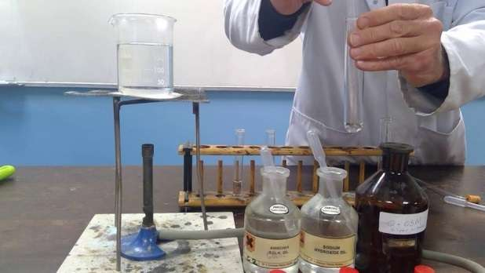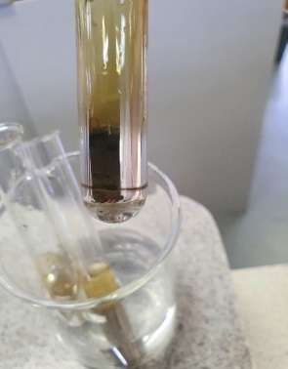  - Học sinh nhận xét, nêu hiện tượng  - Học sinh viết phương trình hóa học  - Tổ chức cho học sinh làm việc nhóm hoàn thành trả lời các câu hỏi trong phiếu học tập số 2 | HS nhận nhiệm vụ.  Chia nhóm
  Glucose
  CTPT
  Trạng thái tự nhiên
  Tính chất vật lí (trạng thái, màu sắc, mùi, vị, tính tan, khối lượng riêng)
Hướng dẫn HS thực hiện nhiệm vụ: GV quan sát, hỗ trợ các nhóm khi cần thiết. | - Giải quyết vấn đề GV đưa ra.
Báo cáo kết quả:  - Đại diện HS trả lời.  - HS khác lắng nghe, so sánh kết quả của mình, nêu ý kiến (nếu có). | - Đại diện trả lời câu hỏi
Tổng kết:  II. GLUCOSE  Công thức phân tử: C₆H₁₂O₆.  Khối lượng phân tử: 180.  1. Trạng thái tự nhiên và tính chất vật lí  – Là chất rắn, tinh thể không màu, không mùi, dễ tan trong nước, có vị ngọt, nhưng không ngọt bằng đường mía.  – Có trong hầu hết các bộ phận của cây, nhiều nhất là trong quả chín, đặc biệt là trong quả nho chín nên glucose còn được gọi là đường nho.  – Trong mật ong có khoảng 30% glucose.  – Trong máu người có một lượng nhỏ glucose nồng độ 0,1%.  – Vai trò chính trong việc cung cấp năng lượng trực tiếp cho các hoạt động của cơ thể.  2. Tính chất hóa học  a) Phản ứng tráng bạc  – Tính chất đặc trưng của glucose là có phản ứng hoá học với silver nitrate (AgNO₃) trong dung dịch ammonia tạo ra bạc kim loại.  Phản ứng này được dùng để tráng bạc lên kính trong sản xuất gương soi  – Phương trình hoá học của phản ứng tráng bạc được biểu diễn ở dạng đơn giản như sau:  C₆H₁₂O₆ + Ag₂O C₆H₁₂O₇ + 2Ag  Phản ứng trên gọi là phản ứng tráng bạc (tráng gương).  b) Phản ứng lên men rượu  Dưới tác dụng của enzyme, glucose bị lên men tạo thành ethylic alcohol. Phản ứng này được sử dụng để sản xuất bia, rượu hay các loại đồ uống có cồn khác.  C₆H₁₂O₆ 2C₂H₅OH + 2CO₂  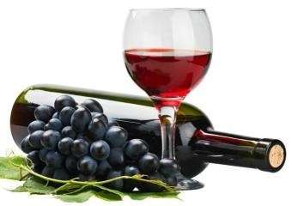  Hình. Rượu thu được từ quả nho | HS tìm hiểu sau khi học xong bài học, ghi chếp nội dụng với vở

Hoạt động 2.3: Tìm hiểu trạng thái tự nhiên, tính chất vật lý, tính chất hóa học của saccharose
- Mục tiêu:
- Nêu được công thức phân tử, trạng thái tự nhiên, tính chất vật lí (trạng thái, màu sắc, mùi, vị, tính tan, khối lượng riêng) của saccharose.
- Trình bày được tính chất hoá học của saccharose (phản ứng thuỷ phân có xúc tác acid hoặc enzyme). Viết đuợc các phuơng trình hoá học xảy ra dưới dạng công thức phân tử.
- Nội dung:
- Giáo viên giới thiệu: Tùy vào nguồn gốc, các thương phẩm từ saccharose có tên là đường mía, đường thốt nốt... Trong nước ép mía, nồng độ saccharose có thể đạt 13%.
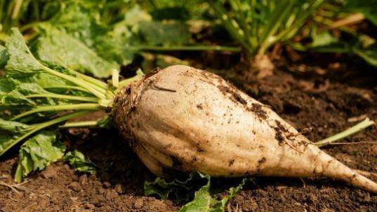 | 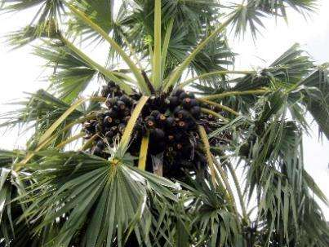 | 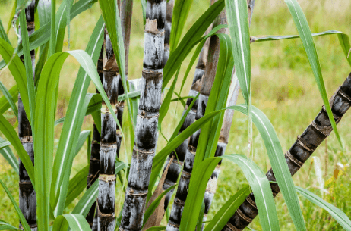
a) Củ cải đường | b) Cây thốt nốt | c) Cây mía
Hình. Một số loại thực vật chứa nhiều saccharose

- GV hướng dẫn học sinh đọc và nghiên cứu thông tin trong SGK/ Trang 129
+ Phát phiếu học tập số 3
+ Tổ chức cho học sinh thảo luận cặp đôi trả lời các câu hỏi giáo viên đặt ra trong phiếu học tập số 3.
- Sản phẩm:
PHIẾU HỌC TẬP SỐ 3
Câu 1. Đọc thông tin trong SGK, trang 129, quan sát hình 26.2 và hoàn thành bảng thông tin sau:
Saccharose
CTPT | C₁₂H₂₂O₁₁
Trạng thái tự nhiên | Có nhiều trong mía, củ cải đường, đường thốt nốt,…
Tính chất vật lí (trạng thái, màu sắc, mùi, vị, tính tan, khối lượng riêng) | – Dạng tinh thể, không màu, không mùi, có vị ngọt, tan trong nước. – Khối lượng riêng là  1,58 g/cm³.
Câu 2. Chỉ dựa vào tính chất vật lí, em có phân biệt được glucose và saccharose không? Giải thích?
Nếu chỉ dựa vào tính chất vật lí thì không phân biệt được glucose và saccharose vì hai chất có tính chất vật lí tương tự nhau. Cả hai đều là chất rắn, dạng tinh thể không màu, không mùi, có vị ngọt, tan tốt trong nước.
Câu 3. Viết phương trình hoá học của phản ứng thuỷ phân saccharose. Theo em, có thể dùng thêm phản ứng hoá học nào để xác định được phản ứng thuỷ phân saccharose đã xảy ra?
Phương trình hóa học:
C₁₂H₂₂O₁₁ + H₂O C₆H₁₂O₆ (glucose) + C₆H₁₂O₆ (frucose)
Có thể dùng thêm phản ứng tráng gương để xác định xem phản ứng thủy phân saccharose đã xảy ra chưa. Nếu phản ứng thủy phân đã xảy ra thì sẽ thu được kết tủa Ag.
d) Tổ chức thực hiện:
Hoạt động của GV | Hoạt động của HS
Giao nhiệm vụ:  - Giáo viên giới thiệu: Tùy vào nguồn gốc, các thương phẩm từ saccharose  - GV hướng dẫn học sinh đọc và nghiên cứu thông tin trong SGK/ Trang 129 thảo luận cặp đôi trả lời các câu hỏi giáo viên đặt ra trong phiếu học tập số 3. | HS nhận nhiệm vụ.  Chia nhóm  Bắt đầu “chinh phục thử thách” trong 3 phút
Hướng dẫn HS thực hiện nhiệm vụ: GV quan sát, hỗ trợ các khi cần thiết.  Sau 3 phút, GV kiểm tra kết quả của học sinh | - Giải quyết vấn đề GV đưa ra.  - Thảo luận và hoàn thành nhiệm vụ
Báo cáo kết quả:
- Đại diện học sinh lần lượt trình bày kết quả
- Học sinh khác nhận xét, bổ sung phần trình bày của bạn
Tổng kết:  III. SACCHAROSE  Công thức phân tử: C₁₂H₂₂O₁₁.  Khối lượng phân tử: 342.  1. Trạng thái tự nhiên và tính chất vật lí  – Là chất rắn, kết tinh, không màu, có vị ngọt, nóng chảy ở 185ºC, tan tốt trong nước, độ tan tăng theo nhiệt độ.  – Saccharose là loại đường phổ biến nhất, có nhiều trong cây mía, củ cải đường và hoa thốt nốt. Tùy vào nguồn gốc, các thương phẩm từ saccharose có tên là đường mía, đường thốt nốt...  2. Tính chất hóa học  – Ở nhiệt độ thích hợp, khi có mặt acid hoặc enzyme làm xúc tác, saccharose sẽ tác dụng với nước tạo thành glucose và fructose theo phương trình hoá học sau:  C₁₂H₂₂O₁₁ + H₂O C₆H₁₂O₆ + C₆H₁₂O₆  Glucose Fructose  Phản ứng trên gọi là phản ứng thuỷ phân.  – Fructose có cấu tạo phân tử khác với glucose và ngọt hơn glucose. Trong tự nhiên, đường fructose có nhiều trong mật ong.  – Saccharose không có phản ứng tráng bạc nhưng sản phẩm có thể thực hiện phản ứng tráng bạc. | HS tìm hiểu sau khi học xong bài học, ghi chếp nội dụng với vở

Hoạt động 2.3: Tìm hiểu vai trò và ứng dụng của glucose và saccharose
- Mục tiêu:
- Trình bày được vai trò và ứng dụng của glucose (chất dinh dưỡng quan trọng của người và động vật) và của saccharose (nguyên liệu quan trọng trong công nghiệp thực phẩm). Ý thức được tầm quan trọng của việc sử dụng hợp lí saccharose. Nhận biết được các loại thực phẩm giàu saccharose và hoa quả giàu glucose.
- Nội dung:
* Giáo viên giới thiệu:
– Đường glucosevVai trò chính trong việc cung cấp năng lượng trực tiếp cho các hoạt động của cơ thể.
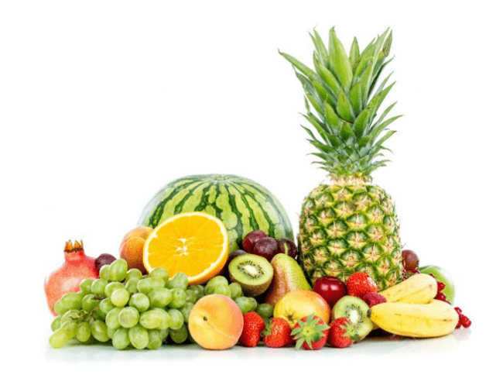  a) | 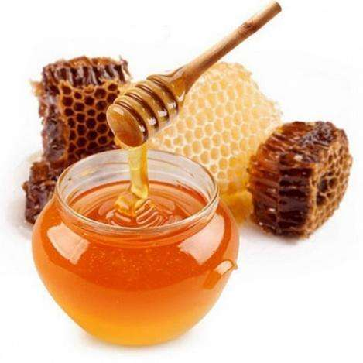  b)
Hình. Trái cây chín (a) và mật ong (b) có nhiều glucose
– Saccharose đóng vai trò cung cấp năng lượng cho cơ thể và là nguyên liệu quan trọng trong công nghiệp thực phẩm, dược phẩm.
– Saccharose được sử dụng làm chất tạo ngọt cho nhiều loại đồ uống và bánh kẹo.
– GV tổ chức cho trò chơi “Tiếp sức đồng đội”, tìm hiểu ứng dụng của glucose và saccharose.
– GV yêu cầu HS đọc SGK, trang 129, 130 và trả lời các câu hỏi:
- Trình bày vai trò và ứng dụng của glucose và saccharose đối với cơ thể sinh vật.
- Cho bảng sau:
Bảng. Lượng đường có trong 100 gam quả chín (phần ăn được)
Loại quả | Lượng đường (gam)
Bơ vỏ xanh | 2,42
Chuối tây | 12,23
Lê | 9,80
Nho ngọt | 15,48
Quýt | 10,58
Xoài | 14,80
Vải | 15,23
Trong các loại quả trên, loại quả nào có hàm lượng đường cao nhất? Loại quả nào có hàm lượng đường thấp nhất?
- Vì sao cần phải sử dụng hợp lí saccharose trong quá trình ăn uống hàng ngày?
- Sản phẩm:
- – Glucose được ứng dụng làm gương soi vì có khả năng tráng bạc lên kính.
– Glucose được ứng dụng làm rượu vang vì có khả năng bị lên men tạo ra đồ uống có cồn.
– Glucose được ứng dụng làm dịch truyền glucose vì trong máu có 1 lượng glucose nhất định, khi truyền glucose để cung cấp nước cũng như bổ sung năng lượng cho cơ thể.
– Saccharose được ứng dụng để sản xuất nước trái cây và bánh kẹo vì nó được sử dụng làm chất tạo ngọt.
2.Trong các loại quả trên, quả nho ngọt có hàm lượng đường cao nhất, quả bơ vỏ xanh có hàm lượng đường thấp nhất.
3. Cần phải sử dụng một cách hợp lí saccharose trong quá trình ăn uống hằng ngày vì khi ăn quá nhiều các loại thực phẩm có chứa saccharose (các loại bánh ngọt, kẹo, …) có thể làm tăng nguy cơ mắc bệnh tiểu đường, béo phì, sâu răng, …
- Tổ chức thực hiện
Hoạt động của giáo viên | Hoạt động của học sinh
Giao nhiệm vụ:  – GV tổ chức cho trò chơi “Tiếp sức đồng đội”. Luật chơi:  + Cả lớp chia thành 4 đội. Mỗi đội cử 6 thành viên tham gia chơi.  + Quan sát Hình sau. Một số ứng dụng của glucose và saccharose trong thời gian 1 phút.  + Gập sách lại, lựa chọn các hình ảnh minh họa ứng dụng của glucose và saccharose  Một số hình ảnh mà GV có thể đưa cho mỗi đội:  – GV yêu cầu HS đọc SGK, trang 129, 130 và trả lời các câu hỏi:  - Trình bày vai trò và ứng dụng của glucose và saccharose đối với cơ thể sinh vật.  - Cho bảng sau:  Bảng. Lượng đường có trong 100 gam quả chín (phần ăn được)  Trong các loại quả trên, loại quả nào có hàm lượng đường cao nhất? Loại quả nào có hàm lượng đường thấp nhất?  - Vì sao cần phải sử dụng hợp lí saccharose trong quá trình ăn uống hàng ngày? | Giao nhiệm vụ
  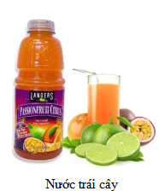 | 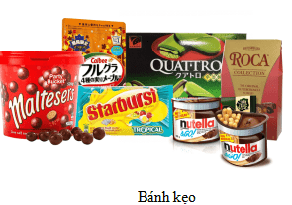
  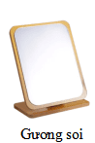 | 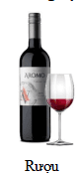 | 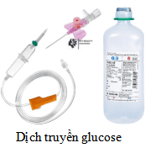
  Loại quả | Lượng đường (gam)
  Bơ vỏ xanh | 2,42
  Chuối tây | 12,23
  Lê | 9,80
  Nho ngọt | 15,48
  Quýt | 10,58
  Xoài | 14,80
  Vải | 15,23
Hướng dẫn thực hiện nhiệm vụ:  Các đội tham gia trò chơi. | Thực hiện nhiệm vụ ở nhà
Báo cáo kết quả:
- Đại diện nhóm thực hiện nhanh nhất giới thiệu sơ đồ và trình bày ứng dụng của glucose và saccharose.
Các HS khác theo dõi và nhận xét
Tổng kết:  3. Vai trò và ứng dụng của glucose và saccharose  - Glucose giữ vai trò chính trong việc cung cấp năng lượng trực tiếp cho các hoạt động của cơ thể. Saccharose đóng vai trò cung cấp năng lượng cho cơ thể và là nguyên liệu quan trọng trong công nghiệp thực phẩm.  - Glucose cung cấp chất dinh dưỡng quan trọng cho người và động vật; dùng để pha chế dịch truyền, tráng bạc, tráng ruột phích, sản xuất vitamin C ...  Saccharose được sử dụng làm chất tạo ngọt cho nhiều loại đồ uống và bánh kẹo | HS tìm hiểu sau khi học xong bài học, ghi chếp nội dụng với vở
3.Hoạt động 3: Luyện tập
- Mục tiêu:
Áp dụng được những kiến thức đã học về chất béo để thực hiện các yêu cầu tương tự của GV.
b) Nội dung: GV cho học sinh làm việc cá nhân và trả lời một số câu hỏi trắc nghiệm trên phần mền quizizz
c) Sản phẩm:
Trắc nghiệm: 1-A; 2-A, 3-A; 4-C; 5-D; 6-D; 7-C; 8-C; 9-B; 10-D.
d) Tổ chức thực hiện
Hoạt động của GV | Hoạt động của HS
Giao nhiệm vụ:  Tổ chức trên phần mền quizizz.com  - Luật chơi: Có 10 câu hỏi. Mỗi câu sẽ có thời gian suy nghĩ và trả lời là 10 -15 giây, học sinh trả lời nhiều câu trả lời đúng nhất với thời gian nhanh nhất sẽ là thí sinh chiến thắng.  Câu 1. Tính chất nào là tính chất vật lí của glucose?  A. Chất kết tinh, không màu, vị ngọt, dễ tan trong nước.  B. Chất rắn màu trắng, vị ngọt, dễ tan trong nước.  C. Chất rắn không màu, vị ngọt, dễ tan trong nước.  D. Chất kết tinh, màu trắng, vị ngọt, dễ tan trong nước.  Câu 2. Công thức phân tử của glucose là  - C₆H₁₂O₆. B. C₆H₁₂O₇.  - C₁₂H₂₂O₁₁. D. (–C₆H₁₀O₅–)_{n}.  Câu 3. Khi bị ốm, mất sức, nhiều người bệnh thường được truyền dịch đường để bổ sung nhanh năng lượng. Chất trong dịch truyền có tác dụng trên là  A. Glucose. B. Saccharose.  C. Fructose. D. Maltose.  Câu 4. Người mắc bệnh tiểu đường trong nước tiểu thường có lẫn glucose. Để kiểm tra xem trong nước tiểu có glucose hay không có thể dùng loại thuốc thử nào trong các chất sau:  A. ethylic alcohol. B. quỳ tím.  C. dung dịch AgNO₃/NH₃. D. kim loại iron.  Câu 5. Ứng dụng nào không phải là ứng dụng của glucose?  A. Làm thực phẩm dinh dưỡng và thuốc tăng lực.  B. Tráng gương, tráng phích.  C. Nguyên liệu sản xuất ethylic alcohol.  D. Nguyên liệu sản xuất PVC.  Câu 6. Trong công nghiệp chế tạo ruột phích, người ta thường sử dụng phản ứng hoá học nào sau đây?  A. Cho ethylene tác dụng với dung dịch AgNO₃/NH₃.  B. Cho ethylic alcohol tác dụng với dung dịch AgNO₃/NH₃.  C. Cho acetic acid tác dụng với dung dịch AgNO₃/NH₃.  D. Cho glucose tác dụng với dung dịch AgNO₃/NH₃.  Câu 7. Đường mía dùng trong gia đình là đường  - glucose. B. fructose.  C. saccharose. D. cellulose.  Câu 8. Công thức phân tử của saccharose là  - C₆H₁₂O₆. B. C₆H₁₂O₇.  C. C₁₂H₂₂O₁₁. D. (–C₆H₁₀O₅–)_{n}.  Câu 9. Saccharose tham gia phản ứng hóa học nào sau đây?  A. Phản ứng tráng gương. B. Phản ứng thủy phân.  C. Phản ứng xà phòng hóa. D. Phản ứng ester hóa.  Câu 10. Cho các phát biểu sau:  (1) Có trong thân cây mía, củ cải đường, …  (2) Có công thức phân tử là C₁₂H₂₂O₁₁.  (3) Là chất kết tinh, không màu, vị ngọt, tan tốt trong nước.  (4) Có phản ứng tráng bạc.  (5) Có phản ứng với dung dịch H₂SO₄, đun nóng.  (6) Dùng để pha chế thuốc.  Số phát biểu đúng về saccharose là  A. 6. B. 3. C. 4. D. 5. | Học sinh sử dụng điện thoại quét mã QR đăng nhập và vào tham gia trò chơi trực tuyến.
HS thực hiện nhiệm vụ | Học sinh trả lời câu hỏi
Báo cáo kết quả:  - Cho cả lớp trả lời ; Mời đại diện giải thích;  - GV kết luận về nội dung kiến thức. | -
Tổng kết
- Hoạt động 4: Vận dụng
- Mục tiêu: Vận dụng các kiến thức đã học trong chủ đề glucose, saccharose trong thực tế cuộc sống.
b. Nội dung: Giáo viên tổ chức cho học sinh trả lời một số bài tập
c. Sản phẩm:
Câu 1. Một số bệnh do sử dụng đường không hợp lí gây ra như:
– Dễ tăng cân
– Mắc bệnh tiểu đường
– Tăng nguy cơ bị bệnh về tim mạch
– Nguy cơ bị bệnh gan nhiễm mỡ
– …
Câu 2. Chỉ số đường huyết là giá trị biểu thị nồng độ glucose trong máu và có đơn vị là mmol/L.
Người trưởng thành, khoẻ mạnh có chỉ số đường huyết trong khoảng 3,9 – 5,0 mmol/L.
- Nếu chỉ số đường huyết cao hơn 7,0 mmol/L thì đó là dấu hiệu mắc bệnh tiểu đường.
- Nếu chỉ số đường huyết thấp hơn 3,0 mmol/L thì rất dễ bị ngất xỉu, co giật, hôn mê.
d. Tổ chức thực hiện
Hoạt động của giáo viên | Hoạt động của học sinh
Giao nhiệm vụ:  GV yêu cầu HS làm các bài tập sau:  Câu 1. Con người và một số động vật luôn cần một lượng đường nhất định để duy trì hoạt động của cơ thể. Nhưng nếu chúng ta đưa vào cơ thể quá nhiều đường sẽ có nguy cơ mắc nhiều bệnh.  Em hãy cho biết một số bệnh do sử dụng đường không hợp lí gây ra.  Câu 2. Con người luôn cần một lượng đường nhất định để duy trì hoạt động của cơ thể, được thể hiện thông qua chỉ số đường huyết. Em hãy tìm hiểu trên sách, báo, Internet và cho biết:  - Chỉ số đường huyết là gì? Người trưởng thành, khoẻ mạnh có chỉ số đường huyết nằm trong khoảng nào?  - Khi chỉ số đường huyết cao hơn hoặc thấp hơn cảnh báo cơ thể có thể mắc các bệnh lí nào? | Giao nhiệm vụ
Hướng dẫn thực hiện nhiệm vụ:  ‒ HS các nhóm hoàn thành câu hỏi vận dụng  ‒ GV hướng dẫn và giúp HS hoàn thành câu Vận dụng thực tiễn. | Thực hiện nhiệm vụ ở nhà
Báo cáo kết quả: Học sinh bài thuyết trình cho giáo viên
C. DẶN DÒ
- Học sinh về nhà học bài, làm bài tập trong SBT
- Coi trước bài mới

Bài 27. TINH BỘT VÀ CELLULOSE
Thời lượng: 2 tiết
I. MỤC TIÊU
1. Về kiến thức
- Nêu được trạng thái tự nhiên, tính chất vật lí của tinh bột và cellulose.
- Trình bày được tính chất hoá học của tinh bột và cellulose: phản ứng thuỷ phân; hổ tinh bột có phản ứng màu với iodine. Viết được các phương trình hoá học của phản ứng thuỷ phân dưới dạng công thức phân tử.
- Tiến hành được (hoặc quan sát qua video) thí nghiệm phản ứng thuỷ phân; phản ứng màu với iodine; nêu được hiện tượng thí nghiệm, nhận xét và rút ra kết luận vé tính chất hoá học của tinh bột và cellulose.
- Trình bày được ứng dụng của tinh bột và cellulose trong đời sống và sản xuất, sự tạo thành tinh bột, cellulose và vai trò của chủng trong cây xanh.
- Nêu được tầm quan trọng của sự tạo thành tinh bột, cellulose trong cây xanh.
- Nhận biết được các loại lương thực, thực phẩm giàu tinh bột và biết cách sử dụng hợp lí tinh bột.
2. Về năng lực
a) Năng lực chung
- Năng lực tự chủ và tự học: Chủ động, tích cực tìm hiểu về khái niệm, công thức hoá học của tinh bột và cellulose; Trình bày được tính chất vật lí, tính chất hoá học của tinh bột và cellulose; Viết được các phương trình hoá học xảy ra dưới dạng công thức phân tử của các phản ứng: phản ứng thuỷ phân, hồ tinh bột có phản ứng màu với iodine.
- Năng lực giao tiếp và hợp tác: Sử dụng ngôn ngữ khoa học để tìm hiểu về tinh bột và cellulose; Hoạt động nhóm một cách hiệu quả theo đúng yêu cầu của GV, đảm bảo các thành viên trong nhóm đều được tham gia và trình bày báo cáo.
- Năng lực giải quyết vấn đề và sáng tạo: Thảo luận với các thành viên trong nhóm nhằm giải quyết các vấn đề trong bài học.
b) Năng lực khoa học tự nhiên
- Năng lực nhận biết khoa học tự nhiên: Nêu được trạng thái tự nhiên, tính chất vật lí của tinh bột và cellulose; Trình bày được tính chất hoá học của tinh bột và cellulose; Trình bày được ứng dụng của tinh bột và cellulose trong đời sống và sản xuất; Trình bày được sự tạo thành tinh bột, cellulose và vai trò của chúng trong cây xanh; Nêu được tầm quan trọng của sự tạo thành tinh bột, cellulose trong cây xanh.
- Năng lực tìm hiểu tự nhiên: Nhận biết được tinh bột và cellulose trong tự nhiên và ứng dụng thực tiễn của nó.
- Vận dụng kiến thức, kĩ năng đã học: Nhận biết được các loại lương thực, thực phẩm giàu tinh bột và biết cách sử dụng hợp lí tinh bột.
3. Về phẩm chất
- Chăm chỉ, chịu khó tìm tòi tài liệu và thực hiện các nhiệm vụ cá nhân để tìm hiểu về tinh bột và cellulose.
- Có trách nhiệm trong hoạt động nhóm, chủ động nhận và thực hiện nhiệm vụ khi được GV và bạn cùng nhóm phân công.
- Trung thực, cẩn thận trong trình bày kết quả học tập của cá nhân và của nhóm.
II. THIẾT BỊ DẠY HỌC VÀ HỌC LIỆU
- Các hình ảnh, video, máy chiếu.
- Hoá chất: dung dịch hồ tinh bột, dung dịch iodine, dung dịch HCl 2 M .
- Dụng cụ thí nghiệm cho mỗi nhóm HS gồm: ống nghiệm, cốc thuỷ tinh chịu nhiệt, đèn cồn.
- Phiếu học tập.
PHIẾU HỌC TẬP SỐ 1
Câu 1: Cho biết bộ phận nào của cây ngô chứa nhiều tinh bột, bộ phận nào chứa nhiều cellulose?
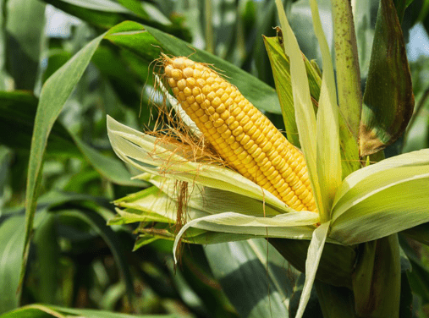
............................................................................................................................................................................................................................................................................................
Câu 2: Quan sát hình 27.1; 27.2. So sánh sự khác nhau giữa tinh bột và cellulose về trạng thái tự nhiên, tính chất vật lí và vai trò của chúng trong cây xanh.
 | Tinh bột | Cellulose
CTPT
Trạng thái tự nhiên
Tính chất vật lí (trạng thái, màu sắc, mùi, vị, tính tan, khối lượng riêng)
Vai trò trong cây xanh
Câu 3. Nêu những hiện tượng trong thực tiễn chứng tỏ tinh bột tan được trong nước nóng còn cellulose không tan.
............................................................................................................................................................................................................................................................................................

PHIẾU HỌC TẬP SỐ 2
Câu 1. Thí nghiệm 1: Tinh bột phản ứng với iodine.
Thêm 2 mL dung dịch hồ tinh bột vào ống nghiệm, sau đó nhỏ vài giọt dung dịch iodine vào ống nghiệm.
Hãy mô tả hiện tượng và viết PTHH xảy ra.
...........................................................................................................................................................................................................................................................................................
Câu 2. Thí nghiệm 2: Thuỷ phân tinh bột.
- Cho vào cốc khoảng 5 mL dung dịch hồ tinh bột, tiếp theo, thêm 1 mL dung dịch H2SO4 20% . Đặt cốc dung dịch lên kiềng và đun sôi nhẹ dung dịch trong khoảng 4 phút, vừa đun, vừa khuấy đều..
- Lấy 3 giọt dung dịch nhỏ lên mặt kính đồng hồ, sau đó nhỏ lên một giọt dung dịch iodine.
Hãy mô tả hiện tượng và viết PTHH xảy ra.
............................................................................................................................................................................................................................................................................................
Câu 3. Tinh bột và cellulose có những tính chất hoá học nào sau đây?
a) Tác dụng với H₂O khi có acid và đun nóng.
b) Tác dụng với H₂O ở nhiệt độ thường khi có enzyme.
c) Tác dụng với iodine.
............................................................................................................................................................................................................................................................................................
Câu 4. Nêu một số ví dụ trong thực tiễn để minh hoạ về sự thuỷ phân tinh bột và cellulose ở nhiệt độ thường nhờ tác dụng của enzyme.
............................................................................................................................................................................................................................................................................................
III. TIẾN TRÌNH DẠY HỌC
A. PHƯƠNG PHÁP VÀ KĨ THUẬT DẠY HỌC
- Dạy học theo nhóm, nhóm cặp đôi.
- Kĩ thuật sử dụng phương tiện trực quan thông qua thí nghiệm, động não, khăn trải bàn, mảnh ghép.
- Dạy học nêu và giải quyết vấn đề thông qua câu hỏi trong SGK.
B. CÁC HOẠT ĐỘNG DẠY HỌC
1. Hoạt động 1: Khởi động
a) Mục tiêu: Nhận biết được trạng thái tự nhiên của tinh bột và cellulose trong thực tiễn, từ đó xác định được vấn đề của bài học
b) Nội dung:
- GV tổ chức quan sát một số hình ảnh và yêu cầu HS cho biết loại carbohydrate được nhắc đến. Giáo viên chốt giới thiệu nội dung bài học
c) Sản phẩm: Học sinh bước đầu nói lên suy nghĩ của bản thân và có hướng điều chỉnh đúng trong nghiên cứu vấn đề.
d) Tổ chức thực hiện:
Hoạt động của GV | Hoạt động của HS
Giao nhiệm vụ:  - GV chiếu một số hình ảnh liên tục sau và yêu cầu HS cho biết loại carbohydrate được nhắc đến.  Giáo viên chốt giới thiệu nội dung bài học | Học sinh quan sát vật mẫu và hình và trả lời các câu hỏi của giáo viên đưa ra.
  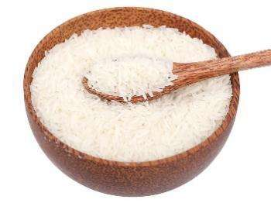 | 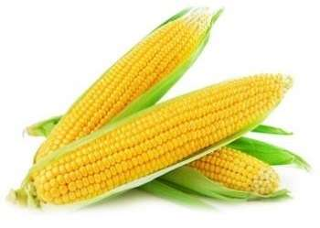 | 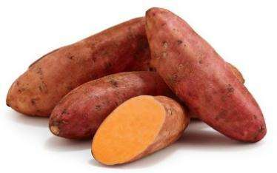
  a) Gạo | b) Ngô | c) Khoai
  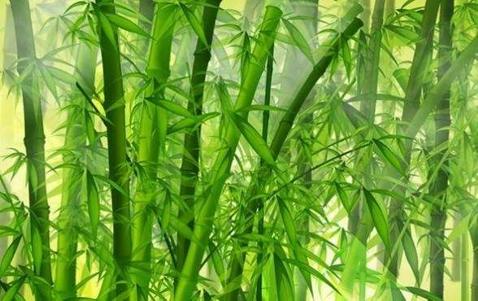 | 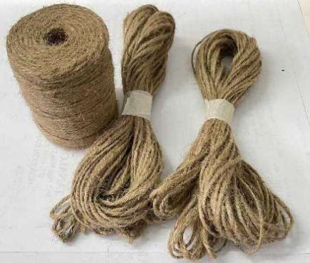 | 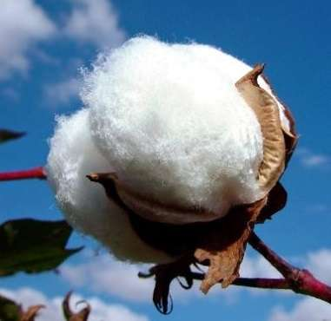
  a) Tre, nứa | b) Sợi gai | c) Bông noãn
Hướng dẫn HS thực hiện nhiệm vụ  Học sinh viết đáp án ra bảng giơ lên | Nhận nhiệm vụ
Báo cáo kết quả:  - Trong vòng 1 phút học sinh đưa ra câu trả lời đúng, nhanh nhất là người chiến thắng  - GV kết luận về nội dung kiến thức mà các nhóm đã đưa ra. | Thực hiện nhiệm vụ
Chốt lại và đặt vấn đề vào bài
GV dẫn dắt vào bài mới: Tinh bột và cellulose là những carbohydrate phức tạp có vai trò khác nhau trong cơ thể sinh vật. Vai trò chính của tinh bột là nguồn dự trữ năng lượng, còn vai trò chính của cellulose là tạo nên bộ khung của thực vật. Trong cuộc sống hằng ngày, ứng dụng của các chất này là giống hay khác nhau?

2 HÌNH THÀNH KIẾN THỨC MỚI
Hoạt động 2.1: Tìm hiểu tính chất vật lý và trạng thái tự nhiên tinh bột và cellulose
- Mục tiêu:
- Nêu được trạng thái tự nhiên, tính chất vật lí của tinh bột và cellulose.
- Nêu được tầm quan trọng của sự tạo thành tinh bột, cellulose trong cây xanh.
- Nội dung:
- GV yêu cầu HS đọc SGK, trang 131, 132 thảo luận cặp đôi trả lời câu hỏi trong phiếu học tập số 1
- Sản phẩm:
PHIẾU HỌC TẬP SỐ 1
Câu 1: Cho biết bộ phận nào của cây ngô chứa nhiều tinh bột, bộ phận nào chứa nhiều cellulose?
- Bộ phận bắp của cây ngô chứa nhiều tinh bột, bộ phận thân cây ngô chứa nhiều cellulose.
Câu 2: So sánh sự khác nhau giữa tinh bột và cellulose về trạng thái tự nhiên, tính chất vật lí và vai trò của chúng trong cây xanh.
 | Tinh bột | Cellulose
CTPT | (C₆H₁₀O₅)_{n} | (C₆H₁₀O₅)_{n}
Trạng thái tự nhiên | Tập trung nhiều ở hạt, củ, quả | Tập trung nhiều ở thân cây, vỏ cây
Tính chất vật lí (trạng thái, màu sắc, mùi, vị, tính tan, khối lượng riêng) | – Chất rắn, màu trắng, dạng bột. – Không tan trong nước lạnh, nhưng tan một phần trong nước nóng tạo hệ keo | – Chất rắn, màu trắng, dạng sợi. – Không tan trong nước và các dung môi hữu cơ thông thường
Vai trò trong cây xanh | Dự trữ năng lượng | Xây dựng thành tế bào thực vật. Giúp duy trì độ cứng, hình dáng của cây.
Câu 3. Nêu những hiện tượng trong thực tiễn chứng tỏ tinh bột tan được trong nước nóng còn cellulose không tan.
Trong thực tiễn khi nấu ăn ta thấy:
– Nấu bột sắn dây: ban đầu cho bột sắn dây (thành phần chính là tinh bột) vào nước, khuấy đều thấy không tan nhưng khi đun nóng ta thấy tạo thành hỗn hợp dung dịch keo.
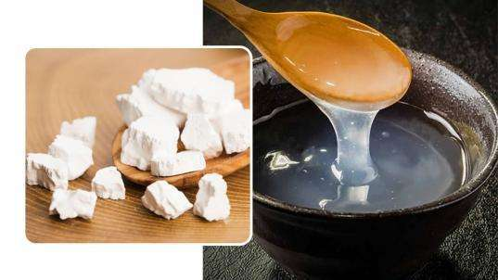
– Luộc rau (thành phần chính là cellulose) thì ta thấy sau khi luộc rau vẫn còn nguyên hình dạng.
d) Tổ chức thực hiện
Hoạt động của GV | Hoạt động của HS
Giao nhiệm vụ:  – GV sử dụng kĩ thuật mảnh ghép, thực hiện:  Vòng 1: Nhóm chuyên gia  + Chia lớp thành 4 nhóm chuyên gia.  + Yêu cầu HS đọc mục I trong SGK trang 135, 136 và thực hiện:  - Nhóm 1 + 2: Tìm hiểu về CTPT, trạng thái tự nhiên, tính chất vật lí của tinh bột, vai trò của tinh bột trong cây xanh.  - Nhóm 3 + 4: Tìm hiểu về CTPT, trạng thái tự nhiên, tính chất vật lí của cellulose, vai trò của cellulose trong cây xanh.  Vòng 2: Nhóm các mảnh ghép  + Hướng dẫn HS hình thành nhóm mới: mỗi nhóm mới gồm 4 thành viên, mỗi thành viên đến từ 1 nhóm chuyên gia.  + Yêu cầu các thành viên trong nhóm chia sẻ đầy đủ các thông tin tìm hiểu được từ vòng chuyên gia cho các thành viên còn lại của nhóm.  + Yêu cầu HS các nhóm thảo luận và thực hiện các nhiệm vụ:  Câu 1: Cho biết bộ phận nào của cây ngô chứa nhiều tinh bột, bộ phận nào chứa nhiều cellulose?  Câu 2: Quan sát hình 27.1; 27.2. So sánh sự khác nhau giữa tinh bột và cellulose về trạng thái tự nhiên, tính chất vật lí và vai trò của chúng trong cây xanh.  Câu 3. Nêu những hiện tượng trong thực tiễn chứng tỏ tinh bột tan được trong nước nóng còn cellulose không tan. | HS nhận nhiệm vụ.
Hướng dẫn HS thực hiện nhiệm vụ  Vòng 1: Nhóm Chuyên gia  + Tập hợp nhóm chuyên gia theo phân công của GV, làm việc cá nhân, đọc SGK và thực hiện nhiệm vụ được giao.  Vòng 2: Nhóm các mảnh ghép  + Tập hợp nhóm mới theo hướng dẫn của GV.  + Chia sẻ các thông tin tìm hiểu được khi nhóm chuyên gia làm việc với các thành viên trong nhóm.  + Thảo luận với các thành viên trong nhóm để thực hiện các nhiệm vụ (1), (2) và (3).  – GV quan sát HS thực hiện nhiệm vụ, hướng dẫn và hỗ trợ (nếu cần).  - Sau khi thảo luận xong, nhóm rút ra kết luận, trình bày kết quả thảo luận | Thảo luận nhóm.
Báo cáo kết quả:  - Lần lượt HS đại diện cho các nhóm mảnh ghép trình bày kết quả thảo luận và thực hiện nhiệm vụ nhóm.  - HS các nhóm khác nhận xét, bổ sung (nếu có) sau mỗi phần trình bày.  - GV kết luận về nội dung kiến thức mà các nhóm đã đưa ra. | - HS khác nhận xét
Tổng kết  I. TRẠNG THÁI TỰ NHIÊN VÀ TÍNH CHẤT VẬT LÍ  1. Tinh bột  – Tinh bột có nhiều trong các loại hạt, củ, quả như thóc, ngô, sắn,...  – Tinh bột đóng vai trò quan trọng trong việc dự trữ năng lượng.  – Tinh bột là chất rắn, dạng bột vô định hình, màu trắng, không tan trong nước lạnh, tan một phần trong nước nóng thành hồ tinh bột.  2. Cellulose  – Cellulose có nhiều trong rễ, thân, cành của các loài thực vật như gỗ, tre, nứa,... Trong sợi bông, tỉ lệ cellulose có thể đạt tới trên 90% về khối lượng.  – Cellulose là thành phần chính tạo nên lớp màng của tế bào thực vật, duy trì độ cứng và hình dáng của cây.  – Cellulose là chất rắn, màu trắng, dạng sợi, không tan trong nước ngay cả khi đun nóng. | Ghi nhớ kiến thức và ghi nội dung vào vở

Hoạt động 2.2: Tìm hiểu tính chất hóa học của tinh bột và cellulose
- Mục tiêu:
- Trình bày được tính chất hoá học của tinh bột và cellulose: phản ứng thuỷ phân; hổ tinh bột có phản ứng màu với iodine. Viết được các phương trình hoá học của phản ứng thuỷ phân dưới dạng công thức phân tử.
- Tiến hành được (hoặc quan sát qua video) thí nghiệm phản ứng thuỷ phân; phản ứng màu với iodine; nêu được hiện tượng thí nghiệm, nhận xét và rút ra kết luận vé tính chất hoá học của tinh bột và cellulose.
- Nội dung:
- Giáo viên chia lớp thành 6 nhóm,
+ Phát dụng cụ thí nghiệm cho mỗi nhóm.
+ Yêu cầu HS thực hiện hai thí nghiệm theo hướng dẫn: thí nghiệm phản ứng màu của hồ tinh bột với iodine và thí nghiệm thuỷ phân tinh bột.
+ Trả lời các câu hỏi trong phiếu học tập số 2.
- Sản phẩm:
PHIẾU HỌC TẬP SỐ 2
Câu 1. Thí nghiệm 1: Tinh bột phản ứng với iodine.
Nhỏ vài giọt dung dịch iodine vào ống nghiệm đựng hồ tinh bột sẽ thấy xuất hiện màu xanh.
Câu 2. Thí nghiệm 2: Thuỷ phân tinh bột.
+ Không có hiện tượng gì.
Sau phản ứng ta thấy dung dịch trở nên trong hơn do hồ tinh bột đã bị thủy phân tạo ra đường glucose tan được trong nước.Lấy ống nghiệm ra, để nguội rồi nhỏ vài giọt dung dịch iodine không thấy xuất hiện màu xanh tím.
Phương trình hóa học: (C₆H₁₀O₅)_{n} + nH₂O nC₆H₁₂O₆
Câu 3.
– Tinh bột có những tính chất hóa học: a, b, c
– Cellulose có những tính chất hóa học: a, b
Câu 4. Nêu một số ví dụ trong thực tiễn để minh hoạ về sự thuỷ phân tinh bột và cellulose ở nhiệt độ thường nhờ tác dụng của enzyme.
Ví dụ 1: Khi nhai cơm, nhai càng kĩ càng thấy có vị ngọt là do enzym đã phân hủy tinh bột trong cơm thành glucose.
Ví dụ 2: Động vật ăn cỏ như trâu, bò … mới có enzyme cellulase (dịch tiết dạ dày) xúc tác phân hủy cellulose thành cellobiose và cuối cùng thành glucose.
d) Tổ chức thực hiện:
Hoạt động của GV | Hoạt động của HS
Giao nhiệm vụ:  - Giáo viên chia lớp thành 6 nhóm, cho đại diện học sinh đọc dụng cụ và hóa chất có sẵn trong khay, các nhóm khác kiểm tra đầy đủ hóa chất và dụng cụ trước khi tiến hành thí nghiệm.  - Yêu cầu HS thực hiện hai thí nghiệm theo hướng dẫn: thí nghiệm phản ứng màu của hồ tinh bột với iodine và thí nghiệm thuỷ phân tinh bột.  - GV hướng dẫn cách tiến hành thí nghiệm và cách quan sát ghi nhận kết quả vào phiếu học tập số 2 | HS nhận nhiệm vụ.  Chia nhóm
Hướng dẫn HS thực hiện nhiệm vụ:  + Tập hợp nhóm theo sự phân chia của GV.  + Nhận dụng cụ thí nghiệm.  + Tiến hành thí nghiệm theo hướng dẫn.  + Thảo luận để trả lời các câu hỏi theo yêu cầu.  + GV quan sát, hỗ trợ các nhóm khi cần thiết. | - Giải quyết vấn đề GV đưa ra.
Báo cáo kết quả:  - Đại diện các nhóm lần lượt trình bày kết quả thí nghiệm và các câu trả lời.  - HS các nhóm khác lắng nghe, so sánh kết quả của nhóm mình với nhóm đang trình bày, nêu ý kiến (nếu có).  - GV thực hiện:  + Nhận xét chung về kết quả làm việc của các nhóm.  + Nêu kết luận chung: | - Đại diện trả lời câu hỏi
Tổng kết:  II. TÍNH CHẤT HÓA HỌC  1. Phản ứng của tinh bột với iodine  Tinh bột phản ứng với iodine tạo hợp chất có màu xanh tím.  2. Phản ứng thủy phân tinh bột  – Tinh bột và cellulose đều có thể bị thuỷ phân tạo thành glucose trong môi trường acid hoặc dưới tác dụng của enzyme.  (C₆H₁₀O₅)_{n} + nH₂O nC₆H₁₂O₆  Tinh bột Glucose  – Enzyme trong quá trình thuỷ phân tinh bột khác với enzyme dùng để thuỷ phân cellulose.  – Cơ thể người chỉ có enzyme thuỷ phân tinh bột (ở tuyến nước bọt và ở ruột non) mà không có enzyme thuỷ phân cellulose. | HS tìm hiểu sau khi học xong bài học, ghi chếp nội dụng với vở

Hoạt động 2.3: Tìm hiểu ứng dụng của tinh bột và cellulose
- Mục tiêu:
- Trình bày được ứng dụng của tinh bột và cellulose trong đời sống và sản xuất, sự tạo thành tinh bột, cellulose và vai trò của chủng trong cây xanh.
- Nhận biết được các loại lương thực, thực phẩm giàu tinh bột và biết cách sử dụng hợp lí tinh bột.
- Nội dung:
– GV yêu cầu HS đọc SGK, trang 133, 134 và quan sát đọc thông tin sơ đồ 27.4; 27.5, thảo luận theo cặp đôi, trình bày được ứng dụng của tinh bột và cellulose trong đời sống và sản xuất và trả lời các câu hỏi trong SGK trang 134.
- Nhận biết được các loại lương thực, thực phẩm giàu tinh bột và biết cách sử dụng hợp lí tinh bột.
- Sản phẩm:
1. Một số ứng dụng của tinh bột và cellulose trong đời sống và sản xuất:
– Tinh bột là một trong những nguồn dinh dưỡng chính của con người, đặc biệt có nhiều trong gạo, bột mì và bột ngô,… Trong công nghiệp, tinh bột dùng để sản xuất hồ dán, làm nguyên liệu sản xuất ethylic alcohol và một số hoá chất khác. – Một lượng lớn cellulose được sử dụng để sản xuất giấy và tơ sợi. Cellulose dưới dạng gỗ tự nhiên hoặc gỗ công nghiệp là vật liệu thông dụng. Ngoài ra nó còn là nguyên liệu tổng hợp nhiều hoá chất như ethylic alcohol,…
2. Một số lương thực, thực phẩm giàu tinh bột: gạo, ngô, khoai, sắn,…
Cách sử dụng hợp lí tinh bột trong khẩu phần ăn hằng ngày:
- Chọn các loại ngũ cốc nguyên hạt giàu chất xơ như yến mạch, lúa mì,.. sử dụng trong bữa sáng hoặc nguyên liệu cho bánh hoặc ăn kèm với thức ăn giàu protein khác như trứng, thịt,…
- Sử dụng rau củ giàu tinh bột (khoai lang, bắp cải, củ cải đường,..) vào các món hầm, xào hoặc nấu canh để tăng cảm giác no lâu.
Sử dụng bột mì, bột gạo,… để làm bánh kết hợp với các nguyên liệu khác (trứng, sữa,...) để tạo ra món ăn phong phú và bổ dưỡng.
- * Đối với nam (14 tuổi)
Lượng carbohydrate tối thiểu cần trong 1 tháng là: 300.30 = 9000 gam
Lượng carbohydrate tối đa có thể nạp vào trong 1 tháng là: 340.30 = 10200 gam
→ Lượng carbohydrate cần ăn trong 1 tháng dao động từ 9000 – 10200 gam.
* Đối với nữ (14 tuổi)
Lượng carbohydrate tối thiểu cần trong 1 tháng là: 280.30 = 8400 gam
Lượng carbohydrate tối đa có thể nạp vào trong 1 tháng là: 300.30 = 9000 gam
→ Lượng carbohydrate cần ăn trong 1 tháng dao động từ 8400 – 9000 gam.
d) Tổ chức thực hiện:
Hoạt động của GV | Hoạt động của HS
Giao nhiệm vụ:  – GV yêu cầu HS đọc SGK, trang 134, thảo luận theo cặp đôi, thực hiện yêu cầu:  Câu 1. Nêu một số ứng dụng của tinh bột và cellulose trong đời sống và sản xuất.  Câu 2. Kể tên một số lương thực, thực phẩm giàu tinh bột và cho biết cách sử dụng hợp lí tinh bột trong khẩu phần ăn hằng ngày.  Câu 3. Dựa vào khuyến nghị nêu trong bảng, tính lượng carbohydrate em cần ăn trong một tháng. | HS nhận nhiệm vụ.
Hướng dẫn HS thực hiện nhiệm vụ:  - HS suy nghĩ, thảo luận theo cặp đôi để trả lời câu hỏi của GV | - Giải quyết vấn đề GV đưa ra.
Báo cáo kết quả:
- Gọi một số HS trình bày.
- HS khác lắng nghe, nhận xét
Tổng kết:  III. ỨNG DỤNG  Tinh bột là nguồn cung cấp lương thực chính cho con người và nhiều loại động vật; trong công nghiệp, nó được dùng sản xuất ethylic alcohol, …  Cellulose có nhiều ứng dụng trong đời sống: sản xuất giấy, vật liệu xây dựng (gỗ), sản xuất vải sợi, ... | HS tìm hiểu sau khi học xong bài học, ghi chếp nội dụng với vở
Hoạt động 2.3: Tìm hiểu sự tạo thành của tinh bột và cellulose trong tự nhiên
- Mục tiêu:
- Nêu được tầm quan trọng của sự tạo thành tinh bột, cellulose trong cây xanh.
- Nội dung
– GV yêu cầu HS đọc SGK, trang 135 và trả lời các câu hỏi trong SGK. Rút ra vai trò quan trọng của quá trình quan hợp của cây xanh
- Sản phẩm
Câu 1.
Ý kiến “Phản ứng quang hợp có vai trò rất quan trọng với đối tự nhiên” là đúng vì:
– Quá trình quang hợp của cây xanh đã tạo ra carbohydrate, là nguồn thức ăn cho người và nhiều động vật.
– Quá trình quang hợp hấp thụ khí CO₂, cung cấp khí O₂ để duy trì sự sống, sự cháy trên Trái Đất.
– Quá trình quang hợp hấp thụ năng lượng làm giảm bớt sự tăng nhiệt độ của khí quyển.
Câu 2. Rừng được coi là lá phổi của Trái Đất vì trong quá trình quang hợp, thực vật hấp thụ khí CO₂ và thải ra khí O₂ giúp điều hòa không khí.
Câu 3. Ứng dụng của màng cellulose sinh học trong đời sống và sản xuất như:
– Sản xuất giấy bao gói thực phẩm;
– Điều trị bỏng;
– Sản xuất túi phân hủy sinh học;
– Sản xuất mặt nạ làm đẹp;
– ...
- Tổ chức hoạt động
Hoạt động của GV | Hoạt động của HS
Giao nhiệm vụ:  – GV yêu cầu HS đọc SGK, trang 135, thảo luận theo cặp đôi, thực hiện yêu cầu:  Câu 1. Có ý kiến cho rằng “Phản ứng quang hợp có vai trò rất quan trọng đối với tự nhiên”. Ý kiến trên là đúng hay sai? Giải thích.  Câu 2. “Rừng là lá phổi xanh của Trái Đất”. Em hiểu câu nói trên như thế nào?  Câu 3. Ứng dụng của màng cellulose sinh học  Màng cellulose sinh học bị phân hủy bởi các vi sinh vật được ứng dụng ngày càng rộng rãi.  Tìm hiểu những ứng dụng của màng cellulose sinh học trong đời sống và sản xuất. | HS nhận nhiệm vụ.
Hướng dẫn HS thực hiện nhiệm vụ:  - HS suy nghĩ, thảo luận theo cặp đôi để trả lời câu hỏi của GV | - Giải quyết vấn đề GV đưa ra.
Báo cáo kết quả:
- Gọi một số HS trình bày.
- HS khác lắng nghe, nhận xét
Tổng kết:  IV. SỰ TẠO THÀNH TINH BỘT VÀ CELLULOSE TRONG TỰ NHIÊN  – Cây xanh tạo ra tinh bột và cellulose từ CO₂ và H₂O, nhờ tác dụng của chất diệp lục và năng lượng của ánh sáng mặt trời. Quá trình đó được gọi là quá trình quang hợp và được biểu diễn như sau:  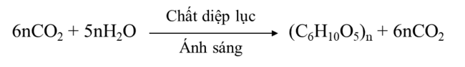  – Tinh bột và cellulose có vai trò quan trọng trong đời sống và sản xuất:  + Tinh bột được tạo ra trong quá trình quang hợp của cây xanh. Quá trình quang hợp giúp cân bằng hàm lượng khí carbon dioxide và oxygen trong không khí.  + Cellulose tạo nên thành tế bào của thực vật, tạo nên bộ khung của thực vật. | HS tìm hiểu sau khi học xong bài học, ghi chếp nội dụng với vở

3.Hoạt động 3: Luyện tập
- Mục tiêu:
Áp dụng được những kiến thức đã học về tinh bột và cellulose để thực hiện các yêu cầu tương tự mà giáo viên yêu cầu.
b) Nội dung: GV cho học sinh làm việc cá nhân và trả lời một số câu hỏi trắc nghiệm
c) Sản phẩm:
Trắc nghiệm: 1-A; 2-D, 3-D; 4-B; 5-D; 6-D; 7-A; 8-C; 9-A; 10-B.
d) Tổ chức thực hiện
Hoạt động của GV | Hoạt động của HS
Giao nhiệm vụ:  – GV thực hiện tổ chức trò chơi “Hộp quà bí ẩn”. Luật chơi như sau:  - Có tất cả 12 hộp quà, trong đó 10 hộp quà tương ứng với 10 câu hỏi. Có 2 hộp quà đặc biệt, HS không cần trả lời câu hỏi và nhận quà ngẫu nhiên.  HS lựa chọn hộp quà và trả lời câu hỏi trong thời gian 1 phút.  Câu 1. Cellulose là thành phần chính tạo nên màng tế bào thực vật, có nhiều trong gỗ, bông gòn. Công thức của cellulose là  A. (C₆H₁₀O₅)_{n}. B. C₁₂H₂₂O₁₁. C. C₆H₁₂O₆. D. C₂H₄O₂.  Câu 2. Tính chất vật lí của cellulose là  A. Chất rắn, màu trắng, tan trong nước.  B. Chất rắn, màu trắng, tan trong nước nóng.  C. Chất rắn, không màu, tan trong nước.  D. Chất rắn, màu trắng, không tan trong nước.  Câu 3. Trong công nghiệp, người ta thường dùng chất nào trong số các chất sau để thủy phân lấy sản phẩm thực hiện phản ứng tráng gương, tráng ruột phích?  A. cellulose. B. saccharose. C. formic acid. D. Tinh bột.  Câu 4. Nhai cơm chậm trong miệng thấy có vị ngọt vì  A. Trong cơm có đường saccharose.  B. Cơm là tinh bột, do xúc tác của enzyme trong nước bọt nên tinh bột bị thủy phân thành glucose.  C. Trong cơm có đường glucose.  D. Trong cơm có tinh bột, tinh bột có vị ngọt.  Câu 5. Chọn câu đúng trong các câu sau:  A. Cellulose và tinh bột có phân tử khối nhỏ.  B. Cellulose có phân tử khối nhỏ hơn tinh bột.  C. Cellulosevà tinh bột có phân tử khối bằng nhau.  D. Cellulose và tinh bột đều có phân tử khối rất lớn, nhưng phân tử khối của cellulose lớn hơn nhiều so với tinh bột.  Câu 6. Phát biểu đúng là  A. Tinh bột và cellulose dễ tan trong nước.  B. Tinh bột dễ tan trong nước còn cellulose không tan trong nước.  C. Tinh bột và cellulose không tan trong nước lạnh nhưng tan trong nước nóng.  D. Tinh bột không tan trong nước lạnh nhưng tan một phần trong nước nóng. Còn cellulose không tan trong cả nước lạnh và nước nóng.  Câu 7. Quả chuối xanh có chứa chất X làm iodine chuyển thành màu xanh tím. Chất X là  A. Tinh bột. B. Cellulose. C. Fructose. D. Glucose.  Câu 8. Ở nhiệt độ thường, nhỏ vài giọt dung dịch iodine vào hồ tinh bột thấy xuất hiện màu  A. nâu đỏ. B. vàng. C. xanh tím. D. hồng.  Câu 9. Chất X được tạo thành trong cây xanh nhờ quá trình quang hợp, điều kiện thường, X là chất rắn vô định hình. Thủy phân X nhờ xúc tác acid hoặc enzyme, thu được chất Y có ứng dụng làm thuốc tăng lực trong y học. Chất X và Y lần lượt là  A. tinh bột và glucose. B. tinh bột và sacchaorse.  C. cellulose và saccharose. D. saccharose và glucose.  Câu 10. Cho các phát biểu sau:  (1) Glucose có khả năng tham gia phản ứng tráng bạc.  (2) Saccharose và tinh bột đều không bị thủy phân khi có acid H₂SO₄ (loãng) làm xúc tác.  (3) Tinh bột được tạo thành trong cây xanh nhờ quá trình quang hợp.  (4) Cellulose và saccharose khi thủy phân đều chỉ thu được glucose.  Số phát biểu đúng là  A. 1. B. 2. C. 3. D. 4. | Học sinh sử dụng điện thoại quét mã QR đăng nhập và vào tham gia trò chơi trực tuyến.
HS thực hiện nhiệm vụ  - HS suy nghĩ, lựa chọn hộp quà.  - HS trả lời câu hỏi. | Học sinh trả lời câu hỏi
Báo cáo kết quả:  - Sau mỗi câu hỏi, GV chiếu đáp án, hỏi đáp yêu cầu HS giải thích.  - HS theo dõi đáp án, đối chiếu với câu trả lời của mình. | -
Tổng kết
GV nhận xét chung và chúc mừng những HS có kết quả tốt.
- Hoạt động 4: Vận dụng
- Mục tiêu: Vận dụng các kiến thức đã học trong chủ đề Tinh bột và cellulose trong thực tế cuộc sống.
b. Nội dung: Giáo viên tổ chức cho học sinh trả lời một số bài tập
c. Sản phẩm:
Câu 1.
- Khi ta nhai cơm lâu trong miệng thấy có cảm giác ngọt vì tinh bột trong cơm đã chịu tác dụng của enzyme trong nước bọt và biến đổi một thành phần thành đường, đường này đã tác động vào các gai vị giác trên lưỡi cho ta cảm giác ngọt.
- Tinh bột là hỗn hợp của amylopectin và amylose.
Gạo càng chứa nhiều amylopectin thì cơm càng dẻo. Trong gạo nếp, tỉ lệ amylopectin cao hơn nhiều so với gạo tẻ. Vì vậy cơm nếp dẻo hơn cơm tẻ.
Câu 2.
– Đặc điểm và tính chất của tinh bột: (1), (2), (4), (5), (6), (7), (8), (9)
– Đặc điểm và tính chất của cellulose: (1), (3), (4), (6), (10)
Câu 3.
– Lần lượt cho các mẫu chất vào nước:
+ Chất tan trong nước là saccharose.
+ 2 chất còn là là tinh bột và cellulose.
– Cho hai chất còn lại tác dụng với với dung dịch iodine
+ Mẫu thử nào chuyển sang màu xanh là tinh bột, chất còn lại là cellulose.
d. Tổ chức thực hiện
Hoạt động của giáo viên | Hoạt động của học sinh
Giao nhiệm vụ:  GV yêu cầu HS làm các bài tập sau:  Câu 1. a) Vì sao khi ta nhai cơm lâu trong miệng thấy có cảm giác ngọt.  b) Vì sao cơm nếp lại dẻo hơn cơm tẻ?  Câu 2. Cho các đặc điểm và tính chất sau:  (1) Có công thức chung là (C₆H₁₀O₅)_{n}.  (2) Có nhiều trong lúa, ngô, khoai, sắn, …  (3) Có nhiều trong sợi bông, gỗ, tre, nứa, …  (4) Chất rắn, màu trắng.  (5) Không tan trong nước lạnh nhưng tan trong nước nóng.  (6) Có phản ứng thủy phân.  (7) Có phản ứng màu với iodine.  (8) Tạo thành trong cây xanh nhờ quá trình quang hợp.  (9) Là lương thực quan trọng của con người.  (10) Dùng để sản xuất vải sợi, giấy, …  Hãy chỉ ra đặc điểm và tính chất nào là của tinh bột? cellulose?  Câu 3. Nêu phương pháp hóa học nhận biết các chất rắn màu trắng sau: Tinh bột, cellulose, saccharose. | Giao nhiệm vụ
Hướng dẫn thực hiện nhiệm vụ:  ‒ HS các nhóm hoàn thành câu hỏi vận dụng  ‒ GV hướng dẫn và giúp HS hoàn thành câu Vận dụng thực tiễn. | Thực hiện nhiệm vụ ở nhà
Báo cáo kết quả:
- Đại diện 1 nhóm HS lên bảng trình bày.
- HS so sánh sản phẩm của nhóm bạn với nhóm mình và nêu nhận xét, bổ sung (nếu có).
Tổng kết
GV thực hiện:
+ Nhận xét chung kết quả thực hiện nhiệm vụ của HS.
+ Đưa đáp án đúng.
C. DẶN DÒ
- Học sinh về nhà học bài, làm bài tập trong SBT
- Coi trước bài mới

Bài 28. PROTEIN
Thời lượng: 2 tiết
I. MỤC TIÊU
1. Về kiến thức
- Trình bày được vai trò của protein đối với cơ thể con người.
- Nêu được khái niệm, đặc điểm cấu tạo phân tử (do nhiểu amino acid tạo nên, liên kết peptide) và khối lượng phán tử của protein.
- Trình bày được tính chất hoá học của protein: phản ứng thuỷ phân có xúc tác acid, base hoặc enzyme, bị đông tụ khi có tác dụng của acid, base hoặc nhiệt độ; dễ bị phân huỷ khi đun nóng mạnh.
- Tiến hành được (hoặc quan sát qua video) thí nghiệm của protein: bị đông tụ khi có tác dụng của HCI, nhiệt độ, dễ bị phân huỷ khi đun nóng mạnh.
- Phân biệt được protein (len lông cừu, tơ tằm) với chất khác (tơ nylon).
2. Về năng lực
a) Năng lực chung
‒ Năng lực tự chủ và tự học: Chủ động, tích cực tìm hiểu về vai trò của protein đối với cơ thể con người.
‒ Năng lực giao tiếp và hợp tác: Sử dụng ngôn ngữ khoa học để tìm hiểu về khái niệm, đặc điểm cấu tạo phân tử (do nhiều amino acid tạo nên, liên kết peptide) và khối lượng phân tử của protein; Hoạt động nhóm một cách hiệu quả theo đúng yêu cầu của GV, đảm bảo các thành viên trong nhóm đều được tham gia và trình bày báo cáo.
‒ Năng lực giải quyết vấn đề và sáng tạo: Thảo luận với các thành viên trong nhóm nhằm giải quyết các vấn đề trong bài học.
b) Năng lực khoa học tự nhiên
‒ Năng lực nhận biết khoa học tự nhiên: Trình bày được tính chất hoá học của protein: phản ứng thuỷ phân có xúc tác acid, base hoặc enzyme; Bị đông tụ khi có tác dụng của acid, base hoặc nhiệt độ; Dễ bị phân huỷ khi đun nóng mạnh.
‒ Năng lực tìm hiểu tự nhiên: Phân biệt được protein (len lông cừu, tơ tằm) với chất khác (tơ nylon).
‒ Vận dụng kiến thức, kĩ năng đã học: Đưa ra được một số ứng dụng của protein trong đời sống.
3. Về phẩm chất
‒ Chăm chỉ, chịu khó tìm tòi tài liệu và thực hiện các nhiệm vụ cá nhân để tìm hiểu về protein.
‒ Có trách nhiệm trong hoạt động nhóm, chủ động nhận và thực hiện nhiệm vụ khi được GV và bạn cùng nhóm phân công.
‒ Trung thực, cẩn thận trong trình bày kết quả học tập của cá nhân và của nhóm..
II. THIẾT BỊ DẠY HỌC VÀ HỌC LIỆU
- Mẫu vật: lòng trắng trứng, len lông cừu, tơ tằm, tơ nylon.
- Hoá chất: dung dịch HCl.
- Dụng cụ thí nghiệm cho mỗi nhóm HS gồm: ống nghiệm, ống hút nhỏ giọt, bát sứ, đèn cồn, diêm hoặc bật lửa.
- Video “Nhanh mắt nhanh tay”, xác định các thực phẩm giàu protein: https://youtu.be/_HnxiofG9zM
- Video cấu tạo phân tử protein: https://www.youtube.com/watch?v=d0JI9xYsxmM
III. TIẾN TRÌNH DẠY HỌC
A. PHƯƠNG PHÁP VÀ KĨ THUẬT DẠY HỌC
- Dạy học theo nhóm, nhóm cặp đôi.
- Kĩ thuật sử dụng phương tiện trực quan thông qua thí nghiệm, động não, khăn trải bàn
- Dạy học nêu và giải quyết vấn đề thông qua câu hỏi trong SGK.
B. CÁC HOẠT ĐỘNG DẠY HỌC
1. Hoạt động 1: Khởi động
a) Mục tiêu: Nhận biết được trạng thái tự nhiên của Protein trong thực tiễn, từ đó xác định được vấn đề của bài học
b) Nội dung:
- GV tổ chức quan sát một số hình ảnh
- Tổ chức trò chơi “Nhanh mắt nhanh tay”. Giới thiệu một số sản phẩm chưa protein
- Giáo viên chốt giới thiệu nội dung bài học
c) Sản phẩm: Học sinh bước đầu nói lên suy nghĩ của bản thân và có hướng điều chỉnh đúng trong nghiên cứu vấn đề.
d) Tổ chức thực hiện:
Hoạt động của GV | Hoạt động của HS
Giao nhiệm vụ:  GV tổ chức trò chơi “Nhanh mắt nhanh tay”.  Chia lớp làm 6 nhóm  Luật chơi:  + Trong thời gian 2 phút, các đội chơi sẽ quan sát hình ảnh chạy trên màn hình và ghi lại tên những thực phẩm chứa nhiều protein.  + Mỗi phương án đúng sẽ được 1 điểm.  + Đội chiến thắng là đội có số điểm cao nhất.  - GV chiếu video và một số hình ảnh liên tục sau:  - Video xác định các thực phẩm giàu protein: https://youtu.be/_HnxiofG9zM  Giáo viên chốt giới thiệu nội dung bài học  Quan sát hình và cho biết những thực phẩm nào chứa nhiều protein. | Học sinh quan sát vật mẫu và hình và trả lời các câu hỏi của giáo viên đưa ra.
  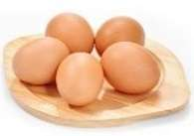 | 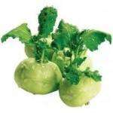 | 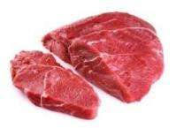 | 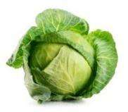 | 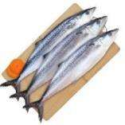 | 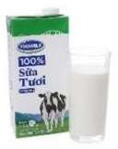
Hướng dẫn HS thực hiện nhiệm vụ  Học sinh viết đáp án ra bảng giơ lên | Nhận nhiệm vụ
Báo cáo kết quả:  - Trong vòng 2 phút nhóm đưa ra câu trả lời đúng, nhanh nhất, nhiều đáp án đúng nhất là đội chiến thắng  - GV kết luận về nội dung kiến thức mà các nhóm đã đưa ra. | Thực hiện nhiệm vụ
Chốt lại và đặt vấn đề vào bài
GV dẫn dắt vào bài mới: Protein là thành phần không thể thiếu trong chế độ dinh dưỡng của con người. Vậy protein có cấu tạo và tính chất hóa học như thế nào? Chúng ta tìm hiểu bài protein hôm nay.

2 HÌNH THÀNH KIẾN THỨC MỚI
Hoạt động 2.1: Tìm hiểu khái niệm, cấu tạo của protein
- Mục tiêu:
- Nêu được khái niệm, đặc điểm cấu tạo phân tử (do nhiểu amino acid tạo nên, liên kết peptide) và khối lượng phán tử của protein.
- Nội dung:
- GV chia lớp thành các nhóm HS và yêu cầu công việc:
+ Gv cho học sinh coi Video cấu tạo phân tử protein https://www.youtube.com/watch?v=d0JI9xYsxmM
+ Quan sát Hình 31.1, SGK trả lời câu hỏi trong SGK trang 138 mục I.
- Sản phẩm:
- Giống: cả 2 amino acid đều gồm các nguyên tố C, H, O và N, đều có chứa nhóm -NH₂ và -COOH liên kết với nguyên tử carbon.
Khác nhau: alanine có khối lượng phân tử lớn hơn glycine do alanine có thêm gốc CH₃ ở carbon alpha.
- Các amino acid này kết hợp lại với nhau bằng kiên kết peptide. Liên kết peptide được tạo thành do nhóm –COOH của amino acid này liên kết với nhóm –NH₂ của amino acid tiếp theo và giải phóng 1 phân tử nước.
- a) Protein có khối lượng phân tử rất lớn, thường từ vài vạn đến vài triệu amu.
b) Trong phân tử protein có nhiều liên kết peptide.
d) Tổ chức thực hiện
Hoạt động của GV | Hoạt động của HS
Giao nhiệm vụ:  - Gv cho học sinh coi Video cấu tạo phân tử protein https://www.youtube.com/watch?v=d0JI9xYsxmM  – GV yêu cầu HS thảo luận nhóm, quan sát Hình 31.1, SGK mô tả một số amino acid (alanine và glycine) và một đoạn mạch protein tạo thành từ các amino acid, kết hợp thu thập thông tin trong video cấu tạo phân tử protein và cho biết:  - Điểm giống và khác nhau giữa các amino acid này là gì?  - Các amino acid này đã kết hợp lại với nhau hình thành protein bằng cách nào?  - a) Nêu nhận xét về khối lượng phân tử của protein.  b) Trong phân tử protein có một hay nhiều liên kết peptide?  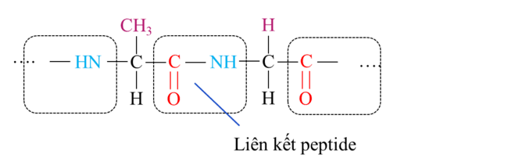 | HS nhận nhiệm vụ.
Hướng dẫn HS thực hiện nhiệm vụ  - Thảo luận với các thành viên trong nhóm để thực hiện các nhiệm vụ  - GV quan sát HS thực hiện nhiệm vụ, hướng dẫn và hỗ trợ (nếu cần). | Thảo luận nhóm.
Báo cáo kết quả:  - Các nhóm báo cáo kết quả thảo luận  - Các nhóm khác theo dõi, nhận xét, bổ sung.  - GV kết luận về nội dung kiến thức mà các nhóm đã đưa ra. | - HS khác nhận xét
Tổng kết  – GV chốt kiến thức:  I. KHÁI NIỆM, CẤU TẠO PROTEIN  – Protein là hợp chất hữu cơ thiên nhiên có trong các bộ phận của cơ thể của người, động vật và thực vật như: thịt, trứng, sữa, tóc, sừng, hạt,...  – Protein là những hợp chất hữu cơ phức tạp có khối lượng phân tử rất lớn, gồm nhiều đơn vị amino acid liên kết với nhau bởi liên kết peptide | Ghi nhớ kiến thức và ghi nội dung vào vở

Hoạt động 2.2: Tìm hiểu tính chất hóa học của protein
- Mục tiêu:
- Trình bày được tính chất hoá học của protein: phản ứng thuỷ phân có xúc tác acid, base hoặc enzyme, bị đông tụ khi có tác dụng của acid, base hoặc nhiệt độ; dễ bị phân huỷ khi đun nóng mạnh.
- Tiến hành được (hoặc quan sát qua video) thí nghiệm của protein: bị đông tụ khi có tác dụng của HCI, nhiệt độ, dễ bị phân huỷ khi đun nóng mạnh.
- Nội dung:
- Giáo viên chia lớp thành 6 nhóm,
+ Phát dụng cụ thí nghiệm cho mỗi nhóm.
+ Yêu cầu HS thực hiện hai thí nghiệm theo hướng dẫn: Thí nghiệm về tính chất của protein.
+ Trả lời các câu hỏi trong SGK trang 139.
- Sản phẩm:
Thí nghiệm đông tụ:
– Hiện tượng: Cả hai ống nghiệm đều thấy lòng trắng trứng đông tụ lại.
– Giải thích: Trong lòng trắng trứng có chứa albumin là một loại protein. Khi đun nóng hoặc có mặt acid, protein có trong lòng trắng trứng đông tụ lại.
Thí nghiệm phân hủy bởi nhiệt:
– Hiện tượng: Lông gà cháy, có mùi khét.
– Giải thích: Do thành phần của lông gà có chứa protein nên khi đốt cháy sẽ có mùi khét.
d) Tổ chức thực hiện:
Hoạt động của GV | Hoạt động của HS
Giao nhiệm vụ:  - Giáo viên chia lớp thành 6 nhóm, cho đại diện học sinh đọc dụng cụ và hóa chất có sẵn trong khay, các nhóm khác kiểm tra đầy đủ hóa chất và dụng cụ trước khi tiến hành thí nghiệm.  * Tiến hành thí nghiệm đông tụ:  – Cho vào hai ống nghiệm mỗi ống 2 ml dung dịch lòng trắng trứng.  – Nhỏ từng giọt (khoảng 5 – 6 giọt) dung dịch HCl 10% vào ống nghiệm thứ nhất.  – Đun nóng ống nghiệm thứ hai.  – Quan sát thí nghiệm, mô tả và giải thích các hiện tượng xảy ra.  * Thí nghiệm phân hủy bởi nhiệt: Dùng kẹp sắt kẹp lông gà rồi đưa vào ngọn lửa đèn cồn và quan sát.  GV yêu cầu HS trả lời câu hỏi:  Khi thuỷ phân protein đơn giản (được tạo bởi các amino acid) sẽ thu được hợp chất gì? | HS nhận nhiệm vụ.  Chia nhóm
Hướng dẫn HS thực hiện nhiệm vụ:  + Tập hợp nhóm theo sự phân chia của GV.  + Nhận dụng cụ thí nghiệm.  + Tiến hành thí nghiệm theo hướng dẫn.  + Thảo luận để trả lời các câu hỏi theo yêu cầu.  * Lưu ý: GV nhắc nhở HS cần tuân thủ theo hướng dẫn của GV để đảm bảo an toàn.  + GV quan sát, hỗ trợ các nhóm khi cần thiết. | - Giải quyết vấn đề GV đưa ra.
Báo cáo kết quả:  - Đại diện các nhóm lần lượt trình bày kết quả thí nghiệm và các câu trả lời.  - HS các nhóm khác lắng nghe, so sánh kết quả của nhóm mình với nhóm đang trình bày, nêu ý kiến (nếu có).  - GV thực hiện:  + Nhận xét chung về kết quả làm việc của các nhóm.  + Nêu kết luận chung: | - Đại diện trả lời câu hỏi
Tổng kết:  II. TÍNH CHẤT HÓA HỌC  1. Phản ứng thủy phân  Protein bị thuỷ phân trong môi trường acid hay môi trường base hoặc enzyme tạo thành hỗn hợp các amino acid.  Protein + H₂O Hỗn hợp amino acid  2. Phản ứng đông tụ  – Protein bị đông tụ bởi acid hoặc bởi base hay đun nóng.  3. Phản ứng phân hủy protein bởi nhiệt độ  – Protein bị phân huỷ bởi nhiệt độ cao tạo ra chất có mùi khét đặc trưng.  – Tơ tằm, len lông cừu chứa protein, khi cháy có mùi khét (giống mùi tóc cháy), ngọn lửa nhanh tắt, sản phẩm cháy có màu đen, mềm, xốp. | HS tìm hiểu sau khi học xong bài học, ghi chếp nội dụng với vở
Hoạt động 2.3: Tìm hiểu vai trò của protein
- Mục tiêu:
- Phân biệt được protein (len lông cừu, tơ tằm) với chất khác (tơ nylon).
- Trình bày được vai trò của protein đối với cơ thể con người.
- Nội dung:
– GV yêu cầu HS đọc mục III SGK, trang 139, 140. Trình bày được vai trò của protein đối với cơ thể con người. Phân biệt được protein với chất khác.
- Sản phẩm:
Câu 1. Trong cơ thể người, các protein có cấu trúc đa dạng tương ứng với các vai trò quan trọng khác nhau, như vai trò cấu trúc (cấu tạo nên cơ bắp, da, tóc,...), vai trò xúc tác (các enzyme), vai trò nội tiết tố (các loại hormone), vai trò vận chuyển (như hemoglobin vận chuyển oxygen đến các tế bào),...
Protein là một trong những nguồn thực phẩm quan trọng. Một số protein được dùng làm nguyên liệu sản xuất một số loại tơ tự nhiên (như tơ tằm).
Câu 2.
a) Một số ứng dụng của protein:
– Cung cấp nguồn thực phẩm quan trọng cho con người.
– Một số protein được dùng làm nguyên liệu sản xuất một số loại tơ tự nhiên (như tơ tằm).
b) Một số quá trình đông tụ protein trong đời sống như:
– Nấu canh cua, gạch cua nổi lên trên.
– Làm sữa chua.
– Vắt chanh vào nước đậu nành.
Câu 3.
– Sơ đồ chuyển hóa đường saccharose thành glucose và fructose
C₁₂H₂₂O₁₁ + H₂OC₆H₁₂O_{6 (glucose)} + C₆H₁₂O_{6 (fructose)}
– Sơ đồ chuyển hóa protein trong dạ dày:
Protein trong dạ dàypeptide nhỏ hơn
d) Tổ chức thực hiện:
Hoạt động của GV | Hoạt động của HS
Giao nhiệm vụ:  GV yêu cầu HS đọc mục III trong SGK, trang 139, 140, thảo luận cặp đôi, trả lời câu hỏi:  Câu 1. Protein có vai trò như thế nào đối với cơ thể con người?  Câu 2.  a) Hãy cho biết một số ứng dụng của protein.  b) Nêu một số quá trình đông tụ protein trong đời sống.  Câu 3. Các enzyme là các protein đóng vai trò chất xúc tác trong các phản ứng sinh hóa. Em hãy viết sơ đồ của hai phản ứng có enzyme là chất xúc tác diễn ra trong cơ thể người. | HS nhận nhiệm vụ.
Hướng dẫn HS thực hiện nhiệm vụ:  - HS suy nghĩ, thảo luận theo cặp đôi để trả lời câu hỏi của GV | - Giải quyết vấn đề GV đưa ra.
Báo cáo kết quả:
- Gọi một số HS trình bày.
- HS khác lắng nghe, nhận xét
Tổng kết:  III. VAI TRÒ CỦA PROTEIN ĐỐI VỚI CƠ THỂ NGƯỜI  – Protein có trong cơ thể người, động vật và thực vật.  – Protein là nguồn thực phẩm quan trọng của con người và động vật. Protein có vai trò tạo nên khung tế bào, tham gia vào mọi quá trình bên trong tế bào của cơ thể, duy trì và phát triển cơ thể, vận chuyển oxygen và chất dinh dưỡng, ...  – Ngoài ra protein còn có những ứng dụng khác trong công nghiệp dệt (len, tơ tằm), da, mĩ nghệ (sừng, ngà), ... | HS tìm hiểu sau khi học xong bài học, ghi chếp nội dụng với vở
3.Hoạt động 3: Luyện tập
- Mục tiêu:
Áp dụng được những kiến thức đã học về protein để thực hiện các yêu cầu tương tự mà giáo viên yêu cầu.
b) Nội dung: GV cho học sinh làm việc cá nhân và trả lời một số câu hỏi trắc nghiệm
c) Sản phẩm:
Trắc nghiệm: 1-D; 2-D, 3-C; 4-D; 5-D; 6-B; 7-A; 8-D.
d) Tổ chức thực hiện
Hoạt động của GV | Hoạt động của HS
Giao nhiệm vụ:  – GV thực hiện tổ chức trò chơi “Hộp quà bí ẩn”. Luật chơi như sau:  - Có tất cả 10 hộp quà, trong đó 10 hộp quà tương ứng với 8 câu hỏi. Có 2 hộp quà đặc biệt, HS không cần trả lời câu hỏi và nhận quà ngẫu nhiên.  HS lựa chọn hộp quà và trả lời câu hỏi trong thời gian 30 giây.  Câu 1. Protein có trong  A. Cơ thể người. B. Động vật.  C. Thực vật. D. Cả A, B, C đều đúng.  Câu 2. Trong thành phần cấu tạo phân tử của protein ngoài các nguyên tố C, H, O thì nhất thiết phải có nguyên tố  A. sulfur. B. iron. C. chlorine. D. nitrogen.  Câu 3. Chọn nhận xét đúng:  A. Protein có khối lượng phân tử lớn và cấu tạo đơn giản.  B. Protein có khối lượng phân tử lớn và do nhiều phân tử amino axit giống nhau tạo nên.  C. Protein có khối lượng phân tử rất lớn và cấu tạo cực kì phức tạp do nhiều loại amino acid tạo nên.  D. Protein có khối lượng phân tử lớn do nhiều phân tử Alanine tạo nên.  Câu 4. Trứng là loại thực phẩm chứa nhiều  A. chất béo. B. chất đường. C. chất bột. D. protein.  Câu 5. Dấu hiệu để nhận biết protein là  A. làm dung dịch iodine đổi màu xanh.  B. có phản ứng đông tụ trắng khi đun nóng.  C. thủy phân trong dung dịch acid.  D. đốt cháy có mùi khét và có phản ứng đông tụ khi đun nóng.  Câu 6. Để phân biệt vải dệt bằng tơ tằm và vải dệt bằng sợi bông. Chúng ta có thể  A. gia nhiệt để thực hiện phàn ứng đông tụ.  B. đốt và ngửi nếu có mùi khét là vải bằng tơ tằm.  C. dùng quỳ tím.  D. dùng phản ứng thủy phân.  Câu 7. Hiện tượng xảy ra khi cho giấm vào sữa đậu nành là  A. Sữa đậu nành bị vón cục.  B. Sữa đậu nành và giấm hòa tan vào nhau.  C. Sữa đậu nành chuyển sang đỏ.  D. Có bọt khí xuất hiện.  Câu 8. Tính chất hóa học của protein là  A. Phản ứng thủy phân. B. Sự phân hủy bởi nhiệt.  C. Sự đông tụ. D. Cả A, B, C đều đúng. | Học sinh tham gia trò chơi
HS thực hiện nhiệm vụ  - HS suy nghĩ, lựa chọn hộp quà.  - HS trả lời câu hỏi. | Học sinh trả lời câu hỏi
Báo cáo kết quả:  - Sau mỗi câu hỏi, GV chiếu đáp án, hỏi đáp yêu cầu HS giải thích.  - HS theo dõi đáp án, đối chiếu với câu trả lời của mình. | -
Tổng kết
GV nhận xét chung và chúc mừng những HS có kết quả tốt.
- Hoạt động 4: Vận dụng
- Mục tiêu: Vận dụng các kiến thức đã học trong bài protein vào thực tế cuộc sống.
b. Nội dung: Giáo viên tổ chức cho học sinh trả lời một số bài tập
c. Sản phẩm:
Câu 1.
- Thành phần hoá học chủ yếu của tơ tằm là protein.
- Không dùng xà phòng có tính kiềm mạnh để giặt áo quần may bằng vải tơ tằm vì lí do: tơ tằm có thành phần hoá học chủ yếu là protein, khi giặt bằng xà phòng có tính kiềm mạnh có thể khiến protein trong tơ tằm bị thuỷ phân, dẫn đến hư hỏng chất liệu vải.
- Để phân biệt tơ tằm và tơ nylon thì ta có thể lấy vài sợi đi đốt và quan sát:
+ Tơ tằm cháy có mùi khét (giống mùi tóc cháy), ngọn lửa nhanh tắt, tro màu đen, mềm, xốp.
+ Tơ nylon khi cháy có mùi đặc trưng của nylon cháy, sản phẩm cháy vón cục.
Câu 2. Trong quá trình nấu canh cua, thấy xuất hiện các tảng “gạch cua” nổi lên đó là do sự đông tụ protein có trong “gạch cua” dưới tác dụng của nhiệt độ.
Câu 3. Khi cho chanh hoặc giấm (chứa acid hữu cơ) vào sữa tươi hoặc sữa đậu nành (chứa protein) thì thấy xuất hiện kết tủa do xảy ra sự đông tụ của protein trong môi trường acid.
d. Tổ chức thực hiện
Hoạt động của giáo viên | Hoạt động của học sinh
Giao nhiệm vụ:  GV yêu cầu HS làm các bài tập sau:  Câu 1.Vải tơ tằm có ưu điểm: độ bền cao, bề mặt vải mịn, có độ rũ nhẹ, phù hợp may trang phục… Hãy cho biết:  - Thành phần hoá học chính của vải tơ tằm.  - Vì sao không dùng xà phòng có tính kiềm mạnh để giặt quần áo may bằng vải tơ tằm?  - Trình bày cách phân biệt vải tơ tằm với vải sợi nylon.  Câu 2. Trong quá trình nấu canh cua, thấy xuất hiện các tảng “gạch cua” nổi lên. Giải thích hiện tượng và cho biết thành phần chính của “gạch cua”.  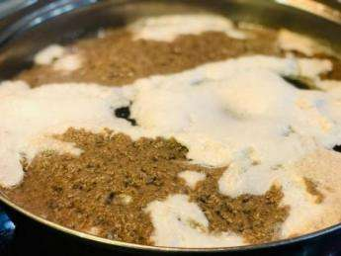  Câu 3. Khi cho chanh hoặc giấm vào sữa tươi và sữa đậu nành thấy có kết tủa xuất hiện. Giải thích.  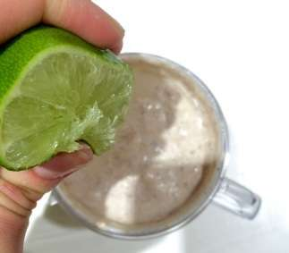 | Giao nhiệm vụ
  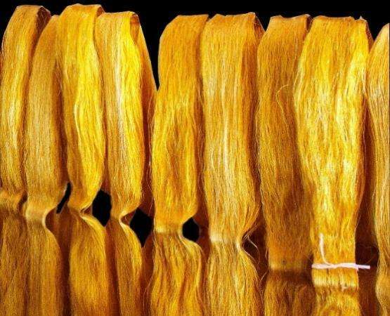 | 
  a) Một loại tơ tằm | b) Một loại tơ nylon
Hướng dẫn thực hiện nhiệm vụ:  ‒ HS các nhóm hoàn thành câu hỏi vận dụng  ‒ GV hướng dẫn và giúp HS hoàn thành câu Vận dụng thực tiễn. | Thực hiện nhiệm vụ ở nhà
Báo cáo kết quả:
- Đại diện 1 nhóm HS lên bảng trình bày.
- HS so sánh sản phẩm của nhóm bạn với nhóm mình và nêu nhận xét, bổ sung (nếu có).
Tổng kết
GV thực hiện:
+ Nhận xét chung kết quả thực hiện nhiệm vụ của HS.
+ Đưa đáp án đúng.
+ Có thể cho HS thực hành phân biệt vải tơ tằm với vải sợi nylon ngay tại lớp.
C. DẶN DÒ
- Học sinh về nhà học bài, làm bài tập trong SBT
- Coi trước bài mới

Bài 32. POLYMER
Thời lượng: 4 tiết
I. MỤC TIÊU
1. Về kiến thức
- Nêu được khái niệm polymer, monomer, mắt xích, ..cấu tạo hoá học, phân loại polymer (polymer thiên nhiên và polymer tổng hợp).
- Trình bày được tính chất vật lí chung của polymer (trạng thái, khả năng tan).
- Viết được các phương trình hoá học của phản ứng điểu chế PE, PP từ các monomer.
- Nêu được khái niệm chất dẻo, tơ, cao su, vật liệu composite và cách sử dụng, bảo quản một số vật dụng làm bằng chất dẻo, tơ, cao su trong gia đình an toàn, hiệu quả.
- Trình bày được ứng dụng của polyethylene; vấn để ô nhiêm môi trường khi sử dụng polymer không phân huỷ sinh học (polyethylene) và các cách hạn chế gây ô nhiễm mói trường khi sửdung vật liệu polymertrong đời sống.
2. Về năng lực
a) Năng lực chung
‒ Năng lực tự chủ và tự học: Chủ động, tích cực tìm hiểu khái niệm polymer, monomer, mắt xích, cấu tạo, phân loại polymer (polymer thiên nhiên và polymer tổng hợp), khái niệm chất dẻo, tơ, cao su, vật liệu composite.
‒ Năng lực giao tiếp và hợp tác: Hoạt động nhóm một cách hiệu quả theo đúng yêu cầu của GV, đảm bảo các thành viên trong nhóm đều được tham gia và trình bày báo cáo.
‒ Năng lực giải quyết vấn đề và sáng tạo: Thảo luận với các thành viên trong nhóm nhằm giải quyết các vấn đề trong bài học.
b) Năng lực khoa học tự nhiên
‒ Năng lực nhận biết khoa học tự nhiên: Trình bày được tính chất vật lí chung của polymer (trạng thái, khả năng tan); Trình bày được các phương trình hoá học của phản ứng điều chế PE, PP từ các monomer.
‒ Năng lực tìm hiểu tự nhiên: Phân biệt được protein (len lông cừu, tơ tằm) với chất khác (tơ nylon).
‒ Vận dụng kiến thức, kĩ năng đã học: Biết cách sử dụng, bảo quản một số vật dụng làm bằng chất polymer, chất dẻo, tơ, cao su trong gia đình an toàn, hiệu quả; Trình bày được ứng dụng của polyethylene; Ý thức được vấn đề ô nhiễm môi trường khi sử dụng polymer không phân huỷ sinh học (polyethylene) và các cách hạn chế gây ô nhiễm môi trường khi sử dụng vật liệu polymer trong đời sống.
3. Về phẩm chất
‒ Chăm chỉ, chịu khó tìm tòi tài liệu và thực hiện các nhiệm vụ cá nhân để tìm hiểu về polymer.
‒ Có trách nhiệm trong hoạt động nhóm, chủ động nhận và thực hiện nhiệm vụ khi được GV và bạn cùng nhóm phân công.
‒ Trung thực, cẩn thận trong trình bày kết quả học tập của cá nhân và của nhóm.
II. THIẾT BỊ DẠY HỌC VÀ HỌC LIỆU
- Tranh ảnh trong SGK, tranh ảnh về các hạt nhựa, ống nhựa dẫn nước, chai đựng nước, ..., powerpoint bài giảng.
- Mẫu vật: tinh bột, trứng gà, gạo nếp, sợi đay, tơ tằm, tơ nylon (polyethylene), màng bọc thực phẩm (polyvinyl chloride), cao su lưu hoá.
- Hoá chất: nước cất.
- Dụng cụ thí nghiệm cho mỗi nhóm HS gồm: ống nghiệm, cốc thuỷ tinh chịu nhiệt, đèn cồn, diêm hoặc bật lửa.
- Video đặc điểm cấu tạo polymer: https://www.youtube.com/watch?v=gynO2S7DBiw
- Phiếu học tập
Phiếu học tập số 1
Câu 1. Nêu đặc điểm chung về khối lượng phân tử của polymer
..............................................................................................................................................
Câu 2.
- Polymer thiên nhiên và polymer tổng hợp có đặc điểm gì giống và khác nhau?
b Phân loại các mẫu vật có thành phần chính là các polymer sau dựa vào nguồn gốc: gạo nếp, sợi đay, tơ tằm, tơ nylon, polyethylene, màng bọc thực phẩm (polyvinyl chloride), cao su lưu hoá.
...........................................................................................................................................................................................................................................................................................
Câu 3.
a) Tinh bột và cellulose thuộc loại polymer gì?
b) Áo mưa, vỏ bút bi, bao tay,... thường được làm từ loại vật liệu polymer. Theo em, chúng thuộc loại polymer gì?
c.Hãy liệt kê một số sản phẩm được tạo ra từ polymer thiên nhiên và từ polymer tổng hợp.
...........................................................................................................................................................................................................................................................................................

Phiếu học tập số 2
Câu 1. Các mắt xích trong phân tử polymer có thể liên kết với nhau tạo thành mấy loại mạch? Đó là những loại mạch nào? Nêu ví dụ cho mỗi loại mạch
...........................................................................................................................................................................................................................................................................................
Câu 2. Nêu ví dụ về:
a) Polymer không tan trong nước.
b) Polymer không tan trong nước lạnh nhưng tan trong nước nóng tạo ra dung dịch keo.
c) Polymer tan trong nước ở nhiệt độ thường tạo ra dung dịch keo.
..............................................................................................................................................
..............................................................................................................................................

Phiếu học tập số 3
Câu 1. Vận dụng kiến thức đã học ở Bài 21. Alkene, em hãy viết PTHH của phản ứng tổng hợp các polymer PE, PP từ các monomer tương ứng.
...........................................................................................................................................................................................................................................................................................
Câu 2. Viết PTHH của phản ứng tổng hợp các polymer từ monomer Vinyl clorua C₂H₃Cl
...............................................................................................................................................

Phiếu học tập số 5
Câu 1: Nghiên cứu SGK, hoàn thành bảng thông tin sau:
 | Khái niệm | Cách sử dụng, bảo quản
Chất dẻo
Tơ
Cao su
Vật liệu composite
Câu 2. a) Dựa vào những đặc điểm nào mà chất dẻo được ứng dụng rộng rãi trong nhiều lĩnh vực của sản xuất và đời sống?
b) Cần chú ý điều gì khi sử dụng các đồ dùng bằng chất dẻo? Giải thích?
..........................................................................................................................................................................................................................................................................................
Câu 3. a) Nêu đặc điểm cấu tạo của các polymer tạo ra các loại tơ.
b) Nêu sự giống và khác nhau giữa hai loại sợi bông và sợi tơ tằm. Giải thích tại sao không nên dùng xà phòng có tính kiềm để giặt quần áo làm bằng sợi tơ tằm.
..........................................................................................................................................................................................................................................................................................
Câu 4. Một lượng lớn cao su được sử dụng để sản xuất các loại lốp xe. Ứng dụng trên dựa vào đặc điểm nào của cao su?
..........................................................................................................................................................................................................................................................................................
Câu 5. Vật liệu composite có đặc điểm gì về thành phần? Vì sao vật liệu composite ngày càng được sử dụng rộng rãi?
..........................................................................................................................................................................................................................................................................................

Phiếu học tập số 6
Câu 1. Nêu một số ứng dụng của polyethylene. Túi nylon có ảnh hưởng như thế nào khi phát thải vào môi trường?
..........................................................................................................................................................................................................................................................................................
Câu 2. Quan sát hình, em hãy trình bày cảm nghĩ của mình về ô nhiễm môi trường và cách hạn chế ô nhiễm môi trường do rác thải polymer.
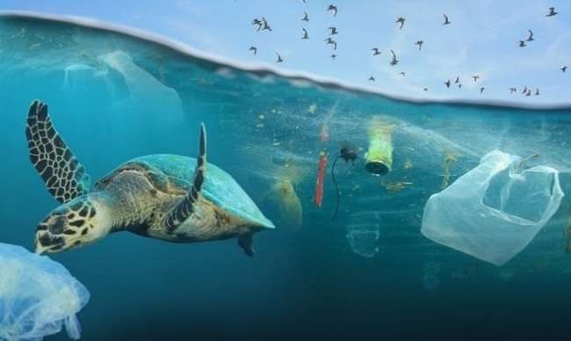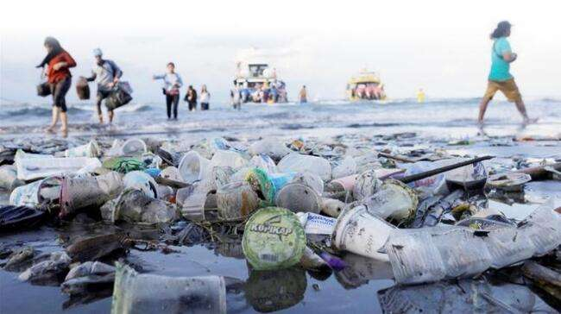
..........................................................................................................................................................................................................................................................................................
III. TIẾN TRÌNH DẠY HỌC
A. PHƯƠNG PHÁP VÀ KĨ THUẬT DẠY HỌC
- Dạy học theo nhóm, nhóm cặp đôi.
- Kĩ thuật mảnh ghép, động não, công não
- Dạy học nêu và giải quyết vấn đề thông qua câu hỏi trong SGK.
B. CÁC HOẠT ĐỘNG DẠY HỌC
1. Hoạt động 1: Khởi động
a) Mục tiêu:
– Kết nối kiến thức ở các bài cũ, xác định một số polymer đã học, ví dụ: PE, tinh bột, cellulose và protein, từ đó xác định được vấn đề của bài học.
b) Nội dung:
– GV yêu cầu HS nhớ lại kiến thức cũ và trả lời câu hỏi các chất đã học thuộc loại polymer
- GV tổ chức quan sát một số hình ảnh
- Tổ chức trò chơi “Nhanh mắt nhanh tay” và trả lời câu hỏi tên các chất đã học
- Giáo viên chốt giới thiệu nội dung bài học
c) Sản phẩm: Câu trả lời của HS:
Hình 1: polyethylene. Hình 2: tinh bột. Hình 3: cellulose. Hình 4: protein.
d) Tổ chức thực hiện:
Hoạt động của GV | Hoạt động của HS
Giao nhiệm vụ:  GV tổ chức trò chơi “Nhanh mắt nhanh tay”.  Chia lớp làm 6 nhóm  Luật chơi:  + Trong thời gian 1 phút, các đội chơi sẽ quan sát hình ảnh chạy trên màn hình và ghi lại tên các chất đã học lên bảng  + Nhóm ghi đúng và nhanh nhất là người chiến thắng  Hình ảnh trình chiếu  Giáo viên chốt giới thiệu nội dung bài học | Học sinh quan sát vật mẫu và hình và trả lời các câu hỏi của giáo viên đưa ra.
  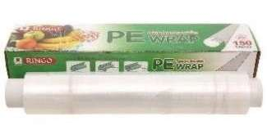 |  | 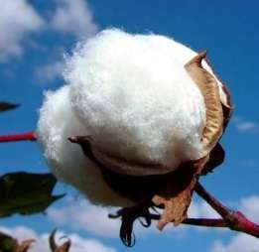 | 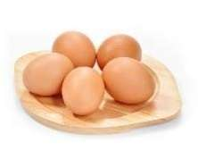
Hướng dẫn HS thực hiện nhiệm vụ  Học sinh viết đáp án ra bảng giơ lên | Nhận nhiệm vụ
Báo cáo kết quả:  - Trong vòng 2 phút nhóm đưa ra câu trả lời đúng, nhanh nhất, nhiều đáp án đúng nhất là đội chiến thắng  - GV kết luận về nội dung kiến thức mà các nhóm đã đưa ra. | Thực hiện nhiệm vụ
Chốt lại và đặt vấn đề vào bài
GV dẫn dắt vào bài mới: Polyethylene, tinh bột, cellulose và protein được gọi là polymer. Vậy polymer là gì? Polymer có tính chất và ứng dụng như thế nào?
2 HÌNH THÀNH KIẾN THỨC MỚI
Hoạt động 2.1: Tìm hiểu khái niệmvà phân loại polymer
- Mục tiêu:
- Nêu được khái niệm polymer, monomer, mắt xích, .. phân loại polymer (polymer thiên nhiên và polymer tổng hợp).
- Viết được các phương trình hoá học của phản ứng điểu chế PE, PP từ các monomer.
- Nội dung:
– GV cho học sinh thảo luận cặp đôi, yêu cầu các nhóm quan sát Hình 29.2 và tìm hiểu, thu thập thông tin về prolymer trong SGK, trả lời các câu thảo luận trong phiếu học tập số 1
- Sản phẩm:
Phiếu học tập số 1
Câu 1.Khối lượng phân tử của polymer rất lớn.
Câu 2.
 | Polymer thiên nhiên | Polymer tổng hợp
Giống nhau | – Đều có khối lượng phân tử rất lớn  – Được cấu tạo từ những nhóm nguyên tử liên kết với nhau và lặp đi lặp lại nhiều lần trong phân tử.
Khác nhau | Có sẵn trong thiên nhiên.  Ví dụ: tinh bột, cellulose, protein, tơ tằm, … | Được tổng hợp bằng phương pháp hóa học.  Ví dụ: nhựa PE, nhựa PVC, nhựa PP, …
b.
+ Polymer thiên nhiên: gạo nếp, sợi đay, tơ tằm.
+ Polymer tổng hợp: tơ nylon, polyethylene, màng bọc thực phẩm (polyvinyl chloride), cao su lưu hoá.
Câu 3.
a) Tinh bột và cellulose đều thuộc polymer thiên nhiên.
b) Áo mưa, vỏ bút bi, bao tay,... thường được làm từ loại vật liệu polymer tổng hợp.
c.– Một số sản phẩm tạo ra từ polymer thiên nhiên: vải sợi bông, lụa tơ tằm …
– Một số sản phẩm tạo ra từ polymer tổng hợp: màng bọc thực phẩm, ống dẫn nước, túi nylon ….
d) Tổ chức thực hiện:
Hoạt động của GV | Hoạt động của HS
Giao nhiệm vụ:  – GV sử dụng kĩ thuật mảnh ghép, thực hiện:  Vòng 1: Nhóm chuyên gia  - Chia lớp thành 3 nhóm chuyên gia.  - Yêu cầu HS đọc mục I trong SGK trang 141, 142 và thực hiện:  - Nhóm 1: Tìm hiểu về khái niệm polymer  GV yêu cầu HS nhớ lại kiến thức cũ và trả lời câu hỏi: Nêu đặc điểm chung của các phân tử PE, tinh bột, cellulose và protein. Trả lời câu hỏi số 1 trong phiếu học tập số 1  Câu 1. Tinh bột có công thức chung (C₆H₁₀O₅)_{n}, tinh bột được tạo thành do hàng nghìn đơn vị glucose kết hợp với nhau tạo nên. Các đơn vị glucose (C₆H₁₀O₅) này được gọi là mắt xích.  Em có nhận xét gì về khối lượng phân tử của tinh bột?  Từ đó rút ra khái niệm polymer  - Nhóm 2: Tìm hiểu về phân loại polymer.  + Đọc thông tin trong SGK trang 140.  + Trả lời câu hỏi:  Câu 2.  - Polymer thiên nhiên và polymer tổng hợp có đặc điểm gì giống và khác nhau?  - Phân loại các mẫu vật có thành phần chính là các polymer sau dựa vào nguồn gốc: gạo nếp, sợi đay, tơ tằm, tơ nylon, polyethylene, màng bọc thực phẩm (polyvinyl chloride), cao su lưu hoá.  Câu 3.  a) Tinh bột và cellulose thuộc loại polymer gì?  b) Áo mưa, vỏ bút bi, bao tay,... thường được làm từ loại vật liệu polymer. Theo em, chúng thuộc loại polymer gì?  c) Hãy liệt kê một số sản phẩm được tạo ra từ polymer thiên nhiên và từ polymer tổng hợp.  Vòng 2: Nhóm các mảnh ghép  + Hướng dẫn HS hình thành nhóm mới: mỗi nhóm mới gồm 6 thành viên, hai thành viên đến từ 1 nhóm chuyên gia.  + Yêu cầu các thành viên trong nhóm chia sẻ đầy đủ các thông tin tìm hiểu được từ vòng chuyên gia cho các thành viên còn lại của nhóm.  + Yêu cầu HS các nhóm thảo luận và thực hiện các nhiệm vụ trả lời phiếu học tập số 1 | HS nhận nhiệm vụ.
Hướng dẫn HS thực hiện nhiệm vụ:  - HS suy nghĩ, thảo luận theo cặp đôi để trả lời câu hỏi của GV | - Giải quyết vấn đề GV đưa ra.
Báo cáo kết quả:
- Gọi một số HS trình bày.
- HS khác lắng nghe, nhận xét
Tổng kết:  I. KHÁI NIỆM VÀ PHÂN LOẠI  1. Khái niệm  – Polymer là những chất có khối lượng phân tử rất lớn do nhiều đơn vị nhỏ (gọi là mắt xích) liên kết với nhau tạo nên.  – Các phân tử nhỏ kết hợp với nhau tạo nên polymer được gọi là monomer.  Ví dụ: Polyethylene –(CH₂–CH₂)_{n}– được tạo ra từ ethylene. Ethylene (CH₂=CH₂) là monomer, nhóm –CH₂–CH₂– là mắt xích; n là số mắt xích (n là số nguyên rất lớn).  Bảng. Một số polymer thường gặp  2. Phân loại  POLYMER  Polymer thiên nhiên  Có sẵn trong thiên nhiên  Ví dụ: tinh bột, cellulose, tơ tằm, protein,…  Polymer tổng hợp  Được tổng hợp bằng phương pháp hóa học  Ví dụ: nhựa PE, PVC, PP,… | HS tìm hiểu sau khi học xong bài học, ghi chếp nội dụng với vở
  Polymer | Công thức chung | Mắc xích
  Polyethylene | 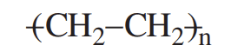 | 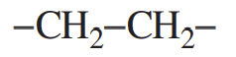
  Tinh bột, cellulose | 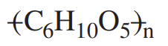 | 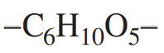
  Poly (vinyl chloride) | 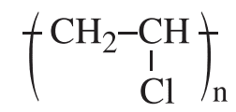 | 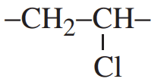

Hoạt động 2.2: Cấu tạo và tính chất vật lý của polymer
- Mục tiêu:
- Trình bày cấu tạo polymer (polymer thiên nhiên và polymer tổng hợp).
- Trình bày được tính chất vật lí chung của polymer (trạng thái, khả năng tan).
- Nội dung:
- Học sinh quan sát hình 29,3 kết hợp với thông tin trong SGK trang 140 nêu đặc điểm cấu tạo của polymer
- Học sinh làm thí nghiệm, rút ra tính chất vật lý của polymer
- Lưu ý: Một số polymer tan trong dung môi hữu cơ. Các polymer không có nhiệt độ nóng chảy xác định.
- Sản phẩm:
Phiếu học tập số 2
Câu 1. Các mắt xích trong phân tử polymer có thể liên kết với nhau tạo thành mấy loại mạch? Đó là những loại mạch nào? Nêu ví dụ cho mỗi loại mạch
Các mắt xích trong phân tử polymer có thể liên kết với nhau tạo thành 3 loại mạch:
+ Mạch không phân nhánh: amylose
+ Mạch nhánh: amylopectin, glycogen
+ Mạch không gian: nhựa bakelite, cao sư lưu hoá
Câu 2. Nêu ví dụ về:
a) Polymer không tan trong nước.
b) Polymer không tan trong nước lạnh nhưng tan trong nước nóng tạo ra dung dịch keo.
c) Polymer tan trong nước ở nhiệt độ thường tạo ra dung dịch keo.
Đáp án
a) Polymer không tan trong nước: cellulose, nhựa PP, nhựa PE, …
b) Polymer không tan trong nước lạnh nhưng tan trong nước nóng tạo ra dung dịch keo: tinh bột.
c) Polymer tan trong nước ở nhiệt độ thường tạo ra dung dịch keo: gelatin.
d) Tổ chức thực hiện:
Hoạt động của GV | Hoạt động của HS
Giao nhiệm vụ:  - - Quan sát hình 29,3 kết hợp với thông tin trong SGK trang 140 và video đặc điểm cấu tạo polymer: https://www.youtube.com/watch?v=gynO2S7DBiw, kết hợp khai thác thông tin trong SGK, trang 140.  + Trả lời câu hỏi:  Câu 2. Các mắt xích trong phân tử polymer có thể liên kết với nhau tạo thành mấy loại mạch? Đó là những loại mạch nào? Nêu ví dụ cho mỗi loại mạch  - Giáo viên chia lớp 6 HS/1 nhóm  + Thực hiện thí nghiệm theo hướng dẫn:  - Ống nghiệm 1, 2 chứa PE; ống nghiệm 3, 4 chứa PVC; ống nghiệm 5, 6 chứa tinh bột.  - Thêm từ từ nước lạnh vào các ống nghiệm 1, 3, 5. Lắc đều.  - Thêm từ từ nước nóng vào các ống nghiệm 2, 4,  - Lắc đều  - Nêu hiện tượng của thí nghiệm.  → Rút ra tính chất vật lý của polymer | HS nhận nhiệm vụ.
Hướng dẫn HS thực hiện nhiệm vụ:  - HS suy nghĩ, thảo luận trả lời câu hỏi của GV | - Giải quyết vấn đề GV đưa ra.
Báo cáo kết quả:
- Gọi một số HS trình bày.
- HS khác lắng nghe, nhận xét
Tổng kết:  II. CẤU TẠO VÀ TÍNH CHẤT VẬT LÍ  1. Đặc điểm cấu tạo  Các mắt xích của polymer có thể nối với nhau thành:  – Mạch không phân nhánh như: amylose, PE, PVC,…  – Mạch phân nhánh như: amylopectin, glycogen,…  – Mạng không gian như: nhựa bakelite, cao su lưu hoá,…  2. Tính chất vật lý  – Hầu hết polymer là chất rắn, không bay hơi, không tan trong nước hoặc các dung môi thông thường.  – Một số polymer hoà tan được trong dung môi hữu cơ. Ví dụ như cao su thiên nhiên tan được trong xăng.... | HS tìm hiểu sau khi học xong bài học, ghi chếp nội dụng với vở
Hoạt động 2.3: Điều chế polymer
- Mục tiêu:
- Viết được các phương trình hoá học của phản ứng điểu chế PE, PP từ các monomer.
- Nội dung:
- Học sinh nghiên cứu thông tin mục III SGK trang 141 viết phương trình hoá học của phản ứng điểu chế PE, PP từ các monomer.
- GV dặn dò, giao nhiệm vụ chuẩn bị cho tiết học sau: Sưu tầm mẫu vật, nêu khái niệm, cách sử dụng, bảo quản một số vật dụng làm bằng polymer trong gia đình an toàn, hiệu quả thông qua các hình thức: canva, PowerPoint…
+ Nhóm 1: tìm hiểu về chất dẻo. + Nhóm 2: tìm hiểu về tơ.
+ Nhóm 3: tìm hiểu về cao su. + Nhóm 4: tìm hiểu về vật liệu composite.
- Sản phẩm:
Phiếu học tập số 3
.Câu 1. Vận dụng kiến thức đã học ở Bài 21. Alkene, em hãy viết PTHH của phản ứng tổng hợp các polymer PE, PP từ các monomer tương ứng.
+ Polyethylene (PE)
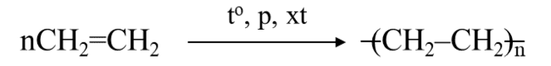
+ Polypropylene (PP)
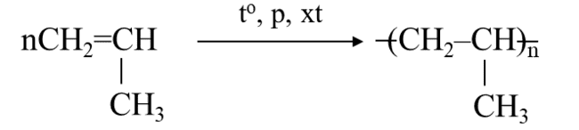
Câu 2. Viết PTHH của phản ứng tổng hợp các polymer từ monomer Vinyl clorua C₂H₃Cl.
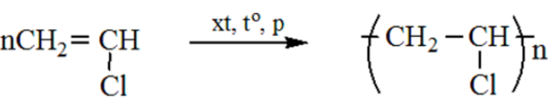
d) Tổ chức thực hiện:
Hoạt động của GV | Hoạt động của HS
Giao nhiệm vụ:  - Học sinh nghiên cứu thông tin mục III SGK trang 141 viết phương trình hoá học của phản ứng điểu chế PE, PP từ các monomer.  - Hoàn thành phiếu học tập số 2  → Rút ra tính chất vật lý của polymer | HS nhận nhiệm vụ.
Hướng dẫn HS thực hiện nhiệm vụ:  - HS suy nghĩ, thảo luận trả lời câu hỏi của GV | - Giải quyết vấn đề GV đưa ra.
Báo cáo kết quả:
- Gọi một số HS trình bày.
- HS khác lắng nghe, nhận xét
Tổng kết:  III. ĐIỀU CHẾ  Các polymer tổng hợp được điều chế từ các monomer.  Ví dụ:  + Polyethylene (PE) được điều chế từ ethylene nhờ phản ứng trùng hợp:  Ethylene Polyethylene  + Propylene (CH₂=CH–CH₃) điều chế được polypropylene (PP) bằng phản ứng trùng hợp:  Propylene Polypropylene | HS tìm hiểu sau khi học xong bài học, ghi chếp nội dụng với vở

Hoạt động 2.3: Tìm hiểu một số vật liệu polymer phổ biến
- Mục tiêu:
- Nêu được khái niệm chất dẻo, tơ, cao su, vật liệu composite và cách sử dụng, bảo quản một số vật dụng làm bằng chất dẻo, tơ, cao su trong gia đình an toàn, hiệu quả.
- Nội dung:
- GV chia lớp thành các nhóm HS và yêu cầu các nhóm gửi báo cáo nội dung nhóm chuẩn bị lên palet:
+ Gv cho học sinh đại diện các nhóm lên báo cáo.
+ Dựa vào thông tin được cung cấp trong SGK, GV hướng dẫn HS trình bày hoàn thành phiếu học tập số 2
- Sản phẩm:
Phiếu học tập số 2
Câu 1: Nghiên cứu SGK, hoàn thành bảng thông tin sau:
 | Khái niệm | Cách sử dụng, bảo quản
Chất dẻo | – Là loại vật liệu được chế tạo từ các polymer có tính dẻo. | - Được dùng làm nguyên liệu để sản xuất nhiều vật dụng trong đời sống hàng ngày và nhiều ngành công nghiệp. – Không để các vật dụng làm từ chất dẻo ở gần nguồn nhiệt cao, hạn chế sử dụng các đồ dùng bằng nhựa đựng thức ăn nóng.  - Tìm hiểu thông tin trên nhãn để lựa chọn đồ nhựa thích hợp với mục đích sử dụng.
Tơ | – Là những vật liệu  polymer có cấu tạo mạch không phân nhánh và có thể kéo dài thành sợi. | – Thường được dùng để dệt các loại vải. Một số loại có thể dùng làm lưới, các loại dây kéo,… – Đọc kĩ hướng dẫn sử dụng trước khi giặt, là để lựa chọn chế độ giặt, nhiệt độ là, sấy và chất giặt rửa phù hợp.
Cao su | – Là vật liệu được tổ hợp từ hai hay nhiều vật liệu khác nhau, gồm vật liệu cốt và vật liệu nền. | – Được ứng dụng rộng rãi như làm ống dẫn nước, bồn chứa nước và hoá chất, vật liệu xây dựng, thân vỏ ô  tô, máy bay, tàu thuyền,…
Vật liệu composite | – Là loại vật liệu polymer có tính đàn hồi. | - Được sử dụng để sản xuất: lốp  xe, gioăng đệm, đồ lặn,…  - Không để nơi có nhiệt độ quá cao hay quá thấp, không để nơi có ánh sáng mạnh, hạn chế để xăng, dầu, mỡ, hoá chất dính vào cao su.
Câu 2.
a) Chất dẻo được ứng dụng rộng rãi trong nhiều lĩnh vực của sản xuất và đời sống vì bền, đẹp, giá thành rẻ, mẫu mã đa dạng.
b) Việc sử dụng các đồ dùng bằng chất dẻo cần thực hiện theo hướng dẫn của nhà sản xuất. Không để các đồ dùng bằng chất dẻo ở gần bếp lửa hay nơi có nhiệt độ cao vì khi đó chất dẻo sẽ trở nên giòn, thay đổi tính chất và các đồ dùng có thể bị biến dạng. Chỉ đựng đồ ăn, uống vào dụng cụ làm bằng chất dẻo không độc để tránh gây hại cho sức khoẻ.
Câu 3.
a) Đặc điểm cấu tạo của polymer tạo ra các loại tơ: có cấu tạo mạch không phân nhánh và có thể kéo dài thành sợi.
b)* Giống nhau
– Đều thuộc loại tơ thiên nhiên
* Khác nhau
– Sợi bông có nguồn gốc từ thực vật.
– Sợi tơ tằm có nguồn gốc từ động vật, khi đốt có mùi khét như mùi tóc cháy.
* Tơ tằm được cấu tạo từ protein, khi giặt bằng xà phòng có tính kiềm cao sẽ làm quần áo mau hỏng. Do đó, không nên dùng xà phòng có tính kiềm để giặt quần áo bằng sợi tơ tằm.
Câu 4. Một lượng lớn cao su được sử dụng để sản xuất các loại lốp xe là do cao su có tính đàn hồi tốt, không thấm nước, chịu mài mòn, cách điện, không thấm khí, ...
Câu 5. Vật liệu composite là vật liệu được tổ hợp từ hai hay nhiều vật liệu khác nhau, gồm vật liệu cốt và vật liệu nền.
– Vật liệu composite được sử dụng rộng rãi vì nó thường rất bền và có nhiều tính chất ưu việt như nhẹ, tuổi thọ cao, ...

d) Tổ chức thực hiện
Hoạt động của GV | Hoạt động của HS
Giao nhiệm vụ:  - GV tổ chức cho các nhóm lần lượt lên báo cáo sản phẩm.  + Nhóm 1: tìm hiểu về chất dẻo.  + Nhóm 2: tìm hiểu về tơ.  + Nhóm 3: tìm hiểu về cao su.  + Nhóm 4: tìm hiểu về vật liệu composite.  – GV yêu cầu HS thảo luận nhóm, dựa vào thông tin được cung cấp trong SGK, kết hợp thu thập thông tin các nhóm báo cáo hoàn thành trả lời các câu hỏi trong phiếu học tập số 2  Câu 1: Nghiên cứu SGK, hoàn thành bảng thông tin sau:  Câu 2. a) Dựa vào những đặc điểm nào mà chất dẻo được ứng dụng rộng rãi trong nhiều lĩnh vực của sản xuất và đời sống?  b) Cần chú ý điều gì khi sử dụng các đồ dùng bằng chất dẻo? Giải thích?  Câu 3. a) Nêu đặc điểm cấu tạo của các polymer tạo ra các loại tơ.  b) Nêu sự giống và khác nhau giữa hai loại sợi bông và sợi tơ tằm. Giải thích tại sao không nên dùng xà phòng có tính kiềm để giặt quần áo làm bằng sợi tơ tằm.  Câu 4. Một lượng lớn cao su được sử dụng để sản xuất các loại lốp xe. Ứng dụng trên dựa vào đặc điểm nào của cao su?  Câu 5. Vật liệu composite có đặc điểm gì về thành phần? Vì sao vật liệu composite ngày càng được sử dụng rộng rãi? | HS nhận nhiệm vụ.
   | Khái niệm | Cách sử dụng, bảo quản
  Chất dẻo
  Tơ
  Cao su
  Vật liệu composite
Hướng dẫn HS thực hiện nhiệm vụ  - Lưu ý với HS vừa lắng nghe phần trình bày của nhóm bạn vừa ghi lại một số nhận xét, có thể đặt câu hỏi những điểm còn thắc mắc  - GV quan sát HS thực hiện nhiệm vụ, hướng dẫn và hỗ trợ (nếu cần). | Thảo luận nhóm.
Báo cáo kết quả:  - Các nhóm báo cáo kết quả thảo luận  - Các nhóm khác theo dõi, nhận xét, bổ sung.  - GV kết luận về nội dung kiến thức mà các nhóm đã đưa ra. | - HS khác nhận xét
Tổng kết  IV. MỘT SỐ VẬT LIỆU POLYMER PHỔ BIẾN  1. Chất dẻo  – Chất dẻo là loại vật liệu được chế tạo từ các polymer có tính dẻo.  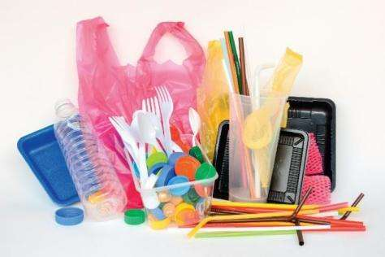  Hình. Một số sản phẩm từ chất dẻo  – Chất dẻo được dùng làm nguyên liệu để sản xuất nhiều loại vật dụng trong đời sống hằng ngày và nhiều ngành công nghiệp.  – Không để các vật dụng làm từ chất dẻo ở gần nguồn nhiệt cao (bếp gas, lò nướng,...), hạn chế sử dụng các đồ dùng bằng nhựa đựng thức ăn nóng.  – Trên các vỏ chai, hộp, đồ dùng bằng nhựa thường có các kí hiệu an toàn và kí hiệu phân loại nhựa.  Hình. Ý nghĩa các kí hiệu thường gặp trên đồ nhựa gia dụng  2. Tơ  – Tơ là những vật liệu polymer có cấu tạo mạch không phân nhánh và có thể kéo dài thành sợi.  – Dựa vào nguồn gốc, tơ thường được chia thành: tơ thiên nhiên (như tơ tằm, bông vải, len lông cừu,...); tơ tổng hợp (như tơ nylon, tơ polyester,...);...  – Để các vật dụng làm từ tơ (quần áo, chăn, ga,...) được bền, đẹp, cần đọc kĩ hướng dẫn sử dụng trước khi giặt, là để lựa chọn chế độ giặt (nếu giặt bằng máy), nhiệt độ là, sấy và chất giặt rửa phù hợp.  3. Cao su  – Cao su là vật liệu polymer có tính đàn hồi.  – Cao su được phân thành hai loại: cao su thiên nhiên (được lấy từ mủ cây cao su) và cao su tổng hợp (được tổng hợp từ một số monomer như cao su buna, cao su buna – S, cao su buna – N).  – Cao su có tính chất đàn hồi, không thấm nước, không thấm khí, chịu mài mòn, cách điện,... nên được sử dụng rộng rãi trong nhiều lĩnh vực như sản xuất các loại lốp xe, băng tải cao su, ống dẫn, gioăng đệm, áo lặn,...  – Khi sử dụng các vật dụng làm bằng cao su, cần tránh để chúng tiếp xúc với xăng, dầu, acid, kiềm và không để ở nơi có nhiệt độ quá cao hoặc quá thấp.  4. Vật liệu composite  – Vật liệu composite là vật liệu được tổ hợp từ hai hay nhiều vật liệu khác nhau, gồm vật liệu cốt và vật liệu nền.  – Vật liệu cốt có vai trò tăng cường tính cơ học của vật liệu, thường ở dạng sợi (sợi thuỷ tinh, sợi carbon,...) và dạng hạt.  – Vật liệu nền thường là các vật liệu có độ dẻo lớn (như một số polymer) đóng vai trò liên kết các vật liệu cốt với nhau).  – Vật liệu composite được ứng dụng rộng rãi như làm ống dẫn nước, bồn chứa nước và hoá chất, vật liệu xây dựng, thân vỏ ô tô, máy bay, tàu thuyền,...  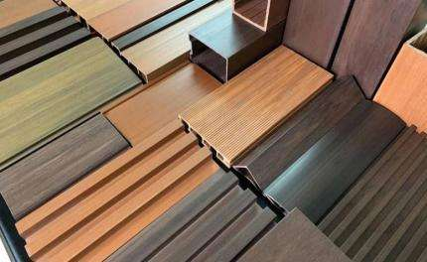  Hình. Gỗ nhựa composite được làm từ bột gỗ (cốt) và nhựa PE (nền) | Ghi nhớ kiến thức và ghi nội dung vào vở
   |  |  |  | 
  An toàn khi đựng thực phẩm | Sử dụng trong máy rửa chén | An toàn khi đông lạnh | Dùng được trong lò vi sóng | Mã số nhận diện nhựa
Hoạt động 2.3: Tìm hiểu ứng dụng của polyethylene và vấn đề ô nhiễm môi trường
- Mục tiêu:
- Trình bày được ứng dụng của polyethylene; vấn để ô nhiêm môi trường khi sử dụng polymer không phân huỷ sinh học (polyethylene) và các cách hạn chế gây ô nhiễm mói trường khi sửdung vật liệu polymertrong đời sống.
- Nội dung:
– GV yêu cầu HS nhớ lại kiến thức Bài 24. Alkene và tham gia trò chơi “ống kính thần kỳ” trả lời câu hỏi: Nêu một số ứng dụng của polyethylene
– GV dẫn dắt: Hiện nay ô nhiễm môi trường gây ra do sử dụng polyethylene và các polymer không phân huỷ sinh học đang ở mức đáng báo động, ảnh hưởng đến môi trường sinh thái, sự sinh trưởng, phát triển của các sinh vật và sức khỏe con người.
+ Tổ chức thực hiện thảo luận nhóm theo kĩ thuật khăn trải bàn, yêu cầu HS: Đề xuất các cách hạn chế gây ô nhiễm môi trường khi sử dụng vật liệu polymer trong đời sống.
- Hoàn thành phiếu học tập số 3
- Sản phẩm:
Phiếu học tập số 6
Câu 1.
– Một số ứng dụng của polyethylene như sản xuất bao bì, màng bọc, túi nylon, thùng nhựa, ...
– Túi nylon khi phát thải vào môi trường rất khó bị phân hủy và gây ô nhiễm cho đất, nước; gây nguy hại cho các loài động vật, ...
Câu 2. Em hãy trình bày cảm nghĩ của mình về ô nhiễm môi trường và cách hạn chế ô nhiễm môi trường do rác thải polymer.
b) Ô nhiễm môi trường do rác thải polymer là một thách thức đáng lo ngại. Chúng ta đều biết, rác thải có nguồn gốc từ nhựa đều mất rất nhiều thời gian để phân hủy. Thông thường, một chiếc chai lọ hay ống hút nhựa hoặc túi nylon nếu sử dụng bằng biện pháp chôn lấp thì phải mất đến hàng trăm năm mới có thể phân hủy hoàn toàn. Điều này gây hại cho môi trường sống của con người rất nhiều. Rác thải nhựa được phát sinh từ nhiều nguồn gốc khác nhau và chủ yếu là từ các hoạt động sản xuất, sinh hoạt của con người. Để giảm thiểu tác động tiêu cực này, mỗi chúng ta cần nâng cao ý thức khi sử dụng đồ nhựa. Chúng ta cần hạn chế sử dụng đồ dùng bằng nhựa, thay vào đó chọn những sản phẩm thân thiện với môi trường. Cần chú trọng hơn trong việc phân loại và tái chế rác thải nhựa. Mỗi chúng ta cùng chung tay, góp một phần nhỏ để bảo vệ môi trường và hệ sinh thái cho thế hệ tương lai.
d) Tổ chức thực hiện:
Hoạt động của GV | Hoạt động của HS
Giao nhiệm vụ:  Giáo viên chia lớp 6 học sinh/ 1 nhóm tìm hiểu ứng dụng của polyethylene  + Tổ chức trò chơi “Ống kính thần kì”. Luật chơi:  Có 6 hình ảnh bị che đi một phần.  Học sinh quan sát mỗi hình ảnh thông qua ống kính trong 10s.  Học sinh đoán ứng dụng của polyethylene dựa trên hình ảnh gợi ý.  – GV dẫn dắt: Hiện nay ô nhiễm môi trường gây ra do sử dụng polyethylene và các polymer không phân huỷ sinh học đang ở mức đáng báo động, ảnh hưởng đến môi trường sinh thái, sự sinh trưởng, phát triển của các sinh vật và sức khỏe con người.  + Tổ chức thực hiện thảo luận nhóm, yêu cầu HS: Đề xuất các cách hạn chế gây ô nhiễm môi trường khi sử dụng vật liệu polymer trong đời sống.  + Trả lời câu hỏi trong phiếu học tập số 6 | HS nhận nhiệm vụ.  Chia nhóm
  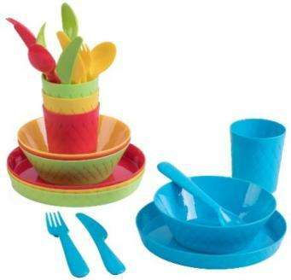 |  | 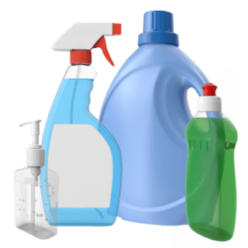 | 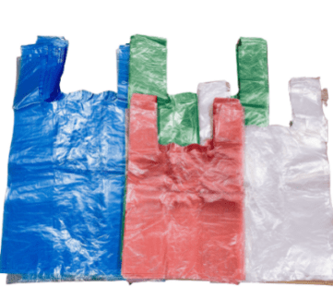
  Cốc đĩa, thìa, dĩa nhựa |  | Chai, lọ nhựa | Túi đựng
  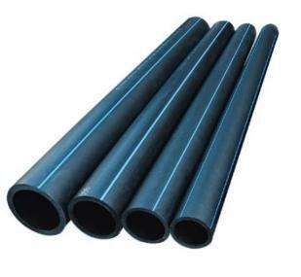 |  | 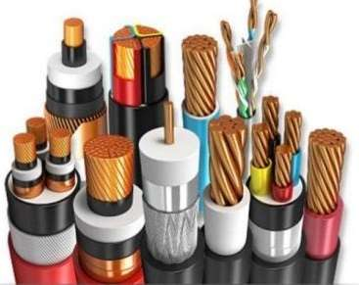 | 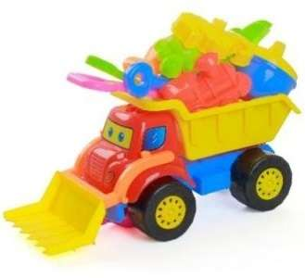
  Ống nhựa | Lớp cách điện trong dây cáp điện |  | Đồ chơi trẻ em
Hướng dẫn HS thực hiện nhiệm vụ:  + Thảo luận để trả lời các câu hỏi theo yêu cầu.  + GV quan sát, hỗ trợ các nhóm khi cần thiết. | - Giải quyết vấn đề GV đưa ra.
Báo cáo kết quả:  - Đại diện các HS lần lượt trình bày các câu trả lời.  - HS khác lắng nghe, so sánh kết quả của mình , nêu ý kiến (nếu có).  - GV thực hiện:  + Nhận xét chung về kết quả làm việc của HS.  + Nêu kết luận chung: | - Đại diện trả lời câu hỏi
Tổng kết:  V. ỨNG DỤNG CỦA POLYETHYLENE  1. Ứng dụng của polyethylene  Polyethylene được sử dụng rộng rãi trong nhiều lĩnh vực khác nhau như sản xuất bao bì, màng bọc, túi nylon, thùng nhựa, ...  2. Ô nhiễm môi trường do sử dụng vật liệu polymer  – Rác thải polymer là mối nguy lớn về ô nhiễm môi trường.  Hình. Ô nhiễm môi trường từ rác thải polymer  – Để giảm thiểu ô nhiễm môi trường do polymer, chúng ta nên:  + Hạn chế sử dụng polymer không phân huỷ sinh học.  + Có ý thức bảo vệ môi trường (không xả rác, tăng cường sử dụng bao bì tự phân huỷ sinh học, ...).  – Để hạn chế tình trạng gây ô nhiễm môi trường khi sử dụng vật liệu polymer, theo khuyến cáo của Bộ Tài nguyên và Môi trường, cần áp dụng nguyên tắc 5R để giảm thiểu rác thải nhựa. | HS tìm hiểu sau khi học xong bài học, ghi chếp nội dụng với vở
  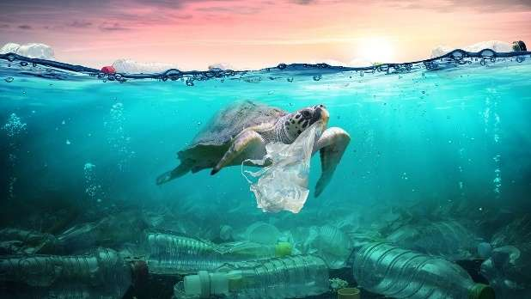 | 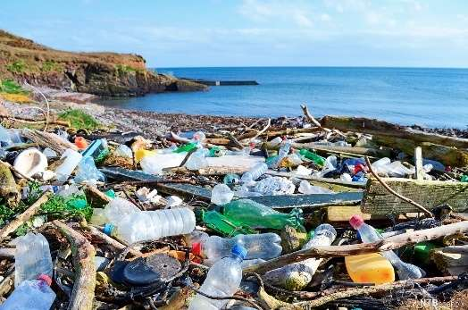
3.Hoạt động 3: Luyện tập
- Mục tiêu:
Áp dụng được những kiến thức đã học về protein để thực hiện các yêu cầu tương tự mà giáo viên yêu cầu.
b) Nội dung: GV cho học sinh làm việc cá nhân và trả lời một số câu hỏi trắc nghiệm
c) Sản phẩm:
Trắc nghiệm: 1-D; 2-B, 3-D; 4-B; 5-B; 6-D; 7-C.
d) Tổ chức thực hiện
Hoạt động của GV | Hoạt động của HS
Giao nhiệm vụ:  – GV thực hiện tổ chức trò chơi “Giải cứu đại dương”.  Luật chơi:  Các sinh vật biển đang bị vướng phải túi nylon.  HS lựa chọn loài sinh vật biển, trả lời câu hỏi trong thời gian 15giây Trả lời đúng, HS sẽ cứu được sinh vật đó.  Câu 1. Chọn câu đúng nhất trong các câu sau:  A. Polymer là những chất có phân tử khối lớn.  B. Polymer là những chất có phân tử khối nhỏ.  C. Polymer là những chất có phân tử khối rất lớn do nhiều loại nguyên tử liên kết với nhau tạo nên.  D. Polymer là những chất có phân tử khối rất lớn do nhiều mắt xích liên kết với nhau tạo nên.  Câu 2. Cho các chất sau: Tinh bột, xà phòng, cellulose, protein, chất béo, glucose, saccharose, PE, PVC, tơ nhân tạo, tơ tằm, dầu hỏa. Dãy gồm các chất polymer là:  - tinh bột, xà phòng, cellulose, protein.  - tinh bột, tơ tằm, cellulose, protein.  - chất béo, glucose, saccharose, PE.  PVC, tơ nhân tạo, tơ tằm, dầu hỏa.  Câu 3. Một polymer (Y) có cấu tạo mạch như sau: … –CH₂–CH₂–CH₂–CH₂–CH₂–CH₂– …  Công thức 1 mắt xích của polymer (Y) là  A. –CH₂ –CH₂ –CH₂ –. B. –CH₂ –CH₂ – CH₂ –CH₂ –.  C. –CH₂ –. D. –CH₂ –CH₂ –.  Câu 4. Monomer nào sau đây tham gia phản ứng trùng hợp để tạo ra PE?  A. methane. B. ethylene. C. acethylene. D. Vinyl chloride.  Câu 5. Tơ nilon được gọi là  A. Tơ thiên nhiên. B. Tơ tổng hợp.  C. Tơ nhân tạo D. Vừa là tơ nhân tạo vừa là tơ thiên nhiên.  Câu 6. Dãy nào sau đây đều gồm các chất thuộc loại polymer?  A. Methane, ethylene, polyethylene.  B. Methane, tinh bột, polyethylene.  C. Poly (vinyl chloride), ethylene, polyethylene.  D. Poly (vinyl chloride), tinh bột, polyethylene.  Câu 7. Cao su Buna là cao su tổng hợp rất phổ biến, có công thức cấu tạo như sau:  …–CH₂–CH=CH–CH₂–CH₂–CH=CH–CH₂–CH₂–CH=CH–CH₂–…  Công thức một mắt xích và công thức tổng quát của cao su Buna là  A. –CH₂–CH=CH– và [–CH₂–CH=CH–]_{n}  B. –CH₂–CH=CH–CH₂– và [–CH₂–CH=CH–CH₂–CH₂–]_{n}  C. –CH₂–CH=CH–CH₂– và [–CH₂–CH=CH–CH₂–]_{n}  D. –CH₂–CH=CH–CH₂–CH₂– và [–CH₂–CH=CH–CH₂–CH₂–]_{n} | Học sinh tham gia trò chơi
HS thực hiện nhiệm vụ  - HS suy nghĩ, lựa chọn hộp quà.  - HS trả lời câu hỏi. | Học sinh trả lời câu hỏi
Báo cáo kết quả:  - Sau mỗi câu hỏi, GV chiếu đáp án, hỏi đáp yêu cầu HS giải thích.  - HS theo dõi đáp án, đối chiếu với câu trả lời của mình. | -
Tổng kết
GV nhận xét chung và chúc mừng những HS có kết quả tốt.
- Hoạt động 4: Vận dụng
- Mục tiêu: Vận dụng các kiến thức đã học trong bài polymer vào thực tế cuộc sống.
b. Nội dung: Giáo viên tổ chức cho học sinh trả lời một số bài tập
c. Sản phẩm:
Câu 1. Việc sử dụng vật liệu giấy thay cho vật liệu polymer không phân hủy sinh học có tác dụng rất lớn đối với môi trường.
– Giảm được các vật liệu polymer không phân hủy.
– Giảm được lượng khí thải gây ô nhiễm do quá trình sản xuất vật liệu polymer.
– Giảm được nguy cơ ăn phải các hạt vi nhựa.
– …
Câu 2.
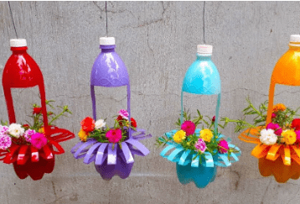 | 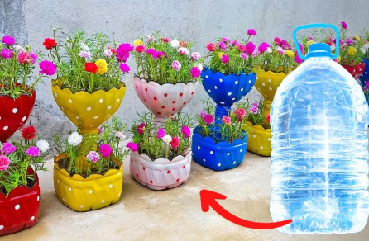
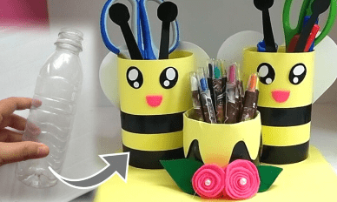 | 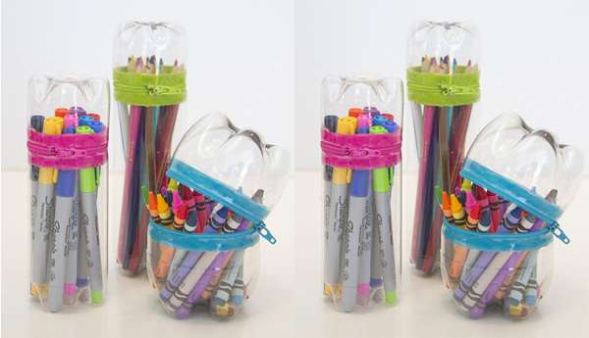
d. Tổ chức thực hiện
Hoạt động của giáo viên | Hoạt động của học sinh
Giao nhiệm vụ:  GV yêu cầu HS làm các bài tập sau:  Câu 1. Ô nhiễm môi trường từ rác thải polymer ngày càng trầm trọng, trở thành vấn nạn của thế giới. Để giảm sử dụng vật liệu polymer không phân huỷ sinh học, vật liệu giấy đang dần trở nên quen thuộc hơn với người tiêu dùng, thân thiện với môi trường. Theo em, việc sử dụng vật liệu giấy thay cho vật liệu polymer không phân huỷ sinh học có tác dụng gì?  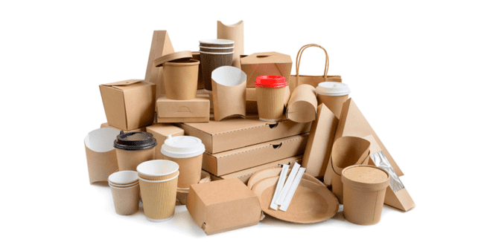  Câu 2. Từ chai, lọ nhựa và các đồ vật polymer không sử dụng nữa, em hãy làm một sản phẩm hữu ích cho học tập và cuộc sống như hộp đựng bút, lọ hoa, vật trang trí,…  + Chia sẻ hình ảnh sản phẩm lên trang padlet của lớp. | Giao nhiệm vụ
Hướng dẫn thực hiện nhiệm vụ:  ‒ HS các nhóm hoàn thành câu hỏi vận dụng  ‒ GV hướng dẫn và giúp HS hoàn thành câu Vận dụng thực tiễn. | Thực hiện nhiệm vụ ở nhà
Báo cáo kết quả:
- Đại diện 1 nhóm HS lên bảng trình bày.
- HS so sánh sản phẩm của nhóm bạn với nhóm mình và nêu nhận xét, bổ sung (nếu có).
Tổng kết
GV thực hiện:
+ Nhận xét chung kết quả thực hiện nhiệm vụ của HS.
+ Có thể cho HS trong lớp tham quan sản phẩm của các bạn tại lớp (nếu có thời gian) hoặc trên padlet,
C. DẶN DÒ
- Học sinh về nhà học bài, làm bài tập trong SBT
- Coi trước bài mới

ÔN TẬP CHỦ ĐỀ 9
LIPIT - CARBOHYDRATE - PROTEIN - POLYMER
Thời lượng: 1 tiết
I. MỤC TIÊU
1. Về kiến thức
‒ Hệ thống hóa được kiến thức về chủ đề 9
‒ Luyện tập các bài tập trắc nghiệm và tự luận theo yêu cầu cần đạt của chủ đè
2. Về năng lực
a) Năng lực chung
‒ Năng lực tự chủ và tự học: Chủ động, tự giác hoàn thành các nội dung ôn tập về chất béo, lipid, carbohydrate, protein và polymer.
‒ Năng lực giao tiếp và hợp tác: Làm việc nhóm, trao đổi với các bạn trong lớp về các nội dung ôn tập chủ đề.
‒ Năng lực giải quyết vấn đề và sáng tạo: Đề xuất được cách giải bài tập hợp lí và sáng tạo.
b) Năng lực khoa học tự nhiên
‒ Năng lực nhận biết khoa học tự nhiên: Hệ thống hoá được kiến thức trọng tâm của chủ đề bằng các sơ đồ, bảng biểu; Tổng kết mối liên hệ các kiến thức trong chủ đề.
‒ Năng lực tìm hiểu tự nhiên: Sử dụng các thông tin, dữ liệu khoa học về chất béo, carbohydrate, protein và polymer để ôn tập kiến thức chủ đề.
‒ Vận dụng kiến thức, kĩ năng đã học: Vận dụng kiến thức tổng hợp và các kĩ năng cơ bản vào việc giải các bài tập ôn tập chủ đề.
3. Về phẩm chất
‒ Có ý thức tìm hiểu về chủ đề học tập, say mê và có niềm tin vào khoa học.
‒ Tích cực, gương mẫu, phối hợp các thành viên trong nhóm hoàn thành các nội dung ôn tập về chủ đề lipip, chất béo, carbohydrate, protein và polymer.
‒ Quan tâm đến bài tổng kết của cả nhóm, kiên nhẫn thực hiện các nhiệm vụ học tập, vận dụng mở rộng.
II. THIẾT BỊ DẠY HỌC VÀ HỌC LIỆU
- Các hình ảnh, video, máy chiếu.
- Bảng A,B,C,D
- Bảng nhóm
- Phiếu học tập
PHIẾU HỌC TẬP VÒNG 1
Trắc nghiệm
Câu 1. Chất nào sau đây không có khả năng tham gia phản ứng thủy phân?
A. Tinh bột. B. Cellulose. C. Saccharose. D. Glucose.
Câu 2. Thuỷ phân tripanmitin ((C₁₅H₃₁COO)₃C₃H₅) trong dung dịch NaOH, thu được muối có công thức
A. C₁₇H₃₅COONa. B. C₂H₅COONa.
C. CH₃COONa. D. C₁₅H₃₁COONa.
Câu 3. Nhai cơm chậm trong miệng thấy có vị ngọt vì:
A. Trong cơm có đường saccharose.
B. Cơm là tinh bột, do xúc tác của enzyme trong nước bọt nên tinh bột bị thủy phân thành glucose.
C. Trong cơm có đường glucose.
D. Trong cơm có tinh bột, tinh bột có vị ngọt.
Câu 4. Tính chất của polymer là
A. Polymer thường là những chất rắn, không bay hơi, thường không tan trong nước.
B. Polymer chỉ được tạo ra từ con người và không có trong tự nhiên.
C. Polymer là những chất dễ tan trong nước.
D. Polymer là chất dễ bay hơi.
Câu 5. Tại sao người bị tiểu đường phải hạn chế ăn trái cây chín ngọt?
A. Trong trái cây chín ngọt có nhiều chất kháng ilsulin.
B. Trong trái cây chín ngọt chứa nhiều đường glucose.
C. Trái cây chín ngọt có chứa chất gây hạ đường huyết.
D. Trái cây chín ngọt có chứa chất gây béo phì.
Câu 6. Monomer nào sau đây tham gia phản ứng trùng hợp để tạo ra PE?
A. methane. B. ethylene. C. acethylene. D. Vinyl chloride.
Câu 7. Phát biểu nào sau đây là đúng?
A. Protein có khối lượng phân tử lớn và cấu tạo đơn giản.
B. Protein có khối lượng phân tử lớn và do nhiều phân tử amino acid giống nhau tạo nên.
C. Protein có khối lượng phân tử rất lớn và cấu tạo cực kì phức tạp do nhiều loại amino acid tạo nên.
D. Protein có khối lượng phân tử lớn và do nhiều phân tử acid amin tạo nên.
Câu 8. Chất dẻo là
A. Vật liệu tạo nên từ cao su lưu hóa.
B. Vật liệu được tạo ra từ polymer có tính dẻo gọi là chất dẻo.
C. Vật liệu làm từ cellulose có tính dẻo dai gọi là chất dẻo.
D. Vật liệu được tạo ra polymer có chứa lưu huỳnh gọi là chất dẻo.
Câu 9. Để phân biệt các dung dịch: ethylic alcohol, acetic acid và glucose. Người ta dùng
A. Giấy quỳ tím và dung dịch AgNO₃/NH_{3.}
B. Giấy quỳ tím và Na.
C. Na và dung dịch AgNO₃/NH_{3.}
D. Na và dung dịch HCl.
Câu 10. Một polymer (Y) có cấu tạo mạch như sau: … –CH₂–CH₂–CH₂–CH₂–CH₂–CH₂– …
Công thức 1 mắt xích của polymer (Y) là
A. –CH₂ –CH₂ –CH₂ –. B. –CH₂ –CH₂ – CH₂ –CH₂ –.
C. –CH₂ –. D. –CH₂ –CH₂ –.
PHIẾU HỌC TẬP VÒNG 2
Câu 1. Khi để một đoạn mía lâu ngày trong không khí, thấy đầu đoạn mía thường có mùi của ethylic alcohol. Giải thích hiện tượng trên.
.............................................................................................................................................
.............................................................................................................................................Câu 2. Có ba chất rắn: tinh bột, cellulose, saccharose. Nêu cách phân biệt ba chất trên.
.............................................................................................................................................
.............................................................................................................................................
Câu 3. Quá trình sản xuất ethylic alcohol từ tinh bột có thể biểu diễn theo sơ đồ:
Biết hiệu suất chung của quá trình trên là 50%. Viết phương trình hóa học của các phản ứng theo sơ đồ trên. Tính khối lượng ethylic alcohol thu được từ 1 tấn tinh bột.
.............................................................................................................................................
.............................................................................................................................................
Câu 4. Khi cho chanh hoặc giấm vào sữa tươi và sữa đậu nành thấy có kết tủa xuất hiện. Giải thích.
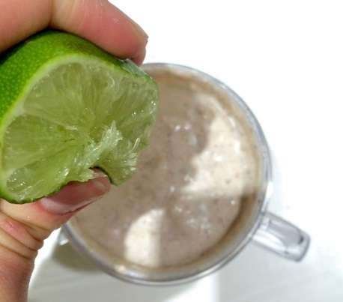
.............................................................................................................................................
............................................................................................................................................
Câu 5. Viết phương trình hóa học của phản ứng trùng hợp 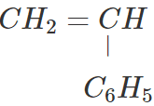 để điều chế polystyrene và trùng hợp CF2 = CF2 để điều chế poly(tetrafloroethylene)
.............................................................................................................................................
............................................................................................................................................

III. TIẾN TRÌNH DẠY HỌC
A. PHƯƠNG PHÁP VÀ KĨ THUẬT DẠY HỌC
- Dạy học theo nhóm, thuyết trình nêu vấn đề kết hợp hỏi-đáp
- Kĩ thuật sử dụng phương tiện trực quan, trò chơi học tập, sơ đồ tư duy.
- NỘI DUNG BÀI HỌC

Hoạt động 1: Khởi động (5 phút)
- Mục tiêu: Tạo được hứng thú cho HS, hệ thống sơ lược nội dung liên quan bài học.
- Nội dung: Giáo viên tổ chức trò chơi: “Ai nhanh hơn?”
Hướng dẫn học sinh tham gia trò chơi “Ai nhanh hơn?”
Cho HS quan sát các hình: Cho biết tên bài/chất nào đang được đề cấp trong chủ đề 9
- Lần lượt từng HS lên bảng viết câu trả lời
c) Sản phẩm: Học sinh vận dụng kiến thức đã học tham gia trò chơi: chất béo, tinh bột, Cellulose, Protein, Glucose, Saccharose
d) Tổ chức thực hiện:
Hoạt động của GV | Hoạt động của HS
Giao nhiệm vụ:  Trò chơi: “Ai nhanh hơn?”  Chia lớp làm 6 nhóm  Luật chơi:  + Trong thời gian 2 phút, các đội chơi sẽ quan sát hình ảnh chạy trên màn hình và ghi lại tên bài/ chất được nhắc đến  + Mỗi phương án đúng sẽ được 1 điểm.  + Đội chiến thắng là đội có số điểm cao nhất.  - GV chiếu video và một số hình ảnh liên tục sau: | Tiếp nhận nhiệm vụ.
   | 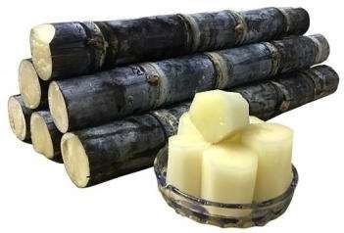 | 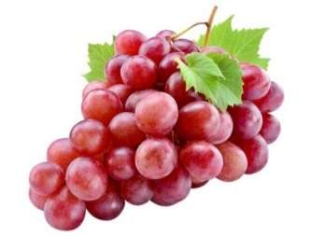
  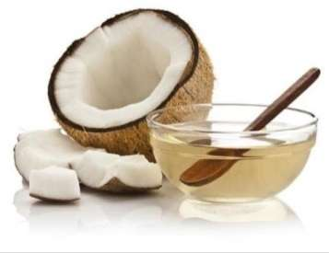 | 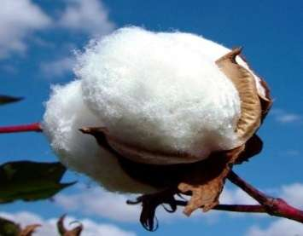 | 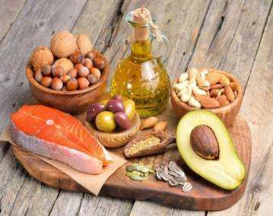
Hướng dẫn HS thực hiện nhiệm vụ: Quan sát, ra hiệu lệnh dừng bóng khi cần thiết. | Cá nhân học sinh tích cực tham gia.
Đặt vấn đề vào bài
- Hình thành kiến thức mới
2.1 Hệ thống kiến thức - Vẽ sơ đồ tư duy
a) Mục tiêu: Hệ thống hóa được kiến thức trọng tâm của chủ đề bằng các sơ đồ, bảng biểu, tổng kết mối liên hệ các kiến thức trong chủ đề.
b) Nội dung:
‒ GV chia lớp thành 4 nhóm, mỗi nhóm cử dại diện nhóm trưởng và thư kí để hoạt động
‒ GV đặt vấn đề cho HS bằng câu hỏi để thu hút sự quan tâm, chú ý: Thiết kế sơ đồ tư duy để tổng kết những kiến thức đã học trong Chủ đề 9.
‒ Các nhóm nhận bảng nhóm để hoàn thành câu trả lời của nhóm mình theo yêu cầu của GV
c) Sản phẩm: HS đưa ra sơ đồ tư duy, hệ thống hóa được kiến thức cơ bản về chủ đề 9

Lipid
– Là những hợp chất hữu cơ có trong tế bào sống, không tan trong nước, nhưng tan được trong một số dung môi hữu cơ như: xăng, dầu hoả,...
– Lipid gồm chất béo (dầu, mỡ), sáp,...

Vai trò: tham gia vào cấu tạo tế bào và là thành phần chính của màng tế bào, làm nguồn dự trữ năng lượng quan trọng của cơ thể.
Chất béo
Chất béo là triester của glycerol với các acid béo, công thức chung của chất béo đơn giản là (RCOO)₃C₃H₅.
– Không tan trong nước, tan trong một số hợp chất hữu cơ (xăng, benzene, ...).
– Gồm chất béo lỏng (dầu), chất béo rắn (mỡ, bơ).
Chất béo + NaOH Glycerol + Muối của acid béo tương ứng
Chất béo dùng để chế biến thực phẩm, sản xuất xà phòng, mĩ phẩm
Glucose
Saccharose
– Glucose: C₆H₁₂O₆
– Saccharose: C₁₂H₂₂O₁₁
– Glucose có nhiều trong quả nho chín, mật ong,
– Saccharose có nhiều trong cây mía, hoa thốt nốt, củ cải đường,…
Glucose và saccharose đều là chất rắn, không màu, vị ngọt, tan nhiều trong nước.
– Glucose có phản ứng lên men rượu và tráng gương.
– Saccharose có phản ứng thuỷ phân.
– Glucose pha chế dịch truyền, tráng gương, ...
– Saccharose sản xuất bánh kẹo, pha chế thuốc, ...

Tinh bột
Cellulose
– Tinh bột và cellulose đều có công thức chung: (C₆H₁₀O₅)_{n}.
– Tinh bột có trong gạo, sắn, ...; cellulose có nhiều trong bông vải, gỗ,...
– Tinh bột: thể rắn, không tan trong nước lạnh.
– Cellulose: thể rắn, dạng sợi, không tan trong nước.
– Tinh bột và cellulose đều có phản ứng thuỷ phân tạo glucose.
– Riêng tinh bột có phản ứng với dung dịch iodine tạo màu xanh tím.
– Tinh bột cung cấp lương thực cho con người, làm nguyên liệu cho một số ngành công nghiệp, ...
– Cellulose cung cấp nguyên liệu trong xây dựng, công nghiệp, ...
Protein
Protein được tạo bởi các đơn vị amino acid, khối lượng phân tử rất lớn.
– Protein bị thuỷ phân bởi enzyme hoặc môi trường acid hay base tạo ra các amino acid.
– Protein bị phân huỷ ở nhiệt độ cao tạo ra chất có mùi khét.
– Protein bị đông tụ khi có acid (hoặc base) hay khi đun nóng.
Protein cung cấp năng lượng, duy trì sự sống và tăng cường sức khoẻ.

Polymer
– Polymer là hợp chất hữu cơ có khối lượng phân tử rất lớn do nhiều mắt xích liên kết với nhau, gồm:
+ Polymer thiên nhiên: là polymer có sẵn trong tự nhiên (tinh bột, cellulose, ...).
+ Polymer tổng hợp: được tổng hợp bằng phương pháp hoá học (PE, PP, PVC, ...).
– Hầu hết polymer ở thể rắn, không tan trong nước, một số polymer tan trong dung môi hữu cơ (xăng, acetone, ...).
– Chất dẻo là vật liệu được tạo ra từ polymer có tính dẻo: PE, PP, ...
– Cao su là vật liệu được tạo ra từ polymer có tính đàn hồi.
– Tơ là polymer thiên nhiên hay tổng hợp có cấu tạo mạch không phân nhánh và có thể kéo dài thành sợi.
– Composite là vật liệu tổ hợp từ 2 hay nhiều vật liệu khác nhau.
– Có ý thức bảo vệ môi trường (dùng bao bì tự huỷ sinh học, không xả rác, ...).
– Hạn chế sử dụng các polymer không phân huỷ sinh học (PE, PP, PVC,...).
d) Tổ chức thực hiện:
Hoạt động của GV | Hoạt động của HS
Giao nhiệm vụ:  ‒ GV chia lớp thành 5 nhóm, mỗi nhóm cử dại diện nhóm trưởng và thư kí để hoạt động  ‒ GV sử dụng kĩ thuật sơ đồ tư duy để định hướng cho HS hệ thống hoá được kiến thức của chủ đề về lipid, chất béo, carbohydrate, protein và polymer trong thời gian 7 phút.  + Nhóm 1: Lipid và chất béo  + Nhóm 2: Glucose, Saccharose  + Nhóm 3: Tinh bột, Cellulose  + Nhóm 4: protein  + Nhóm 5: polymer | Nhận nhiệm vụ
Hướng dẫn học sinh thực hiện nhiệm vụ:  ‒ HS thảo luận theo nhóm, cùng nhau suy nghĩ và hoàn thành sơ đồ tư duy theo yêu cầu của GV vào bảng nhóm.  ‒ GV theo dõi và hướng dẫn HS thiết kế sơ đồ tư duy để tổng kết những kiến thức cơ bản của chủ đề | Học sinh các nhóm dựa vào kiến thức đã học, thảo luận thống nhất ý kiến thực hiện nhiệm vụ.
Báo cáo kết quả:  ‒ GV yêu cầu các nhóm trưng bày sản phẩm trên bảng cho cả lớp cùng quan sát.  ‒ Mỗi nhóm cử đại diện lên trình bày ý tưởng thiết kế sơ đồ tư duy của nhóm mình.  ‒ Các nhóm còn lại quan sát, lắng nghe và góp ý cho nhóm báo cáo. Thông qua việc báo cáo, các nhóm cùng nhau đánh giá đồng đẳng hoạt động của nhóm báo cáo theo Phiếu đánh giá do GV cung cấp ở đầu hoạt động. | - Nhóm được chọn lên trình bày ý tưởng  - Các nhóm khác nhận xét phần trình bày của nhóm bạn
Tổng kết:  ‒ GV nhận xét, đánh giá chung các sơ đồ tư duy của các nhóm.  ‒ Các nhóm điều chỉnh, bổ sung cho sản phẩm của nhóm mình. Các nhóm hoàn chỉnh và công bố Phiếu đánh giá hoạt động cho nhóm báo cáo (theo hướng dẫn của GV).  ‒ GV tổng kết lại những kiến thức đã tìm hiểu trong chủ đề và định hướng HS hoàn thành các bài tập vận dụng trong Chủ đề. | Vẽ sơ đồ tư duy vào vở
2.2 Hoạt động luyện tập
a) Mục tiêu: GV sử dụng phương pháp dạy học bài tập, định hướng cho HS giải quyết một số bài tập phát triển năng lực khoa học tự nhiên cho cả chủ đề.
b) Nội dung: GV chia lớp thành 6 nhóm hoàn thành phiếu học tập số 1. cho học sinh thảo luận nhóm hoàn thành phiếu học tập số 2
c) Sản phẩm:
PHIẾU HỌC TẬP VÒNG 1
- Trắc nghiệm
Câu | 1 | 2 | 3 | 4 | 5 | 6 | 7 | 8 | 9 | 10
Đáp án | D | D | B | A | B | B | A | B | A | D

PHIẾU HỌC TẬP VÒNG 2
Câu 1.
Đoạn đầu cây mía tiếp xúc trực tiếp với không khí, trong không khí có thể có một số vi khuẩn giúp phân hủy dần saccharose thành glucose, sau đó lên men glucose thành ethylic alcohol. Do vậy, lâu ngày đoạn đầu mía thường có mùi của ethylic alcohol.
Câu 2. Có ba chất rắn: tinh bột, cellulose, saccharose. Nêu cách phân biệt ba chất trên.
– Lấy mẫu thử và đánh số thứ tự tương ứng.
– Cho các mẫu thử vào trong cốc thủy tinh, rồi cho thêm nước (nước nguội) và quấy đều.
+ Cốc nào chất rắn tan hết thì đó là saccharose.
+ Cốc nào không tan là tinh bột và cellulose.
– Nhỏ 1 giọt iodine vào 2 cốc thủy tinh còn lại
+ Cốc nào xuất hiện màu xanh tím là tinh bột.
+ Cốc nào không xuất hiện màu xanh tím là cellulose.
Câu 3.
Đáp án
Phương trình hóa học:
(C₆H₁₀O₅)_{n} + nH₂O nC₆H₁₂O₆
C₆H₁₂O₆ 2C₂H₅OH + 2CO₂
Ta có:
162n 92n
1 tấn ?
Khối lượng ethylic alcohol thu được là: tấn
Câu 4. Khi cho chanh hoặc giấm vào sữa tươi và sữa đậu nành thấy có kết tủa xuất hiện. Giải thích.
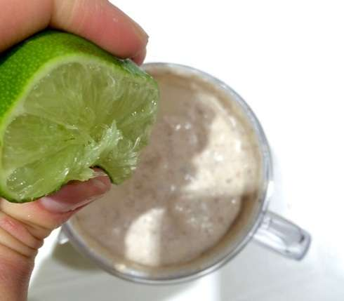
Đáp án
Khi cho chanh hoặc giấm (chứa acid hữu cơ) vào sữa tươi hoặc sữa đậu nành (chứa protein) thì thấy xuất hiện kết tủa do xảy ra sự đông tụ của protein trong môi trường acid.
Câu 5.
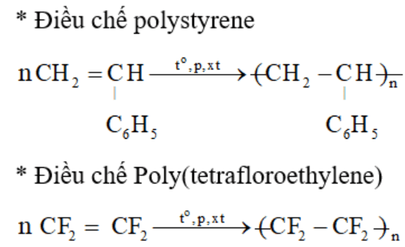
d) Tổ chức thực hiện:
Hoạt động của giáo viên | Hoạt động của học sinh
Giao nhiệm vụ: GV chia lớp thành các nhóm. Phổ biến luật chơi “cuộc đua kì thú”, có 2 vòng chơi | Nhận nhiệm vụ
Hướng dẫn học sinh thực hiện nhiệm vụ  Vòng 1: Bài tập trắc nghiệm: Trò chơi “Rung chuông vàng”:  Luật chơi: Có 10 câu trắc nghiệm, mỗi câu hỏi sẽ có 20 giây suy nghĩ, sau thời gian suy nghĩ, học sinh cả lớp giơ thẻ đáp án A,B,C,D để trả lời. Bạn nào giợ muộn sẽ phạm quy. Các bạn trả lời sai và phạm quy sẽ nộp lại bộ thẻ trả lời và dừng tính điểm từ câu đó. Nhóm nào có nhiều bạn trả lời được nhiều câu nhất sẽ chiến thắng.  Vòng 2: Phần tự luận: GV đưa ra câu hỏi, các nhóm thảo luận đưa ra đáp án,đội nào có câu trả lời nhanh và chính xác nhất được 10 điểm, các đội còn lại lần lượt là 9, 8, 7 điểm  ‒ HS thảo luận nhóm và đưa ra câu trả lời theo mẫu trong phiếu học tập. | Lắng nghe, ghi nhớ.
Báo cáo kết quả:  - Bài tập trắc nghiệm: Cả lớp tham gia trả lời theo nhóm.  - Phần tự luận: GV thu phiếu học tập của các nhóm, sử dụng phương pháp đánh giá đồng đẳng chéo (bằng lời) giữa các nhóm bằng cách GV sửa bài. | - Đại diện cá nhân/nhóm báo cáo.  - HS/Nhóm khác nhận xét phần trình bày của nhóm bạn.
Tổng kết:  ‒ HS nhận xét, bổ sung, đánh giá phiếu học tập của một số nhóm đại diện (theo chỉ định của GV).  ‒ GV tổng kết các câu trả lời của HS, đánh giá chung và hướng dẫn HS trả lời các câu hỏi Ôn tập chủ đề. | HS lắng nghe so sánh với câu trả lời của mình.

C. DẶN DÒ
- Ôn tập lại nội dung kiến thức đã học, hoàn thành các bài tập chưa còn lại.
Bài tập về nhà :
a) Em hãy liệt kê một số vật dụng trong đời sống được sản xuất từ PE.
b) Quan sát hình, em hãy trình bày cảm nghĩ của mình về ô nhiễm môi trường và cách hạn chế ô nhiễm môi trường do rác thải polymer.

CHỦ ĐỀ 10: KHAI THÁC TÀI NGUYÊN TỪ VỎ TRÁI ĐẤT
Bài 30. SƠ LƯỢC VỀ HÓA HỌC VỎ TRÁI ĐẤT VÀ
KHAI THÁC TÀI NGUYÊN TỪ VỎ TRÁI ĐẤT
Thời lượng: 2 tiết
I. MỤC TIÊU
1. Về kiến thức
- Nêu được hàm lượng các nguyên tố chủ yếu trong vỏ trái đất
- Phân loại được các dạng chất chủ yếu trong vỏ trái đất (oxide, muối...)
- Trình bày được những lợi ích cơ bản về kinh tế, xã hội từ việc khai thác vỏ trái đất (nhiên liệu, vật liệu, nguyên liệu) lợi ích của sự tiết kiệm và bảo vệ nguồn tài nguyên, sử dụng vật liệu tái chế,...phục vụ cho sự phát triển bền vững.
2. Về năng lực
a) Năng lực chung
‒ Tự chủ và tự học: Chủ động, tích cực tìm hiểu hàm lượng các nguyên tố hoá học chủ yếu trong vỏ Trái Đất.
‒ Giao tiếp và hợp tác: Sử dụng ngôn ngữ khoa học để phân loại các dạng chất chủ yếu trong vỏ Trái Đất (oxide, muối, …); Hoạt động nhóm một cách hiệu quả theo đúng yêu cầu của GV, đảm bảo các thành viên trong nhóm đều được tham gia và trình bày ý kiến.
‒ Giải quyết vấn đề và sáng tạo: Thảo luận với các thành viên trong nhóm nhằm trình bày được những lợi ích cơ bản về kinh tế, xã hội từ việc khai thác vỏ Trái Đất; Lợi ích của sự tiết kiệm và bảo vệ nguồn tài nguyên, sử dụng vật liệu tái chế, … phục vụ cho sự phát triển bền vững.
b) Năng lực khoa học tự nhiên
‒ Nhận thức khoa học tự nhiên: Nêu được hàm lượng các nguyên tố hoá học chủ yếu trong vỏ Trái Đất.
‒ Tìm hiểu tự nhiên: Phân loại được các dạng chất chủ yếu trong vỏ Trái Đất (oxide, muối, ...); Trình bày được những lợi ích cơ bản về kinh tế, xã hội từ việc khai thác vỏ Trái Đất (nhiên liệu, vật liệu, nguyên liệu).
‒ Vận dụng kiến thức, kĩ năng đã học: Liên hệ thực tế tại địa phương về những lợi ích của sự tiết kiệm và bảo vệ nguồn tài nguyên, sử dụng vật liệu tái chế, ... nhằm phục vụ cho sự phát triển bền vững.
3. Về phẩm chất
- Tham gia tích cực hoạt động nhóm phù hợp với khả năng của bản thân.
- Cẩn thận, trung thực và thực hiện các yêu cầu trong chủ đề bài học.
- Có niềm say mê, hứng thú với việc khám phá và học tập khoa học tự nhiên.
II. THIẾT BỊ DẠY HỌC VÀ HỌC LIỆU
‒ Tranh ảnh, (hoặc video clip) về thành phần vỏ Trái Đất và các dạng chất chủ yếu trong vỏ Trái Đất, MS Powerpoint bài giảng.
‒ Phiếu học tập
Phiếu học tập số 1
Câu 1. Hãy kể tên một số nguyên tố hóa học chủ yếu trong vỏ Trái Đất. Chúng ở trong các loại hợp chất nào?
..............................................................................................................................................
Câu 2. Dựa vào số liệu ở Bảng 30.1, vẽ biểu đồ thành phần phần trăm về khối lượng các nguyên tố dưới dạng hình tròn và dạng cột. Đọc biểu đồ và rút ra nhận xét về hàm lượng các nguyên tố trong vỏ trái đất.
...........................................................................................................................................................................................................................................................................................
Câu 3. Một số hợp chất phổ biến của nguyên tố sắt trong vỏ Trái Đất gồm: iron(II) oxide, iron(II) carbonate, iron(III) oxide, iron(II) silicate và iron(II) disulfide. Trong các hợp chất trên, có bao nhiêu oxide, bao nhiêu muối?
...........................................................................................................................................................................................................................................................................................

Phiếu học tập số 2
Câu 4. Tìm hiểu thành phần hóa học của một số loại đá
Quan sát hình và cho biết:
a) Các loại đá trong hình được tạo thành chủ yếu từ các nguyên tố hóa học nào?
b) Các chất có trong thành phần chủ yếu của các loại đá trên thuộc loại hợp chất hóa học nào?
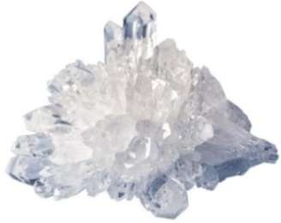 | 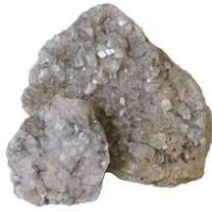
a) Thạch anh (SiO₂) | b) Dolomite (CaCO₃.MgCO₃)
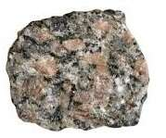 | 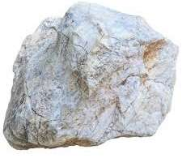
c) Đá hoa cương còn gọi là đá granite  (muối silicate của Al, Na, K, Ca) | d) Đá cẩm thạch  (CaCO₃, CaCO₃.MgCO₃)
..........................................................................................................................................................................................................................................................................................
Câu 5. Hãy cho biết các dạng chất chủ yếu có trong vỏ Trái Đất có thể chia thành những dạng nào. Lấy ví dụ minh họa.
..........................................................................................................................................................................................................................................................................................

Phiếu học tập số 3
Câu 1. Trình bày một số lợi ích của việc khai thác tài nguyên trong vỏ Trái Đất. Cho ví dụ minh họa.
..........................................................................................................................................................................................................................................................................................
Câu 2. Có thể tách được đơn chất rắn nào từ khoáng vật chính tạo nên cát trắng?
..........................................................................................................................................................................................................................................................................................
Câu 3. Tiết kiệm và bảo vệ tài nguyên trong vỏ Trái Đất mang đến cho chúng ta những lợi ích nào?
..........................................................................................................................................................................................................................................................................................
Câu 4. Khi sử dụng nhôm tái chế con người sẽ tiết kiệm được các tài nguyên nào? Giải thích.
..........................................................................................................................................................................................................................................................................................

III. TIẾN TRÌNH DẠY HỌC
A. PHƯƠNG PHÁP VÀ KĨ THUẬT DẠY HỌC
- Dạy học theo nhóm, nhóm cặp đôi.
- Kĩ thuật mảnh ghép, động não, công não
- Dạy học nêu và giải quyết vấn đề thông qua câu hỏi trong SGK.
B. CÁC HOẠT ĐỘNG DẠY HỌC
1. Hoạt động 1: Khởi động
a) Mục tiêu:
- Tạo được hứng thú cho học sinh, dẫn dắt giới thiệu vấn đề thông qua chơi “Tôi là ai”, học sinh biết được một số loại đá quen thuộc trong đời sống.
b) Nội dung:
– GV yêu cầu HS đánh câu trả lời lên palet GV tạo lập
- GV tổ chức quan sát một số hình ảnh qua chơi “Tôi là ai”
- Giáo viên chốt giới thiệu nội dung bài học
c) Sản phẩm: Câu trả lời của HS:
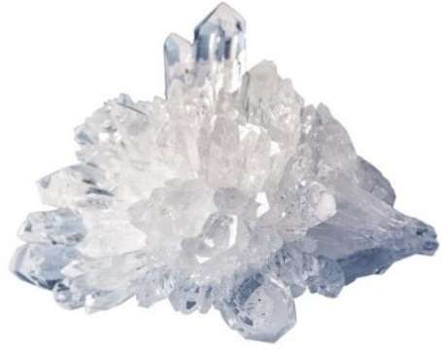 | 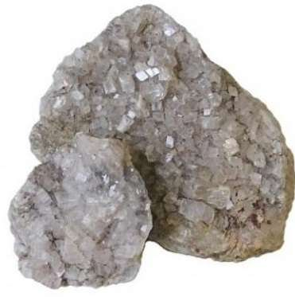
a) Thạch anh | b) Dolomite
c) Đá hoa cương còn gọi là đá granite | d) Đá cẩm thạch

d) Tổ chức thực hiện:
Hoạt động của GV | Hoạt động của HS
Giao nhiệm vụ:  - Giáo viên thông báo luật chơi: “Tôi là ai”: Mỗi thời gian trôi qua sẽ có các từ khóa gợi ý liên quan đến loại đá hiện ra với mức độ ngày rõ ràng. Phần thi sẽ dừng lại ngay lập tức khi từ khóa đáp án cuối cùng hiện ra, kết quả ghi nhận học sinh trả lời vừa đúng và thời gian trả lời nhanh nhất.  - HS xem các gợi ý của giáo viên theo thời gian các gợi ý thông qua câu hỏi, hình ảnh,gợi ý để trả lời câu hỏi.  Giáo viên chốt giới thiệu nội dung bài học | Học sinh quan sát vật mẫu và hình và trả lời các câu hỏi của giáo viên đưa ra.
Hướng dẫn HS thực hiện nhiệm vụ  - Học sinh gửi kết quả cho GV | Nhận nhiệm vụ
Báo cáo kết quả:  - Học sinh thực trả lời nhanh nhất 10 điểm, các học sinh khác trả đúng sau thứ tự điểm nhận được 9,8 (Do máy ghi nhận thời gian nộp bài). Trả lời sai không có điểm  - GV kết luận nội dung kiến thức cho HS. | Thực hiện nhiệm vụ
Chốt lại và đặt vấn đề vào bài
GV dẫn dắt vào bài mới: Trái Đất được tạo thành từ những nguyên tố nào, hàm lượng của chúng ra sao? Trong lớp vỏ Trái Đất có những chất nào? Chúng ta tìm hiểu bài Sơ lược về hóa học vỏ trái đất và khai thác tài nguyên từ vỏ trái đất
2 HÌNH THÀNH KIẾN THỨC MỚI
Hoạt động 2.1: Tìm hiểu hàm lượng các nguyên tố hóa học chủ yếu trong vỏ trái đất và các dạng chất chủ yếu trong vỏ trái đất
- Mục tiêu:
- Nêu được hàm lượng các nguyên tố chủ yếu trong vỏ trái đất
- Phân loại được các dạng chất chủ yếu trong vỏ trái đất (oxide, muối...)
- Nội dung:
- Giáo viên: Giáo viên tổ chức thảo luận, nhận xét, đánh giá, giải đáp các câu hỏi của học sinh, chốt lại kiến thức trọng tâm. Sau đó, giáo viên sẽ đưa thêm các kiến thức chuyên sâu vào bài giảng .
- Học sinh: Đặt câu hỏi để làm rõ vấn đề, nghe giáo viên giải đáp, giảng giải, làm việc nhóm, thảo luận tình huống, tranh luận, thực hành kỹ năng, thuyết trình nhóm.
Học sinh thực hiện lần lượt báo cáo các nội dung sau:
+ Nhóm 1: Tìm hiểu hàm lượng các nguyên tố hóa học chủ yếu trong vỏ trái đất và trả lời câu hỏi số 1 trong phiếu học tập số 1
Câu 1. Hãy kể tên một số nguyên tố hóa học chủ yếu trong vỏ Trái Đất. Chúng ở trong các loại hợp chất nào?
+ Nhóm 2: Hoàn thành câu hỏi số 2 trong phiếu học tập số 1.
Câu 2. Dựa vào số liệu ở Bảng 33.1, vẽ biểu đồ thành phần phần trăm về khối lượng các nguyên tố dưới dạng hình tròn và dạng cột. Đọc biểu đồ và rút ra nhận xét về hàm lượng các nguyên tố trong vỏ trái đất.
+ Nhóm 3: Nghiên cứu thông tin trong SGK trang 147 và Hoàn thành câu hỏi số 3 trong phiếu học tập số 2
Câu 3. Tìm hiểu thành phần hóa học của một số loại đá
Quan sát hình 33.1 và cho biết:
- Các loại đá trong hình được tạo thành chủ yếu từ các nguyên tố hóa học nào?
- Các chất có trong thành phần chủ yếu của các loại đá trên thuộc loại hợp chất hóa học nào?
+ Nhóm 4: Nghiên cứu thông tin trong SGK trang 147 và Hoàn thành câu hỏi số 4 trong phiếu học tập số 2
Câu 4. Hãy cho biết các dạng chất chủ yếu có trong vỏ Trái Đất có thể chia thành những dạng nào. Lấy ví dụ minh họa.
- Sản phẩm:
‒ Phiếu học tập
Phiếu học tập số 1
Câu 1. Trong vỏ Trái Đất chứa nhiều oxygen, silicon, nhôm, sắt, calcium, natri (sodium), kali (potassium), magnesium. Các chất này tồn tại chủ yếu dưới dạng đất, đá, quặng như thạch anh, dolomite, đá hoa cương, đá cẩm thạch, quặng bauxite …
Câu 2. Biểu đồ thành phần phần trăm về khối lượng:
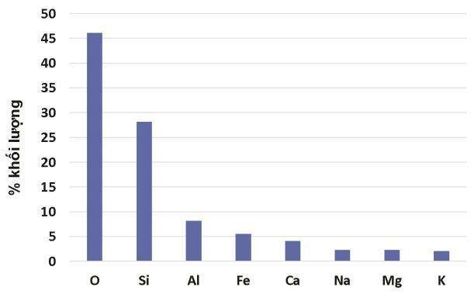
Vỏ Trái Đất bao gồm một số khoáng chất được tạo nên từ các nguyên tố như oxygen, silicon, sắt, magnesium, nhôm, ... Trong số các nguyên tố đó, oxygen và silicon là những nguyên tố có hàm lượng lớn trong vỏ Trái Đất.
Câu 3 Trong các hợp chất trên:
– Có 2 oxide là iron(II) oxide, iron(III) oxide.
– Có 3 muối là iron(II) carbonate, iron(II) silicate và iron(II) disulfide.

Phiếu học tập số 2
Câu 4. a)
– Thạch anh được tạo thành từ các nguyên tố hóa học Si, O.
– Dolomite được tạo thành từ các nguyên tố hóa học Ca, Mg, C, O.
– Đá hoa cương được tạo thành từ các nguyên tố hóa học Al, Na, K, Ca, Si, O…
– Đá cẩm thạch được tạo thành từ các nguyên tố Ca, Mg, C, O.
b) Các chất có trong thành phần chủ yếu của các loại đá trên thuộc loại hợp chất oxide, muối silicate và muối carbonate.
Câu 5. Trong vỏ Trái Đất, các nguyên tố hóa học tồn tại chủ yếu ở dạng các hợp chất như oxide, muối và một số ít đơn chất kim loại, phi kim.
Ví dụ: mỏ muối (thành phần chính là NaCl), quặng bauxite (thành phần chính là Al₂O₃), quặng chứa vàng, …
d) Tổ chức thực hiện:
Hoạt động của GV | Hoạt động của HS
Giao nhiệm vụ:  – GVchia lớp làm 4 nhóm  + Yêu cầu HS các nhóm thảo luận và thực hiện các nhiệm vụ trả lời phiếu học tập số 1,2  + Nhóm 1: Tìm hiểu hàm lượng các nguyên tố hóa học chủ yếu trong vỏ trái đất và trả lời câu hỏi số 1 trong phiếu học tập số 1  + Nhóm 2: Hoàn thành câu hỏi số 2 trong phiếu học tập số 1.  + Nhóm 3: Nghiên cứu thông tin trong SGK trang 147 và Hoàn thành câu hỏi số 3 trong phiếu học tập số 2  + Nhóm 4: Nghiên cứu thông tin trong SGK trang 147 và Hoàn thành câu hỏi số 4 trong phiếu học tập số 2  - Sau khi mỗi nhóm trình bày xong, giáo viên cho học sinh thảo luận, đánh giá. Đưa ra ý kiến và phản biện. | HS nhận nhiệm vụ.
Hướng dẫn học sinh thực hiện nhiệm vụ:  - Các nhóm báo cáo nội dung  - Sau khi thảo luận xong, học sinh các khác đưa ra hỏi  - Thảo luận, trả lời câu hỏi. | - Giải quyết vấn đề GV đưa ra.  - Thảo luận nhóm và hoàn thành nhiệm vụ
Báo cáo kết quả:  - Nhóm trình bày. Các nhóm còn lại quan sát, nhận xét.  - Các nhóm trình bày, báo cáo trong thời gian 5 phút.  - GV kết luận nội dung kiến thức cho HS. | - Đại diện 4 nhóm lên trình bày. Các nhóm còn lại nhận xét và phản biện
Tổng kết:  1. Hàm lượng của một số nguyên tố hóa học trong vỏ Trái Đất  Vỏ Trái Đất bao gồm một số khoáng chất được tạo nên từ các nguyên tố như oxygen, silicon, sắt, magnesium, nhôm, ... Trong số các nguyên tố đó, oxygen và silicon là những nguyên tố có hàm lượng lớn trong vỏ Trái Đất.  2. Các dạng chất chủ yếu trong vỏ Trái Đất  Trong vỏ Trái Đất, các nguyên tố hoá học thường tồn tại ở dạng oxide và muối. Một số ít nguyên tố có dạng tồn tại là đơn chất. | HS tìm hiểu sau khi học xong bài học, ghi chếp nội dụng với vở
  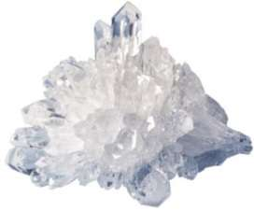 | 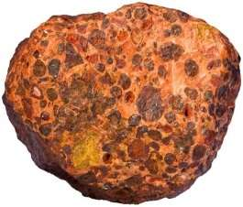 | 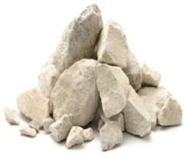 | 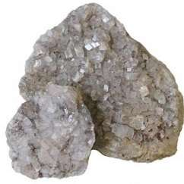
  a) Thạch anh (SiO₂) | b) Quặng bauxite (chứa Al₂O₃) | c) Đá vôi (chứa CaCO₃) | d) Dolomite (CaCO₃.MgCO₃)

Hoạt động 2.2: Khai thác tài nguyên từ vỏ trái đất
- Mục tiêu:
- Trình bày được những lợi ích cơ bản về kinh tế, xã hội từ việc khai thác vỏ trái đất (nhiên liệu, vật liệu, nguyên liệu) lợi ích của sự tiết kiệm và bảo vệ nguồn tài nguyên, sử dụng vật liệu tái chế,...phục vụ cho sự phát triển bền vững.
- Nội dung:
– GV chia HS thành các nhóm, giao nhiệm vụ tìm hiểu trước ở nhà các vấn đề khai thác tài nguyên tại Việt Nam:
+ Nhóm 1: Theo em, việc khai thác tài nguyên khoáng sản ở vỏ Trái Đất đem lại lợi ích gì cho con người. Lấy ví dụ minh họa.
+ Nhóm 2: Hãy tìm hiểu thành phần hóa học và ứng dụng của cát. Trữ lượng hiện nay, tình hình khai thác tại Việt Nam. Việc khai thác cát trái phép ở các lòng sông, bãi biển có thể gây ra hậu quả gì?
+ Nhóm 3: Tìm hiểu về các vấn đề khai thác đá vôi, khoáng vật lưu huỳnh: Trữ lượng hiện nay, tình hình khai thác. Những tác động của việc khai thác quặng này đối với môi trường, cách sử dụng hợp lí nguồn tài nguyên này và cách bảo vệ môi trường.
+ Nhóm 4: Tìm hiểu về các vấn đề khai thác than mỏ tại Việt Nam: Trữ lượng hiện nay, tình hình khai thác tại Việt Nam. Những tác động của việc khai thác quặng này đối với môi trường, cách sử dụng hợp lí nguồn tài nguyên này và cách bảo vệ môi trường.
+ Nhóm 5: Tìm hiểu về các vấn đề khai thác dầu khí tại Việt Nam: Trữ lượng hiện nay, tình hình khai thác tại Việt Nam. Những tác động của việc khai thác quặng này đối với môi trường, cách sử dụng hợp lí nguồn tài nguyên này và cách bảo vệ môi trường.
Mỗi nhóm HS sẽ được yêu cầu trình bày tại lớp trong vòng 5 – 6 phút và hoàn thành phiếu học số 3.
- Sản phẩm:
HS cần thấy được:
– Dầu mỏ, khoáng sản,... là nguồn tài nguyên quý giá, mang lại lợi ích kinh tế, xã hội khổng lồ cho con người.
- Tài nguyên trong vỏ Trái Đất là hữu hạn.
– Thành phần hóa học chủ yếu trong cát là SiO₂.
– Ứng dụng: Cát có nhiều ứng dụng quan trọng, đặc biệt là trong xây dựng. Cát là vật liệu chính trong xây nhà. Ngoài ra, cát còn là nguyên liệu để chế tạo ra các sản phẩm thủy tinh.
– Việc khai thác cát trái phép ở các lòng sông, bãi biển có thể gây ra các hậu quả sau:
+ Làm thất thoát tài nguyên.
+ Gây ra tình trạng xói mòn, sạt lở bờ sông tác động xấu đến các công trình ven bờ, gây nguy hiểm đến tính mạng, tài sản.
- Việc khai thác quá mức khiến dầu mỏ, khoáng sản,... trở nên kiệt quệ, gây ô nhiễm môi trường, đe doạ sự tồn vong của loài người.
- Cần tiết kiệm và bảo vệ nguồn tài nguyên, sử dụng vật liệu tái chế,... phục vụ cho sự phát triển bền vững.
Phiếu học tập số 3
Câu 1. Tài nguyên trong vỏ Trái Đất rất dồi dào và phong phú là nguồn cung cấp vật liệu, nguyên liệu và nhiên liệu chủ yếu cho con người.
– Cung cấp vật liệu cho ngành xây dụng. Tài nguyên thường được sử dụng làm vật liệu là cát, đá,...
– Cung cấp nguyên liệu cho ngành công nghiệp hoá chất, ngành công nghiệp silicate, ngành sản xuất phân bón, ngành công nghiệp luyện kim,... Ví dụ, khoáng vật lưu huỳnh là nguyên liệu để sản xuất sulfuric acid, cát trắng là nguyên liệu để sản xuất thuỷ tinh.
– Cung cấp nhiên liệu (than mỏ, dầu mỏ, khí thiên nhiên,...) để tạo ra năng lượng phục vụ cho các quá trình sản xuất và quá trình sinh hoạt của con người.
– Đất trên bề mặt vỏ Trái Đất là môi trường tồn tại và phát triển của sinh vật.
Câu 2. Thành phần chính tạo nên cát trắng là SiO₂ nên có thể tách được đơn chất Si ra. Ta có thể tách được Si tinh thể bằng phương pháp khử magnesium (nung hỗn hợp SiO₂/Mg/NaCl theo tỉ lệ 1/0,8/10 ở nhiệt độ 670ºC, khí trơ, trong 10 giờ).
Câu 3. Việc tiết kiệm tài nguyên và bảo vệ nguồn tài nguyên giúp đảm bảo sự phát triển bền vững của xã hội, đồng thời giữ được sự cân bằng của môi trường tự nhiên..
Câu 4. Khi sử dụng nhôm tái chế con người sẽ tiết kiệm được các tài nguyên như quặng bauxite, năng lượng điện, nước. Vì quá trình sản xuất nhôm từ quặng bauxite tiêu tốn nhiều năng lượng điện và nước, ngoài ra còn gây ô nhiễm môi trường.

d) Tổ chức thực hiện:
Hoạt động của GV | Hoạt động của HS
Giao nhiệm vụ:  – GV chia lớp thành 5 nhóm, tiến hành tìm thông tin, làm báo cáo theo các đề tài đã giao.  – Trên lớp, GV cho từng nhóm trình bày, báo cáo kết quả thu thập được.  Hoàn thành trả lời câu hỏi trong phiếu học tập số 3 | HS nhận nhiệm vụ.
Hướng dẫn HS thực hiện nhiệm vụ:  - HS suy nghĩ, thảo luận trả lời câu hỏi của GV | - Giải quyết vấn đề GV đưa ra.
Báo cáo kết quả:
- Các nhóm HS khác nhận xét bài trình bày của các bạn.
- GV nhận xét và tóm tắt báo cáo của mỗi nhóm để cả lớp có thể ghi chép.
Tổng kết:  II. KHAI THÁC VÀ BẢO VỆ TÀI NGUYÊN TRONG VỎ TRÁI ĐẤT  – Khai thác tài nguyên trong vỏ Trái Đất mang lại nhiều lợi ích cho phát triển kinh tế và đời sống xã hội con người.  – Bảo vệ và sử dụng tiết kiệm nguồn tài nguyên trong vỏ Trái Đất là việc làm cần thiết nhằm đảm bảo sự phát triển bền vững. | HS tìm hiểu sau khi học xong bài học, ghi chếp nội dụng với vở
3.Hoạt động 3: Luyện tập
- Mục tiêu:
Trình bày được những lợi ích cơ bản về kinh tế, xã hội từ việc khai thác vỏ Trái Đất và tiết kiệm tài nguyên.
- Nội dung:
GV cho học sinh làm việc cá nhân và trả lời một số câu hỏi trắc nghiệm dưới hình thức cho chơi rung chuông vàng.
c) Sản phẩm:
Trắc nghiệm: 1-B; 2-C, 3-C; 4-A; 5-A; 6-B; 7-B; 8-C.
d) Tổ chức thực hiện
Hoạt động của GV | Hoạt động của HS
Giao nhiệm vụ:  - Luật chơi:  Có 8 câu hỏi. Mỗi câu sẽ có thời gian suy nghĩ và trả lời là 10 giây, trả lời nhiều nhất với thời gian nhanh nhất sau 8 câu hỏi sẽ là thí sinh chiến thắng.  Câu 1. Nguyên tố nào phổ biến nhất trong vỏ Trái Đất?  A. Carbon. B. Oxygen. C. Sắt. D. Silicon.  Câu 2. Trong vỏ trái đất các nguyên tố hóa học thường tồn tại ở dạng  A. đơn chất. B. acid. C. oxide và muối. D. base.  Câu 3. Đá vôi thường dùng làm nguyên liệu  A. sản xuất phân bón. B. sản xuất mĩ phẩm.  C. công nghiệp silicate. D. luyện kim.  Câu 4. SiO₂ là nguyên liệu quan trọng để sản xuất  A. thủy tinh, đồ gốm. B. thạch cao.  C. phân bón hóa học. D. chất dẻo.  Câu 5. Nguyên liệu nào sau đây được sử dụng trong lò nung vôi?  A. Đá vôi. B. Đất sét. C. Cát. D. Gạch.  Câu 6. Khi khai thác quặng sắt, ý nào sau đây là không đúng?  A. Chế biến quặng thành sản phẩm có giá trị để nâng cao kinh tế.  B. Nên sử dụng các phương pháp khai thác thủ công.  C. Tránh làm ô nhiễm môi trường.  D. Khai thác tiết kiệm vì nguồn quặng có hạn.  Câu 7. Biện pháp nào sau đây được sử dụng trong bảo vệ tài nguyên đất ở đồng bằng nước ta?  A. dùng thuốc diệt cỏ. B. bón phân thích hợp.  C. đào hố vẩy cá. D. tiến hành tăng vụ.  Câu 8. Biện pháp sử dụng nguyên liệu an toàn, hiệu quả đảm bảo phát triển bền vững là  (1) Khai thác nguyên liệu triệt để  (2) Đổi mới công nghệ khai thác, chế biến.  (3) Kiểm soát, xử lí chất thải  (4) Bảo vệ nguồn tài nguyên.  Số phát biểu đúng là  A. 1. B. 2. C. 3. D. 4. | Học sinh tham gia trò chơi
HS thực hiện nhiệm vụ  - HS suy nghĩ, lựa chọn hộp quà.  - HS trả lời câu hỏi. | Học sinh trả lời câu hỏi
Báo cáo kết quả:  - Sau mỗi câu hỏi, GV chiếu đáp án, hỏi đáp yêu cầu HS giải thích.  - HS theo dõi đáp án, đối chiếu với câu trả lời của mình. | -
Tổng kết
GV nhận xét chung và chúc mừng những HS có kết quả tốt.
- Hoạt động 4: Vận dụng
- Mục tiêu: Vận dụng kiến thức về các tài nguyên trong vỏ Trái Đất trong để giải quyết một số vấn đề thực tế.
b. Nội dung: Giáo viên tổ chức cho học sinh trả lời một số bài tập
c. Sản phẩm:
- Thạch anh, cát: SiO₂; dolomite (CaCO₃. MgCO₃); đá cẩm thạch (CaCO₃, CaCO₃.MgCO₃,...).
- Tài nguyên thiên nhiên là hữu hạn.
- Là học sinh, em có những hành động để góp phần tiết kiệm tài nguyên, khoáng sản cho đất nước như:
– Hạn chế sử dụng nhiên liệu hóa thạch.
– Tăng cường sử dụng phương tiện giao thông công cộng.
– Sử dụng vật liệu tái chế....
d. Tổ chức thực hiện
Hoạt động của giáo viên | Hoạt động của học sinh
Giao nhiệm vụ:  GV yêu cầu HS làm các bài tập sau:  GV yêu cầu HS suy nghĩ, trả lời câu hỏi phần Em có thể, trang 148, SGK.  - Nêu thành phần hoá học và công dụng của một số loại đất, đá thông dụng trong cuộc sống.  - Giải thích vì sao cần sử dụng tiết kiệm các nguyên liệu, vật liệu và nhiên liệu khai thác từ tài nguyên thiên nhiên, ưu tiên sử dụng vật liệu tái chế.  - Là học sinh, em có những hành động gì để góp phần tiết kiệm tài nguyên, khoáng sản cho đất nước? | Giao nhiệm vụ
Hướng dẫn thực hiện nhiệm vụ:  ‒ HS độc lập suy nghĩ  ‒ GV hướng dẫn và giúp HS hoàn thành câu Vận dụng thực tiễn. | Thực hiện nhiệm vụ ở nhà
Báo cáo kết quả:
GV mời một số HS trả lời và một số HS nhận xét.
Tổng kết
GV thực hiện Nhận xét chung kết quả thực hiện nhiệm vụ của HS.

C. DẶN DÒ
- Học sinh về nhà học bài, làm bài tập trong SBT
- Coi trước bài mới

CHỦ ĐỀ 10: KHAI THÁC TÀI NGUYÊN TỪ VỎ TRÁI ĐẤT
Bài 30. SƠ LƯỢC VỀ HÓA HỌC VỎ TRÁI ĐẤT VÀ
KHAI THÁC TÀI NGUYÊN TỪ VỎ TRÁI ĐẤT
Thời lượng: 2 tiết
I. MỤC TIÊU
1. Về kiến thức
- Nêu được hàm lượng các nguyên tố chủ yếu trong vỏ trái đất
- Phân loại được các dạng chất chủ yếu trong vỏ trái đất (oxide, muối...)
- Trình bày được những lợi ích cơ bản về kinh tế, xã hội từ việc khai thác vỏ trái đất (nhiên liệu, vật liệu, nguyên liệu) lợi ích của sự tiết kiệm và bảo vệ nguồn tài nguyên, sử dụng vật liệu tái chế,...phục vụ cho sự phát triển bền vững.
2. Về năng lực
a) Năng lực chung
‒ Tự chủ và tự học: Chủ động, tích cực tìm hiểu hàm lượng các nguyên tố hoá học chủ yếu trong vỏ Trái Đất.
‒ Giao tiếp và hợp tác: Sử dụng ngôn ngữ khoa học để phân loại các dạng chất chủ yếu trong vỏ Trái Đất (oxide, muối, …); Hoạt động nhóm một cách hiệu quả theo đúng yêu cầu của GV, đảm bảo các thành viên trong nhóm đều được tham gia và trình bày ý kiến.
‒ Giải quyết vấn đề và sáng tạo: Thảo luận với các thành viên trong nhóm nhằm trình bày được những lợi ích cơ bản về kinh tế, xã hội từ việc khai thác vỏ Trái Đất; Lợi ích của sự tiết kiệm và bảo vệ nguồn tài nguyên, sử dụng vật liệu tái chế, … phục vụ cho sự phát triển bền vững.
b) Năng lực khoa học tự nhiên
‒ Nhận thức khoa học tự nhiên: Nêu được hàm lượng các nguyên tố hoá học chủ yếu trong vỏ Trái Đất.
‒ Tìm hiểu tự nhiên: Phân loại được các dạng chất chủ yếu trong vỏ Trái Đất (oxide, muối, ...); Trình bày được những lợi ích cơ bản về kinh tế, xã hội từ việc khai thác vỏ Trái Đất (nhiên liệu, vật liệu, nguyên liệu).
‒ Vận dụng kiến thức, kĩ năng đã học: Liên hệ thực tế tại địa phương về những lợi ích của sự tiết kiệm và bảo vệ nguồn tài nguyên, sử dụng vật liệu tái chế, ... nhằm phục vụ cho sự phát triển bền vững.
3. Về phẩm chất
- Tham gia tích cực hoạt động nhóm phù hợp với khả năng của bản thân.
- Cẩn thận, trung thực và thực hiện các yêu cầu trong chủ đề bài học.
- Có niềm say mê, hứng thú với việc khám phá và học tập khoa học tự nhiên.
II. THIẾT BỊ DẠY HỌC VÀ HỌC LIỆU
‒ Tranh ảnh, (hoặc video clip) về thành phần vỏ Trái Đất và các dạng chất chủ yếu trong vỏ Trái Đất, MS Powerpoint bài giảng.
‒ Phiếu học tập
Phiếu học tập số 1
Câu 1. Hãy kể tên một số nguyên tố hóa học chủ yếu trong vỏ Trái Đất. Chúng ở trong các loại hợp chất nào?
..............................................................................................................................................
Câu 2. Dựa vào số liệu ở Bảng 30.1, vẽ biểu đồ thành phần phần trăm về khối lượng các nguyên tố dưới dạng hình tròn và dạng cột. Đọc biểu đồ và rút ra nhận xét về hàm lượng các nguyên tố trong vỏ trái đất.
...........................................................................................................................................................................................................................................................................................
Câu 3. Một số hợp chất phổ biến của nguyên tố sắt trong vỏ Trái Đất gồm: iron(II) oxide, iron(II) carbonate, iron(III) oxide, iron(II) silicate và iron(II) disulfide. Trong các hợp chất trên, có bao nhiêu oxide, bao nhiêu muối?
...........................................................................................................................................................................................................................................................................................

Phiếu học tập số 2
Câu 4. Tìm hiểu thành phần hóa học của một số loại đá
Quan sát hình và cho biết:
a) Các loại đá trong hình được tạo thành chủ yếu từ các nguyên tố hóa học nào?
b) Các chất có trong thành phần chủ yếu của các loại đá trên thuộc loại hợp chất hóa học nào?
a) Thạch anh (SiO₂) | b) Dolomite (CaCO₃.MgCO₃)
c) Đá hoa cương còn gọi là đá granite  (muối silicate của Al, Na, K, Ca) | d) Đá cẩm thạch  (CaCO₃, CaCO₃.MgCO₃)
..........................................................................................................................................................................................................................................................................................
Câu 5. Hãy cho biết các dạng chất chủ yếu có trong vỏ Trái Đất có thể chia thành những dạng nào. Lấy ví dụ minh họa.
..........................................................................................................................................................................................................................................................................................

Phiếu học tập số 3
Câu 1. Trình bày một số lợi ích của việc khai thác tài nguyên trong vỏ Trái Đất. Cho ví dụ minh họa.
..........................................................................................................................................................................................................................................................................................
Câu 2. Có thể tách được đơn chất rắn nào từ khoáng vật chính tạo nên cát trắng?
..........................................................................................................................................................................................................................................................................................
Câu 3. Tiết kiệm và bảo vệ tài nguyên trong vỏ Trái Đất mang đến cho chúng ta những lợi ích nào?
..........................................................................................................................................................................................................................................................................................
Câu 4. Khi sử dụng nhôm tái chế con người sẽ tiết kiệm được các tài nguyên nào? Giải thích.
..........................................................................................................................................................................................................................................................................................

III. TIẾN TRÌNH DẠY HỌC
A. PHƯƠNG PHÁP VÀ KĨ THUẬT DẠY HỌC
- Dạy học theo nhóm, nhóm cặp đôi.
- Kĩ thuật mảnh ghép, động não, công não
- Dạy học nêu và giải quyết vấn đề thông qua câu hỏi trong SGK.
B. CÁC HOẠT ĐỘNG DẠY HỌC
1. Hoạt động 1: Khởi động
a) Mục tiêu:
- Tạo được hứng thú cho học sinh, dẫn dắt giới thiệu vấn đề thông qua chơi “Tôi là ai”, học sinh biết được một số loại đá quen thuộc trong đời sống.
b) Nội dung:
– GV yêu cầu HS đánh câu trả lời lên palet GV tạo lập
- GV tổ chức quan sát một số hình ảnh qua chơi “Tôi là ai”
- Giáo viên chốt giới thiệu nội dung bài học
c) Sản phẩm: Câu trả lời của HS:
a) Thạch anh | b) Dolomite
c) Đá hoa cương còn gọi là đá granite | d) Đá cẩm thạch

d) Tổ chức thực hiện:
Hoạt động của GV | Hoạt động của HS
Giao nhiệm vụ:  - Giáo viên thông báo luật chơi: “Tôi là ai”: Mỗi thời gian trôi qua sẽ có các từ khóa gợi ý liên quan đến loại đá hiện ra với mức độ ngày rõ ràng. Phần thi sẽ dừng lại ngay lập tức khi từ khóa đáp án cuối cùng hiện ra, kết quả ghi nhận học sinh trả lời vừa đúng và thời gian trả lời nhanh nhất.  - HS xem các gợi ý của giáo viên theo thời gian các gợi ý thông qua câu hỏi, hình ảnh,gợi ý để trả lời câu hỏi.  Giáo viên chốt giới thiệu nội dung bài học | Học sinh quan sát vật mẫu và hình và trả lời các câu hỏi của giáo viên đưa ra.
Hướng dẫn HS thực hiện nhiệm vụ  - Học sinh gửi kết quả cho GV | Nhận nhiệm vụ
Báo cáo kết quả:  - Học sinh thực trả lời nhanh nhất 10 điểm, các học sinh khác trả đúng sau thứ tự điểm nhận được 9,8 (Do máy ghi nhận thời gian nộp bài). Trả lời sai không có điểm  - GV kết luận nội dung kiến thức cho HS. | Thực hiện nhiệm vụ
Chốt lại và đặt vấn đề vào bài
GV dẫn dắt vào bài mới: Trái Đất được tạo thành từ những nguyên tố nào, hàm lượng của chúng ra sao? Trong lớp vỏ Trái Đất có những chất nào? Chúng ta tìm hiểu bài Sơ lược về hóa học vỏ trái đất và khai thác tài nguyên từ vỏ trái đất
2 HÌNH THÀNH KIẾN THỨC MỚI
Hoạt động 2.1: Tìm hiểu hàm lượng các nguyên tố hóa học chủ yếu trong vỏ trái đất và các dạng chất chủ yếu trong vỏ trái đất
- Mục tiêu:
- Nêu được hàm lượng các nguyên tố chủ yếu trong vỏ trái đất
- Phân loại được các dạng chất chủ yếu trong vỏ trái đất (oxide, muối...)
- Nội dung:
- Giáo viên: Giáo viên tổ chức thảo luận, nhận xét, đánh giá, giải đáp các câu hỏi của học sinh, chốt lại kiến thức trọng tâm. Sau đó, giáo viên sẽ đưa thêm các kiến thức chuyên sâu vào bài giảng .
- Học sinh: Đặt câu hỏi để làm rõ vấn đề, nghe giáo viên giải đáp, giảng giải, làm việc nhóm, thảo luận tình huống, tranh luận, thực hành kỹ năng, thuyết trình nhóm.
Học sinh thực hiện lần lượt báo cáo các nội dung sau:
+ Nhóm 1: Tìm hiểu hàm lượng các nguyên tố hóa học chủ yếu trong vỏ trái đất và trả lời câu hỏi số 1 trong phiếu học tập số 1
Câu 1. Hãy kể tên một số nguyên tố hóa học chủ yếu trong vỏ Trái Đất. Chúng ở trong các loại hợp chất nào?
+ Nhóm 2: Hoàn thành câu hỏi số 2 trong phiếu học tập số 1.
Câu 2. Dựa vào số liệu ở Bảng 33.1, vẽ biểu đồ thành phần phần trăm về khối lượng các nguyên tố dưới dạng hình tròn và dạng cột. Đọc biểu đồ và rút ra nhận xét về hàm lượng các nguyên tố trong vỏ trái đất.
+ Nhóm 3: Nghiên cứu thông tin trong SGK trang 147 và Hoàn thành câu hỏi số 3 trong phiếu học tập số 2
Câu 3. Tìm hiểu thành phần hóa học của một số loại đá
Quan sát hình 33.1 và cho biết:
- Các loại đá trong hình được tạo thành chủ yếu từ các nguyên tố hóa học nào?
- Các chất có trong thành phần chủ yếu của các loại đá trên thuộc loại hợp chất hóa học nào?
+ Nhóm 4: Nghiên cứu thông tin trong SGK trang 147 và Hoàn thành câu hỏi số 4 trong phiếu học tập số 2
Câu 4. Hãy cho biết các dạng chất chủ yếu có trong vỏ Trái Đất có thể chia thành những dạng nào. Lấy ví dụ minh họa.
- Sản phẩm:
‒ Phiếu học tập
Phiếu học tập số 1
Câu 1. Trong vỏ Trái Đất chứa nhiều oxygen, silicon, nhôm, sắt, calcium, natri (sodium), kali (potassium), magnesium. Các chất này tồn tại chủ yếu dưới dạng đất, đá, quặng như thạch anh, dolomite, đá hoa cương, đá cẩm thạch, quặng bauxite …
Câu 2. Biểu đồ thành phần phần trăm về khối lượng:
Vỏ Trái Đất bao gồm một số khoáng chất được tạo nên từ các nguyên tố như oxygen, silicon, sắt, magnesium, nhôm, ... Trong số các nguyên tố đó, oxygen và silicon là những nguyên tố có hàm lượng lớn trong vỏ Trái Đất.
Câu 3 Trong các hợp chất trên:
– Có 2 oxide là iron(II) oxide, iron(III) oxide.
– Có 3 muối là iron(II) carbonate, iron(II) silicate và iron(II) disulfide.

Phiếu học tập số 2
Câu 4. a)
– Thạch anh được tạo thành từ các nguyên tố hóa học Si, O.
– Dolomite được tạo thành từ các nguyên tố hóa học Ca, Mg, C, O.
– Đá hoa cương được tạo thành từ các nguyên tố hóa học Al, Na, K, Ca, Si, O…
– Đá cẩm thạch được tạo thành từ các nguyên tố Ca, Mg, C, O.
b) Các chất có trong thành phần chủ yếu của các loại đá trên thuộc loại hợp chất oxide, muối silicate và muối carbonate.
Câu 5. Trong vỏ Trái Đất, các nguyên tố hóa học tồn tại chủ yếu ở dạng các hợp chất như oxide, muối và một số ít đơn chất kim loại, phi kim.
Ví dụ: mỏ muối (thành phần chính là NaCl), quặng bauxite (thành phần chính là Al₂O₃), quặng chứa vàng, …
d) Tổ chức thực hiện:
Hoạt động của GV | Hoạt động của HS
Giao nhiệm vụ:  – GVchia lớp làm 4 nhóm  + Yêu cầu HS các nhóm thảo luận và thực hiện các nhiệm vụ trả lời phiếu học tập số 1,2  + Nhóm 1: Tìm hiểu hàm lượng các nguyên tố hóa học chủ yếu trong vỏ trái đất và trả lời câu hỏi số 1 trong phiếu học tập số 1  + Nhóm 2: Hoàn thành câu hỏi số 2 trong phiếu học tập số 1.  + Nhóm 3: Nghiên cứu thông tin trong SGK trang 147 và Hoàn thành câu hỏi số 3 trong phiếu học tập số 2  + Nhóm 4: Nghiên cứu thông tin trong SGK trang 147 và Hoàn thành câu hỏi số 4 trong phiếu học tập số 2  - Sau khi mỗi nhóm trình bày xong, giáo viên cho học sinh thảo luận, đánh giá. Đưa ra ý kiến và phản biện. | HS nhận nhiệm vụ.
Hướng dẫn học sinh thực hiện nhiệm vụ:  - Các nhóm báo cáo nội dung  - Sau khi thảo luận xong, học sinh các khác đưa ra hỏi  - Thảo luận, trả lời câu hỏi. | - Giải quyết vấn đề GV đưa ra.  - Thảo luận nhóm và hoàn thành nhiệm vụ
Báo cáo kết quả:  - Nhóm trình bày. Các nhóm còn lại quan sát, nhận xét.  - Các nhóm trình bày, báo cáo trong thời gian 5 phút.  - GV kết luận nội dung kiến thức cho HS. | - Đại diện 4 nhóm lên trình bày. Các nhóm còn lại nhận xét và phản biện
Tổng kết:  1. Hàm lượng của một số nguyên tố hóa học trong vỏ Trái Đất  Vỏ Trái Đất bao gồm một số khoáng chất được tạo nên từ các nguyên tố như oxygen, silicon, sắt, magnesium, nhôm, ... Trong số các nguyên tố đó, oxygen và silicon là những nguyên tố có hàm lượng lớn trong vỏ Trái Đất.  2. Các dạng chất chủ yếu trong vỏ Trái Đất  Trong vỏ Trái Đất, các nguyên tố hoá học thường tồn tại ở dạng oxide và muối. Một số ít nguyên tố có dạng tồn tại là đơn chất. | HS tìm hiểu sau khi học xong bài học, ghi chếp nội dụng với vở
  a) Thạch anh (SiO₂) | b) Quặng bauxite (chứa Al₂O₃) | c) Đá vôi (chứa CaCO₃) | d) Dolomite (CaCO₃.MgCO₃)

Hoạt động 2.2: Khai thác tài nguyên từ vỏ trái đất
- Mục tiêu:
- Trình bày được những lợi ích cơ bản về kinh tế, xã hội từ việc khai thác vỏ trái đất (nhiên liệu, vật liệu, nguyên liệu) lợi ích của sự tiết kiệm và bảo vệ nguồn tài nguyên, sử dụng vật liệu tái chế,...phục vụ cho sự phát triển bền vững.
- Nội dung:
– GV chia HS thành các nhóm, giao nhiệm vụ tìm hiểu trước ở nhà các vấn đề khai thác tài nguyên tại Việt Nam:
+ Nhóm 1: Theo em, việc khai thác tài nguyên khoáng sản ở vỏ Trái Đất đem lại lợi ích gì cho con người. Lấy ví dụ minh họa.
+ Nhóm 2: Hãy tìm hiểu thành phần hóa học và ứng dụng của cát. Trữ lượng hiện nay, tình hình khai thác tại Việt Nam. Việc khai thác cát trái phép ở các lòng sông, bãi biển có thể gây ra hậu quả gì?
+ Nhóm 3: Tìm hiểu về các vấn đề khai thác đá vôi, khoáng vật lưu huỳnh: Trữ lượng hiện nay, tình hình khai thác. Những tác động của việc khai thác quặng này đối với môi trường, cách sử dụng hợp lí nguồn tài nguyên này và cách bảo vệ môi trường.
+ Nhóm 4: Tìm hiểu về các vấn đề khai thác than mỏ tại Việt Nam: Trữ lượng hiện nay, tình hình khai thác tại Việt Nam. Những tác động của việc khai thác quặng này đối với môi trường, cách sử dụng hợp lí nguồn tài nguyên này và cách bảo vệ môi trường.
+ Nhóm 5: Tìm hiểu về các vấn đề khai thác dầu khí tại Việt Nam: Trữ lượng hiện nay, tình hình khai thác tại Việt Nam. Những tác động của việc khai thác quặng này đối với môi trường, cách sử dụng hợp lí nguồn tài nguyên này và cách bảo vệ môi trường.
Mỗi nhóm HS sẽ được yêu cầu trình bày tại lớp trong vòng 5 – 6 phút và hoàn thành phiếu học số 3.
- Sản phẩm:
HS cần thấy được:
– Dầu mỏ, khoáng sản,... là nguồn tài nguyên quý giá, mang lại lợi ích kinh tế, xã hội khổng lồ cho con người.
- Tài nguyên trong vỏ Trái Đất là hữu hạn.
– Thành phần hóa học chủ yếu trong cát là SiO₂.
– Ứng dụng: Cát có nhiều ứng dụng quan trọng, đặc biệt là trong xây dựng. Cát là vật liệu chính trong xây nhà. Ngoài ra, cát còn là nguyên liệu để chế tạo ra các sản phẩm thủy tinh.
– Việc khai thác cát trái phép ở các lòng sông, bãi biển có thể gây ra các hậu quả sau:
+ Làm thất thoát tài nguyên.
+ Gây ra tình trạng xói mòn, sạt lở bờ sông tác động xấu đến các công trình ven bờ, gây nguy hiểm đến tính mạng, tài sản.
- Việc khai thác quá mức khiến dầu mỏ, khoáng sản,... trở nên kiệt quệ, gây ô nhiễm môi trường, đe doạ sự tồn vong của loài người.
- Cần tiết kiệm và bảo vệ nguồn tài nguyên, sử dụng vật liệu tái chế,... phục vụ cho sự phát triển bền vững.
Phiếu học tập số 3
Câu 1. Tài nguyên trong vỏ Trái Đất rất dồi dào và phong phú là nguồn cung cấp vật liệu, nguyên liệu và nhiên liệu chủ yếu cho con người.
– Cung cấp vật liệu cho ngành xây dụng. Tài nguyên thường được sử dụng làm vật liệu là cát, đá,...
– Cung cấp nguyên liệu cho ngành công nghiệp hoá chất, ngành công nghiệp silicate, ngành sản xuất phân bón, ngành công nghiệp luyện kim,... Ví dụ, khoáng vật lưu huỳnh là nguyên liệu để sản xuất sulfuric acid, cát trắng là nguyên liệu để sản xuất thuỷ tinh.
– Cung cấp nhiên liệu (than mỏ, dầu mỏ, khí thiên nhiên,...) để tạo ra năng lượng phục vụ cho các quá trình sản xuất và quá trình sinh hoạt của con người.
– Đất trên bề mặt vỏ Trái Đất là môi trường tồn tại và phát triển của sinh vật.
Câu 2. Thành phần chính tạo nên cát trắng là SiO₂ nên có thể tách được đơn chất Si ra. Ta có thể tách được Si tinh thể bằng phương pháp khử magnesium (nung hỗn hợp SiO₂/Mg/NaCl theo tỉ lệ 1/0,8/10 ở nhiệt độ 670ºC, khí trơ, trong 10 giờ).
Câu 3. Việc tiết kiệm tài nguyên và bảo vệ nguồn tài nguyên giúp đảm bảo sự phát triển bền vững của xã hội, đồng thời giữ được sự cân bằng của môi trường tự nhiên..
Câu 4. Khi sử dụng nhôm tái chế con người sẽ tiết kiệm được các tài nguyên như quặng bauxite, năng lượng điện, nước. Vì quá trình sản xuất nhôm từ quặng bauxite tiêu tốn nhiều năng lượng điện và nước, ngoài ra còn gây ô nhiễm môi trường.

d) Tổ chức thực hiện:
Hoạt động của GV | Hoạt động của HS
Giao nhiệm vụ:  – GV chia lớp thành 5 nhóm, tiến hành tìm thông tin, làm báo cáo theo các đề tài đã giao.  – Trên lớp, GV cho từng nhóm trình bày, báo cáo kết quả thu thập được.  Hoàn thành trả lời câu hỏi trong phiếu học tập số 3 | HS nhận nhiệm vụ.
Hướng dẫn HS thực hiện nhiệm vụ:  - HS suy nghĩ, thảo luận trả lời câu hỏi của GV | - Giải quyết vấn đề GV đưa ra.
Báo cáo kết quả:
- Các nhóm HS khác nhận xét bài trình bày của các bạn.
- GV nhận xét và tóm tắt báo cáo của mỗi nhóm để cả lớp có thể ghi chép.
Tổng kết:  II. KHAI THÁC VÀ BẢO VỆ TÀI NGUYÊN TRONG VỎ TRÁI ĐẤT  – Khai thác tài nguyên trong vỏ Trái Đất mang lại nhiều lợi ích cho phát triển kinh tế và đời sống xã hội con người.  – Bảo vệ và sử dụng tiết kiệm nguồn tài nguyên trong vỏ Trái Đất là việc làm cần thiết nhằm đảm bảo sự phát triển bền vững. | HS tìm hiểu sau khi học xong bài học, ghi chếp nội dụng với vở
3.Hoạt động 3: Luyện tập
- Mục tiêu:
Trình bày được những lợi ích cơ bản về kinh tế, xã hội từ việc khai thác vỏ Trái Đất và tiết kiệm tài nguyên.
- Nội dung:
GV cho học sinh làm việc cá nhân và trả lời một số câu hỏi trắc nghiệm dưới hình thức cho chơi rung chuông vàng.
c) Sản phẩm:
Trắc nghiệm: 1-B; 2-C, 3-C; 4-A; 5-A; 6-B; 7-B; 8-C.
d) Tổ chức thực hiện
Hoạt động của GV | Hoạt động của HS
Giao nhiệm vụ:  - Luật chơi:  Có 8 câu hỏi. Mỗi câu sẽ có thời gian suy nghĩ và trả lời là 10 giây, trả lời nhiều nhất với thời gian nhanh nhất sau 8 câu hỏi sẽ là thí sinh chiến thắng.  Câu 1. Nguyên tố nào phổ biến nhất trong vỏ Trái Đất?  A. Carbon. B. Oxygen. C. Sắt. D. Silicon.  Câu 2. Trong vỏ trái đất các nguyên tố hóa học thường tồn tại ở dạng  A. đơn chất. B. acid. C. oxide và muối. D. base.  Câu 3. Đá vôi thường dùng làm nguyên liệu  A. sản xuất phân bón. B. sản xuất mĩ phẩm.  C. công nghiệp silicate. D. luyện kim.  Câu 4. SiO₂ là nguyên liệu quan trọng để sản xuất  A. thủy tinh, đồ gốm. B. thạch cao.  C. phân bón hóa học. D. chất dẻo.  Câu 5. Nguyên liệu nào sau đây được sử dụng trong lò nung vôi?  A. Đá vôi. B. Đất sét. C. Cát. D. Gạch.  Câu 6. Khi khai thác quặng sắt, ý nào sau đây là không đúng?  A. Chế biến quặng thành sản phẩm có giá trị để nâng cao kinh tế.  B. Nên sử dụng các phương pháp khai thác thủ công.  C. Tránh làm ô nhiễm môi trường.  D. Khai thác tiết kiệm vì nguồn quặng có hạn.  Câu 7. Biện pháp nào sau đây được sử dụng trong bảo vệ tài nguyên đất ở đồng bằng nước ta?  A. dùng thuốc diệt cỏ. B. bón phân thích hợp.  C. đào hố vẩy cá. D. tiến hành tăng vụ.  Câu 8. Biện pháp sử dụng nguyên liệu an toàn, hiệu quả đảm bảo phát triển bền vững là  (1) Khai thác nguyên liệu triệt để  (2) Đổi mới công nghệ khai thác, chế biến.  (3) Kiểm soát, xử lí chất thải  (4) Bảo vệ nguồn tài nguyên.  Số phát biểu đúng là  A. 1. B. 2. C. 3. D. 4. | Học sinh tham gia trò chơi
HS thực hiện nhiệm vụ  - HS suy nghĩ, lựa chọn hộp quà.  - HS trả lời câu hỏi. | Học sinh trả lời câu hỏi
Báo cáo kết quả:  - Sau mỗi câu hỏi, GV chiếu đáp án, hỏi đáp yêu cầu HS giải thích.  - HS theo dõi đáp án, đối chiếu với câu trả lời của mình. | -
Tổng kết
GV nhận xét chung và chúc mừng những HS có kết quả tốt.
- Hoạt động 4: Vận dụng
- Mục tiêu: Vận dụng kiến thức về các tài nguyên trong vỏ Trái Đất trong để giải quyết một số vấn đề thực tế.
b. Nội dung: Giáo viên tổ chức cho học sinh trả lời một số bài tập
c. Sản phẩm:
- Thạch anh, cát: SiO₂; dolomite (CaCO₃. MgCO₃); đá cẩm thạch (CaCO₃, CaCO₃.MgCO₃,...).
- Tài nguyên thiên nhiên là hữu hạn.
- Là học sinh, em có những hành động để góp phần tiết kiệm tài nguyên, khoáng sản cho đất nước như:
– Hạn chế sử dụng nhiên liệu hóa thạch.
– Tăng cường sử dụng phương tiện giao thông công cộng.
– Sử dụng vật liệu tái chế....
d. Tổ chức thực hiện
Hoạt động của giáo viên | Hoạt động của học sinh
Giao nhiệm vụ:  GV yêu cầu HS làm các bài tập sau:  GV yêu cầu HS suy nghĩ, trả lời câu hỏi phần Em có thể, trang 148, SGK.  - Nêu thành phần hoá học và công dụng của một số loại đất, đá thông dụng trong cuộc sống.  - Giải thích vì sao cần sử dụng tiết kiệm các nguyên liệu, vật liệu và nhiên liệu khai thác từ tài nguyên thiên nhiên, ưu tiên sử dụng vật liệu tái chế.  - Là học sinh, em có những hành động gì để góp phần tiết kiệm tài nguyên, khoáng sản cho đất nước? | Giao nhiệm vụ
Hướng dẫn thực hiện nhiệm vụ:  ‒ HS độc lập suy nghĩ  ‒ GV hướng dẫn và giúp HS hoàn thành câu Vận dụng thực tiễn. | Thực hiện nhiệm vụ ở nhà
Báo cáo kết quả:
GV mời một số HS trả lời và một số HS nhận xét.
Tổng kết
GV thực hiện Nhận xét chung kết quả thực hiện nhiệm vụ của HS.

C. DẶN DÒ
- Học sinh về nhà học bài, làm bài tập trong SBT
- Coi trước bài mới

Bài 31. ỨNG DỤNG MỘT SỐ TÀI NGUYÊN TRONG VỎ TRÁI ĐẤT
Thời lượng: 2 tiết
I. MỤC TIÊU
1. Về kiến thức
- Trình bày được nguồn đá vôi, thành phần chính của đá vôi trong tự nhiên; các ứng dụng từ đá vôi: sản phẩm đá vôi nghiền, calcium oxide, calcium hydroxide, nguyên liệu sản xuất xi măng.
- Nêu được một số ứng dụng quan trọng của silicon và hợp chất silicon.
- Trình bày được sơ lược ngành công nghiệp silicste
- Mô tả được các công đoạn chính sản xuất đồ gốm, thủy tinh, xi măng.
- Nêu được khái niệm nhiên liệu hóa thạch.
- Trình bày được lợi ích của việc sử dụng nhiên liệu hóa thạch và thực trạng của việc khai thác nhiên liệu hóa thạch hiện nay.
- Nêu được một số giải pháp hạn chế việc sử dụng nhiên liệu hóa thạch.
2. Về năng lực
a) Năng lực chung
‒ Tự chủ và tự học: Chủ động, tích cực tìm hiểu nguồn đá vôi, thành phần chính của đá vôi trong tự nhiên và các ứng dụng từ đá vôi.
‒ Giao tiếp và hợp tác: Sử dụng ngôn ngữ khoa học để mô tả các công đoạn chính sản xuất đồ gốm, thuỷ tinh, xi măng; Hoạt động nhóm một cách hiệu quả theo đúng yêu cầu của GV, đảm bảo các thành viên trong nhóm đều được tham gia và trình bày ý kiến.
‒ Giải quyết vấn đề và sáng tạo: Thảo luận với các thành viên trong nhóm nhằm trình bày được sơ lược ngành công nghiệp silicate để hoàn thành nhiệm vụ học tập.
b) Năng lực khoa học tự nhiên
‒ Nhận thức khoa học tự nhiên: Trình bày được nguồn đá vôi, thành phần chính của đá vôi trong tự nhiên và các ứng dụng từ đá vôi; Nêu được một số ứng dụng quan trọng của silicon và hợp chất của silicon.
‒ Tìm hiểu tự nhiên: Trình bày được sơ lược ngành công nghiệp silicate và mô tả các công đoạn chính sản xuất đồ gốm, thuỷ tinh, xi măng.
‒ Vận dụng kiến thức, kĩ năng đã học: Sưu tầm và giới thiệu được một số ứng dụng quan trọng của silicon và hợp chất của silicon được gia đình em sử dụng.
3. Về phẩm chất
‒ Chăm chỉ, chịu khó tìm tòi tài liệu và thực hiện các nhiệm vụ cá nhân để tìm hiểu về protein.
‒ Có trách nhiệm trong hoạt động nhóm, chủ động nhận và thực hiện nhiệm vụ khi được GV và bạn cùng nhóm phân công.
‒ Trung thực, cẩn thận trong trình bày kết quả học tập của cá nhân và của nhóm..
II. THIẾT BỊ DẠY HỌC VÀ HỌC LIỆU
- Thí nghiệm trong hoạt động Mở đầu:
+ Các mẫu rắn gồm: Đá vôi, cát (nên đặt trên đĩa thuỷ tinh).
+ Dung dịch HCl (khoảng 1 M) và pipet nhỏ giọt.
- Tranh ảnh: khu khai thác đá vôi, bãi cát, mỏ đất sét,...
- Video hoặc các hình ảnh mô tả quy trình sản xuất gốm, thuỷ tinh, xi măng.
GV có thể tìm video trên youtube:
+ Ví dụ một quy trình sản xuất đồ gốm (làng gốm Bát Tràng): https://www.youtube.com/watch?v=ttxoMD7sBps&t=146s
+ Ví dụ một quy trình sản xuất thuỷ tinh: https://www.youtube.com/watch?v=ASJQN_7lo4Q
+ Ví dụ một quy trình sản xuất xi măng: https://www.youtube.com/watch?v=O_qlY_LhHRE
Phiếu học tập
Phiếu học tập số 1
Câu 1. a) Ở Việt Nam, đá vôi được khai thác chủ yếu từ nguồn tự nhiên nào?
b) Viết phương trình hoá học của phản ứng nhiệt phân đá vôi và phản ứng vôi sống.
CaCO₃
Đá vôi
CaO
Vôi sống
Ca(OH)₂
Vôi tôi
nung
+ H₂O
..............................................................................................................................................
..............................................................................................................................................
Câu 2. a) Vì sao đá vôi, vôi sống và vôi tôi đều có thể làm giảm acid trong đất?
b) Vì sao vôi tôi được dùng để xử lí SO₂ trong khí thải? Viết phương trình hoá học của phản ứng xảy ra.
..............................................................................................................................................
..............................................................................................................................................
Câu 3. Calcium carbonate được sử dụng làm thuốc. Hãy tìm hiểu và cho biết tác dụng của loại thuốc này.
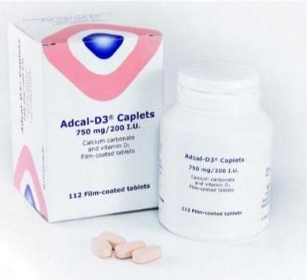
..............................................................................................................................................

Phiếu học tập số 2
Câu 1.
a) Liệt kê các ứng dụng của cát, đất sét trong đời sống và trong sản xuất.
b) Đất sét thường có màu xám. Tìm hiểu để giải thích vì sao gạch và ngói thường có màu “đỏ gạch”.
...........................................................................................................................................................................................................................................................................................
Câu 2. Quá trình sản xuất thuỷ tinh, đồ gốm và xi măng có chung các công đoạn nào? Giải thích.
............................................................................................................................................................................................................................................................................................

Phiếu học tập số 3
Câu 1. Hãy cho biết trong gia đình em đang sử dụng nhiên liệu hoá thạch nào?
..............................................................................................................................................
Câu 2. Con người có thể tạo được nhiên liệu hoá thạch không? Giải thích.
............................................................................................................................................................................................................................................................................................
Câu 3. Nhiên liệu hóa thạch là gì Việc khai thác và sử dụng nhiên liệu hóa thạch đã đem đến cho con người những lợi ích gì và việc này đã ảnh hưởng đến môi trường như thế nào?
............................................................................................................................................................................................................................................................................................
Câu 4. Dựa vào thành phần hoá học, giải thích vì sao khi đốt cháy các nhiên liệu hoá thạch luôn phát thải khí carbon dioxide vào bầu khí quyển.
..............................................................................................................................................
..............................................................................................................................................
Câu 5. Việc sử dụng các thiết bị ở hình có giúp tiết kiệm được nhiên liệu hoá thạch không? Giải thích.
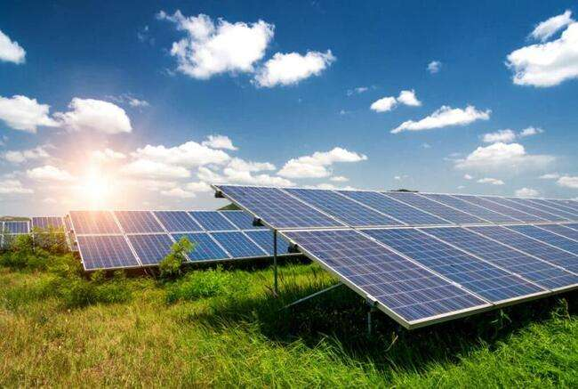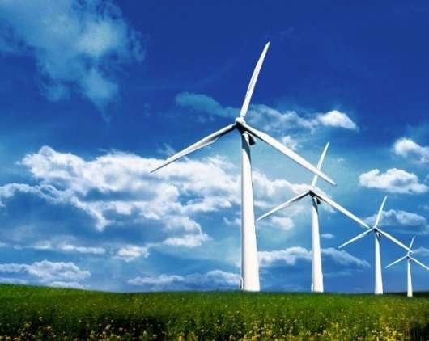
..............................................................................................................................................
..............................................................................................................................................
Câu 6. Viết phương trình hoá học của phản ứng đốt cháy hydrogen. Giải thích vì sao khi được sử dụng làm nhiên liệu thì hydrogen là nhiên liệu sạch?
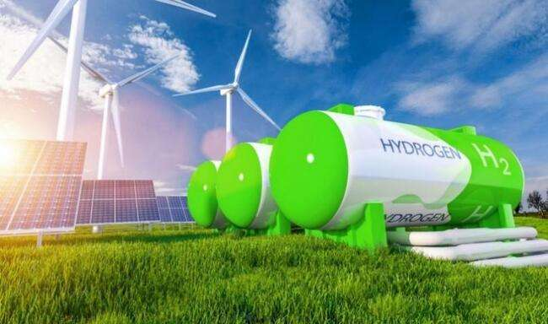
...........................................................................................................................................................................................................................................................................................

III. TIẾN TRÌNH DẠY HỌC
A. PHƯƠNG PHÁP VÀ KĨ THUẬT DẠY HỌC
- Dạy học theo nhóm, nhóm cặp đôi.
- Kĩ thuật công não, động não, mảnh ghép, trực quan thông qua thí nghiệm.
- Dạy học nêu và giải quyết vấn đề thông qua câu hỏi trong SGK.
B. CÁC HOẠT ĐỘNG DẠY HỌC
1. Hoạt động 1: Khởi động
a) Mục tiêu: HS sự tò mò, ham thích khám phá các vấn đề liên quan đến thành phần của các chất nguyên liệu trong sản xuất gốm, thuỷ tinh, xi măng như đá vôi, cát,..., từ đó xác định được vấn đề của bài học
b) Nội dung:
- GV hướng dẫn học sinh quan sát hình 31.1 đến 31.3 SGK, trả lời câu hỏi
? Đá vôi, cát, đất sét thường được sử dụng để tạo các sản phẩm nào sau đây?
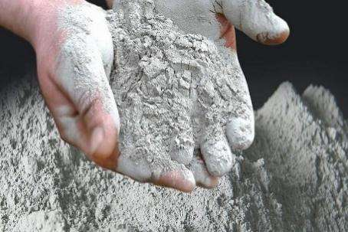 | 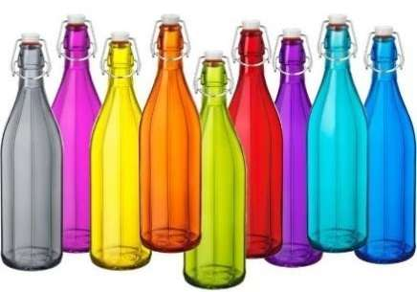 | 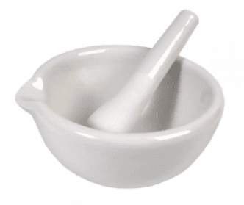
Xi măng | Chai thủy tinh | Cối và chày trong PTN
- Rút ra nhận xét
- Giáo viên chốt giới thiệu nội dung bài học
c) Sản phẩm:
– Đá vôi thường được dùng để sản xuất xi măng.
– Cát thường được dùng để sản xuất chai thủy tinh.
– Đất sét thường được dùng để sản xuất cối và chày trong phòng thí nghiệm.
d) Tổ chức thực hiện:
Hoạt động của GV | Hoạt động của HS
Giao nhiệm vụ:  - GV hướng dẫn học sinh quan sát hình 31.1 đến 31.3 SGK, trả lời câu hỏi trong SGK: Đá vôi, cát, đất sét thường được sử dụng để tạo các sản phẩm nào sau đây?  Giáo viên chốt giới thiệu nội dung bài học | Học sinh quan sát vật mẫu và trả lời các câu hỏi của giáo viên đưa ra.
Hướng dẫn HS thực hiện nhiệm vụ  ‒ HS suy nghĩ độc lập và trả lời theo ý kiến cá nhân. | Nhận nhiệm vụ
Báo cáo kết quả:  - GV gọi một vài HS trả lời. Sau đó giáo viên giới thiệu bài | Thực hiện nhiệm vụ
Chốt lại và đặt vấn đề vào bài

2 HÌNH THÀNH KIẾN THỨC MỚI
Hoạt động 2.1: Tìm hiểu ứng dụng của đá vôi
- Mục tiêu:
- Trình bày được nguồn đá vôi, thành phần chính của đá vôi trong tự nhiên; các ứng dụng từ đá vôi: sản phẩm đá vôi nghiền, calcium oxide, calcium hydroxide, nguyên liệu sản xuất xi măng.
- Nội dung:
- GV chia lớp thành 3 nhóm chuyên gia, sử dụng kĩ thuật mảnh ghép và yêu cầu công việc:
- Nhóm 1: Tìm hiểu về nguồn đá vôi: trên Trái Đất được tìm thấy ở đâu; ở nước ta đá vôi có nhiều ở đâu?
- Nhóm 2: Tìm hiểu về thành phần chính của đá vôi là gì; quy trình sản xuất vôi tôi
- Nhóm 3:
+ Trình bày các ứng dụng từ đá vôi.
+ Việc khai thác đá vôi có ảnh hưởng gì đến môi trường? Hãy đề xuất một số biện pháp để giảm thiểu những tác động xấu đến môi trường do việc khai thác đá vôi.
- Yêu cầu HS đọc mục I trong SGK trang 149, 150 và trả lời các câu hỏi dtrong phiếu học tập số 1
- Sản phẩm:
Phiếu học tập số 1
Câu 1. a) Ở Việt Nam, đá vôi được khai thác chủ yếu từ nguồn tự nhiên nào?
b) Viết phương trình hoá học của phản ứng nhiệt phân đá vôi và phản ứng vôi sống.
CaCO₃
Đá vôi
CaO
Vôi sống
Ca(OH)₂
Vôi tôi
nung
+ H₂O
a) Ở Việt Nam, đá vôi được khai thác chủ yếu từ các dãy núi đá vôi tập trung ở các tỉnh thuộc Bắc Bộ và Bắc Trung Bộ.
b)
– Nhiệt phân đá vôi: CaCO₃ CaO + CO₂
– Phản ứng vôi sống tác dụng với nước: CaO + H₂O Ca(OH)₂
Câu 2. a) Vì sao đá vôi, vôi sống và vôi tôi đều có thể làm giảm acid trong đất?
b) Vì sao vôi tôi được dùng để xử lí SO₂ trong khí thải? Viết phương trình hoá học của phản ứng xảy ra.
a) Đá vôi (CaCO₃), vôi sống (CaO) và vôi tôi (Ca(OH)₂) đều tác dụng được với acid trong đất nên có thể làm giảm acid trong đất.
b) Vôi tôi được dùng để xử lí SO₂ trong khí thải vì nó có khả năng hấp thụ SO₂ tạo thành chất kết tủa.
Phương trình hóa học: Ca(OH)₂ + SO₂ → CaSO₃↓ + H₂O
Câu 3. Calcium carbonate được sử dụng làm thuốc. Hãy tìm hiểu và cho biết tác dụng của loại thuốc này.
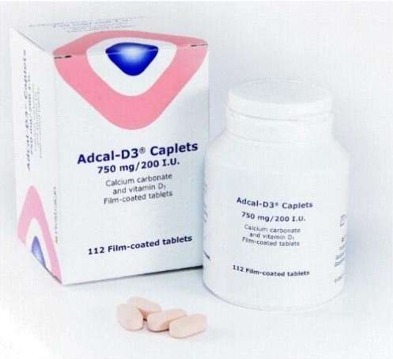
Tác dụng: Bổ sung calcium và vitamin D3.

d) Tổ chức thực hiện
Hoạt động của GV | Hoạt động của HS
Giao nhiệm vụ:  – GV sử dụng kĩ thuật mảnh ghép, thực hiện:  Vòng 1: Nhóm chuyên gia  - Chia lớp thành 3 nhóm chuyên gia.  - Yêu cầu HS đọc mục I trong SGK trang 149, 150 và thực hiện:  - Nhóm 1: Tìm hiểu về nguồn đá vôi: trên Trái Đất được tìm thấy ở đâu; ở nước ta đá vôi có nhiều ở đâu?  - Nhóm 2: Tìm hiểu về thành phần chính của đá vôi là gì; quy trình sản xuất vôi tôi  - Nhóm 3:  + Trình bày các ứng dụng từ đá vôi.  + Việc khai thác đá vôi có ảnh hưởng gì đến môi trường? Hãy đề xuất một số biện pháp để giảm thiểu những tác động xấu đến môi trường do việc khai thác đá vôi.  Vòng 2: Nhóm các mảnh ghép:  + Hướng dẫn HS hình thành nhóm mới: mỗi nhóm mới gồm 6 thành viên, hai thành viên đến từ 1 nhóm chuyên gia.  + Yêu cầu các thành viên trong nhóm chia sẻ đầy đủ các thông tin tìm hiểu được từ vòng chuyên gia cho các thành viên còn lại của nhóm.  + Yêu cầu HS các nhóm thảo luận và thực hiện các nhiệm vụ trả lời phiếu học tập số 1 | HS nhận nhiệm vụ.
Hướng dẫn HS thực hiện nhiệm vụ  - Thảo luận với các thành viên trong nhóm để thực hiện các nhiệm vụ  - GV quan sát HS thực hiện nhiệm vụ, hướng dẫn và hỗ trợ (nếu cần). | Thảo luận nhóm.
Báo cáo kết quả:  - Các nhóm báo cáo kết quả thảo luận  - Các nhóm khác theo dõi, nhận xét, bổ sung.  - GV kết luận về nội dung kiến thức mà các nhóm đã đưa ra. | - HS khác nhận xét
Tổng kết  – GV chốt kiến thức:  I. KHAI THÁC ĐÁ VÔI  1. Nguồn gốc đá vôi  Đá vôi là loại đá trầm tích được tìm thấy và khai thác ở các vùng mỏ hoặc núi đá vôi  2. Thành phần chính của đá vôi  Thành phần chính là hợp chất calcium carbonate (CaCO₃). Calcium carbonate là chất rắn màu trắng, không tan trong nước.  3. Các ứng dụng từ đá vôi  a) Đá vôi nghiền  Đá vôi được nghiền thành hạt nhỏ mịn, dùng làm chất độn cao su trong sản xuất săm lốp xe, chất độn trong sản xuất chất dẻo,...; được sử dụng nhiều trong công nghiệp thuỷ tinh, xi măng,...  b) Sản xuất Calcium oxide  - Nung nóng đá vôi ở nhiệt độ cao xảy ra phản ứng phân huỷ tạo thành vôi sống (thành phần chính là calcium oxide) và khí carbon dioxide.  – Calcium oxide (CaO)  + Là chất rắn, màu trắng, hút ẩm mạnh, phản ứng với nước tạo calcium hydroxide.  + Sử dụng làm nguyên liệu trong sản xuất thuỷ tinh, làm chất tạo xỉ trong luyện kim và còn được sử dụng trong xử lí nước thải, khử chua cho đất, khử trùng.  c) Sản xuất calcium hydroxide (Ca(OH)₂)  + Là chất rắn, màu trắng, ít tan trong nước, tạo dung dịch base mạnh (gọi là nước vôi trong).  + Ứng dụng như khử chua đất trồng, sản xuất clorua vôi dùng để tẩy trắng và khử trùng,... | Ghi nhớ kiến thức và ghi nội dung vào vở
Hoạt động 2.2: Ứng dụng của silicon và hợp chất của silicon
- Mục tiêu:
- Nêu được một số ứng dụng quan trọng của silicon và hợp chất silicon.
- Trình bày được sơ lược ngành công nghiệp silicste
- Mô tả được các công đoạn chính sản xuất đồ gốm, thủy tinh, xi măng.
- Nội dung:
- Giáo viên lần lượt chiếu các video: quy trình sản xuất đồ gốm (làng gốm Bát Tràng), sản xuất thủy tinh, sản xuất xi măng, kết hợp cho học sinh đọc thông tin trong mục II SGK trang 151, 152 trả lời các câu hỏi trong phiếu học tập
- Giáo viên chia lớp thành 4 nhóm, nhóm thuyết trình các nội dung sau:
+Tìm hiểu nguyên liệu và các công đoạn chính sản xuất thủy tính
+ Tìm hiểu nguyên liệu và các công đoạn chính sản xuất đồ gốm: Gạch ngói
+ Tìm hiểu nguyên liệu và các công đoạn chính sản xuất đồ gốm: Sứ
+ Tìm hiểu nguyên liệu và các công đoạn chính sản xuất Xi măng
- Sản phẩm:
Phiếu học tập số 2
Câu 1.
a) Ứng dụng của cát, đất sét trong đời sống và trong sản xuất là nguyên liệu chính của ngành công nghiệp silicate để sản xuất thủy tinh, đồ gốm, xi măng.
b) Đất sét thường có màu xám nhưng gạch và ngói được sản xuất từ đất sét thường có màu “đỏ gạch” là do sắt oxide có ở trong đất sét gây ra.
Câu 2.
– Quá trình sản xuất thuỷ tinh, đồ gốm và xi măng có chung các công đoạn ban đầu là cần nghiền, phối trộn hỗn hợp nguyên liệu rồi đem nung.
– Giải thích: Việc nghiền, phối trộn hỗn hợp nguyên liệu sẽ giúp các nguyên liệu được trộn đều. Việc đem nung sẽ giúp loại bỏ các thành phần không mong muốn.

Sản phẩm |  | Nguyên liệu chính | Công đoạn chính
Thủy tinh |  | Cát thạch anh (cát trắng), đá vôi, soda | – Nghiền, phối trộn hỗn hợp nguyên liệu rồi nung chảy.  – Kết hợp quá trình làm nguội thuỷ tinh lỏng với quá trình tạo hình cho sản phẩm.
Đồ gốm | Gạch ngói | Đất sét, nước, có hoặc không có cát | – Nghiền, phối trộn hỗn hợp nguyên liệu thành khối dẻo, tạo hình cho sản phẩm thô, sấy khô.  – Nung sản phẩm thô đã sấy khô ở nhiệt độ cao.
Đồ gốm | Sứ | Đất sét trắng, cát trắng, nước, một số hợp chất của kim loại | – Nghiền, phối trộn hỗn hợp nguyên liệu thành khối dẻo, tạo hình cho sản phẩm thô, sấy khô.  – Nung sản phẩm thô:  + Nung lần thứ nhất ở nhiệt độ cao.  + Trang trí, tầm một số hợp chất của kim loại (tráng men) lên sản phẩm thô rồi nung lần thứ hai ở nhiệt độ cao.
Xi măng |  | Đất sét có hàm lượng silicon cao, đá vôi, chất phụ gia | – Nghiền, phối trộn hỗn hợp đất sét, đá vôi,... rồi nung ở nhiệt độ cao, để nguội thu được hỗn hợp rắn gọi là clinker.  – Thêm chất phụ gia vào clinker trộn, nghiền thu được xi măng.
d) Tổ chức thực hiện:
Hoạt động của GV | Hoạt động của HS
Giao nhiệm vụ:  - Giáo viên lần lượt chiếu các video.  + Ví dụ một quy trình sản xuất đồ gốm (làng gốm Bát Tràng): https://www.youtube.com/watch?v=ttxoMD7sBps&t=146s  + Ví dụ một quy trình sản xuất thuỷ tinh: https://www.youtube.com/watch?v=ASJQN_7lo4Q  + Ví dụ một quy trình sản xuất xi măng: https://www.youtube.com/watch?v=O_qlY_LhHRE  - Giáo viên cho học sinh đọc thông tin trong mục II SGK trang 151, 152 trả lời các câu hỏi trong phiếu học tập  Câu 1.  a) Liệt kê các ứng dụng của cát, đất sét trong đời sống và trong sản xuất.  b) Đất sét thường có màu xám. Tìm hiểu để giải thích vì sao gạch và ngói thường có màu “đỏ gạch”.  Câu 2. Quá trình sản xuất thuỷ tinh, đồ gốm và xi măng có chung các công đoạn nào? Giải thích.  - Sau đó giáo viên chia lớp thành 4 nhóm, nhóm thuyết trình các nội dung phân côngcsau:  + Nhóm 1 tìm hiểu nguyên liệu và các công đoạn chính sản xuất thủy tính  + Nhóm 2 tìm hiểu nguyên liệu và các công đoạn chính sản xuất đồ gốm: Gạch ngói  + Nhóm 3 tìm hiểu nguyên liệu và các công đoạn chính sản xuất đồ gốm: Sứ  + Nhóm 4 tìm hiểu nguyên liệu và các công đoạn chính sản xuất Xi măng | HS nhận nhiệm vụ.  Chia nhóm
Hướng dẫn HS thực hiện nhiệm vụ:  - HS xem từng video và đọc từng phần trong SGK, sau đó làm thảo luận nhóm để tóm tắt về mỗi quy trình sản xuất.  - GV quan sát, hỗ trợ các nhóm khi cần thiết. | - Giải quyết vấn đề GV đưa ra.
Báo cáo kết quả:  - Đại diện các nhóm lần lượt trình bày kết quả  - HS các nhóm khác lắng nghe, nêu ý kiến (nếu có).  - GV thực hiện:  + Nhận xét chung về kết quả làm việc của các nhóm.  + Nêu kết luận chung: | - Đại diện trả lời câu hỏi
Tổng kết:  II. SƠ LƯỢC NGÀNH CÔNG NGIỆP SILICATE  1. Ứng dụng của silicon  - Silicon tinh khiết là vật liệu bán dẫn, được sử dụng rộng rãi để chế tạo các vi mạch điện tử, thiết bị quang điện, cảm biến, pin Mặt Trời,...  Hình. Một số ứng dụng quan trọng của silicon  2. Ứng dụng của các hợp chất chứa nguyên tố silicon  Ngành công nghiệp silicate là ngành công nghiệp sản xuất các sản phẩm như: đồ gốm, thuỷ tinh, xi măng từ những hợp chất của silicon và các hoá chất khác.  Bảng. Nguyên liệu và các công đoạn chính sản xuất thuỷ tinh, đồ gốm, xi măng | HS tìm hiểu sau khi học xong bài học, ghi chếp nội dụng với vở
  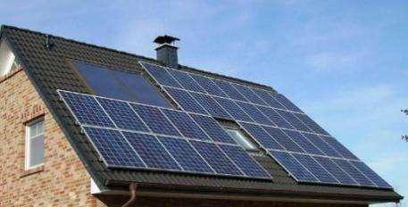 | 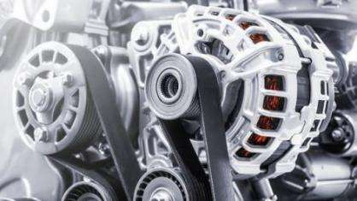 |  | 
  a) Sản xuất các tấm pin Mặt trời | b) Chế tạo hợp kim | c) Sản xuất chất bán dẫn
  Sản phẩm |  | Nguyên liệu chính | Công đoạn chính
  Thủy tinh |  | Cát thạch anh (cát trắng), đá vôi, soda | – Nghiền, phối trộn hỗn hợp nguyên liệu rồi nung chảy.  – Kết hợp quá trình làm nguội thuỷ tinh lỏng với quá trình tạo hình cho sản phẩm.
  Đồ gốm | Gạch ngói | Đất sét, nước, có hoặc không có cát | – Nghiền, phối trộn hỗn hợp nguyên liệu thành khối dẻo, tạo hình cho sản phẩm thô, sấy khô.  – Nung sản phẩm thô đã sấy khô ở nhiệt độ cao.
  Đồ gốm | Sứ | Đất sét trắng, cát trắng, nước, một số hợp chất của kim loại | – Nghiền, phối trộn hỗn hợp nguyên liệu thành khối dẻo, tạo hình cho sản phẩm thô, sấy khô.  – Nung sản phẩm thô:  + Nung lần thứ nhất ở nhiệt độ cao.  + Trang trí, tầm một số hợp chất của kim loại (tráng men) lên sản phẩm thô rồi nung lần thứ hai ở nhiệt độ cao.
  Xi măng |  | Đất sét có hàm lượng silicon cao, đá vôi, chất phụ gia | – Nghiền, phối trộn hỗn hợp đất sét, đá vôi,... rồi nung ở nhiệt độ cao, để nguội thu được hỗn hợp rắn gọi là clinker.  – Thêm chất phụ gia vào clinker trộn, nghiền thu được xi măng.

Hoạt động 2.3: Tìm hiểu khai thác nhiên liệu hóa thạch
- Mục tiêu:
- Nêu được khái niệm nhiên liệu hóa thạch.
- Trình bày được lợi ích của việc sử dụng nhiên liệu hóa thạch và thực trạng của việc khai thác nhiên liệu hóa thạch hiện nay.
- Nêu được một số giải pháp hạn chế việc sử dụng nhiên liệu hóa thạch.
- Nội dung:
- GV chia lớp thành 6 nhóm
- Yêu cầu HS đọc mục III trong SGK trang 152, 153 và trả lời các câu hỏi trong phiếu học tập số 3
- Sản phẩm:
Phiếu học tập số 3
Câu 1. Hãy cho biết trong gia đình em đang sử dụng nhiên liệu hoá thạch nào?
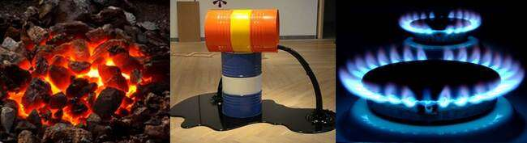
– Bếp gas dùng khí gas
– Xe máy dùng xăng
– Ô tô dùng dầu diesel
– Máy móc dùng dầu diesel
– Bếp than nướng dùng than…
Câu 2. Con người có thể tạo được nhiên liệu hoá thạch không? Giải thích.
Con người có thể tạo ra được nhiên liệu hóa thạch nhân tạo do ngành công nghiệp của thế giới rất phát triển tuy nhiên việc này lại tốn nhiều thời gian, tiền bạc không những thế còn có thể gây ô nhiễm môi trường.
Câu 3. Nhiên liệu hóa thạch là gì Việc khai thác và sử dụng nhiên liệu hóa thạch đã đem đến cho con người những lợi ích gì và việc này đã ảnh hưởng đến môi trường như thế nào?
– Nhiên liệu hóa thạch là các loại nhiên liệu tự nhiên được tạo thành từ quá trình phân hủy các sinh vật bị chôn vùi cách đây hàng trăm triệu năm.
– Nhiên liệu hóa thạch mang đến cho con người rất nhiều lợi ích thiết thực trong cuộc sống. Nó cung cấp các nguồn nhiên liệu dồi dào phục vụ cho đời sống sinh hoạt và sản xuất của con người như thắp sáng, sưởi, nấu nướng, đi lại, …
– Việc khai thác nhiên liệu hóa thạch với sản lượng lớn đang dẫn đến nguy cơ cạn kiệt nguồn tài nguyên này. Mặt khác, quá trình đốt cháy nhiên liệu hóa thạch sinh ra một lượng lớn các chất thải như carbon dioxide, carbon monoxide, các oxide của lưu huỳnh, oxide của nitrogen, … tác động tiêu cực đến môi trường và sức khỏe con người.
Câu 4.
Nhiên liệu hóa thạch như than, dầu mỏ, ... đều là các hydrocarbon nên trong thành phần chắc chắn chứa nguyên tố carbon. Vì vậy, khi đốt các nhiên liệu hóa thạch luôn phát thải khí carbon dioxide vào bầu khí quyển.
Câu 5. .
Việc sử dụng các thiết bị ở hình là năng lượng mặt trời, năng lượng gió có giúp tiết kiệm được nhiên liệu hoá thạch vì các nguồn năng lượng này là năng lượng sạch và không phát thải khí gây ô nhiễm.
Câu 6.
Phương trình hóa học: 2H₂ + O₂ 2H₂O
Khi được sử dụng làm nhiên liệu thì hydrogen là nhiên liệu sạch vì sản phẩm khi đốt cháy chỉ sinh ra hơi nước.
d) Tổ chức thực hiện
Hoạt động của GV | Hoạt động của HS
Giao nhiệm vụ:  – GV chia lớp thành 6 nhóm  - Yêu cầu HS đọc mục III trong SGK trang 152, 153 và thực hiện:  - Nhóm 1: Hãy cho biết trong gia đình em đang sử dụng nhiên liệu hoá thạch nào?  - Nhóm 2: Con người có thể tạo được nhiên liệu hoá thạch không? Giải thích.  - Nhóm 3: Nhiên liệu hóa thạch là gì Việc khai thác và sử dụng nhiên liệu hóa thạch đã đem đến cho con người những lợi ích gì và việc này đã ảnh hưởng đến môi trường như thế nào?  - Nhóm 4: Dựa vào thành phần hoá học, giải thích vì sao khi đốt cháy các nhiên liệu hoá thạch luôn phát thải khí carbon dioxide vào bầu khí quyển.  - Nhóm 5: Việc sử dụng các thiết bị ở hình có giúp tiết kiệm được nhiên liệu hoá thạch không? Giải thích.  - Nhóm 6: Viết phương trình hoá học của phản ứng đốt cháy hydrogen. Giải thích vì sao khi được sử dụng làm nhiên liệu thì hydrogen là nhiên liệu sạch?  – GV yêu cầu HS thảo luận nhóm, dựa vào thông tin được cung cấp trong SGK, hoàn thành nhiệm vụ | HS nhận nhiệm vụ.
  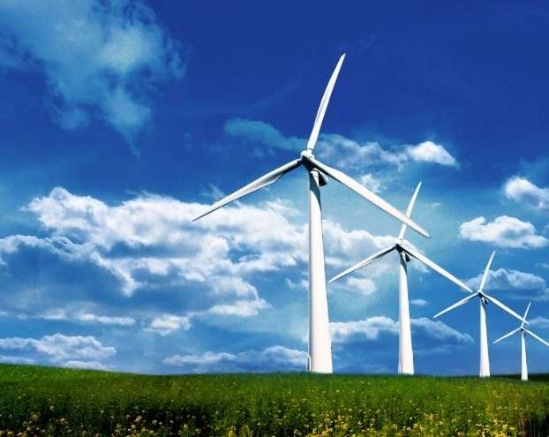
Hướng dẫn HS thực hiện nhiệm vụ  - Thảo luận với các thành viên trong nhóm để thực hiện các nhiệm vụ  - GV quan sát HS thực hiện nhiệm vụ, hướng dẫn và hỗ trợ (nếu cần). | Thảo luận nhóm.
Báo cáo kết quả:  - Các nhóm báo cáo kết quả thảo luận  - Các nhóm khác theo dõi, nhận xét, bổ sung.  - GV kết luận về nội dung kiến thức mà các nhóm đã đưa ra. | - HS khác nhận xét
Tổng kết  – GV chốt kiến thức:  III. KHAI THÁC NHIÊN LIỆU HÓA THẠCH  1.Nhiên liệu hóa thạch và lợi ích của việc sử dụng nhiên liệu hóa thạch  Nhiên liệu hoá thạch có trữ lượng lớn, mang lại cho con người nhiều lợi ích về kinh tế và cung cấp phần lớn tổng năng lượng hiện có trên toàn thế giới.  2. Thực trạng khai thác nhiên liệu hóa thạch  Nhiên liệu hoá thạch là nguồn năng lượng chủ yếu của thế giới hiện nay. Trữ lượng các loại nhiên liệu này đang dần cạn kiệt do việc khai thác nhiên liệu hoá thạch đang diễn ra với quy mô ngày càng lớn để đáp ứng nhu cầu phát triển kinh tế – xã hội. Việc khai thác này cũng gây ra những tác động tiêu cực đến môi trường, như ô nhiễm không khí, nguồn nước, đất đai, ...  2. Giải pháp hạn chế việc sử dụng nhiên liệu hóa thạch  Con người đang thực hiện nhiều giải pháp để hạn chế sử dụng nhiên liệu hoá thạch như:  + Sử dụng tiết kiệm nhiên liệu hóa thạch;  + Sử dụng một số nhiên liệu thay thế nhiên liệu hoá thạch;  + Sử dụng năng lượng từ gió, nước, mặt trời thay thế năng lượng từ nhiên liệu hoá thạch;  + Đánh thuế carbon;  + Tuyên truyền nâng cao nhận thức của người dân về biến đổi khí hậu;  + Sử dụng phương tiện giao thông công cộng hoặc đi bộ, xe đạp;... | Ghi nhớ kiến thức và ghi nội dung vào vở
3.Hoạt động 3: Luyện tập
- Mục tiêu:
Áp dụng được những kiến thức đã học để thực hiện các yêu cầu tương tự mà giáo viên yêu cầu.
- Nội dung:
- GV cho HS làm việc cá nhân và trả lời một số câu hỏi trắc nghiệm dưới hình thức cho chơi rung chuông vàng.
c) Sản phẩm:
Trắc nghiệm: 1-A; 2-C, 3-D; 4-C; 5-C; 6-B; 7-A; 8-A; 9-C, 10-B.
d) Tổ chức thực hiện
Hoạt động của GV | Hoạt động của HS
Giao nhiệm vụ:  - GV trình chiếu câu hỏi, HS sử dụng bảng A, B, C, D để trả lời câu hỏi.  - Luật chơi:  Có 10 câu hỏi. Mỗi câu sẽ có thời gian suy nghĩ và trả lời là 10 giây, trả lời bằng cách đưa bảng chữ cái lên sau khi hết thời gian. Thí sinh nào có tổng số điểm nhiều nhất sau 10 câu hỏi sẽ là thí sinh chiến thắng cuộc thi rung chuông vàng.  Câu 1. Nguyên liệu nào sau đây được sử dụng để làm phấn viết bảng?  A. Đá vôi. B. Cát. C. Sỏi. D. Than đá.  Câu 2. Nhỏ một vài giọt hydrochloric acid lên một viên đá vôi thu được hiện tượng nào sau đây?  A. Đá vôi đổi màu. B. Không có hiện tượng gì.  C. Sủi bọt khí. D. Đá vôi bốc cháy.  Câu 3. Từ cát thạch anh sản xuất ra  A. xi măng. B. gạch ngói, đồ gốm.  C. vôi sống. D. thủy tinh.  Câu 4 Thành phần chính của đá vôi là calcium carbonate. Công thức của calcium carbonate là  A. CaSO₃. B. CaCl₂. C. CaCO₃. D. Ca(HCO₃)₂.  Câu 5. Công nghiệp silicate là ngành công nghiệp chế biến các hợp chất của silicon. Ngành sản xuất nào sau đây không thuộc ngành công nghiệp silicate?  A. Sản xuất xi măng. B. Sản xuất đồ gốm.  C. Sản xuất thủy tinh hữu cơ. D. Sản xuất thủy tinh.  Câu 6 Để sản xuất thủy tinh loại thông thường (hỗn hợp sodium silicate, calcium silicate) cần các hóa chất sau:  A. Đá vôi, H₂SiO₃, NaOH. B. Cát trắng, đá vôi, soda.  C. Đá vôi, H₂SiO₃, soda. D. Cát trắng, đá vôi, NaOH.  Câu 7. Nguyên liệu để sản xuất đồ gốm là  A. Đất sét, thạch anh, fenspat. B. Đất sét, đá vôi, cát.  C. Cát, thạch anh, đá vôi, soda. D. Đất sét, thạch anh, đá vôi.  Câu 8. SiO₂ là nguyên liệu quan trọng để sản xuất  A. Thủy tinh, đồ gốm. B. Thạch cao.  C. Chất dẻo. D. Phân bón hóa học.  Câu 9. Nhiên liệu hóa thạch  A. là nguồn nhiên liệu tái tạo.  B. là đá chứa ít nhất 50% xác động và thực vật.  C. được tạo thành từ quá trình phân hủy các sinh vật chôn vùi hàng triệu năm trước.  D. chỉ bao gồm dầu mỏ, than đá.  Câu 10. Khí nào sau đây khi cháy không gây ô nhiễm môi trường?  A. C₄H₁₀. B. H₂. C. CH₄. D. CO. | Học sinh tham gia trò chơi
Hướng dẫn học sinh thực hiện nhiệm vụ:  - Vận dụng kiến thức đã học trong bài để hoàn thành bài tập. | - Học sinh trả lời câu hỏi.
Báo cáo kết quả:  - Cho HS trả lời, giải thích về câu trả lời.  - GV tổng kết về nội dung kiến thức. | Lắng nghe nhận xét của GV .
Tổng kết
GV nhận xét chung và chúc mừng những HS có kết quả tốt.
- Hoạt động 4: Vận dụng
- Mục tiêu: Vận dụng các kiến thức đã học trong bài protein vào thực tế cuộc sống.
b. Nội dung: Giáo viên tổ chức cho học sinh trả lời một số bài tập
c. Sản phẩm:
Câu 1.
a) Đá vôi (CaCO₃), vôi sống (CaO) và vôi tôi (Ca(OH)₂) đều tác dụng được với acid trong đất nên có thể làm giảm acid trong đất.
b) Vôi tôi được dùng để xử lí SO₂ trong khí thải vì nó có khả năng hấp thụ SO₂ tạo thành chất kết tủa.
Phương trình hóa học: Ca(OH)₂ + SO₂ → CaSO₃↓ + H₂O
c) Tác dụng: Bổ sung calcium và vitamin D3.
Câu 2. a) Gạch không nung là loại gạch xây, sau khi được tạo hình thì tự đóng rắn đạt các chỉ số về cơ học: Cường độ nén, uốn, độ hút nước... mà không cần qua nhiệt độ.
b) Giải thích:
– Phương pháp sản xuất gạch thủ công thì cần sử dụng đất sét để sản xuất từ đó giảm diện tích đất nông nghiệp và gây ô nhiễm môi trường.
– Gạch không nung không dùng nguyên liệu đất sét, không dùng than, củi, … để đốt nên tiết kiệm nhiên liệu năng lượng và không thải khói bụi gây ô nhiễm môi trường.
– Gạch không nung có tính chịu lực cao, cách âm, cách nhiệt phòng hoả, chống thấm, chống nước, kích thước chuẩn xác, quy cách hoàn hảo hơn vật liệu nung.
Câu 3. * Ưu điểm
– Giảm được việc sử dụng nhiên liệu hóa thạch
– Xe điện là loại phương tiện giao thông không phát ra khí thải.
– Tiết kiệm chi phí nhiên liệu
* Nhược điểm
– Hạn chế về cơ sở hạ tầng cho các trạm sạc xe điện
– Phạm vi chạy không nhất quán.
– Phạm vi chạy tối đa vẫn còn hạn chế.
Câu 4.
Hố gom
Hầm Biogas
Hồ sinh học
Trạm XLNT
Quy trình sản xuất Biogas từ nước thải chăn nuôi gia súc
1. Hố gom: Cần thu gom nước thải chăn nuôi vào đây.
2. Hầm biogas: Là nơi diễn ra quá trình xử lý kỵ khí, cũng là giai đoạn quan trọng nhất của quy trình sản xuất khí Biogas.
3. Hồ sinh học: Chứa nước thải sau xử lý hầm Biogas, nhầm mục đích ổn định lưu lượng và nồng độ ô nhiễm của nước thải.
4. Trạm xử lý nước thải: Xử lý các thành phần COD/BOD, TSS, Tổng nitrogen, Ammonia đạt quy chuẩn xả thải.
d. Tổ chức thực hiện
Hoạt động của giáo viên | Hoạt động của học sinh
Giao nhiệm vụ:  GV yêu cầu HS làm các bài tập sau:  Câu 1.  a) Vì sao đá vôi, vôi sống và vôi tôi đều có thể làm giảm acid trong đất?  b) Vì sao vôi tôi được dùng để xử lí SO₂ trong khí thải? Viết phương trình hoá học của phản ứng xảy ra.  c) Calcium carbonate được sử dụng làm thuốc. Hãy tìm hiểu và cho biết tác dụng của loại thuốc này.  Câu 2. Tìm kiếm thông tin từ internet hoặc sách, báo, em hãy cho biết:  a) Gạch không nung là gì?  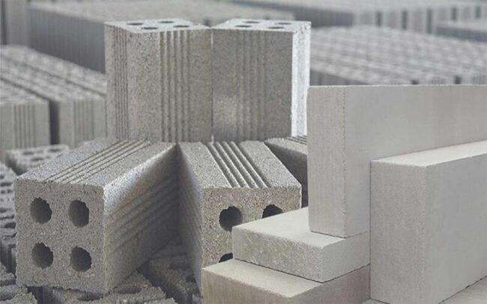  - Hiện nay, nước ta đang khuyến khích việc xoá bỏ các lò gạch thủ công, thay thế bằng việc sản xuất gạch không nung. Giải thích việc làm này.  Câu 3. Xe điện là một trong các giải pháp thay thế hiệu quả cho một số phương tiện giao thông gây ô nhiễm môi trường như hiện nay. Em hãy cho biết ưu và nhược điểm của việc sử dụng xe chạy bằng điện thay thế xe chạy bằng nhiên – liệu xăng, dầu.  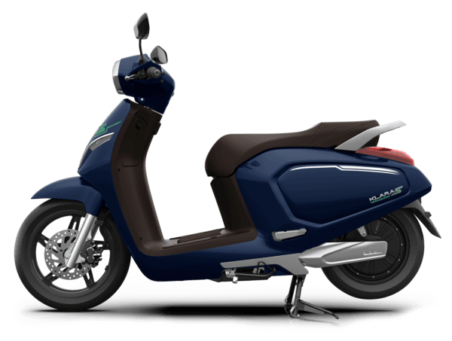  Câu 4. Một số hộ gia đình ở nông thôn đã và đang sử dụng biogas trong sinh hoạt thay thế cho việc dùng than, củi để đun nấu. Em hãy tìm hiểu và giới thiệu ngắn gọn quy trình sản xuất biogas cho các bạn cùng biết. | Giao nhiệm vụ
Hướng dẫn thực hiện nhiệm vụ:  ‒ HS các nhóm hoàn thành câu hỏi vận dụng  ‒ GV hướng dẫn và giúp HS hoàn thành câu Vận dụng thực tiễn. | Thực hiện nhiệm vụ ở nhà
Báo cáo kết quả:
- Đại diện 1 nhóm HS lên bảng trình bày.
- HS so sánh sản phẩm của nhóm bạn với nhóm mình và nêu nhận xét, bổ sung (nếu có).
Tổng kết
GV thực hiện:
+ Nhận xét chung kết quả thực hiện nhiệm vụ của HS.
+ Đưa đáp án đúng.
C. DẶN DÒ
- Học sinh về nhà học bài, làm bài tập trong SBT
- Coi trước bài mới

Bài 32. NGUỒN CARBON. CHU TRÌNH CARBON.
SỰ ẤM LÊN TOÀN CẦU
Thời lượng: 3 tiết
I. MỤC TIÊU
1. Về kiến thức
- Nêu được một số dạng tồn tại phổ biến của nguyên tố carbon trong tự nhiên (than, kim cương, carbon dioxide, các muối carbonate, các hợp chất hữu cơ).
- Trình bày được sản phẩm và sự phát năng lượng từ quá trình đốt cháy than, các hợp chất hữu cơ, chu trình carbon trong tự nhiên và vai trò của carbon dioxide trong chu trình đó.
- Nêu được khí carbon dioxide và methane là nguyên nhân chính gây hiệu ứng nhà kính, sự ấm lên toang cầu.
- Trình bày được những bằng chứng của biến đổi khí hậu, thời tiết do tác động của sự ấm lên toàn cầu trong thời gian gần đây; những dự đoán về các tác động tiêu cực trước mắt và lâu dài
2. Về năng lực
a) Năng lực chung
‒ Tự chủ và tự học: Chủ động, tích cực tìm hiểu một số dạng tồn tại phổ biến của nguyên tố carbon trong tự nhiên.
‒ Giao tiếp và hợp tác: Sử dụng ngôn ngữ khoa học để diễn đạt sản phẩm và sự phát năng lượng từ quá trình đốt cháy than, các hợp chất hữu cơ; Chu trình carbon trong tự nhiên và vai trò của carbon dioxide trong chu trình đó; Nguồn gốc tự nhiên và nguồn gốc nhân tạo của methane; Hoạt động nhóm một cách hiệu quả theo đúng yêu cầu của GV, đảm bảo các thành viên trong nhóm đều được tham gia và trình bày ý kiến.
‒ Giải quyết vấn đề và sáng tạo: Thảo luận với các thành viên trong nhóm nhằm nêu được những bằng chứng của biến đổi khí hậu, thời tiết do tác động của sự ấm lên toàn cầu trong thời gian gần đây; Dự đoán về các tác động tiêu cực trước mắt và lâu dài một số biện pháp giảm lượng khí thải carbon dioxide ở trong nước và ở phạm vi toàn cầu.
b) Năng lực khoa học tự nhiên
‒ Nhận thức khoa học tự nhiên: Nêu được một số dạng tồn tại phổ biến của nguyên tố carbon trong tự nhiên; Trình bày được sản phẩm và sự phát năng lượng từ quá trình đốt cháy than, các hợp chất hữu cơ; Chu trình carbon trong tự nhiên và vai trò của carbon dioxide trong chu trình đó; Trình bày được nguồn gốc tự nhiên và nguồn gốc nhân tạo của methane; Nêu được khí carbon dioxide và methane là nguyên nhân chính gây hiệu ứng nhà kính, sự ấm lên toàn cầu.
‒ Tìm hiểu tự nhiên: Trình bày được những bằng chứng của biến đổi khí hậu, thời tiết do tác động của sự ấm lên toàn cầu trong thời gian gần đây; Những dự đoán về các tác động tiêu cực trước mắt và lâu dài.
‒ Vận dụng kiến thức, kĩ năng đã học: Liên hệ thực tế và nêu được được một số biện pháp giảm lượng khí thải carbon dioxide ở trong nước và ở phạm vi toàn cầu.
3. Về phẩm chất
‒ Tham gia tích cực hoạt động nhóm phù hợp với khả năng của bản thân.
‒ Cẩn thận, trung thực và thực hiện các yêu cầu trong chủ đề bài học.
‒ Có niềm say mê, hứng thú với việc khám phá và học tập khoa học tự nhiên.
II. THIẾT BỊ DẠY HỌC VÀ HỌC LIỆU
‒ Tranh ảnh, video clip (hoặc dụng cụ thí nghiệm) về chu trình carbon, hiệu ứng nhà kính, biến đổi khí hậu, ... như trong SGK mô tả, MS Powerpoint bài giảng.
Phiếu học tập
Phiếu học tập số 1
Câu 1. Trong hạt đậu nành, nguyên tố carbon tồn tại chủ yếu trong các hợp chất vô cơ hay hợp chất hữu cơ
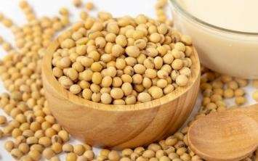
.............................................................................................................................................
.............................................................................................................................................
Câu 2. Quan sát hình, hãy cho biết carbon tồn tại dưới những dạng nào trong tự nhiên?
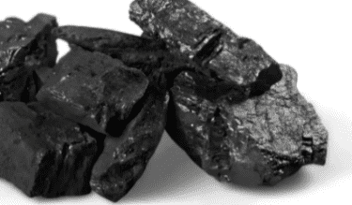 |  | 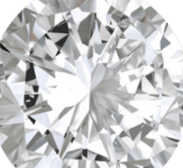
a) Than |  | b) Kim cương
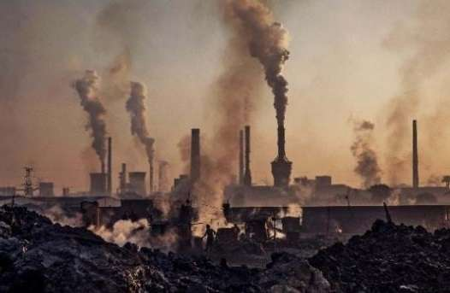 | 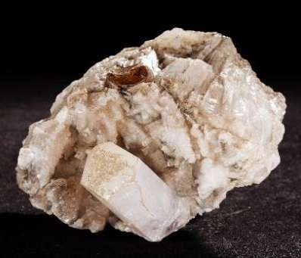 |  | 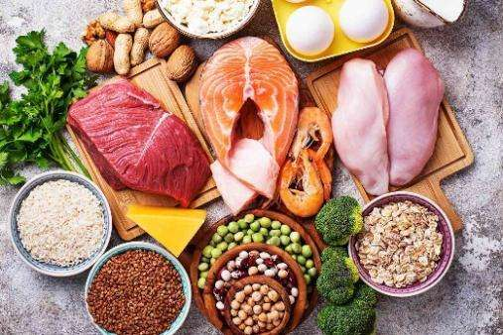
c) Khí CO₂ sinh ra từ nhà máy trong công nghiệp | d) Khoáng vật Calcite chứa CaCO₃ |  | e) Thực phẩm chứa nhiều protein
.............................................................................................................................................
............................................................................................................................................
Câu 3. Viết phương trình hóa học của phản ứng đốt cháy ethylic alcohol, methane, than.
.............................................................................................................................................
..............................................................................................................................................
Câu 4. Cho bảng sau:
Bảng 32.1. Nhiệt lượng tỏa ra khi đốt cháy 1 gam một số chất
Chất (1 gam) | Lượng nhiệt tỏa ra (kJ)
Butane | 49,5
Than | 15,0 – 27,0
Methane | 55,5
Hydrogen | 141,8
a) Xếp các chất thành dãy theo chiều giảm dần nhiệt lượng toả ra khi đốt cháy 1 gam mỗi chất.
b) Chỉ ra lợi ích khi dùng hydrogen làm nhiên liệu thay thế nhiên liệu hoá thạch
.............................................................................................................................................
.............................................................................................................................................
Câu 5. Từ hình 32.3, hãy chỉ ra:
a) Tên gọi các quá trình hấp thụ khí CO₂ từ bầu khí quyền.
b) Tên gọi các quá trình phát thải khí CO₂ trở lại bầu khí quyền.
c) Quá trình hợp chất của carbon trong thực vật chuyển thành CO2 phát thải vào bầu khí quyển
.............................................................................................................................................
.............................................................................................................................................
Câu 6. a) Khi CO₂ đi vào đại dương, nguyên tố carbon dần sẽ là thành phần của các tài nguyên nào?
b) Từ các tài nguyên đó, quá trình nào của con người đã phát thải carbon trở lại khí quyển dưới dạng khí CO₂?
.............................................................................................................................................
.............................................................................................................................................

Phiếu học tập số 3
Câu 1.
a) Trong tự nhiên, methane được tạo thành từ đâu?
b) Hãy sử dụng sơ đồ tư duy để tóm tắt lại nguồn gốc của methane.
.............................................................................................................................................
.............................................................................................................................................
Câu 2. Trong những năm gần đây, hiện tượng biến đổi khí hậu diễn ra hầu như ở nhiều nơi trên Trái Đất. Ảnh hưởng của nó ngày càng nghiêm trọng đến môi trường tự nhiên và con người. Nguyên nhân gây ra sự bất thường của khí hậu là do đâu? Con người đã thực hiện những biện pháp nào để làm giảm sự biến đổi đó?
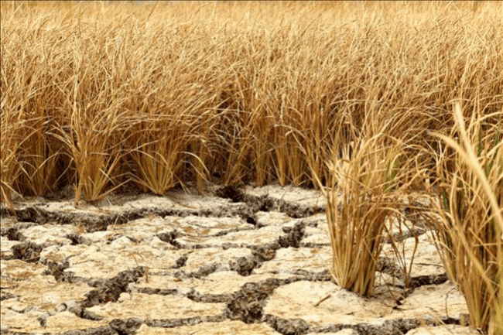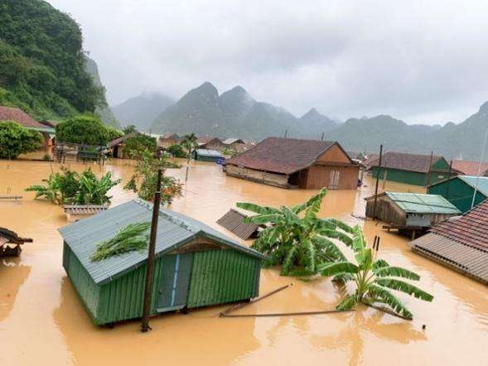
.............................................................................................................................................
.............................................................................................................................................
III. TIẾN TRÌNH DẠY HỌC
A. PHƯƠNG PHÁP VÀ KĨ THUẬT DẠY HỌC
- Dạy học theo nhóm, nhóm cặp đôi.
- Kĩ thuật công não, động não, mảnh ghép, trực quan thông qua thí nghiệm.
- Dạy học nêu và giải quyết vấn đề thông qua câu hỏi trong SGK.
B. CÁC HOẠT ĐỘNG DẠY HỌC
1. Hoạt động 1: Khởi động
a) Mục tiêu: HS sử dụng được những hiểu biết sẵn có liên quan đến sự ấm lên toàn cầu; từ đó hứng thú tìm hiểu thêm những kiến thức mới
b) Nội dung:
- GV trình chiếu về hình ảnh cho thấy tác hại của việc ấm lên toàn cầu cho HS quan sát.
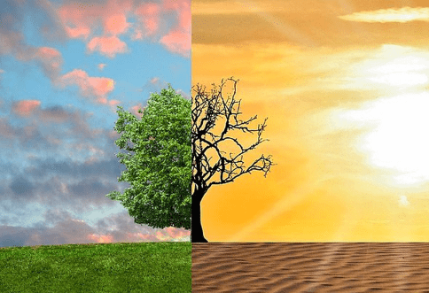
- Trả lời câu hỏi:
- Quan sát hình 32.2 hãy biết một số ảnh hưởng của carbon dioxide (CO₂) đến tự nhiên.
- Giáo viên chốt giới thiệu nội dung bài học
c) Sản phẩm:
Một số ảnh hưởng của carbon dioxide đối với tự nhiên như:
- Tham gia vào quá trình quang hợp của thực vật.
- Khi lượng CO2 quá ngưỡng cho phép gây ra hiệu ứng nhà kính làm biến đổi khí hậu.
d) Tổ chức thực hiện:
Hoạt động của GV | Hoạt động của HS
Giao nhiệm vụ:  - GV trình chiếu về hình ảnh cho thấy tác hại của việc ấm lên toàn cầu cho HS quan sát. Cho học sinh thảo luận cặp đội  - Trả lời câu hỏi: Quan sát hình 32.2 hãy biết một số ảnh hưởng của carbon dioxide (CO₂) đến tự nhiên  - Giáo viên chốt giới thiệu nội dung bài học | Học sinh quan sát và trả lời các câu hỏi của giáo viên đưa ra.
Hướng dẫn HS thực hiện nhiệm vụ  HS suy nghĩ, dự đoán hiện tượng. | Nhận nhiệm vụ
Báo cáo kết quả:  - GV gọi một vài HS trả lời. | Thực hiện nhiệm vụ
Chốt lại và đặt vấn đề vào bài
- GV giới thiêu: Các ngành công nghiệp sản xuất đều cần nhiều nhiên liệu hoá thạch và thải nhiều CO₂ vào môi trường, điều này gây lên sự ấm lên toàn cầu.
Chúng ta tìm hiểu kĩ hơn trong bài học hôm nay: Nguồn carbon, chu trình carbon và sự ấm lên toàn cầu.

2 HÌNH THÀNH KIẾN THỨC MỚI
2.1 Tìm hiểu về carbon và chu trình carbon
- Mục tiêu:
- Nêu được một số dạng tồn tại phổ biến của nguyên tố carbon trong tự nhiên (than, kim cương, carbon dioxide, các muối carbonate, các hợp chất hữu cơ).
- Trình bày được sản phẩm và sự phát năng lượng từ quá trình đốt cháy than, các hợp chất hữu cơ, chu trình carbon trong tự nhiên và vai trò của carbon dioxide trong chu trình đó.
- Nội dung:
- GV giới thiệu: trong tự nhiên, carbon tồn tại ở nhiều dạng đơn chất và hợp chất khác nhau.
- GV chiếu các hình ảnh minh hoạ dạng tồn tại tự nhiên của carbon: kim cương, than chì, carbon vô định hình, đá vôi, tinh bột (cơm, bánh mì), protein (thịt, trứng),...; sau đó yêu cầu HS nêu các dạng tồn tại của carbon.
- GV giới thiệu: Trong tự nhiên luôn có sự chuyển hoá carbon từ dạng này sang dạng khác. Chu trình của carbon có thể chia thành 2 quá trình: phát thải carbon và hấp thụ carbon.
- GV yêu cầu HS quan sát Hình 32.3, SGK và trình bày về chu trình của carbon trong tự nhiên.
- Hoàn thành phiếu học tập số 1
- Sản phẩm:
Phiếu học tập số 1
Câu 1. Trong hạt đậu nành, nguyên tố carbon tồn tại chủ yếu trong các hợp chất vô cơ hay hợp chất hữu cơ
→ Trong hạt đậu nành, nguyên tố carbon tồn tại chủ yếu trong các hợp chất hữu cơ.
Câu 2.
Nguyên tố carbon có thể được tìm thấy ở dạng đơn chất trong tự nhiên như: than, kim cương, ... Ngoài ra, nguyên tố carbon còn xuất hiện trong các hợp chất như khí carbon dioxide (CO₂) có trong khí quyển, các muối carbonate và trong các hợp chất hữu cơ (hydrocarbon, protein, vitamin, carbohydrate, ...).
Câu 3. Viết phương trình hóa học của phản ứng đốt cháy ethylic alcohol, methane, than.
C₂H₆O + 3O₂ 2CO₂ + 3H₂O
2CH₄ + 4O₂ 2CO₂ + 4H₂O
C + O₂ CO₂
Câu 4.a) Dãy các chất theo chiều giảm dần nhiệt lượng tỏa ra khi đốt cháy 1 gam mỗi chất là: Hydrogen, methane, butane, than.
b) Khi dùng hydrogen làm nhiên liệu thay thế nhiên liệu hóa thạch thì lượng nhiệt tỏa ra khi đốt cháy cao hơn, không thải khí độc hại gây ô nhiễm môi trường.
Câu 5.
a) Các quá trình hấp thụ khí CO₂ từ bầu khí quyền là:
- Quá trình quang hợp.
- Quá trình hòa tan khí CO₂ trong nước.
b) Các quá trình phát thải khí CO₂ trở lại bầu khí quyền là:
- Quá trình hô hấp của động vật.
- Quá trình đốt nhiên liệu, nung muối carbonate.
c) Quá trình hợp chất của carbon trong thực vật chuyển thành CO2 phát thải vào bầu khí quyển là:
- Quá trình hô hấp của thực vật.
- Quá trình đốt cháy thực vật (cháy rừng).
Câu 6.
a) Khi CO₂ đi vào đại dương, nguyên tố carbon dần sẽ là thành phần của các muối carbonate, nhiên liệu hóa thạch.
b) Quá trình đốt cháy nhiên liệu hóa thạch của con người đã phát thải carbon trở lại khí quyển dưới dạng khí CO₂.
d) Tổ chức thực hiện
Hoạt động của GV | Hoạt động của HS
Giao nhiệm vụ:  - GV giới thiệu: trong tự nhiên, carbon tồn tại ở nhiều dạng đơn chất và hợp chất khác nhau.  - GV chiếu các hình ảnh minh hoạ dạng tồn tại tự nhiên của carbon: kim cương, than chì, carbon vô định hình, đá vôi, tinh bột (cơm, bánh mì), protein (thịt, trứng),...; sau đó yêu cầu HS nêu các dạng tồn tại của carbon.  yêu cầu HS câu hỏi số 1,2 trong phiếu học tập số 1  Câu 1. Trong hạt đậu nành, nguyên tố carbon tồn tại chủ yếu trong các hợp chất vô cơ hay hợp chất hữu cơ  Câu 2. Quan sát hình, hãy cho biết carbon tồn tại dưới những dạng nào trong tự nhiên?  - GV chia lớp thành 4 nhóm để thảo luận.  - GV yêu cầu mỗi nhóm tìm hiểu, thu thập thông tin trong SGK, thảo luận và trả lời các câu hỏi:  Đặc điểm chung của phản ứng đốt cháy các chất chứa carbon đều thu được sản phẩm gì? Trả lời câu hỏi số 3 phiếu học tập số 1  Câu 3. Viết phương trình hóa học của phản ứng đốt cháy ethylic alcohol, methane, than.  -. Qua đó, HS nêu được được sản phẩm và sự phát năng lượng từ quá trình đốt cháy than, các hợp chất hữu cơ.  - Trả lời câu hỏi số 4 trong phiếu học tập số 1  - GV giới thiệu: Trong tự nhiên luôn có sự chuyển hoá carbon từ dạng này sang dạng khác. Chu trình của carbon có thể chia thành 2 quá trình: phát thải carbon và hấp thụ carbon.  - GV yêu cầu HS quan sát Hình 35.2, SGK và trình bày về chu trình của carbon trong tự nhiên và trả lời các câu hỏi trong SGK/ trang 155, 156 vào phiếu học tập số 1  Câu 5. Từ hình 32.3, hãy chỉ ra:  a) Tên gọi các quá trình hấp thụ khí CO₂ từ bầu khí quyền.  b) Tên gọi các quá trình phát thải khí CO₂ trở lại bầu khí quyền.  c) Quá trình hợp chất của carbon trong thực vật chuyển thành CO2 phát thải vào bầu khí quyển  Câu 6. a) Khi CO₂ đi vào đại dương, nguyên tố carbon dần sẽ là thành phần của các tài nguyên nào?  b) Từ các tài nguyên đó, quá trình nào của con người đã phát thải carbon trở lại khí quyển dưới dạng khí CO₂? | HS nhận nhiệm vụ.  Chia nhóm
  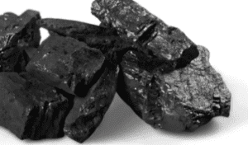 | 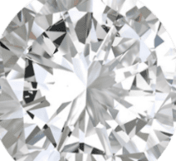 | 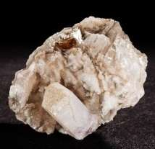 | 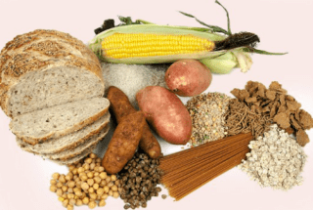
  Than | Kim cương | Đá vôi | Tinh bột (cơm, bánh mì),
  a) Than | b) Kim cương | c) Khí CO₂ sinh ra từ nhà máy trong công nghiệp
  d) Khoáng vật Calcite chứa CaCO₃ | e) Thực phẩm chứa nhiều protein
Hướng dẫn HS thực hiện nhiệm vụ:  - HS đọc SGK và tìm kiếm thông tin, quan sát hình ảnh và trả lời.  - GV quan sát, hỗ trợ các nhóm khi cần thiết.  - HS thực hiện làm việc nhóm. Mỗi nhóm viết câu trả lời ra giấy. | - Giải quyết vấn đề GV đưa ra.
Báo cáo kết quả:  - HS phát biểu trả lời các nội dung  - Đại diện các nhóm lần lượt trình bày kết quả  - HS các nhóm khác lắng nghe, nêu ý kiến (nếu có).  - GV thực hiện:  + Nhận xét chung về kết quả làm việc của các nhóm.  + GV tóm tắt câu trả lời đúng lên bảng để cả lớp cùng theo dõi.  + GV nhận xét và tóm tắt báo cáo và câu trả lời của mỗi nhóm để cả lớp có thể ghi chép. | - Đại diện trả lời câu hỏi
Tổng kết:  I. CARBON VÀ CHU TRÌNH CARBON  1. Dạng tồn tại của nguyên tố carbon  – Ở dạng đơn chất, carbon tạo nên các loại than, kim cương có trong vỏ Trái Đất.  – Ở dạng hợp chất, carbon tồn tại phổ biến trong:  + Oxide như carbon dioxide trong bầu khí quyển và thuỷ quyển.  + Các muối carbonate, hydrocarbon,... trong vỏ Trái Đất.  + Chất béo, tinh bột, amino acid,... trong vật sống.  2. Phản ứng cháy của các chất chứa carbon  – Phản ứng đốt cháy các chất chứa carbon (than, hydrocarbon,...) toả ra nhiệt lượng khá lớn. Sản phẩm của các phản ứng này thường là carbon dioxide hoặc hỗn hợp carbon dioxide và hơi nước.  C + O₂ CO₂  2CH₄ + 4O₂ 2CO₂ + 4H₂O  – Khi đốt cháy nhiên liệu hoá thạch trong điều kiện thiếu oxygen dễ tạo thành carbon monoxide, là một khí không màu, không mùi nhưng rất độc.  3. Chu trình carbon  – Chu trình carbon là quá trình trao đổi nguyên tố carbon giữa sinh vật, khí quyển, thạch quyển và thuỷ quyển. Trong chu trình carbon, CO₂ đóng vai trò là chất mang nguyên tố carbon chủ yếu.  – Chu trình carbon trong tự nhiên diễn ra theo các quá trình chính sau:  • Quá trình hấp thu làm giảm lượng carbon dioxide trong khí quyển:  + Khí carbon dioxide trong không khí được thực vật hấp thu và thực hiện quá trình quang hợp tạo ra các hợp chất hữu cơ (tinh bột, cellulose, ...) giúp thực vật phát triển. Động vật sử dụng thực vật làm thức ăn, các hợp chất chứa carbon trong thực vật được chuyển sang động vật.  + Ngoài ra, carbon dioxide có thể hoà tan trong nước biển, sông, hồ.  • Quá trình phát thải khí carbon dioxide: CO₂ được chuyển vào khí quyển thông qua nhiều quá trình khác nhau như quá trình hô hấp của sinh vật, quá trình đốt cháy nhiên liệu hoá thạch, cháy rừng,...  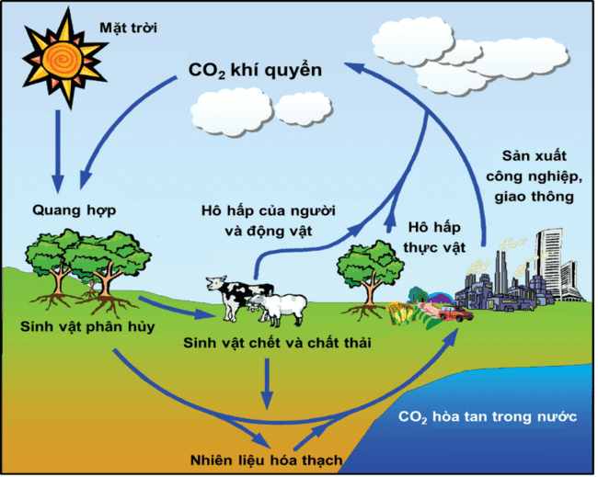  Hình. Chu trình carbon trên Trái Đất | HS ghi chếp nội dụng với vở

2.2. Tìm hiểu sự ấm lên toàn cầu
- Mục tiêu:
- Nêu được khí carbon dioxide và methane là nguyên nhân chính gây hiệu ứng nhà kính, sự ấm lên toang cầu.
- Trình bày được những bằng chứng của biến đổi khí hậu, thời tiết do tác động của sự ấm lên toàn cầu trong thời gian gần đây; những dự đoán về các tác động tiêu cực trước mắt và lâu dài
- Nội dung:
- GV yêu cầu HS thảo luận nhóm, đọc SGK và tóm tắt các nội dung theo các ý:
+ Trình bày các nguồn gốc hình thành khí methane.
+ Hạn chế tác động của sự ấm lên toàn cầu
Sau đó, GV yêu cầu HS trả lời câu hỏi phiếu học tập số 3
- Sản phẩm:
Phiếu học tập số 3
Câu 1.
a) Trong tự nhiên, methane được tìm thấy từ các nguồn tự nhiên (ao, hố bùn, đầm lầy, ..) và các mỏ khí (khí thiên nhiên, khí mỏ dầu, …).
Bên cạnh đó, các quá trình sinh học cũng là nguồn phát thải methane tự nhiên.
b)
Nguồn gốc methane
Nguồn gốc tự nhiên
(ao, hố bùn, đầm lầy, …) và các mỏ khí (khí thiên nhiên, khí mỏ dầu),…
Hoạt động của con người
(quá trình khai thác nhiên liệu hóa thạch, hoạt động nông nghiệp như chăn nuôi,…)
Câu 2. Trong những năm gần đây, hiện tượng biến đổi khí hậu diễn ra hầu như ở nhiều nơi trên Trái Đất. Ảnh hưởng của nó ngày càng nghiêm trọng đến môi trường tự nhiên và con người. Nguyên nhân gây ra sự bất thường của khí hậu là do đâu? Con người đã thực hiện những biện pháp nào để làm giảm sự biến đổi đó?
– Nguyên nhân gây ra sự bất thường của khí hậu là do hiệu ứng nhà kính đã dẫn đến sự ấm lên toàn cầu.
– Biện pháp để làm giảm sự biến đổi đó là việc giảm và kiểm soát lượng carbon dioxide trên toàn cầu:
+ Sử dụng các phương tiện giao thông công cộng
+ Trồng nhiều cây xanh
+ Bảo vệ tài nguyên rừng
+ Hưởng ứng giờ Trái Đất
+ Sử dụng các nguồn năng lượng mới thân thiện với môi trường
+ Sử dụng nhiên liệu xanh

d) Tổ chức thực hiện
Hoạt động của GV | Hoạt động của HS
Giao nhiệm vụ:  - GV chia lớp thành 4 nhóm và tổ chức hoạt động cho các nhóm. Mỗi nhóm cử ra nhóm trưởng và thư kí.  - GV yêu cầu mỗi nhóm tìm hiểu thông tin trong SGK, thảo luận để hoàn thành câu hỏi ở Phiếu học tập số 3.  - Qua đó, HS trình bày được:  + Nhóm 1: Nguồn gốc của methane (tự nhiên và nhân tạo).  + Nhóm 2: Nêu các biểu hiện của sự ấm lên toàn cầu  + Nhóm 3: Trình bày một số biện pháp hạn chế sự ấm lên toàn cầu | HS nhận nhiệm vụ.
Hướng dẫn HS thực hiện nhiệm vụ  - Thảo luận với các thành viên trong nhóm để thực hiện các nhiệm vụ  - GV quan sát HS thực hiện nhiệm vụ, hướng dẫn và hỗ trợ (nếu cần). | Thảo luận nhóm.
Báo cáo kết quả:  - Các nhóm báo cáo kết quả thảo luận  - Các nhóm khác theo dõi, nhận xét, bổ sung.  - GV kết luận về nội dung kiến thức mà các nhóm đã đưa ra. | - HS khác nhận xét
Tổng kết  II. SỰ ẤM LÊN TOÀN CẦU  1. Nguồn gốc methane trong khí quyển  Có hai nguồn gốc chính về sự có mặt của methane trong khí quyển.  a) Nguồn gốc tự nhiên  – Methane tạo thành từ sự phân huỷ tự nhiên của xác sinh vật,... trong điều kiện thiếu không khí.  – Methane từ lòng đất đi vào khí quyển do sự biến động của vỏ Trái Đất, như động đất.  b) Nguồn gốc nhân tạo  – Quá trình khai thác dầu mỏ, khí mỏ dầu và khí thiên nhiên làm phát tán một lượng methane vào không khí.  – Quá trình con người ủ chất thải động vật và rác thải trong điều kiện thiếu không khí để sản xuất phân bón hữu cơ tạo ra một lượng methane phát tán vào không khí.  c) Tác động của carbon dioxide và methane  Carbon dioxide và methane trong khí quyển ngăn cản sự bức xạ năng lượng nhiệt từ Trái Đất vào vũ trụ, gây nên hiệu ứng nhà kính. Từ đó dẫn đến sự ấm lên trên toàn cầu.  2. Hạn chế của sự ấm lên toàn cầu  a) Một số bằng chứng biến đổi khí hậu và thời tiết cực đoan  – Nhiệt độ trung bình của Trái Đất đã tăng lên kể từ thời kì tiến công nghiệp.  – Số lượng các đợt nắng nóng, bão, lũ lụt và hạn hán đã tăng lên trong những năm gần đây.  – Mực nước biển đã dâng lên trong thế kỉ qua.  – Các hệ sinh thái trên Trái Đất đang bị biến đổi do biến đổi khí hậu.  b) Tác động của sự ấm lên toàn cầu  – Gây nên hiện tượng thời tiết cực đoan: nắng nóng và mưa lũ bất thường.  – Làm cho mực nước biển, nước sông dâng cao do sự tan nhanh của băng ở các cực Trái Đất.  – Làm biến đổi môi trường sống của thực vật, động vật theo hướng tiêu cực.  – Làm tăng chi phí bảo vệ môi trường, bảo vệ sức khoẻ của con người.  Hình. Tác động tiêu cực của sự ấm lên toàn cầu  3. Một số biện pháp làm giảm sự ấm lên toàn cầu  Về nguyên tắc, để hạn chế sự ấm lên toàn cầu cần giảm thiểu các quá trình tạo và phát thải carbon dioxide, methane. Từ đó, cần phải:  – Giáo dục pháp luật bảo vệ môi trường cho mọi công dân.  – Giảm sử dụng nguồn năng lượng hoá thạch bằng cách tăng cường sử dụng phương tiện giao thông công cộng, sử dụng xe điện, xe đạp, đi bộ....  – Sử dụng nguồn năng lượng tái tạo như năng lượng từ gió, từ mặt trời.... để thay thế nguồn năng lượng hoá thạch.  – Trồng rừng và bảo vệ rừng nhằm tăng lượng cây xanh hấp thụ carbon dioxide.  – Nghiên cứu cách lưu trữ, xử lí carbon dioxide và khí methane để giảm việc phát thải chúng vào môi trường. | Ghi nhớ kiến thức và ghi nội dung vào vở
  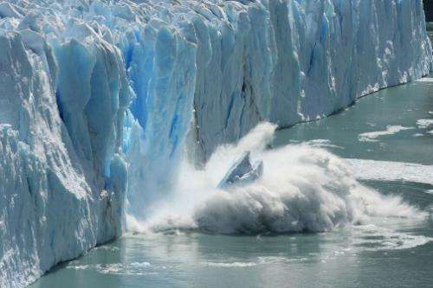 | 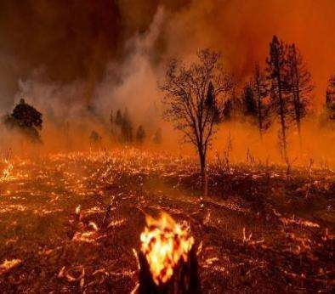 | 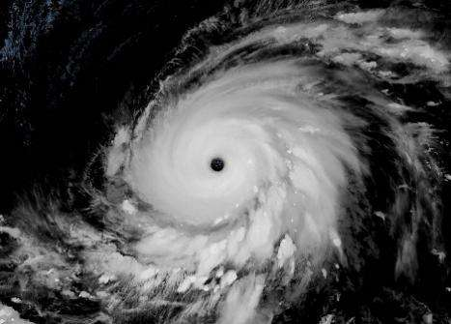
  a) Hiện tượng băng tan nhanh ở các cực của Trái Đất | b) Nắng nóng, khô hạn lâu ngày gây cháy rừng | c) Bão nhiệt đới xuất hiện với tần xuất nhiều hơn
  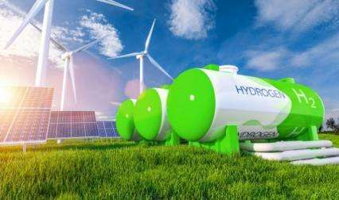 | 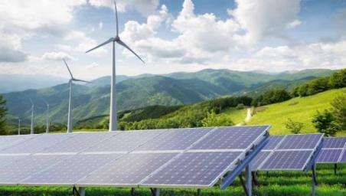 | 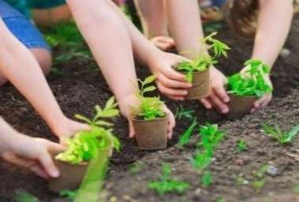
  Sử dụng nhiên liệu xanh | b) Sử dụng năng lượng thân thiện với môi trường | c) Trồng cây xanh
3. Hoạt động 3: Luyện tập
- Mục tiêu:
Củng cố kiến thức về Nguồn carbon. Chu trình carbon và sự ấm lên của toàn cầu.
- Nội dung: Giáo viên giao cho HS củng cố bài dưới dạng trả lời một số câu trắc nghiệm tương tác
- Sản phẩm:
Câu 1. C. Câu 2. A. Câu 3. D. Câu 4. C. Câu 5. B. Câu 6. B. Câu 7. B. Câu 8. A. Câu 9. C. Câu 10. A.
d) Tổ chức thực hiện
Hoạt động của GV | Hoạt động của HS
Giao nhiệm vụ:  Có 10 câu hỏi. Mỗi câu sẽ có thời gian suy nghĩ và trả lời là 10 -15 giây, trả lời nhiều nhất với thời gian nhanh nhất sau 10 câu hỏi sẽ là học sinh chiến thắng.  Câu 1. Trong tự nhiên, carbon tồn tại ở dạng  A. đơn chất. B. hợp chất.  C. đơn chất và hợp chất. D. oxide.  Câu 2. Chu trình carbon trong sinh quyển  A. liên quan tới các yếu tố vô sinh của hệ sinh thái.  B. gắn liền với toàn bộ vật chất trong hệ sinh thái.  C. là quá trình tái sinh một phần vật chất của hệ sinh thái.  D. là quá trình tái sinh một phần năng lượng của hệ sinh thái.  Câu 3. Phát biểu nào sau đây về khí thiên nhiên là sai?  A. Thuộc dạng nhiên liệu hoá thạch.  - Hoà tan trong nước biển.  - Có thể sản xuất bằng cách ủ men các phế thải nông nghiệp.  - Không gây hiệu ứng nhà kính.  Câu 4. Quá trình nào không gây phát thải CO₂:  A. Sản xuất xi măng. B. Thực vật hô hấp  C. Quang hợp D. Xác động vật phân huỷ.  Câu 5. Không nên đun bếp than trong phòng kín vì lý do nào sau đây?  A. Than tỏa nhiều nhiệt dẫn đến phòng quá nóng.  B. Than cháy tỏa ra nhiều khí CO, CO₂ có thể gây tử vong nếu ngửi quá nhiều trong phòng kín.  C. Than không cháy được trong phòng kín.  D. Giá thành than rất cao.  Câu 6. Trong chu trình carbon, CO₂ trong tự nhiên từ môi trường ngoài vào cơ thể sinh vật nhờ quá trình nào?  A. hô hấp của sinh vật. B. quang hợp của cây xanh.  C. phân giải chất hữu cơ. D. khuếch tán.  Câu 7. Nguyên nhân chính gây ô nhiễm không khí là  A. hoạt động sản xuất nông nghiệp. B. hoạt động sản xuất công nghiệp.  C. khai thác rừng qúa mức. D. khai thác dầu khí trên biển.  Câu 8. Nguyên nhân gây nên hiệu ứng nhà kính là  A. sự gia tăng khí CO₂ trong khí quyển.  B. khí thải CFCs quá nhiều trong khí quyển.  C. tầng ô dôn mỏng dần và thủng ở Nam cực.  D. chất thải ra môi trường không qua xử lý.  Câu 9. Tác động trực tiếp của hiện tượng hiệu ứng nhà kính là  A. tan băng ở hai cực Trái Đất. B. mực nước biển dâng cao hơn.  C. nhiệt độ toàn cầu nóng lên. D. xâm nhập mặn vào sâu nội địa hơn.  Câu 10. Qua chu trình Carbon, một số học sinh rút ra nhận xét sau:  (1) Cả thực vật và động vật đều thải CO₂ vào khí quyển.  (2) Lượng CO₂ được thải vào khí quyển tăng cao do hoạt động sản xuất công nghiệp, giao thông vận tải…  (3) Khí CO₂ trong khí quyển góp phần làm Trái đất nóng lên, gây thêm nhiều thiên tai cho Trái đất.  (4) Tất cả carbon được quần xã sinh vật trao đổi liên tục theo vòng tuần hoàn khép kín.  Tổ hợp những câu nhận xét đúng là:  A. 1, 2 và 3. B. 2 và 3. C. 2, 3 và 4. D. 1, 2, 3 và 4. | Học sinh tham gia
HS thực hiện nhiệm vụ  - HS suy nghĩ trả lời từng câu hỏi. | Học sinh trả lời câu hỏi
Báo cáo kết quả:
- GV gọi một số HS trả lời. Các HS khác nhận xét.
Tổng kết
GV nêu đáp án đúng.
GV nhận xét chung và chúc mừng những HS có kết quả tốt.
- Hoạt động 4: Vận dụng
- Mục tiêu: Vận dụng các kiến thức đã học trong bài vào thực tế cuộc sống.
b. Nội dung: Giáo viên tổ chức cho học sinh trả lời một số bài tập và hướng dẫn học sinh làm bài báo cáo tạo nhà.
c. Sản phẩm:
Câu 1. Với vai trò là một học sinh, một công dân nhỏ của nước Việt Nam, em sẽ có những hành động nào để góp phần giảm lượng khí carbon dioxide?
Đáp án
Hành động của em để góp phần giảm lượng khí carbon dioxide là:
– Tuyên truyền trong gia đình và những người xung quanh về biến đổi khí hậu do hiệu ứng nhà kính.
– Hưởng ứng ngày Trái Đất
– Tham gia các phong trào trồng cây, gây rừng
– Thường xuyên sử dụng các phương tiện giao thông công cộng.
– …
Câu 2. Không chỉ Việt Nam mà thế giới cũng đều kêu gọi mọi người chung tay trồng nhiều cây xanh, phủ kín đồi trọc. Việc làm này đem lại lợi ích gì cho môi trường?
Đáp án
Việc trồng nhiều cây xanh, phủ kín đồi trọc đem lại lợi ích to lớn đến môi trường:
– Điều hòa khí hậu Trái Đất
– Tăng quá trình quang hợp, tức là tăng quá trình hấp thụ CO₂, giải phóng O₂.
– Tránh hiện tượng xói mòn, sạt lở đất.
d. Tổ chức thực hiện
Hoạt động của giáo viên | Hoạt động của học sinh
Giao nhiệm vụ:  GV yêu cầu HS làm các bài tập sau:  Câu 1. Với vai trò là một học sinh, một công dân nhỏ của nước Việt Nam, em sẽ có những hành động nào để góp phần giảm lượng khí carbon dioxide?  Câu 2. Không chỉ Việt Nam mà thế giới cũng đều kêu gọi mọi người chung tay trồng nhiều cây xanh, phủ kín đồi trọc. Việc làm này đem lại lợi ích gì cho môi trường? | Giao nhiệm vụ
  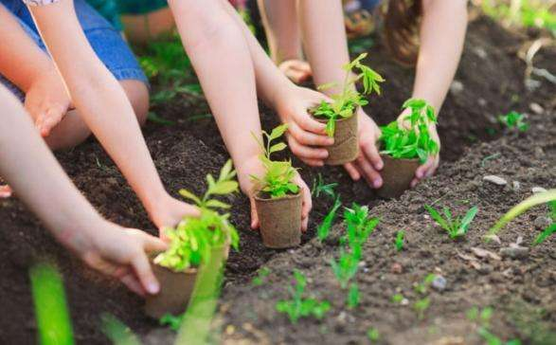 | 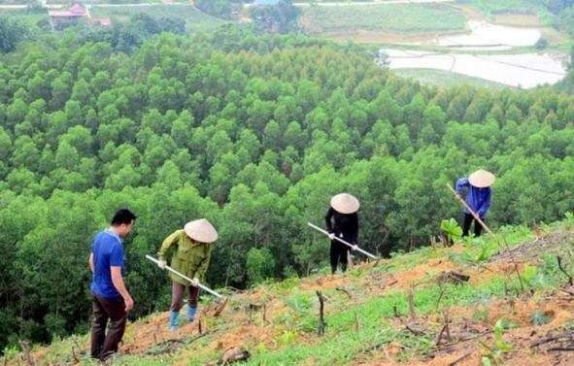
Hướng dẫn thực hiện nhiệm vụ:  ‒ HS các nhóm hoàn thành câu hỏi vận dụng  ‒ GV hướng dẫn và giúp HS hoàn thành câu Vận dụng thực tiễn. | Thực hiện nhiệm vụ ở nhà
Báo cáo kết quả:
- Đại diện 1 nhóm HS lên bảng trình bày.
- HS so sánh sản phẩm của nhóm bạn với nhóm mình và nêu nhận xét, bổ sung (nếu có).
Tổng kết
GV thực hiện:
+ Nhận xét chung kết quả thực hiện nhiệm vụ của HS.
+ Đưa đáp án đúng.
C. DẶN DÒ
- Học sinh về nhà học bài, làm bài tập trong SBT
- Coi trước bài mới

ÔN TẬP CHỦ ĐỀ 10
KHAI THÁC TÀI NGUYÊN TỪ VỎ TRÁI ĐẤT
Thời lượng: 1 tiết
I. MỤC TIÊU
1. Về kiến thức
- Hệ thống hóa được kiến thức về chủ đề 10
- Luyện tập các bài tập trắc nghiệm và tự luận theo yêu cầu cần đạt của chủ đè
2. Về năng lực
a) Năng lực chung
‒ Tự chủ và tự học: Chủ động, tự giác hoàn thành các nội dung ôn tập trong Chủ đề 10.
‒ Giao tiếp và hợp tác: Làm việc nhóm, trao đổi với các bạn trong lớp về các nội dung ôn tập chủ đề.
‒ Giải quyết vấn đề và sáng tạo: Đề xuất được cách giải bài tập hợp lí và sáng tạo.
b) Năng lực khoa học tự nhiên
‒ Nhận thức khoa học tự nhiên: Hệ thống hoá được kiến thức trọng tâm của chủ đề bằng các sơ đồ, bảng biểu; Tổng kết mối liên hệ các kiến thức trong chủ đề.
‒ Tìm hiểu tự nhiên: Sử dụng các thông tin, dữ liệu khoa học các dạng chất chủ yếu trong vỏ Trái Đất bao gồm cả nhiên liệu hoá thạch. Qua đó, nêu được nguyên nhân, hậu quả ‒ tác động của hiệu ứng nhà kính và sự ấm lên toàn cầu.
‒ Vận dụng kiến thức, kĩ năng đã học: Vận dụng kiến thức tổng hợp và các kĩ năng cơ bản vào việc giải các bài tập ôn tập chủ đề.
3. Về phẩm chất
‒ Tham gia tích cực hoạt động nhóm phù hợp với khả năng của bản thân.
‒ Cẩn thận, trung thực và thực hiện các yêu cầu trong chủ đề bài học.
‒ Có niềm say mê, hứng thú với việc khám phá và học tập khoa học tự nhiên.
II. THIẾT BỊ DẠY HỌC VÀ HỌC LIỆU
- Các hình ảnh, video, máy chiếu.
- Bảng A,B,C,D
- Bảng nhóm
- Phiếu học tập
PHIẾU HỌC TẬP VÒNG 1
Trắc nghiệm
Câu 1. Nguyên tố nào phổ biến nhất trong vỏ Trái Đất?
A. Carbon. B. Oxygen. C. Sắt. D. Silicon.
Câu 2. Biện pháp sử dụng nguyên liệu an toàn, hiệu quả đảm bảo phát triển bền vững là
(1) Khai thác nguyên liệu triệt để
(2) Đổi mới công nghệ khai thác, chế biến.
(3) Kiểm soát, xử lí chất thải
(4) Bảo vệ nguồn tài nguyên.
Số phát biểu đúng là
A. 1. B. 2. C. 3. D. 4.
Câu 3. Nhỏ một vài giọt hydrochloric acid lên một viên đá vôi thu được hiện tượng nào sau đây?
A. Đá vôi đổi màu. B. Không có hiện tượng gì.
C. Sủi bọt khí. D. Đá vôi bốc cháy.
Câu 4. Vấn đề nào sau đây là sai khi nói về khai thác quặng?
A. Cần khai thác nhanh chóng, triệt để.
B. Khi khai thác quặng cần chú ý đến an toàn lao động.
C. Cần kiểm soát và có biện pháp xử lý chất thải khi khai thác quặng.
D. Cần khai thác quặng hợp lý để giữ gìn tài sản quốc gia.
Câu 5. Nhiên liệu hóa thạch
A. là nguồn nhiên liệu tái tạo.
B. là đá chứa ít nhất 50% xác động và thực vật.
C. được tạo thành từ quá trình phân hủy các sinh vật chôn vùi hàng triệu năm trước.
D. chỉ bao gồm dầu mỏ, than đá.
Câu 6. Để củi dễ cháy khi đun nấu, người ta không dùng biện pháp nào sau đây?
A. Phơi củi cho thật khô.
B. Cung cấp đầy đủ oxygen cho quá trình cháy.
C. Xếp củi chồng lên nhau, càng sít nhau càng tốt.
D. Chẻ nhỏ củi.
Câu 7. Trong chu trình carbon, CO₂ trong tự nhiên từ môi trường ngoài vào cơ thể sinh vật nhờ quá trình nào?
A. hô hấp của sinh vật. B. quang hợp của cây xanh.
C. phân giải chất hữu cơ. D. khuếch tán.
Câu 8. Hiện tượng ấm lên toàn cầu gây ra những ảnh hưởng gì cho môi trường?
A. Hiện tượng ấm lên toàn cầu gây ra sự tăng nhiệt độ toàn cầu, thay đổi khí hậu, tăng mực nước biển, và ảnh hưởng đến sinh học và môi trường.
B. Hiện tượng ấm lên toàn cầu chỉ làm tăng mực nước biển.
C. Hiện tượng ấm lên toàn cầu không ảnh hưởng gì đến môi trường.
D. Hiện tượng ấm lên toàn cầu chỉ thay đổi khí hậu, không tăng nhiệt độ toàn cầu.
Câu 9. Hậu quả của việc gia tăng nồng độ khí CO₂ trong khí quyển là
A. làm cho bức xạ nhiệt trên Trái đất dễ dàng thoát ra ngoài vũ trụ.
B. tăng cường chu trình carbon trong hệ sinh thái.
C. kích thích quá trình quang hợp của sinh vật sản xuất.
D. làm cho Trái đất nóng lên, gây thêm nhiều thiên tai.
Câu 10. Tác động trực tiếp của hiện tượng hiệu ứng nhà kính là
A. tan băng ở hai cực Trái Đất. B. mực nước biển dâng cao hơn.
C. nhiệt độ toàn cầu nóng lên. D. xâm nhập mặn vào sâu nội địa hơn.
PHIẾU HỌC TẬP VÒNG 2
Câu 1. Vì sao cần khai thác đá vôi hợp lí? Việc khai thác đá vôi và sản xuất xi măng có ảnh hưởng gì đến môi trường sống?
.............................................................................................................................................
.............................................................................................................................................
Câu 2. Người ta thường bơm không khí vào hố gas hoặc đáy giếng sâu trước khi tiến hành thu gom rác hoặc nạo vét. Hãy cho biết nguyên nhân và mục đích của việc làm trên.
.............................................................................................................................................
.............................................................................................................................................
Câu 3. Một loại bình gas (loại 12 kg) được sử dụng trong gia đình chứa hỗn hợp gồm 4,8 kg propane và 7,2 kg butane. Biết nhiệt lượng sinh ra khi đốt cháy 1 gam propane là 50,3 kJ và khi đốt cháy 1 gam butane là 49,5 kJ. Tính nhiệt lượng sinh ra khi đốt cháy hết lượng khí trong bình gas trên.
.............................................................................................................................................
.............................................................................................................................................
.............................................................................................................................................

Câu 4. Theo em, nhiệt độ môi trường tăng cao do sự ấm lên toàn cầu sẽ ảnh hưởng như thế nào đến lượng oxygen hoà tan trong nước ở các khu vực nuôi cá?
.............................................................................................................................................
Câu 5. Những nguyên nhân nào làm cho lượng khí CO₂ trong bầu khí quyển tăng? Nêu hậu quả và để xuất một số biện pháp hạn chế lượng khí CO₂ thải ra trong bầu khí quyển.
.............................................................................................................................................

III. TIẾN TRÌNH DẠY HỌC
A. PHƯƠNG PHÁP VÀ KĨ THUẬT DẠY HỌC
- Dạy học theo nhóm, vấn đáp, nghiên cứu
- Kĩ thuật sơ đổ tư duy, công não, động não
- NỘI DUNG BÀI HỌC

Hoạt động 1: Khởi động (5 phút)
- Mục tiêu: Tạo được hứng thú cho HS, hệ thống sơ lược nội dung liên quan bài học.
- Nội dung: Giáo viên tổ chức trò chơi: Truyền bóng nhanh
Hướng dẫn: Truyền bóng quanh lớp, sau khi kết thúc ba câu hát hoặc có hiệu lệnh của giáo viên thì dừng bóng, bóng trong tay ai thì người đó cho biết một nội dung liên quan trọng tâm nội dung chương 10.
- Sản phẩm: Học sinh vận dụng kiến thức đã học tham gia trò chơi.
- Tổ chức thực hiện:
Hoạt động của GV | Hoạt động của HS
Giao nhiệm vụ:  Trò chơi: Truyền bóng nhanh  Luật chơi: Truyền bóng quanh lớp học, khi bóng di chuyển cả lớp đồng thanh hát ba câu hát trong các bài hát thiếu nhi, khi kết thúc ba câu hát hoặc có hiệu lệnh của giáo viên thù dừng chuyền bóng. Bóng trong tay ai, người đó sẽ cho biết một nội dung trong tâm liên quan đến khai thác tài nguyên từ vỏ trái đất.  - Sau khi bóng dừng 10 giây mà chưa nói đc nội dung sẽ vào đội hình thua cuộc. | Tiếp nhận nhiệm vụ.
Hướng dẫn HS thực hiện nhiệm vụ: Quan sát, ra hiệu lệnh dừng bóng khi cần thiết. | Cá nhân học sinh tích cực tham gia.
Đặt vấn đề vào bài
- Hình thành kiến thức mới
2.1 Hệ thống kiến thức - Vẽ sơ đồ tư duy
a) Mục tiêu: Hệ thống hóa được kiến thức trọng tâm của chủ đề bằng các sơ đồ, bảng biểu, tổng kết mối liên hệ các kiến thức trong chủ đề.
b) Nội dung:
‒ GV chia lớp thành 4 nhóm, mỗi nhóm cử dại diện nhóm trưởng và thư kí để hoạt động
‒ GV đặt vấn đề cho HS bằng câu hỏi để thu hút sự quan tâm, chú ý: Thiết kế sơ đồ tư duy để tổng kết những kiến thức đã học trong Chủ đề 10.
‒ Các nhóm nhận bảng nhóm để hoàn thành câu trả lời của nhóm mình theo yêu cầu của GV
c) Sản phẩm: HS đưa ra sơ đồ tư duy, hệ thống hóa được kiến thức cơ bản về chủ đề 10
Các dạng hợp chất chủ yếu trong vỏ Trái Đất
Hợp chất muối, ví dụ muối mỏ có thành phần chính là NaCl.
Đơn chất kim loại (đối với các kim loại kém hoạt động, ví dụ Au), đơn chất phi kim.
Hợp chất oxide, ví dụ quặng bauxite có thành phần chính là Al₂O₃.
Nhiên liệu hóa thạch
Than mỏ, dầu mỏ và khí thiên nhiên, khí mỏ dầu được tạo thành cách đây hàng trăm triệu năm.
Đem lại lợi ích kinh tế và cung cấp năng lượng cho đời sống và sản xuất của con người.
Được khai thác với quy mô và sản lượng ngày càng nhiều.
Hiệu ứng nhà kính và sự ấm lên của toàn cầu
Nguyên nhân gây ra: khí nhà kính (CO₂, CH₄,...)
Để làm giảm tác động hiệu ứng nhà kính: cần giảm thiểu phát thải khí nhà kính, tiết kiệm và sử dụng các nguồn năng lượng tái tạo, bảo vệ rừng.
Tác động đến đời sống và kinh tế con người.
d) Tổ chức thực hiện:
Hoạt động của GV | Hoạt động của HS
Giao nhiệm vụ:  ‒ GV chia lớp thành 4 nhóm, mỗi nhóm cử dại diện nhóm trưởng và thư kí để hoạt động  ‒ GV đặt vấn đề cho HS bằng câu hỏi để thu hút sự quan tâm, chú ý:  + Trong vỏ Trái Đất tồn tại những dạng chất chủ yếu nào?  + Nhiên liệu hoá thạch gồm những loại nào và đem lại lợi ích kinh tế, xã hội gì cho con người?  + Hiệu ứng nhà kính và sự ấm lên toàn cầu là gì? Tác động của nó ra sao đến đời sống con người và sinh vật trên Trái đất?  + Thiết kế sơ đồ tư duy để tổng kết những kiến thức đã học trong Chủ đề 10.  - Các nhóm vận dụng kiến thức đã học hoàn thành vào sơ đồ tư duy chủ đề tốc độ vào bảng nhóm trong thời gian 7 phút. | Nhận nhiệm vụ
Hướng dẫn học sinh thực hiện nhiệm vụ:  ‒ HS thảo luận theo nhóm, cùng nhau suy nghĩ và hoàn thành sơ đồ tư duy theo yêu cầu của GV vào bảng nhóm.  ‒ GV theo dõi và hướng dẫn HS thiết kế sơ đồ tư duy để tổng kết những kiến thức cơ bản của chủ đề | Học sinh các nhóm dựa vào kiến thức đã học, thảo luận thống nhất ý kiến thực hiện nhiệm vụ.
Báo cáo kết quả:  ‒ GV yêu cầu các nhóm trưng bày sản phẩm trên bảng cho cả lớp cùng quan sát.  ‒ Mỗi nhóm cử đại diện lên trình bày ý tưởng thiết kế sơ đồ tư duy của nhóm mình.  ‒ Các nhóm còn lại quan sát, lắng nghe và góp ý cho nhóm báo cáo. Thông qua việc báo cáo, các nhóm cùng nhau đánh giá đồng đẳng hoạt động của nhóm báo cáo theo Phiếu đánh giá do GV cung cấp ở đầu hoạt động. | - Nhóm được chọn lên trình bày ý tưởng  - Các nhóm khác nhận xét phần trình bày của nhóm bạn
Tổng kết:  ‒ GV nhận xét, đánh giá chung các sơ đồ tư duy của các nhóm.  ‒ Các nhóm điều chỉnh, bổ sung cho sản phẩm của nhóm mình. Các nhóm hoàn chỉnh và công bố Phiếu đánh giá hoạt động cho nhóm báo cáo (theo hướng dẫn của GV).  ‒ GV tổng kết lại những kiến thức đã tìm hiểu trong chủ đề và định hướng HS hoàn thành các bài tập vận dụng trong Chủ đề 10. | Vẽ sơ đồ tư duy vào vở
Hoạt động 2: Hoạt động luyện tập
a) Mục tiêu: GV sử dụng phương pháp dạy học bài tập, định hướng cho HS giải quyết một số bài tập phát triển năng lực khoa học tự nhiên cho cả chủ đề.
b) Nội dung: GV chia lớp thành 6 nhóm hoàn thành phiếu học tập số 1. cho học sinh thảo luận nhóm hoàn thành phiếu học tập số 2
c) Sản phẩm:
PHIẾU HỌC TẬP VÒNG 1
- Trắc nghiệm
Câu | 1 | 2 | 3 | 4 | 5 | 6 | 7 | 8 | 9 | 10
Đáp án | B | C | C | A | C | C | B | A | D | C

PHIẾU HỌC TẬP VÒNG 2
Câu 1. Vì sao cần khai thác đá vôi hợp lí? Việc khai thác đá vôi và sản xuất xi măng có ảnh hưởng gì đến môi trường sống?
Đáp án
– Cần khai thác đá vôi hợp lí vì khai thác quá nhiều sẽ dẫn đến cạn kiệt đá vôi, phá huỷ cảnh quan thiên nhiên và gây ô nhiễm môi trường.
– Việc khai thác đá vôi và sản xuất xi măng có ảnh hưởng tiêu cực đến môi trường sống vì nó gây ô nhiễm môi trường.
Câu 2. Người ta thường bơm không khí vào hố gas hoặc đáy giếng sâu trước khi tiến hành thu gom rác hoặc nạo vét. Hãy cho biết nguyên nhân và mục đích của việc làm trên.
Đáp án
Hố gas trong hệ thống dẫn nước thải hoặc đáy giếng sâu thường tích tụ rác thải nên tích tụ khí methane và một số chất độc hại khác; thiếu khí oxygen. Vì vậy, người ta thường bơm không khí vào hố gas hoặc đáy giếng sâu trước khi tiến hành thu gom rác hoặc nạo vét để giảm lượng khí methane và tăng lượng khí oxygen tránh được nguy cơ ngạt khí.
Câu 3. Một loại bình gas (loại 12 kg) được sử dụng trong gia đình chứa hỗn hợp gồm 4,8 kg propane và 7,2 kg butane. Biết nhiệt lượng sinh ra khi đốt cháy 1 gam propane là 50,3 kJ và khi đốt cháy 1 gam butane là 49,5 kJ. Tính nhiệt lượng sinh ra khi đốt cháy hết lượng khí trong bình gas trên.
Đáp án
Nhiệt lượng sinh ra khi đốt cháy hết lượng khí trong bình gas là:
Mở rộng: 1 kg = 1 000 gam = 10³ gam.
Câu 4. Theo em, nhiệt độ môi trường tăng cao do sự ấm lên toàn cầu sẽ ảnh hưởng như thế nào đến lượng oxygen hoà tan trong nước ở các khu vực nuôi cá?
Đáp án
Khi nhiệt độ môi trường tăng cao do sự ấm lên toàn cầu sẽ ảnh hưởng rất lớn đến lượng oxygen hoà tan trong nước ở các khu vực nuôi cá. Khi nhiệt độ môi trường tăng cao thì giảm khả năng hòa tan của oxygen trong nước, từ đó dẫn đến nguy cơ thiếu oxygen ở các khu vực nước sâu. Vì thế cá nuôi có thể chết vì thiếu oxygen.
Câu 5. Những nguyên nhân nào làm cho lượng khí CO₂ trong bầu khí quyển tăng? Nêu hậu quả và để xuất một số biện pháp hạn chế lượng khí CO₂ thải ra trong bầu khí quyển.
Đáp án
* Những nguyên nhân nào làm cho lượng khí CO₂ trong bầu khí quyển tăng là:
– Quá trình sử dụng nhiên liệu hóa thạch
– Khí thải từ các ngành công nghiệp.
– Đốt rừng, cháy rừng.
– Quá trình hô hấp của các sinh vật sống.
* Hậu quả
Sự gia tăng khí CO₂ (khí nhà kính) trong khí quyển làm tăng hiệu ứng nhà kính, từ đó dẫn đến sự ấm lên toàn cầu. Từ đó, gây ra biến đổi khí hậu và thời tiết cực đoan.
* Biện pháp
– Giảm việc sử dụng nhiên liệu hóa thạch, tăng cường sử dụng các nguồn năng lượng sạch.
– Tuyên truyền mọi người về biến đổi khí hậu do hiệu ứng nhà kính.
– Hưởng ứng ngày Trái Đất
– Tham gia các phong trào trồng cây, gây rừng
– Thường xuyên sử dụng các phương tiện giao thông công cộng.
– …

d) Tổ chức thực hiện:
Hoạt động của giáo viên | Hoạt động của học sinh
Giao nhiệm vụ: GV chia lớp thành các nhóm. Phổ biến luật chơi “cuộc đua kì thú”, có 2 vòng chơi | Nhận nhiệm vụ
Hướng dẫn học sinh thực hiện nhiệm vụ  Vòng 1: Bài tập trắc nghiệm: Trò chơi “Rung chuông vàng”:  Luật chơi: Có 10 câu trắc nghiệm, mỗi câu hỏi sẽ có 20 giây suy nghĩ, sau thời gian suy nghĩ, học sinh cả lớp giơ thẻ đáp án A,B,C,D để trả lời. Bạn nào giợ muộn sẽ phạm quy. Các bạn trả lời sai và phạm quy sẽ nộp lại bộ thẻ trả lời và dừng tính điểm từ câu đó. Nhóm nào có nhiều bạn trả lời được nhiều câu nhất sẽ chiến thắng.  Vòng 2: Phần tự luận: GV đưa ra câu hỏi, các nhóm thảo luận đưa ra đáp án,đội nào có câu trả lời nhanh và chính xác nhất được 10 điểm, các đội còn lại lần lượt là 8, 6, 4 điểm  ‒ HS thảo luận nhóm và đưa ra câu trả lời theo mẫu trong phiếu học tập. | Lắng nghe, ghi nhớ.
Báo cáo kết quả:  - Bài tập trắc nghiệm: Cả lớp tham gia trả lời theo nhóm.  - Phần tự luận: GV thu phiếu học tập của các nhóm, sử dụng phương pháp đánh giá đồng đẳng chéo (bằng lời) giữa các nhóm bằng cách GV sửa bài. | - Đại diện cá nhân/nhóm báo cáo.  - HS/Nhóm khác nhận xét phần trình bày của nhóm bạn.
Tổng kết:  ‒ HS nhận xét, bổ sung, đánh giá phiếu học tập của một số nhóm đại diện (theo chỉ định của GV).  ‒ GV tổng kết các câu trả lời của HS, đánh giá chung và hướng dẫn HS trả lời các câu hỏi Ôn tập chủ đề. | HS lắng nghe so sánh với câu trả lời của mình.

C. DẶN DÒ
- Ôn tập lại nội dung kiến thức đã học, hoàn thành các bài tập chưa còn lại.

